# Conteúdo

Conteúdo 1

Introdução a Java Web 1

O Protocolo HTTP 2

A Resposta HTTP 3

Páginas JSP – Java Server Pages 5

Preciso Compilar uma Página Java Server Pages? 5

Java Server Pages são Servlets? 5

Como o Servlet Container Saberá que Alterei o Arquivo? 5

A Configuração do Arquivo web.xml 6

A Estrutura do Java Server Pages 6

Scriptlet ou Scripting 7

Expression Language 8

Classes em JSP 8

Parâmetros 9

Ações-Padrão JSP 9

Diretivas JSP 10

Necessidade do JavaScript 11

Como colocar Funções de JavaScript em HTML 11

Validação de formulários 11

Extra- Validando por JSP (JavaScript vs. Java) 13

Extra- Validação completa de Email com Javascript e Expressão Regular 16

Extra- Validar CPF via JavaScript 16

Exercícios Complementares de fixação 17

Exercícios de Pesquisa: 19

Servlets 21

O Ciclo de Vida de um Servlet 23

Exemplo de processamento de formulários usando um servlets 24

A Classe HttpServlet 25

Criando um Servlet que Trabalha com o Método POST 26

Trabalhando com o Método GET 27

Recuperando Strings de Consulta com Servlets 28

Outros Métodos Muito Uteis da Interface HttpServletRequest (Extra): 29

Praticando os Métodos 29

Varrendo um Formulário 31

Cookies, Sessões e Java Beans 34

Formas de modificar o escopo de um parâmetro. 34

Cookies (Extra) 38

Criando Cookies 38

Recuperando um Cookie 39

Sessões (Extra) 41

Terminando uma Sessão 43

Gerenciando uma Sessão 44

Descobrindo a Criação e o Último Acesso 45

JavaBeans – um estudo inicial 47

TagLibs, o JSTL 50

Exercícios Complementares de fixação: 53

Exercícios de Pesquisa: 53

Banco de dados 55

JDBC (Java Data Base Connectivity) 55

Exemplo Passo a Passo: CRUD Básico de Produtos 56

Interface Statement 58

Padrão DAO 63

Projeto Loja ITTraining 71

Configurando páginas de erro com Servlets 82

Validando os dados e prevendo erros 86

Exercício do projeto 87

E quando as tabelas estão relacionadas? 88

Exercícios Complementares de Fixação: 89

Persistência de Objetos com JPA, EJB 3.0 e Hibernate 91

Projeto Escola – utilizando JPA, EJB e Hibernate para um desenvolvimento produtivo e veloz 92

Extra - Relacionamento n:n, um exemplo 115

Exercícios Complementares de Fixação: 117

Exercícios de Pesquisa: 117

MVC (Model - View – Controller) 119

Framework Baseado em Componentes - JSF – Java Server Faces. 121

Trabalhando com JavaServer Faces no NetBeans 121

Regras de navegação: 123

Componentes básicos 125

Managed Bean 129

Detalhando uma EL 130

Value binding 131

Method binding 131

Mensagens 132

Converters 133

Validators 133

Eventos e Listeners 134

Value-change events 134

Action events 134

Crud com Java Server Faces 134

Exercícios Complementares de Fixação: 146

Exercícios de Pesquisa 146

RIA – Rich Internet Applications – Aplicações ricas para Internet. 147

Frameworks RIA para JSF 2.0 – PrimeFaces 150

Botões e mensagens 151

Formulários 153

Menus 155

Painéis e Efeitos 160

Tabelas 162

Temas 163

Considerações finais 164

Exercícios Complementares de Fixação 165

Exercícios de Pesquisa: 165

Anexo 1 - Noções de HTML 166

Parágrafos 166

Títulos 167

Listas 167

Lista não ordenada 167

Listas ordenadas 168

Hyperlinks e Âncoras 169

Tabelas 170

Formulários 170

Principais atributos do marcador <FORM> 171

Marcadores relativos aos campos de formulário 171

Anexo 2 – Configurando o acesso ao MYSQL no NetBeans 173

Anexo3 – Noções de SQL 174

Criando Tabelas: 174

Inserir registros: 174

Atualizar registros: 175

Deletar registros: 175

Visualizar registros: 175

# Introdução a Java Web

Sistemas com clientes baseados em navegadores Internet (browsers) exibem muitas vantagens sobre as aplicações C/S (Cliente/Server) tradicionais, tais como o número virtualmente ilimitado de usuários, procedimentos de distribuição simplificada (instalação e configuração apenas no Servidor), operação em múltiplas plataformas e possibilidade de gerenciamento remoto. Mas tais vantagens requerem a geração dinâmica de conteúdo para web.

Atualmente podemos encontrar aplicações web em todos os lugares, em todas as empresas, de vários tipos diferentes como, por exemplo: blogs, fotoblogs, sites de vendas de todo e qualquer tipo de produtos, pedidos/reservas de passagens de ônibus, avião, hotel e até aplicativos de alto risco e desempenho como aplicações corporativas, bancarias, leilões etc. e etc.

Entrando na parte técnica da coisa, aplicativos web são por natureza **APLICAÇÕES DISTRIBUÍDAS**. Ou seja, são pedaços de um mesmo programa que de forma combinada executam em diferentes lugares em maquinas separadas denominados clientes e servidores, interconectados através de uma rede comum.

JSP é uma tecnologia Java EE (Java Enterprise Edition) destinada á construção de aplicações para geração de conteúdo dinâmico para web, tais como HTML,XML, e outros, oferecendo facilidades de desenvolvimento. Em nossas aulas iremos aprender a construir páginas JSP para processar dados de formulários HTML, também iremos abordar um pouco sobre Servlets e como construir páginas JSP utilizando eles; Utilizar uma linguagem dinâmica chamada JavaScript, para validar e deixar nossas aplicações mais robustas e confiáveis; Escopo de parâmetro (até onde eles são visíveis para as aplicações); Enterprise JavaBeans e TagLibs; Conectar nossas páginas JSP com o Banco de Dados MySQL através do JDBC e do padrão de projetos DAO; Java ServerFaces, a tecnologia do JavaEE 6.

Esta apostila foca em utilizar recursos para desenvolvimento Web na tecnologia Java, muitas pessoas acabam se deparando com um absurdo de frameworks e na hora de escolher é uma dificuldade, temos basicamente dois tipos de frameworks web, aqueles que se baseiam em Ações, como o Struts 1 e 2, WebWork, VRaptor, dentre outros e temos os que se baseiam em componentes como o Java Server Faces, Click, Wicket e mais alguns que estão surgindo a cada dia.

Por onde o desenvolvedor iniciante deve começar? Qual é o melhor?

Os Action Based ainda são muito encontrados nas empresas, no caso o mais famoso deles o Struts ainda existe inúmeros sistemas legados que utilizam este framework, a maior dificuldade do iniciante é descobrir como desenvolver em cima do framework.

Por exemplo:

Trabalhando com o Struts, o desenvolvedor deve saber que tem que criar um Bean, um Form, uma página para exibição dos dados. Deve entender também que o Form é que faz a comunicação entre suas regras de negócio e a página, deve conhecer todas as burocracias do Struts para navegação, comunicação e afins, isto é muito difícil, ainda mais para alguém que acabou de conhecer a tecnologia.

Os frameworks baseados em componentes vieram para simplificar isto, já que o desenvolvedor tem em mente algo como Desktop. Com eventos simples e fáceis de tratar, temos a maior preocupação na regra de negócio do cliente e não em validadores de tela e preocupações para manter estado dos objetos do formulário que se perdem. A curva de aprendizado é muito maior, simples e produtiva com os frameworks baseados em componentes, tornando o desenvolvedor livre de preocupações com telas.

## O Protocolo HTTP

Existe um conjunto de protocolos que auxiliam o mapeamento de ações dos usuários do lado cliente no uso de aplicações Web.

A Web é uma aplicação cliente/servidor em grande escala, onde o cliente (um navegador Web ou um programa FTP) se conecta ao servidor usando um protocolo. O mais comum desses protocolos é o HTTP (Hypertext Transfer Protocol), onde em uma requisição do browser é devolvido pelo servidor textos e imagens. Esse protocolo trabalha com pedidos e respostas

O protocolo HTTP começa com uma solicitação, que por sua vez o devolve com uma resposta. A seguir você tem as solicitações desse protocolo:

* **GET** - Solicita ao servidor um recurso chamado de solicitação
* **URl** - Os parâmetros da solicitação devem ser codificados nessa solicitação, para que o mesmo os entenda. Este é o método mais usado, pois é a forma como o browser chama o servidor quando você digita um URL para que ele o recupere.
* **POST** - Embora similar ao GET, o POST contém um corpo nos quais seus parâmetros de solicitação já são codificados. O mais frequente uso desse método é na submissão de formulários (X)HTML.
* **HEAD** - Similar ao método GET, o servidor apenas retoma a linha de resposta e os cabeçalhos de resposta .
* **PUT** - Esse método permite o envio de arquivos par ao servidor Web .
* **DELETE** - Permite a exclusão de documentos dentro do servidor Web.
* **OPTIONS** - É possível fazer uma consulta de quais comandos estão disponíveis para um determinado usuário.
* **TRACE** - Permite depurar as requisições, devolvendo o cabeçalho de um documento

### A Resposta HTTP

A resposta HTTP tem uma linha de status (como a de solicitação) e cabeçalhos de resposta, assim como o corpo de resposta opcional. No caso de você entrar em um site e ele estiver disponível, você teria a seguinte resposta:

HTTP/1.1 200 OK

Date: Sat, 15 Apr 2006 18:21:25 GMT

Content-Type: text/htrnl;charset=ISO-8859-1

Content-Length: 2541

<htrnl> <head><title> Integrator Technology and Design </title>

</head> <body>...

**FTP** - Sigla para File Transfer Protocol, onde é muito usado para transmissão de arquivos para um servidor. Fornece os principais comandos para troca de arquivos .

**SMTP** - Sigla para Simple Message Transfer Protocol, e fornece os comandos necessários para envio de mensagens a um servidor de e-mail.

**POP** - Sigla para Post Office Protocol, onde permite que um cliente acesse e manipule mensagens de correio eletrônico dispo-níveis em um servidor.

**IMAP** - Sigla para Internet Message Access Protocol e permite que um cliente acesse e manipule mensagens de correio eletrônico disponíveis em um servidor, assim como ocorre no protocolo POP.

Módulo 01:

Java **S**erver **P**ages

e **S**ervlets

# JSP – Java Server Pages

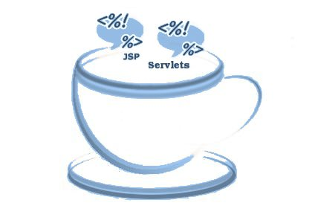JSP é uma tecnologia Java EE (Java Enterprise Edition) destinada á construção de aplicações para geração de conteúdo dinâmico para web, tais como HTML, SVG, XML ou WML, oferencendo facilidade de desenvolv imento.

A tecnologia JSP é muito adequada a aplicações web que produzem páginas HTML dinâmicas nas quais se alteram seus conteúdos, mas não suas estruturas. Por exemplo, páginas de catalogo de lojas on line possuem estruturas idênticas, diferenciadas apenas pelos itens exibidos.

JSP efetua a junção de código java com elementos HTML por meio de marcações semelhantes a XML. Seu objetivo principal é auxiliar a separa a lógica de negócios (código Java) da apresentação da informação (elementos HTML), facilitando a vida dos web deseigners e desenvolvedores. Os benefícios da JSP são:

* Separar as camadas da aplicação;
* Flexibilizar o design de páginas;
* Simplificar o processo de desenvolvimento;
* Facilitar testes de aplicações.

## Arquitetura

Uma aplicação Java EE típica é constituída de três ou quatro camadas. Cada camada possui responsabilidades bem definidas:

Camada de

Cliente



WEB Container

Camada

WEB

Cliente

EJB Container

Camada de

Negócios

Camada EIS

Sist. Corporativos

Banco de dados



Camada

intermediária

**Cliente:** fornece mecanismos de entrada e saída de dados, exibe os componentes de interface com o usuário, tais como browser ou aplicações GUI integradas.

**Apresentação:** fornece a interface para a camada de cliente, tarat as ações do usuário e controla a lógica da aplicação; Os servlets e páginas JSP encontram-se nessa camada.

**Negocios:** contêm componentes como EJBs, que suportam os processos do negocio, integrando a aplicação com outros sistemas.

**EIS:** sistemas de informação corporativos tais como ERP, CRM ou SCM; incluindo sua infraestrutura.

JSP constitui a tecnologia-padrão da camada de apresentação de aplicações web construídas sobre a arquitetura Java EE.

Java Server Pages são páginas Java embebidas em HTML. Dessa forma a página dinâmica é gerada pelo código JSP. A primeira vez que uma página JSP é carregada pelo container JSP, o código Java é compilado gerando um Servlet que é executado. As chamadas subsequentes são enviadas diretamente ao Servlet, não havendo mais a recopilação do código Java .

## Preciso Compilar uma Página Java Server Pages?

Uma das grandes vantagens de desenvolver em Java Server Pages é que você não precisa compilar seu código. Você cria a página e a coloca pra rodar no Servlet Container. Caso precise alterar, altere e pronto.

## Java Server Pages são Servlets?

A página JSP é um arquivo de script interpretado inicialmente e depois compilado em um Servlet (Visto mais a frente). O arquivo é pré-compilado numa classe Java quando acontecer o primeiro chamado desse arquivo. Você pode visualizar o Java criado, assim como o compilado no Tomcat em:

***$CATALINA_HOME/work/Catalina/localhost/SiteJSP/org/apache/jsp***

## Como o Servlet Container Saberá que Alterei o Arquivo?

O compilador verifica a data de alteração do arquivo que contém a página JSP e caso essa data se modifique, o processo de compilação é executado novamente para garantir que as alterações feitas na página sejam visíveis para os usuários da aplicação.

Devido a todo esse processo de compilação / recopilação, após a modificação, assim como na criação, de uma página JSP, é sempre mais lento que os acessos seguintes.

Por trás de uma página JSP existe um Servlet especial, chamado Page Compiler, que intercepta requisições direcionadas a recursos com extensão .jsp.

## A Configuração do Arquivo web.xml

No caso da criação de arquivos JSP, você adiciona novos elementos no arquivo web.xml para ter a chamada de um arquivo inicial, quando sua aplicação for chamada:

<?xml version=*"1.0"* encoding=*"UTF-8"*?>

<web-app version=*"2.5"* xmlns=*"http://java.sun.com/xml/ns/javaee"* xmlns:xsi=*"http://www.w3.org/2001/XMLSchema-instance"* xsi:schemaLocation=*"http://java.sun.com/xml/ns/javaee http://java.sun.com/xml/ns/javaee/web-app_2_5.xsd"*>

<session-config>

<session-timeout>30</session-timeout>

</session-config>

<welcome-file-list>

<welcome-file>index.jsp</welcome-file>

</welcome-file-list>

</web-app>

Note a adição do elemento **<welcome-fiIe-list/>** que contém um sub-elemento **<webcome-fiIe/>**, indicando um ou mais nomes de arquivos que deverão ser carregados automaticamente caso você não digite o nome do arquivo na chamada da aplicação no navegador. Como você já deve ter notado, o primeiro da lista é o chamado para ser a página default, caso não seja encontrada, a segunda da lista é o arquivo inicial e assim por diante até o fim.

Ao executar essa aplicação no Servlet Container, você notará que a chamada inicial é lenta, isso graças a sua compilação. Depois disso, na segunda chamada em diante fica consideravelmente mais rápido, como já dito anteriormente.

## A Estrutura do Java Server Pages

O JSP é composto de cinco elementos:

**Scripting:** possibilitam o uso de código Java capaz de interagir com outros elementos do JSP e do conteúdo do documento, por exemplo, Scriptlet.

<%...algum comando Java...%>

<%= alguma expressão em Java que retorne algum valor%>

**Ações:** tags pré-definidas incorporadas em páginas JSP, cujas ações em geral se realizam com base nas informações do pedido enviado ao servidor.

<jsp:include page=“url_da_pagina”> - Ação de Inclusão

<jsp:forward page=“url_da_página”> - Ação de encaminhamento

**Diretivas:** mensagens enviadas ao web container para especificar configurações de página, inclusão de recursos e bibliotecas.

<%@ page import=“Java.io.*” %> - diretiva de importação

<%@ page isErrorPage=“true|false” ou errorPage=“url” %> - direcionamento de erros

<%@ include... – inclusão de arquivos

<%@ taglibs... – inclusão de taglibs

**Taglibs:** bibliotecas de tags que podem ser criadas e usadas pelos programadores para personalizar ações e evitar a repetição de código.

<c:forEach: ...> </c:forEach> , <c:if ...>...</c:if> …

**Conteúdo Fixo:** marcações fixas HTML ou XML que determinam uma parcela do conteúdo do documento.

<html>

<head>...</head>

<body>Conteudo fixo</body>

</html>

## Elementos de Scripting

Um scriptlet é um pedaço de código [Java](http://pt.wikipedia.org/wiki/Java) embutido em um código JSP semelhante a um código [HTML](http://pt.wikipedia.org/wiki/HTML). O scriptlet sempre está dentro de tags <% %> ou <%= %>. Eles definem uma expressão/código Java dentro de uma Página HTML. A diferença de cada um é:

**<% %>:** usado para instruções java.

**<%= %>:** usado para expressões que retornam um valor a ser inserido na página HTML.

### Declaração de variáveis

Para declarar uma variavcel acessível em toda a pagina JSP, utilizam-se os delimitadores <% %> e as regras de declaração do Java. Segue um fragmento de exemplo:

**<% int contador = 0; %>**

### Declaração de objetos

Objetos válidos em toda pagina JSP são declarados e instanciados como:

**<% Long dx = new Long(123456789); %>**

**<% ArrayList lista = new ArrayList(); %>**

### Declaração de métodos

Métodos válidos em toda página JSP são definidos como funções, podendo receber zero, um ou mais parâmetros e retornando valores primitivos ou objetos.

**<% public double c2f(double c){ Return c*9/5 + 32; } %>**

### Expressões

São elementos de scripting, indicados na linguagem de script utilizada pela página JSP, avaliados pelo web container. O resultado é convertido em objeto String, enviado á saída por meio do objeto implícito out (tipo JspWriter), compondo a resposta a ser enviada ao cliente.

Os delimitadores <%= %> são usados para encerrar a expressão desejada:

**<%= cel*9/5 + 32 %>**

### Scriptlets

São elementos de scripting que contêm qualquer fragmento válido de código na linguagem de script utilizada pela página JSP. São delimitados por <% %> como no código a seguir:

**<%**

**double kg;**

**for( kg=1; kg<=25; kg++) out.println(“Kg= ”+kg+”=lb= ”+ 0.45359237*kg);**

**%>**

O uso de páginas JSP contendo scriptlets simplifica sua construção, mas duas questões a considerar:

**1)** a maioria dos web designers não domina programação Java e, portanto, os trechos de código são pouco amigáveis e não podem ser modificados sem auxilio de um programador;

**2)** muitas das ferramentas HTML não sabem lidar com código Java nem com as marcações JSP.

Para resolver esses problemas, é conveniente separar o código Java das páginas JSP, o que se pode fazer com o auxilio dos JavaBeans e das Taglibs (vistos mais a frente).

### Expression Language

Similares aos scriptlets <%= %>. São usadas para expressões que retornem valores, JavaBeans (vistos mas a frente) e parâmetros. Sua sintaxe é: ${...}. Facilita o acesso ás informações presentes no servidor, sua sintaxe é simples, não requer associação com código Java.

Uma EL simples pode ser construída de um valor literal de tipos lógicos, inteiro, em ponto flutuante, string ou nulo. Também se pode utilizar os valores dos campos de objetos existentes nos escopos visíveis, desde que existam métodos públicos getAlgo() para sua obtenção. Exemplo:

${75}, ${“oi”}, ${cliente.idade}

* Operadores
  + básicos (+, -, *, /, %)
  + os lógicos (&&, ||, !)
  + comparação (==, !=, <, <=, >, >=).
* Palavras reservadas
  + EL também define as palavras reservadas que imitam a funcionalidade de alguns dos operadores: and (&&),eq (==), gt (>), ge (>=), or (||), not (!), ne (!=), lt (<), le (<=), div (/)] , mod (%).
  + True - corresponde ao valor do atributo lógico.
  + false - corresponde ao valor da atributo lógico.
  + instanceof – similar à palavra reservada em Java.
  + null –. Determina um valor nulo.
  + empty – pode ser usado em diversos casos.
    - Por exemplo, quando se declara um atributo do tipo String e determina que não terá valor, ou até mesmo um vetor ou uma instância.

Ela oferece uma série de vantagens sobre as scriptlets tradicionais: sintaxe mais simples e concisa, tratamento implícito de null pointers, coerção automática e o uso indireto da API Java.

Contudo, é menos flexível e realiza um conjunto limitado de ações, em geral restritas aos métodos padronizados pela especificação dos JavaBeans.

### Parâmetros

As páginas de uma aplicação WEB precisam trocar informações entre si. Para isso elas utilizam muitas vezes formulários. Quando se usa um formulário em HTML, se coloca seu nome, o endereço da página receptora e o método a ser enviados os dados (GET, menos seguro, com os parâmetros visíveis e POST, mais seguro. Com os parâmetros ocultos).

<form name=*”nome”* action=*”pagina”* method=*”método”*>

...

</form>

Cada objeto do formulário – text, texbox, button, submit....entre outros – deve vir com um nome. Na página receptora, esse nome será muito importante. Nela usaremos um comando chamado “getParameter()” onde ele presisa do nome do paramêtro para retornar seu valor. É importante resultar que o parâmetro retornado é sempre uma String, e caso originalmente ele fossem um número, ele deve ser convertido. Veja abaixo o exemplo:

<% String nome = request.getParameter("nome"); %>

Uma vez capturado o parâmetro da página anterior, e atribuído seu valor a variável, seu valor já pode ser utilizado para a páginas.

## Exercicio 01 – Programa de uma calculadora em JSP

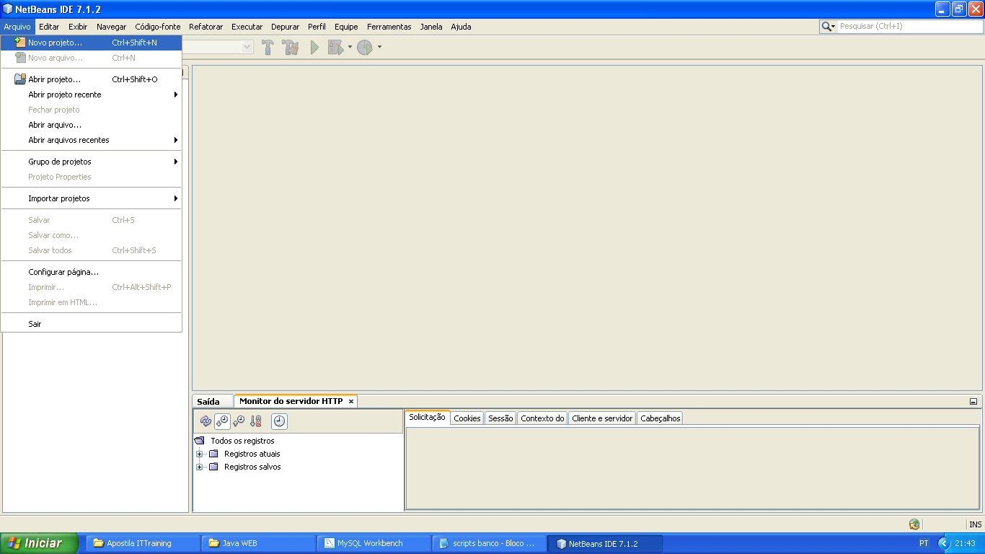Para o Ambiente NetBeans:

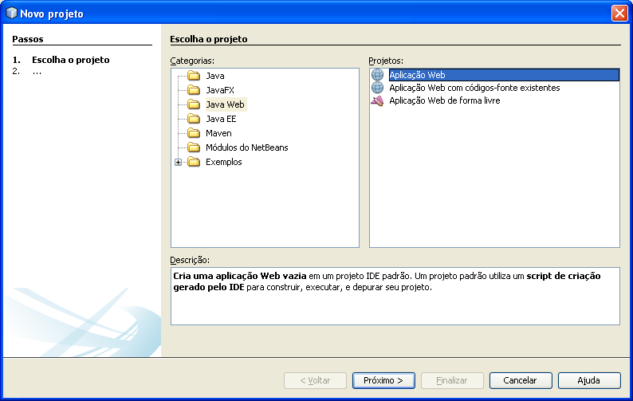1º) Vamos criar um novo projeto; Categoria Java WEB, Projeto Aplicação Web; Vamos chamar de ProjetoCalculadora

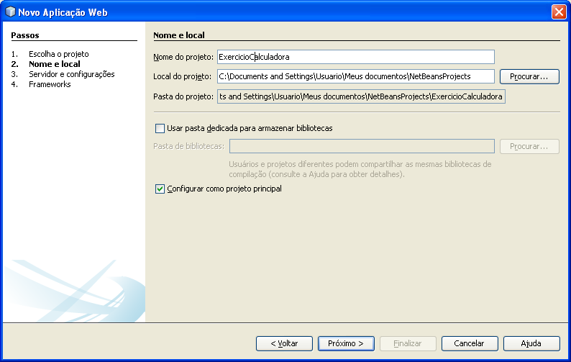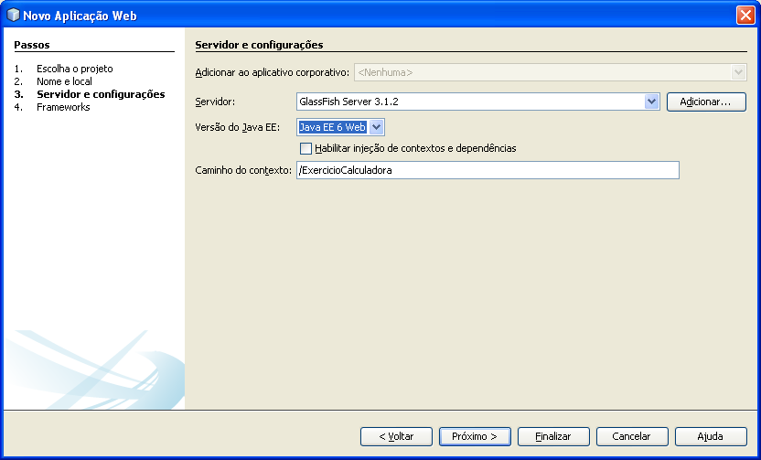2º) Escolha as mesmas características abaixo:

3º) O projeto ficará assim:

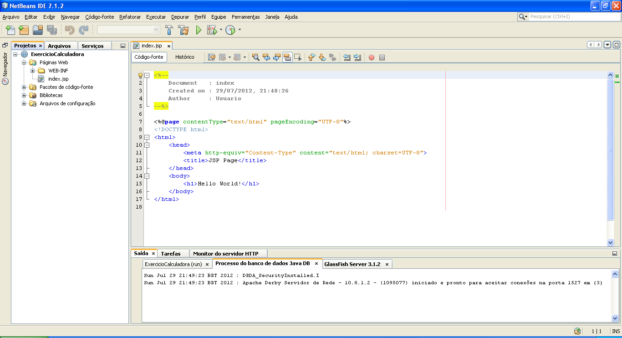

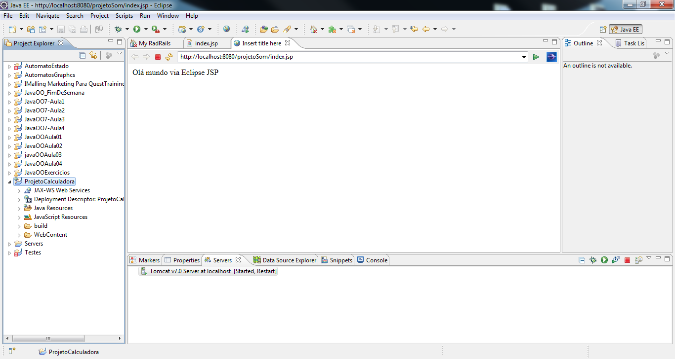(Extra) Para Ambiente Eclipse:

1º) Crie um novo projeto: Dinamic WEB Project;

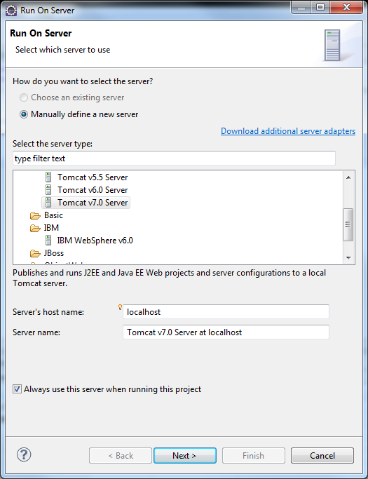2º) Nomeie ele;

Os códigos dos exemplos desse curso funcionam em ambas as IDEs.

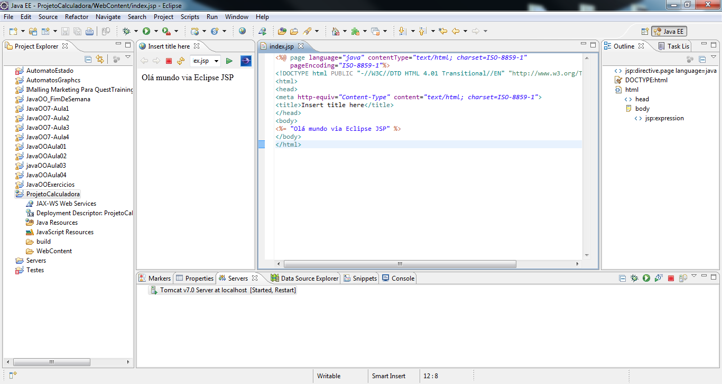Na hora de excutar ele pedirá o servidor de sua preferencia e caso não esteje instalado, ele irá pedir pelo diretorio de instalação.

Depois executa normalmente.

Agora vamos criar a nossa página index:

*index.jsp*

<%@page contentType=*"text/html"* pageEncoding=*"ISO-8859-1"*%>

<html>

<head>

<title>Soma de dois números</title>

<meta http-equiv=*"Content-Type"* content=*"text/html; charset=ISO-8859-1"*>

</head>

<body>

<form name=*"principal"* action=*"resultado.jsp"* method=*"post"*>

Digite o primeiro valor:

<input type=*"text"* name=*"valor1"*><br/>

Digite o segundo valor:

<input type=*"text"* name=*"valor2"*><br/>

<input type=*"submit"* value=*"Somar"*>

</form>

</body>

</html>

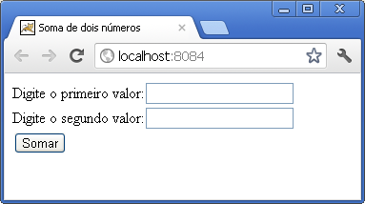

Falta fazer a captura dessas informações. Para isso criamos a página resultado.jsp, descrita a seguir:

*resultado.jsp*

<%@page contentType=*"text/html"* pageEncoding=*"ISO-8859-1"*%>

<html>

<head>

<meta http-equiv=*"Content-Type"* content=*"text/html; charset=ISO-8859-1"*>

<title>Resultado</title>

</head>

<body>

<h1>Resultado da soma!</h1>

<%

int valor1 = Integer.parseInt(

request.getParameter("valor1"));

int valor2 = Integer.parseInt(

request.getParameter("valor2"));

%>

<p>O valor da Soma dos números

(<%= valor1 %> e <%= valor2%>) é:

<%= (valor1+valor2)%></p>

<input type=*'button'* value=*'Voltar'*

onClick='history.go(-1)'/>

</body>

</html>

Ele pega os parâmetros enviados pelo formulário de uma pagian chamada request, ou pedido, é a nossa pagian anterior. O conteúdo da Strong deve ser o nome do campo do formulário enviado:

request.getParameter("valor1");

<input type=*"text"* name=*"valor1"*><br/>

O valor retornado sera sempre uma String. Para usar um valor inteiro ou real (int ou float ou double) , como é o caso, é necessário a conversão :

Integer.parseInt(request.getParameter("valor1"));

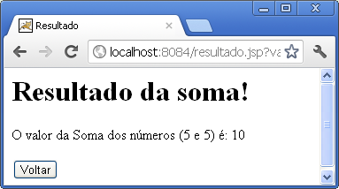E por ultimo, após a captura dos parâmetros, colocar-los em variaveis para serem manipulados.

O código a seguir mostra na tela o resultado da conta:

<p>O valor da Soma dos números

(<%= valor1 %> e <%= valor2%>) é:

<%= (valor1+valor2)%></p>

Agora vamos incrementar o nosso projeto, colocando as outras funções. Para isso vamos acrescentar o seguinte código na index.jsp, após campos de texto:

<select name=*"operacao"*>

<option selected value=*"Soma"* name=*"Soma"*>Soma</option>

<option value=*"Subtracao"* name=*"Subtracao"*>Subtração</option>

<option value=*"Divisao"* name=*"Divisao"*>Divisão</option>

<option value=*"Multiplicacao"* name=*"Multiplicacao"*> Multiplicação</option>

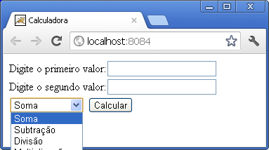</select>

Esse código acrescenta um combobox para escolher a operação desejada. E trocamos o titulo do botão de “Somar” para “Calcular” por fins estéticos.

Nossa página resultado.jsp será modificada com um condicional para selecionar qual operação foi escolhida.

*resultado.jsp*

<%@page contentType=*"text/html"* pageEncoding=*"ISO-8859-1"*%>

<html>

<head>

<meta http-equiv=*"Content-Type"* content=*"text/html; charset=ISO-8859-1"*>

<title>Resultado</title>

</head>

<body>

<%

**int** valor1 =

Integer.parseInt(request.getParameter("valor1"));

**int** valor2 =

Integer.parseInt(request.getParameter("valor2"));

String operacao = request.getParameter("operacao");

**float** resultado = 0;

**if** (operacao.equals("Soma")) {

resultado = valor1 + valor2;

} **else** **if** (operacao.equals("Subtracao")) {

resultado = valor1 - valor2;

} **else** **if** (operacao.equals("Multiplicacao")) {

resultado = valor1 * valor2;

} **else** **if** (operacao.equals("Divisao")) {

resultado = valor1 / valor2;

}

%>

<h1>Resultado da <%= operacao%>!</h1>

<p>O valor da <%= operacao%> dos números (<%= valor1%> e <%= valor2%>) é: <%= resultado%></p>

<input type=*'button'* value=*'Voltar'*

onClick='history.go(-1)'/>

</body>

</html>

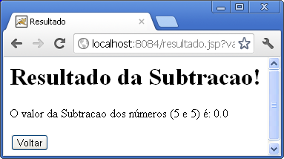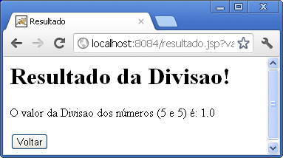

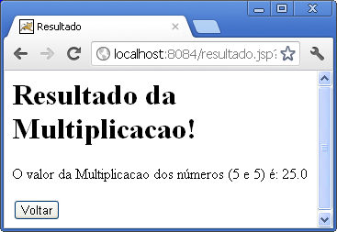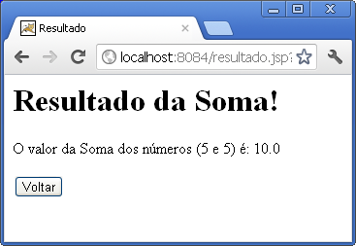

A nossa primeira aplicação web está pronta. Porem, como viram o cógido da resultado.jsp, ficou grande. E cheio de código Java. A seguir veremos uma alternativa a isso, deixando nossas páginas mais enxutas.

### Classes em JSP

Os scriptlet nos dão poder de usar qualquer código Java numa página HTML. Desse modo, iremos trabalhar com classes e afins do mesmo modo que numa aplicação JavaSE (vista no módulo Java Básico). Exemplo:

<%@ page import=*"java.sql.*,travel.*"* %>

<html>

<body>

<% String str = "Oi Mundo!"; %>

<%= str %>

</body>

</html>

Retornando ao nosso projeto incinial da calculadora em JSP, vamso remover o código do calculo da pagina e cirar uma classe própria para isso. Crie um novo pacote chamado classes (é importante não colocar as classes no pacote padrão, pois podem ocorrer erros de referencia em alguns frameworks) e depois uma nova classe chamada calculadora, conforme mostrada abaixo:

*Calculadora.java*

**package** classe;

**public** **class** Calculadora {

**private** **float** valor1;

**private** **float** valor2;

**private** String operador;

**public** Calculadora(**float** valor1, **float** valor2, String operador) {

**this**.valor1 = valor1;

**this**.valor2 = valor2;

**this**.operador = operador;

}

**public** **float** getResultado() {

**if** (operador.equals("Soma")) {

**return** valor1 + valor2;

} **else** **if** (operador.equals("Subtracao")) {

**return** valor1 - valor2;

} **else** **if** (operador.equals("Multiplicacao")) {

**return** valor1 * valor2;

} **else** **if** (operador.equals("Divisao")) {

**return** valor1 / valor2;

}

**return** 0;

}

}

E alteramos a página de resultado:

<body>

<%

**int** valor1 = Integer.parseInt(

request.getParameter("valor1"));

**int** valor2 = Integer.parseInt(

request.getParameter("valor2"));

String operacao = request.getParameter("operacao");

Calculadora c = **new** Calculadora(valor1, valor2, operacao);

%>

<h1>Resultado da <%= operacao%>!</h1>

<p>O valor da <%= operacao%> dos números (<%= valor1%> e <%= valor2%>) é:

<%= c.getResultado()%></p>

<input type=*'button'* value=*'Voltar'* onClick='history.go(-1)'/>

</body>

Note que apenas a estrutura interna do programa mudou, a funcionalidade é a mesma, mas a vantagem em a separação da lógica e funções da visualização do cliente. Melhora a manutenção.

## Ações-Padrão JSP

As ações são elementos padronizados que permitem realizar tarefas sem a necessidade de adicionar código Java.

**Ação de inclusão:** permite incluir um arquivo na página onde se executa o comando.

**<JSP:include page=”url_arquivo” flush=“false|true”>**

Descarregamento próprio

URL relativa do arquivo

**Ação de encaminhamento:** a ação de encaminhamento <JSP:forward> é semelhante á ação include, mas em vez de incluir uma página, dirige a execução para URL indicada.

**<jsp:forward page=”url_pagina”/>**

## Diretivas JSP

As diretivas JSP destinam-se a passar informações para o web container que hospeda a página JSP. O que possibilita configurá-lás e definir a linguagem de scripting, além de incluir arquivos e taglibs. Todas as diretivas são delimitadas por <%@ .... %> e processadas em tempo de tradução.

**Configuração de página:** a diretiva de configuração de página <%@ page ...%> serve para especificar as condições de uso da pagina em si, tais como seu buffer, uso de threads e comportamento em situações de erro.

**Importação de classes:** o atributo import da diretiva <%@ page%> permite relacionar classes e pacotes usados pela página.

**<** [**%@page import=”java.io.*” %**](mailto:%25@page%20import=)**>**

**Direcionamento de erros:** o atributo **isErrorPage** define as paginas que devem ser tratadas como paginas de erro da aplicação:

**<%@page isErrorPage=”true” %>**

Para direcionar eventuais erros a esse tipo de página, emprega-se o atributo errorPage da diretiva <%@page %> nas demais paginas, a seguir:

**<%@page errorPage=”nomePagina.jsp” %>**

**Inclusão de arquivos:** a diretiva <%@include %> permite incluir um documento externo na página, tal como cabeçalho, rodapé ou fragmento. Assim, difentes páginas podem compartilhar elementos comuns, cuja alteração centraliza-se no respectivo documento incluído.

**<%@include file=”url_arquivo” %>**

**Inclusão de Taglibs:** a diretiva <%@ taglib %> indica quais bibliotecas de tags (taglibs) serão utilizadas pela página JSP.

**<%@ taglib prefix=”prefixo” uri=”uri_taglib” %>**

## Necessidade do JavaScript

Muitas vezes o usuário informa dados inválidos ou deixam campos obrigatórios vazios antes de pressionarem o botão Enviar. Isso pode causar problemas ao processar os dados.

Para assegurar que os dados sejam validos e que todos os campos obrigatórios foram informados antes de o botão Enviar ser pressionado, você poderá utilizar JavaScript nas páginas HTML.

O JavaScript não faz parte da “família” Java, ele é um tópico pleno em si e separado. É outra linguagem de programação, muito boa, que torna as páginas mais dinâmicas. Ela não necessita de um servidor próprio como o Java, o php, o asp entre outros. Por isso veremos JavaScript apenas como uma forma de validar os campos dos formulário. E para dar mais dinamismo as aplicações. Não há necessidade de um compilador, ou kit para o JavaScript, ele é tão nativo quanto o HTML.

### OJavaScript

É uma linguagem que se aloja dentro de um programa HTML, o texto do script não aparece ao usuário final.

A tag para criação ou uso externo do javascript é encontrada geralmente dentro da head, como por padrão (não sendo obrigatório).

O JavaScript é uma linguagem interpretada, baseada em objetos. Desta forma, a linguagem JavaScript permite a criação de paginas HTML dinâmicas. Ele é sensível a diferença entre maiúsculas e minúsculas.

### Como colocar Funções de JavaScript em HTML

Antes ou dentro das etiquetas <head>...<./head> de maneira interna a pagina ou em um arquivo próprio separado, de maneira externa a página, mas colocando um link para ligar a HTML e a JavaScript. Maneira Interna, usando as etiquetas SCRIPT:

**<script language=*”JAVASCRIPT“*>**

**...**

**</script>**

Maneira externa, ao criar um arquivo.js, faça o link para a página.

**<script language=*"JavaScript"* src=*"url do arquivo"*>**

**...</script>**

Ex:

**<script language=*"JavaScript"* src=*"js/validacoes.js"*>**

**...</script>**

### Objetos mais usados

**- Windows:** possui propriedades para a janela como um todo. Maior nível hierarquico.

**- Document:** possui informação sobre a página HTML como um todo.

**- form:** possui informações sobre os formulários da página atual.

**\* Obtendo o objeto usando o operador ponto:** um objeto possui características próprias dentro de um grupo, as propriedades, e podem ser vistas como variveis que armazenam informações sobre um determinado objeto. As propriedades podem mudar o objeto.

**“objeto.propriedade = valor;”**

### Eventos

São ações que ocorrem na página WEB, ou seja, o usuário executa quando visita uma pagina. Uma linguagem baseada em objetos possibilita reagir a uma ação do usuário, executando os tratadores de exemplos. Os eventos são os principais recursos a linguagem JavaScript para a validação de campos e alteração dinâmica da pagina web. Alguns:

**onBlur():** controla o conteúdo de um elemento de um formulário quando ele perde o foco.

**onChange():** controla quando o conteúdo dos objetos textarea,text ou select for alterado.

**onClick():** controla quando objetos são clicados. Geralmente é usado em links, botões, imagens, radio, checkbox, reset e outros.

**onFocus():** controla sempre que os elementos select, text ou textarea receberem o foco, ao contrario do evento onBlur que executa quando perdem.

**onLoad() e onUnLoad():** controlam algumas ações quando o documento pe carregado no browser e quando o usuarioa sai r da pagina, respectivamente.

**onMouseOver|Out|Down|Up():** controlam quando o mouse está em cima do elemento, sair dele, tem o botão pressionado ou solto, respectivamente.

**onSubmit():** controla quando o usuário envia um formulário.

### Funções

Se diferenciam dos métodos pois não estão associadas a um objeto e podem ser geradas pelo programador. Para se criar uma função utiliza-se a palavra **function.**

### Validação de formulários

Para tornar o código de validação acessível, deve-se criar uma função usando o comando “function”. Dentro dessa função criada é onde o código irá ser colocado. Para acessar o campo do formulário é preciso chegar ate ele pela hierarquia de objetos do JavaScript:

**Document.forms.<nome do formulário>.<nome do campo>**

Ex:

**Document.forms.cadastro.nome**

Para acessar o valor do campo, usa-se: “value”. Exemplo de um código de validação:

**Function validar(){**

**var nome = Document.forms.cadastro.nome;**

**if(<condição de erro>){**

**alert(“mensagem”);**

**nome.focus();**

**return;**

**}**

**document.forms.principal.submit();**

**}**

Seguindo sempre esse modelo: criamos um objeto que representa o campo do formulário (no exemplo, nome). Assim poderemos acessar o campo mais facilmente, deixando o código mais limpo. Depois disso, é realizada a verificação necessária. Caso ela atenda ao erro, damos um alerta usando o comando “alert”, focamos a atenção para o objeto, e por fim, terminamos o código. Caso ele não esteja com problema e passe sem problemas pelo “if”, o formulário poderá ser enviado usando o comando submit().

**Function validar(){**

**var nome = Document.forms.cadastro.nome;**

**if(nome.value == “”){**

**alert(“O campo nome não foi preenchido”);**

**nome.focus();**

**return;**

**}**

**document.forms.principal.submit();**

**}**

Várias outras funções podem ser utilizada, desde simples verificações de campos vazios, até mesmo expressões regulares complexas. Para números, podemos usar : isNaN() , que verifica se o conteúdo do campo não é um número – is Not a Number. E também podemos utiliza length para verificar se a quantidade de letras no campo obedece o máximo ou o mínimo desejado.

### Extra- Validando por JSP (JavaScript vs. Java)

Crie um novo Projeto. Na página index digite os códigos para criar um formulário pequeno onde se tem nome e idade:

*index.jsp*

<%@page contentType=*"text/html"* pageEncoding=*"UTF-8"*%>

<% //verificar se é a primeira vista a página ou se é o retorno do erro.

String msg = request.getParameter("msg");

String msgOut = "";

if (msg != null && (msg.equals("1") || msg.equals("2"))) {

msgOut = (msg.equals("1")) ? "Forneça um nome!" : "Forneça idade válida!";

}

%>

<html>

<body>

<jsp:include page=*"topo.html"*/>

<form action=*"form4proc.jsp"* method=*"post"*>

<table border=*"0"*>

<tr><th colspan=*"2"*><b>Formulário</b></th></tr>

<tr bgcolor=*"#dfdfdf"*>

<td colspan=*"2"*>

<font color=*"red"*><%= msgOut%></font>

</td>

</tr>

<tr bgcolor=*"#dfdfef"*>

<td>Nome:</td>

<td><input type=*"text"* name=*"nome"* value=*"*${param.nome}*"*></td>

</tr>

<tr bgcolor=*"#efdfdf"*>

<td>Idade:</td>

<td><input type=*"text"* name=*"idade"* value=*"*${param.idade}*"*></td>

</tr>

<tr>

<td colspan=*"2"*>

<input type=*"submit"* value=*"OK"*>

<input type=*"reset"* value=*"Limpar"*>

</td>

</tr>

</table>

</form>

<jsp:include page=*"footer.html"*/>

</body>

</html>

Crie uma nova página JSP para receber esses parâmetros e validar.

*Form4proc.jsp*

<%@page contentType=*"text/html"* pageEncoding=*"UTF-8"*%>

<% //capturo os parâmetros

int erro = 0, idade = -1;

String nome = request.getParameter("nome");

%>

<% //defino o erro

if (nome == null || nome.length() == 0) erro = 1;

else {

try {idade = Integer

.parseInt(request.getParameter("idade"));}

catch (NumberFormatException exc) { erro = 2; }

if (idade < 0) erro = 2;

}

%>

<% //redireciono para para a página correta utilizando diretiva forward

if (erro > 0) { %>

<jsp:forward page=*"index.jsp"*>

<jsp:param name=*"msg"* value=*"*<%= erro%>*"*/>

</jsp:forward>

<%

String pagina = (idade < 18) ? "form4menor.jsp" :

"form4maior.jsp";%>

<jsp:forward page=*"*<%= pagina %>*"*>

<jsp:param name=*"nome"* value=*"*${param.nome}*"*/>

<jsp:param name=*"idade"* value=*"*${param.idade}*"*/>

</jsp:forward>

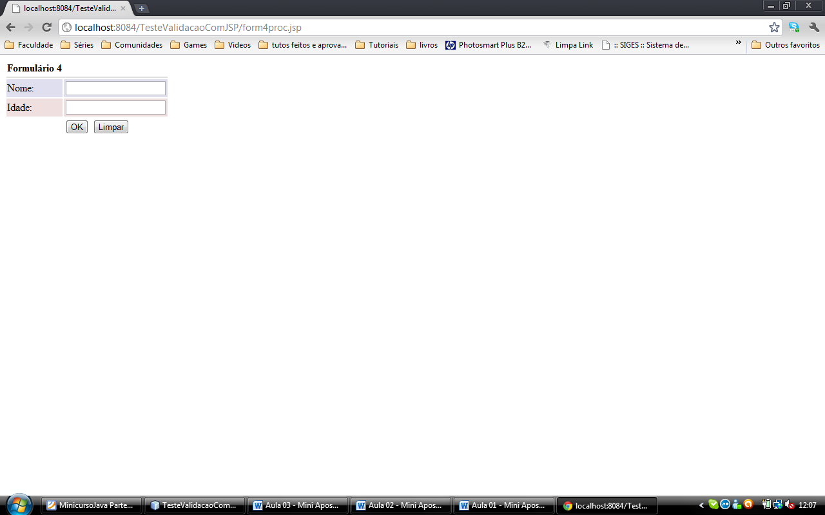Ao clicar em OK, o usuário é redirecionado para a página de validação, caso gere um erro, ele verifica qual o erro foi gerado e volta a página index. A página SEMPRE ira verificar se existem os parâmetros de erro.

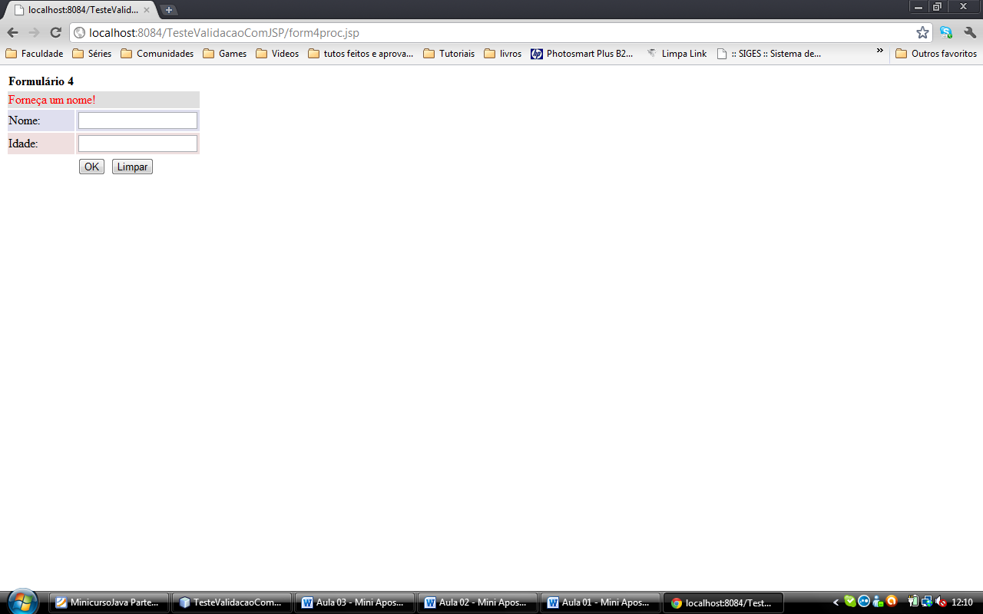Caso eles existam, ele mostra uma mensagem de acordo com o erro, senão nada acontece. No caos de um erro, ele retorna e mostra um erro acima do formulário.

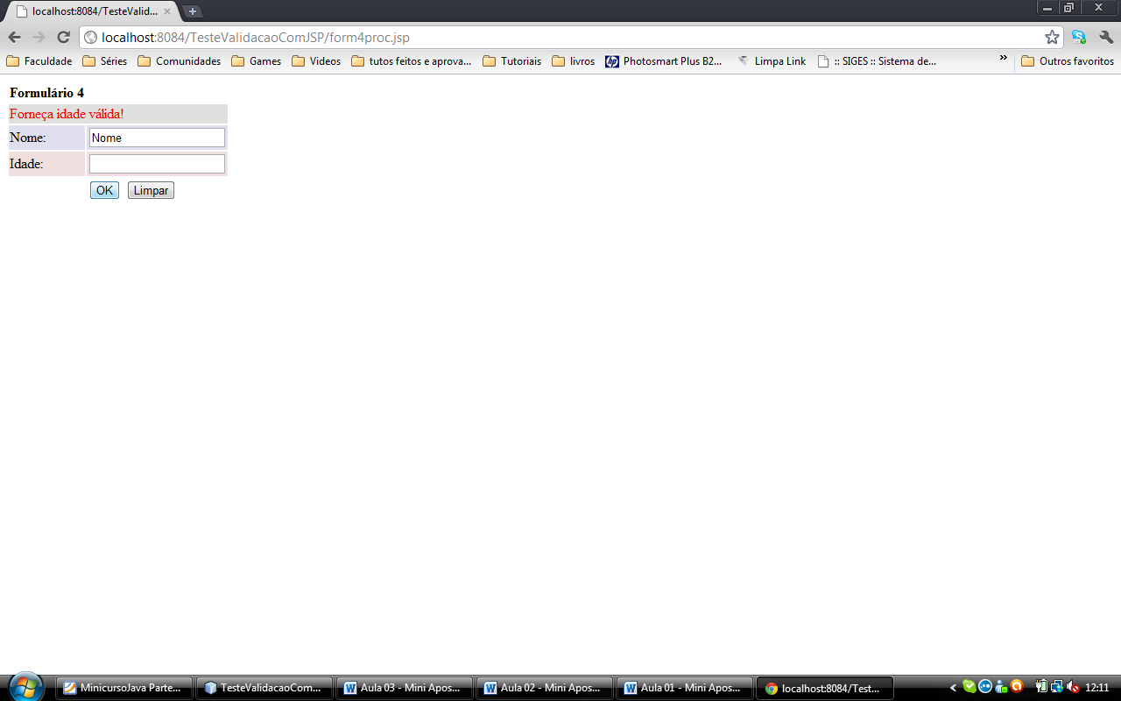

Caso não ocorra erro, ele usa a diretiva forward para redirecionar o usuário para a determinada pagina, passando os parâmetros nome e idade usando a diretiva param.

Usando o JavaScript é bem mais fácil de se fazer isso, por que o JavaScript “reconhece” os elementos do html, eu consigo ler, modificar, excluir, limpar um valor de um campo ou outro objeto na pagina sem a necessidade de ficar passando parâmetros. Parâmetros, isso por que o JavaScript é uma linguagem dinâmica. Muitos Programadores usam outras linguagens dinâmicas como o Python e o Ruby para fazer validações entre outras coisas e deixam a parte mais pesada e a comunicação com o banco de dados com o Java.

### Extra- Validação completa de Email com Javascript e Expressão Regular

Com esta função em Javascript, é possível realizar uma validação completa do formato do email utilizando Expressão Regular. A utilização é bem simples, basta passar o email por parâmetro para a função **IsEmail** e função retornará **True** caso o email seja válido e **False** caso o formato esteja inválido. Simples assim.

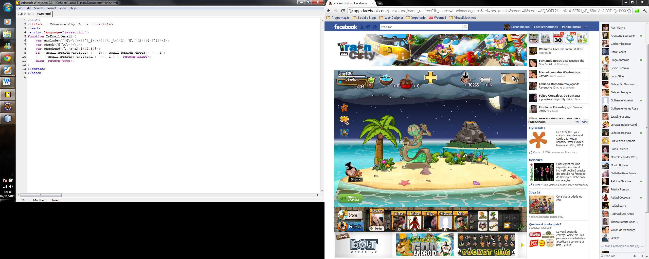

### Extra- Validar CPF via JavaScript

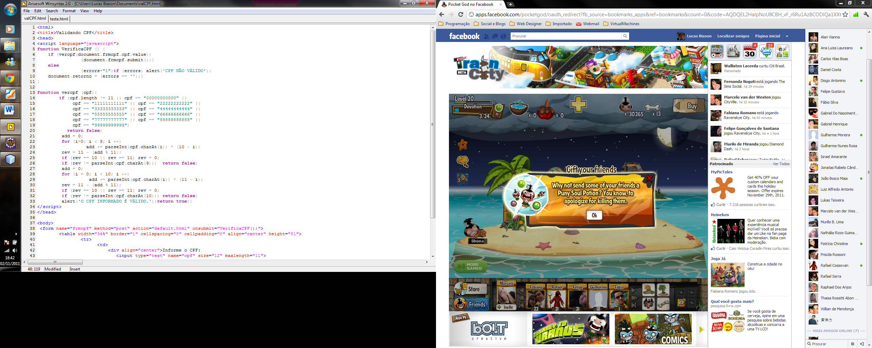

# Exercícios Complementares de fixação

1. Em tempos de grande concorrência, o Hotel São Patrício quer ampliar a sua competitividade, por isso encomendou um sistema para calcular as contas de seus clientes. A promoção funciona da seguinte forma: A 1a noite custa R$100,00, a segunda R$50,00 (100/2), a n-ésima noite custa 100/n. Calcule e informe o valor a ser cobrado de um cliente após n noites de hospedagem no hotel.
2. Crie uma página para gerar as notas finais de um aluno. Crie um formulário nela para que receba o Código do aluno, seu nome e suas três notas. Calcule a média ponderada do aluno usando os pesos: prova1 (25%), prova2 (25%) e prova3 (50%). Mostre na tela o código e nome do aluno assim como suas notas e média. Caso a média seja menor que 5, imprima a abaixo dos dados : “reprovado” , caso contrario “aprovado”. Mostre a mensagem e as médias nas cores vermelham para reprovado e azul para reprovado.
3. A Equipe de desenvolvimento ITTraining SA foi contratada para desenvolver um sistema para a área de recursos humanos da Companhia Brasília NET SA para cálculo do salário líquido em que três valores devem ser informados pelo usuário: o salário bruto, o valor do salário-hora e o número de dependentes. O sistema deverá ser construído de acordo com as seguintes regras de negócio:
   1. Salário bruto

o Horas trabalhadas * salário hora + (50 * número de dependentes)

* 1. Desconto INSS

o Se salário bruto <= 1000 INSS=salário bruto * 8.5/100

o Se salário bruto > 1000 INSS=salário bruto * 9/100

* 1. Desconto IR

o Se salário bruto <= 500 IR=0

o Se salário bruto > 500 e <= 1000 IR=salário bruto*5/100

o Se salário bruto > 1000 IR=salário bruto*7/100

* 1. Salário líquido

o Salário bruto - INSS – IR

1. Uma loja de acessórios automotivos está liquidando seus preços. Os descontos variam de acordo com a cor da etiqueta fixada nas peças. Construa a aplicação solicitada onde o usuário deverá informar a cor da etiqueta e o valor normal do produto e o sistema deverá informar o preço com desconto. Os descontos seguem a seguinte tabela:

Etiqueta Desconto

Azul 10%

Rosa 20%

Amarelo 30%

Branco 40%

1. A Concessionária VM Automóveis SA está solicitando um sistema para calcular os valores das prestações e o valor final pago por seus clientes que financiam veículos em suas lojas. Os valores são calculados com base nas seguintes informações. Dependendo da negociação a taxa de retorno irá variar entre 3% e 10%, essa taxa é calculada uma única vez sobre o valor principal do veículo. A modalidade de juros cobrados será o modelo composto, ou seja, juros sobre juros e as taxas cobradas serão as seguintes:
   1. 12 Meses => Juros de 1% ao mês;
   2. 24 Meses => Juros de 1,5% ao mês;
   3. 36 Meses => Juros de 2% ao mês.;
   4. 48 Meses => Juros de 2,5% ao mês.
2. Crie um formulário que cadastre os tipos de objetos indicados abaixo. Não é preciso cadastrar, apenas faça a estrutura do formulário HTML, envie para uma página de resposta e mostre os dados dos objetos “cadastrados”. Faça esse exercício utilizando uma primeira versão sem o uso de classes e uma segunda versão com o uso de classes:
   1. **Aluno**

Nome: String

RA: Integer

Curso: String

Ano: Integer

Período: String

Endereço: String

Cidade: String

Telefone: String

* 1. **Produto**

Codigo: Integer

Descrição: String

Quantidade em estoque: Integer

Valor: Float

Quantidade mínima em estoque: Integer

Quantidade máxima para compra:Integer

Fornecedor: String

* 1. **Escola**

Cnpj: Integer

Nome: String

Endereço: String

Cidade: String

Estado: String

Telefone: String

E-mail: String

1. **Fornecedor**

Cnpj: Integer

Nome: String

Endereço: String

Cidade: String

Estado: String

Telefone: String

E-mail:String

1. **Cliente**

Nome: String

RG: Integer

CPF: Integer

Idade : Integer

Endereço: String

Cidade: String

Estado: String

Telefone: String

E-mail: String

1. **Curso**

Codigo: Integer

Nome: String

Descrição: String

Coordenador: String

CargaHorária: Integer

1. Validar usando JavaScript TODOS os formulários dos exercícios anteriores. Verifique se os campos foram preenchidos, caso haja necessidade, verifique se os campos são números (para valores numéricos).
2. Idem ao exercício 4, mas validando via JSP.

# Exercícios de Pesquisa:

1. Defina: JSP, Java e TomCat.
2. Para que surgiu a JSP?
3. Qual(is) linguagem pode ser utilizada para se criar páginas JSP?
4. Antes de surgir a JSP era possível um desenvolvedor Java criar alguma aplicação para a Internet? Justifique.
5. O que é necessário para o desenvolvedor trabalhar com a JSP?
6. Defina e cite exemplos, que não sejam os da apostila, sobre : ações, diretivas, Scripting, taglibs.
7. O que é J2SE? Porque precisamos dele para trabalhar com a JSP?
8. Explique o funcionamento da JSP.
9. NA JSP, qual comando deveu utilizar para recebermos parâmetros passados através de tags de formulários?
10. Monte uma página JSP com uma tabela contendo os principais operadores condicionais, matemáticos e lógicos Java

# Servlets

Formulários HTML podem receber entradas via caixa de texto, mas eles não conseguem processar ou usar essas informações para criar uma resposta dinâmica. Uma forma de processar informação de entrada é ter um **servlets** – trecho especial de código em Java que pode extrair informação de uma solicitação e enviar a resposta desejada de volta ao cliente.

SERVLETS SÃO CLASSES JAVA, desenvolvidas de acordo com uma estrutura bem definida, e que, quando instaladas junto a um Servidor que implemente um Servlet Container (um servidor que permita a execução de Servlets, muitas vezes chamado de Servidor de Aplicações Java), podem tratar requisições recebidas de clientes. Na verdade, Servlets são à base do desenvolvimento de qualquer aplicação escrita em Java para a Web . O container Tomcat que você está usando é um Container Servlet.

Os dois mais importantes métodos de uma classe **servlets** são o **doPost()** e **doGet(),** que são chamados sempre que houver uma solicitação do tipo POST/GET para servlets, respectivamente. Para criar um servlet, vá a Novo, Servlet. Defina um nome para ele, e na próxima tela ( A MAIS IMPORTANTE!!), a configuração do servlets. Com isso ele será criado no XML principal para a aplicação WEB, e com isso ele poderá ser acessado facilmente.

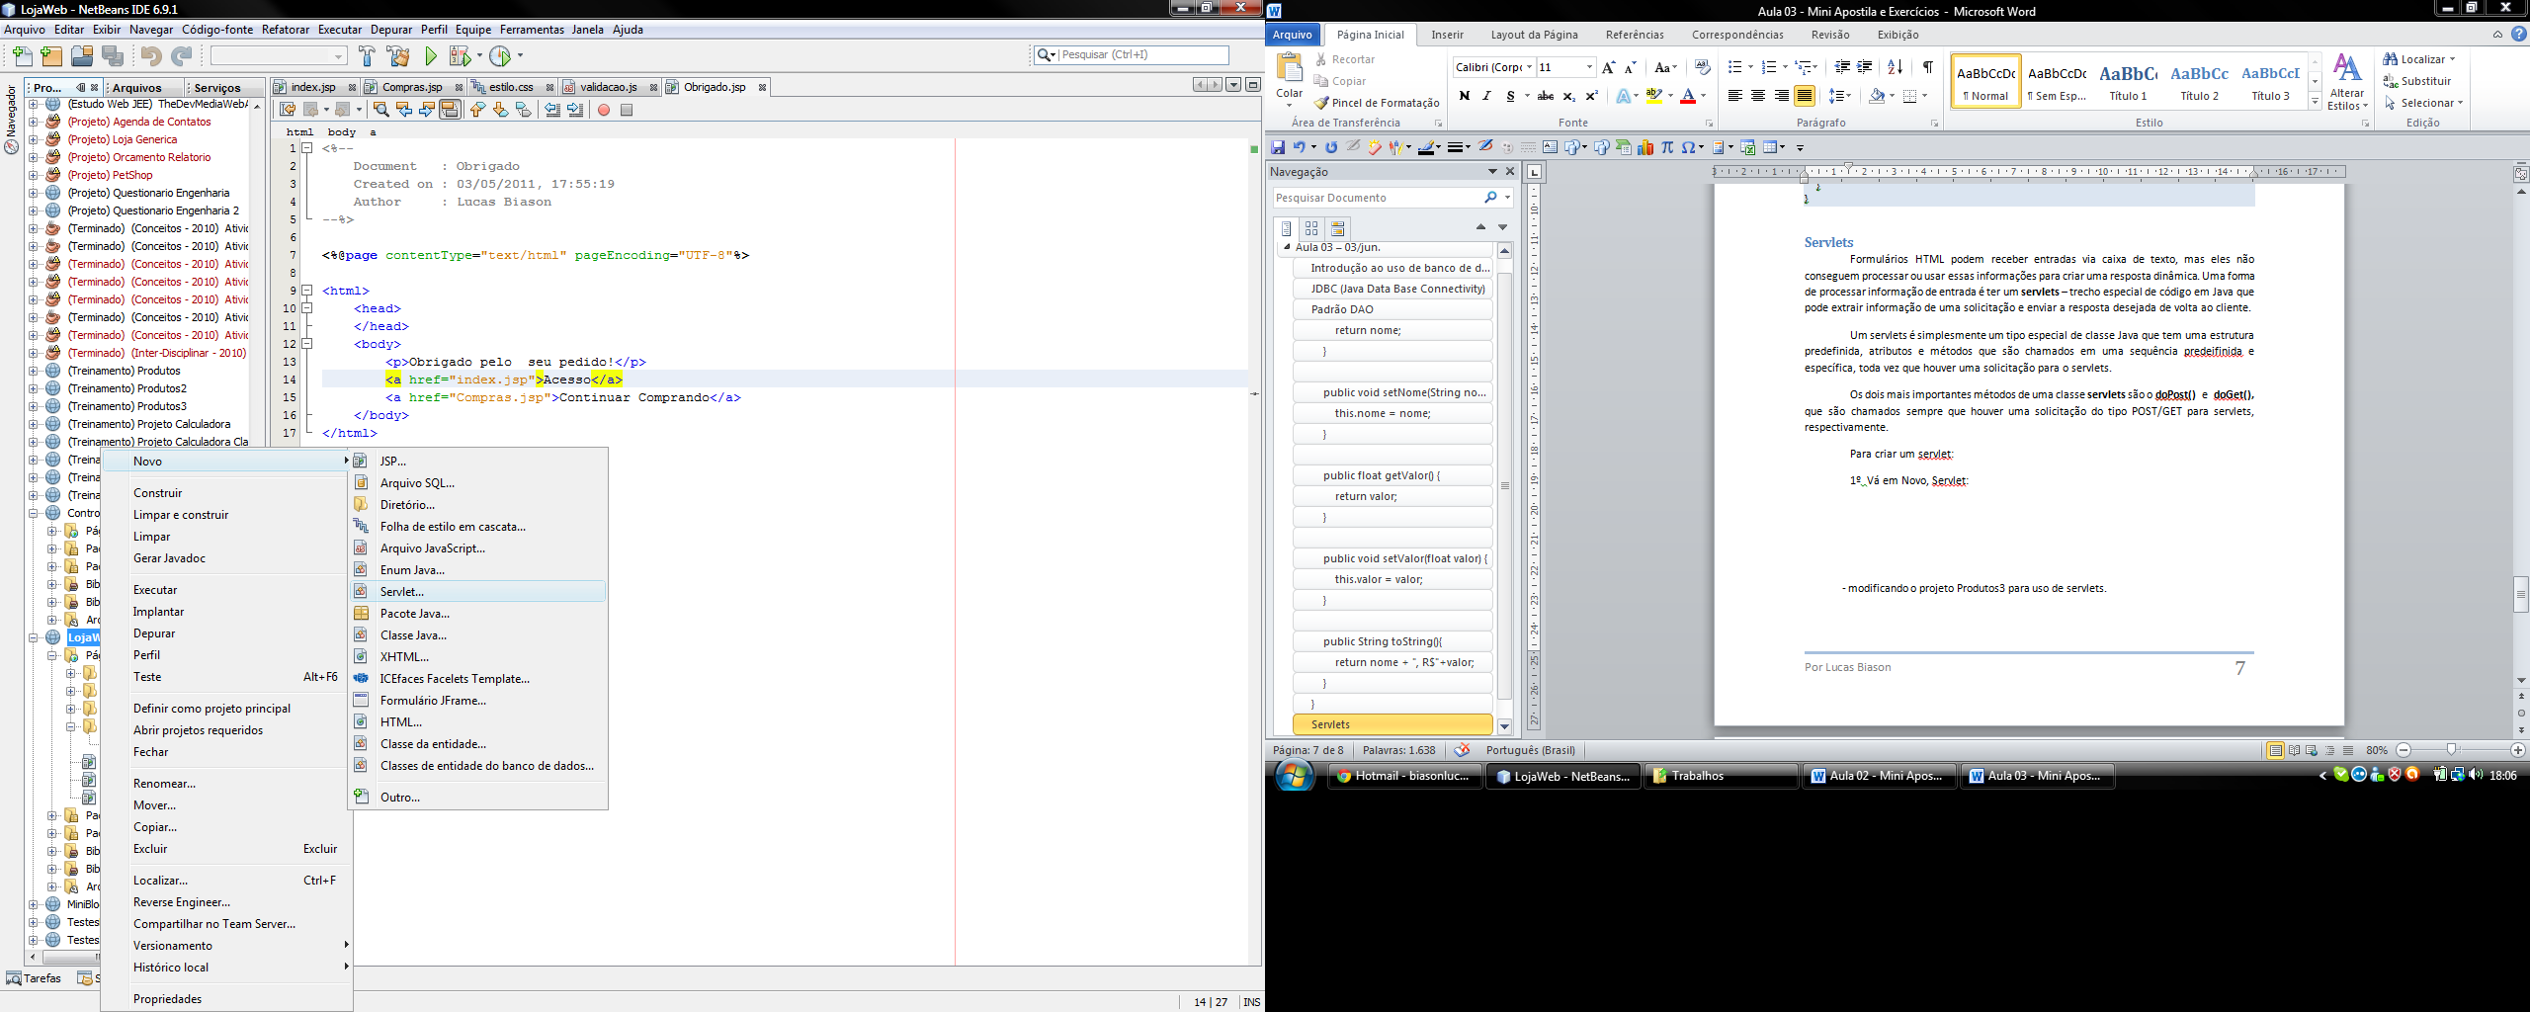

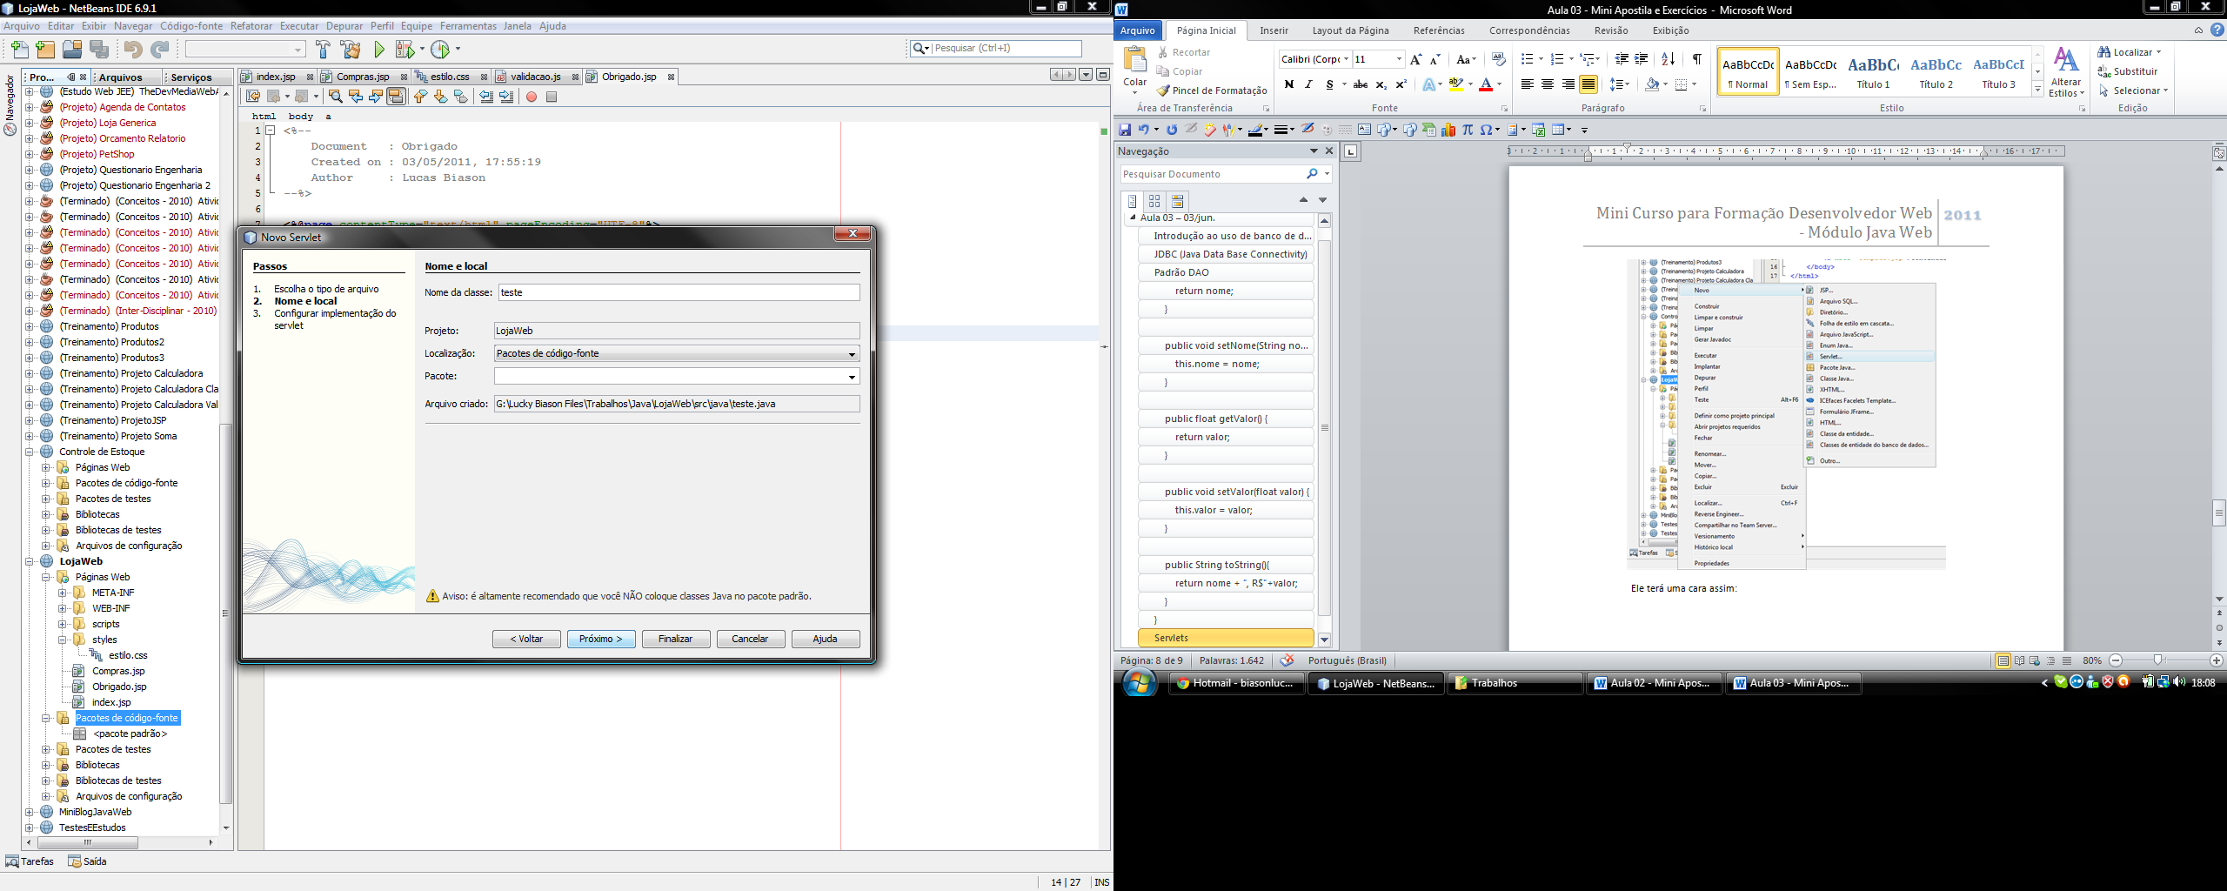

Ele terá uma cara assim:

package servlet;

import java.io.IOException;

import java.io.PrintWriter;

import javax.servlet.ServletException;

import javax.servlet.http.HttpServlet;

import javax.servlet.http.HttpServletRequest;

import javax.servlet.http.HttpServletResponse;

public class NewServlet extends HttpServlet {

protected void processRequest(HttpServletRequest request,

HttpServletResponse response)

throws ServletException, IOException {

response.setContentType("text/html;charset=UTF-8");

PrintWriter out = response.getWriter();

try {

/* TODO output your page here

out.println("<html>");

out.println("<head>");

out.println("<title>Servlet NewServlet</title>");

out.println("</head>");

out.println("<body>");

out.println("<h1>Servlet NewServlet at " + request.getContextPath () + "</h1>");

out.println("</body>");

out.println("</html>");

*/

} finally {

out.close();

}

}

@Override

protected void doGet(HttpServletRequest request, HttpServletResponse response)

throws ServletException, IOException {

processRequest(request, response);

}

@Override

protected void doPost(HttpServletRequest request, HttpServletResponse response)

throws ServletException, IOException {

processRequest(request, response);

}

@Override

public String getServletInfo() {

return "Short description";

}// </editor-fold>

}

Esse é toda a parte dele que você precisa se preocupar no começo. O resto cria métodos para receber as informações dos formulários, via POST ou GET, e envia para esse método.

Caso haja necessidade de um tratamento diferenciado no envio de informações, isto é, precise que o tratamento para caso recebe POST seja um e GET outro, dai a próxima parte se torna muito importante.

Um exemplo simples seria fazer o servlets não aceitar o envio de informações via um dos dois, e retornar para a página anterior, ou outro exemplo seria, tratar com mais segurança o método GET, por ser mais vulnerável que o POST.

Os métodos doPost e doGet estão descritos a seguir:

@Override

protected void doGet(HttpServletRequest request, HttpServletResponse response)

throws ServletException, IOException {

processRequest(request, response);

}

@Override

protected void doPost(HttpServletRequest request, HttpServletResponse response)

throws ServletException, IOException {

processRequest(request, response);

}

Dentro desses métodos você pode programar de forma diferenciada.

## O Ciclo de Vida de um Servlet

Todo Servlet segue um ciclo de vida composto de 3 fases: inicialização, atendimento às requisições e finalização.

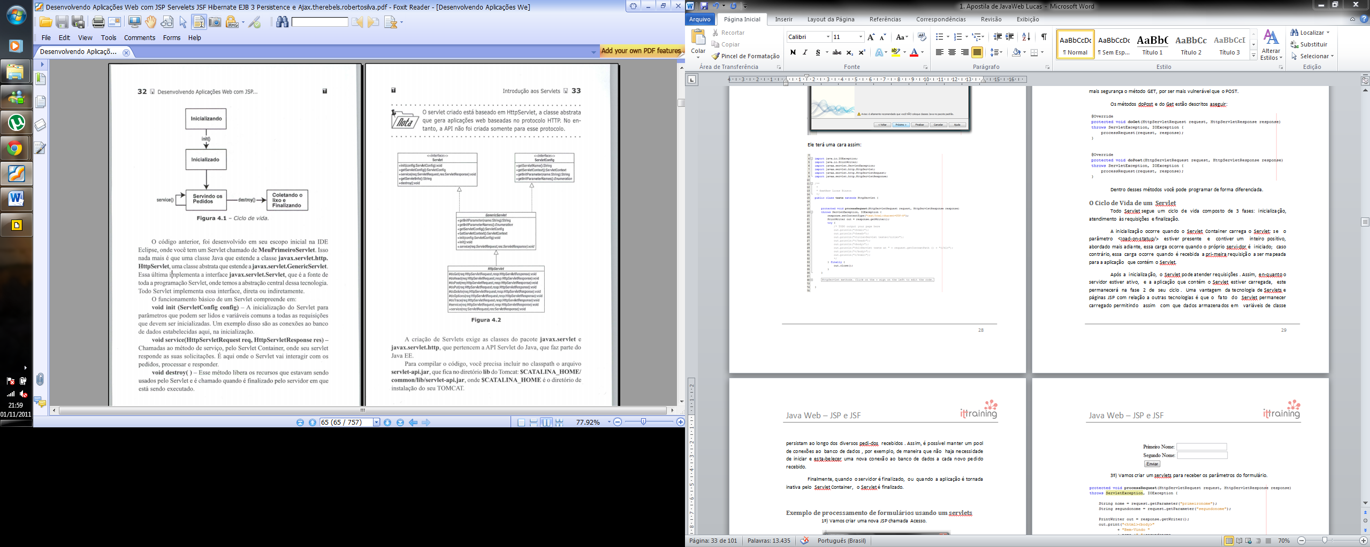A inicialização ocorre quando o Servlet Container carrega o Servlet: se o parâmetro <Ioad-on-statup/> estiver presente e contiver um inteiro positivo, essa carga ocorre quando o próprio servidor é iniciado; caso contrário, essa carga ocorre quando é recebida a primeira requisição a ser mapeada para a aplicação que contém o Servlet.

A inicialização ocorre quando o Servlet Container carrega o Servlet: se o parâmetro <Ioad-on-statup/> estiver presente e contiver um inteiro positivo, essa carga ocorre quando o próprio servidor é iniciado; caso contrário, essa carga ocorre quando é recebida a primeira requisição a ser mapeada para a aplicação que contém o Servlet.

Após a inicialização, o Servlet pode atender requisições. Assim, enquanto o servidor estiver ativo, e a aplicação que contém o Servlet estiver carregada, este permanecerá na fase 2 de seu ciclo .

Uma vantagem da tecnologia de Servlets e páginas JSP com relação a outras tecnologias é que o fato do Servlet permanecer carregado permitindo assim com que dados armazenados em variáveis de classe persistam ao longo dos diversos pedidos recebidos. Assim, é possível manter um pool de conexões ao banco de dados, por exemplo, de maneira que não haja necessidade de iniciar e estabelecer uma nova conexão ao banco de dados a cada novo pedido recebido.

Finalmente, quando o servidor é finalizado, ou quando a aplicação é tornada inativa pelo Servlet Container, o Servlet é finalizado.

## Exemplo de processamento de formulários usando um servlets

1º) Vamos criar uma nova JSP chamada Acesso e criar o conteúdo da página. Um pequeno formulário com o Primeiro e Ultimo Nome de uma Pessoa.

*acesso.jsp*

<%@page contentType=*"text/html"* pageEncoding=*"ISO-8859-1"*%>

<html>

<head>

<title>Testando Servlets</title>

</head>

<body>

<form name=*"principal"* action=*"Teste"* method=*"post"*>

Primeiro Nome: <input type=*"text"* name=*"primeironome"*><br/>

Segundo Nome: <input type=*"text"* name=*"segundonome"*><br/>

<input type=*"submit"* value=*"Enviar"*>

</form>

</body>

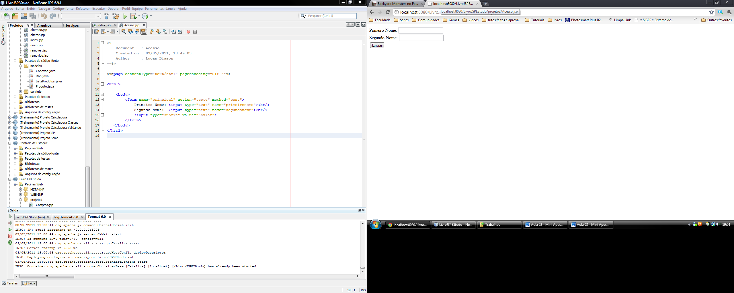</html>

3º) Vamos criar um servlets para receber os parâmetros do formulário.

*Teste.java*

public class Teste extends HttpServlet {

protected void processRequest(HttpServletRequest request,

HttpServletResponse response)

throws ServletException, IOException {

response.setContentType("text/html;charset=ISO-8859-9");

String nome = request.getParameter("primeironome");

String snome = request.getParameter("segundonome");

PrintWriter out = response.getWriter();

try {

out.println("<html><head>");

out.println("<title>Servlet Teste</title>");

out.println("</head>");

out.println("<body>");

out.println("<h1>Bem vindo "+nome+" "+

snome+", a segunda página</h1>");

out.println("</body></html>");

} finally {out.close();}

}

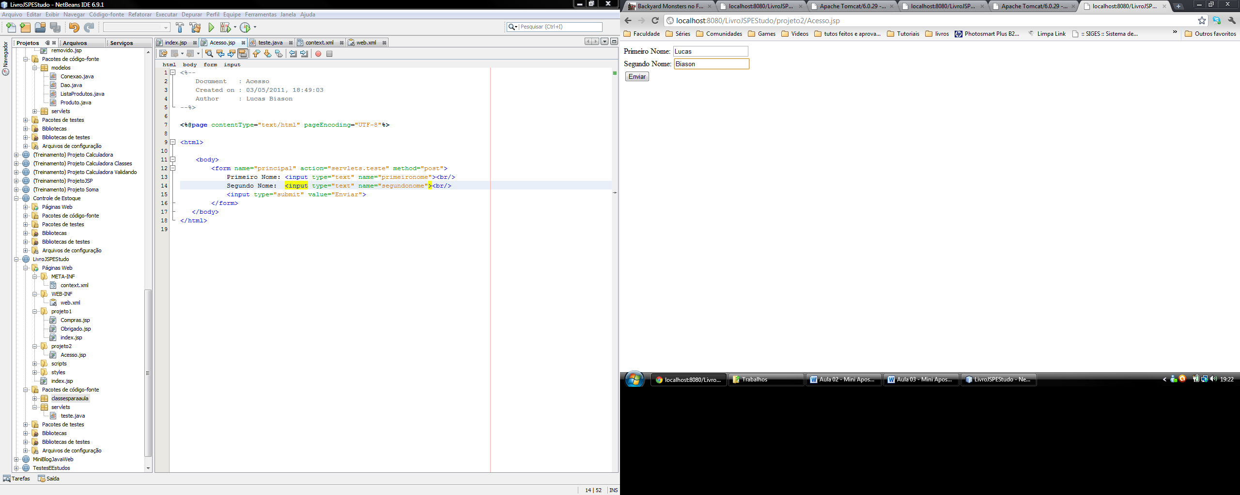 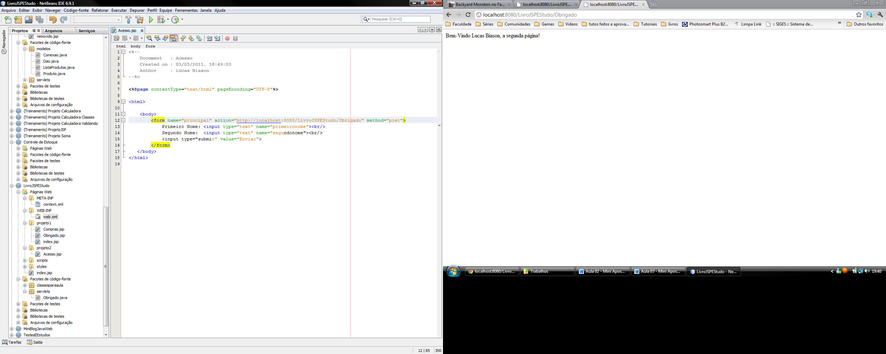

## A Classe HttpServlet

A classe HTTPSRVLET sobrescreve o método SERVICE para distinguir entre as solicitações típicas recebidas de um navegador Web cliente. Os dois métodos mais comuns e usados de solicitação HTTP são GET e POST . As utilizações dos dois métodos são muito comuns, uma vez que o método GET pode tanto obter informações, onde você pode requisitar um arquivo ou uma imagem, como também pode enviar dados, que neste caso temos o limite do cabeçalho HTTP. O método POST não requisita informações, e sim as envia (posta), dados para o servidor. As utilizações mais comuns de solicitações POST consistem em enviar ao servidor informações de um formulário HTML em que o cliente insere dados ou envia informações ao servidor para que esse possa pesquisar em um banco de dados e etc.

A classe HttpServlet define os métodos doGet e doPost para respon-der as solicitações GET e POST vindas de um cliente. Os dois métodos recebem como argumentos um objeto HttpServletRequest e um objeto HttpServletResponse que permitem interação entre o cliente e o servidor

### Criando um Servlet que Trabalha com o Método POST

A seguir você tem um Servlet que trabalha com o método POST:

*TrabComPost.java*

public class TrabComPost extends HttpServlet {

public void destroy(){super.destroy();}

protected void doPost(HttpServletRequest request,

HttpServletResponse response)

throws ServletException, IOException {

response.setContentType("text/html;charset=ISO-8859-9");

String usuario = request.getParameter("usuario");

String senha = request.getParameter("senha");

PrintWriter out = response.getWriter();

try {

out.println("<html><head>");

out.println("<title>Servlet Teste</title>");

out.println("</head><body>");

if(usuario.equals("lucas") && senha.equals("123"))

out.println("<h1>Bem vindo "+usuario+"</h1>");

else

out.println("Usuario ou senha inválidos");

out.println("</body></html>");

response.setContentType("text/html");

} finally {out.close();}

}

public void init() throws ServletException{

super.init();

}

}

Utilizando o método doPost( ) O você recupera valores vindos pelo método POST. Quando uma requisição HTTP é recebida por uma classe que estende HttpServlet, seu método service( ) é chamado, sendo que a implementação padrão desse método irá chamar a função correspondente ao método da requisição recebida. Ou seja, caso um envio seja feito pelo método POST, como no exemplo, o método doPost() implementado por você será chamado.

A interface HttpServletRequest trabalha com alguns métodos e no caso, você conheceu o método getParameter(String n). Esse método retoma o valor associado com um parâmetro enviado para o Servlet como parte de uma associação GET ou POST. O argumento n representa o nome do parâmetro. No caso do seu servlet foi usuário e a senha, no qual vinham das tags <input /> do xhtml de mesmo nome.

Através de uma condicional, você verifica se foram passados valores como usuário e senha iguais ao valor verificado pelo método equals(String s).

A interface HttpServletResponse contém a resposta ao cliente. Um grande número de métodos é fornecido para permitir ao Servlet formular uma resposta. No seu caso, o método setContentType(String tipo) define o tipo MIME da resposta ao navegador. O tipo MIME permite ao navegador determinar como exibir os dados. No caso o tipo MIME de resposta foi "text/html" , que indica que a resposta é um documento HTML. Para dar uma resposta ao cliente, você pode usar a OutputStream ou o PrintWriter que é retomado do objeto response .

### Trabalhando com o Método GET

O método GET trabalha com informações enviadas via URL. Esse método pode ser usado via query string de um link ou via formulário com o atributo method em GET. Uma string de consulta é parte do URL que aparece depois de um ponto de interrogação. Por exemplo, o URL a seguir contém uma string de consulta:

***http://integrator.com.br/buscar/?p=Hypertext+Preprocessor***

Nesse exemplo, a string de consulta contém uma variável denominada p cujo valor é "Hypertext Preprocessor".

As strings de consulta são usadas para transmitir informações do navegador para o servidor. Normalmente, você não digita a string de consulta diretamente na barra de endereços do navegador. Ao contrário, cria um link em uma página que contém a string de consulta.

***http://integrator.com.br/TrabComGetServlet?empresa=Integrator***

Você pode transmitir diversas variáveis de consulta em uma única string. Para fazer isso, basta separá-las com o caractere &("e" comercial).

***http://integrator.com.br/ TrabComGetServlet?nome=Edson&empresa=Integrator***

### Recuperando Strings de Consulta com Servlets

Para recuperar uma string de consulta com um Servlet, crie o seguinte arquivo:

*TrabComGet.java*

public class TrabComGet extends HttpServlet {

protected void doGet(HttpServletRequest request,

HttpServletResponse response)

throws ServletException, IOException {

response.setContentType("text/html;charset=ISO-8859-9");

String nome = request.getParameter("nome");

String empresa = request.getParameter("empresa");

PrintWriter out = response.getWriter();

try {

out.println("<html><head>");

out.println("<title>Trabalhando com GET em Servlet</title>");

out.println("</head><body>" +

"Nome: <string>"+nome+"</string><br/>" +

"Empresa: <string>"+empresa+"</string><br/>");

out.println("</body></html>");

} finally {out.close();}

}

O método getParameter(String s) O além de retomar o valor informado, também retoma null caso não recupere· o valor indicado entre os parênteses.

## Outros Métodos Muito Uteis da Interface HttpServletRequest (Extra):

Logicamente você deve estar querendo não só recuperar cada parâmetro separado, mas varrer esses valores em um loop. Essa interface, além de oferecer os métodos da superclasse ServletRequest, oferece também suporte a cookies e sessões. Além do método getParameter() você também conta com os seguintes métodos:

**String[] getParameterValues(String s)** - Retorna um array de Strings caso o parâmetro tenha múltiplos valores.

**Enumeration getParameterNames()** - Retorna uma enumeração com os nomes de todos os parâmetros enviados.

**String getHeader(String s)** - Retorna o valor do cabeçalho enviado.

**Enumeration getHeaders(String s)** - Retoma uma enumeração com os valores do cabeçalho.

**Enumeration getHeaderNames( )** - Retoma uma enumeração com os nomes de todos os cabeçalhos.

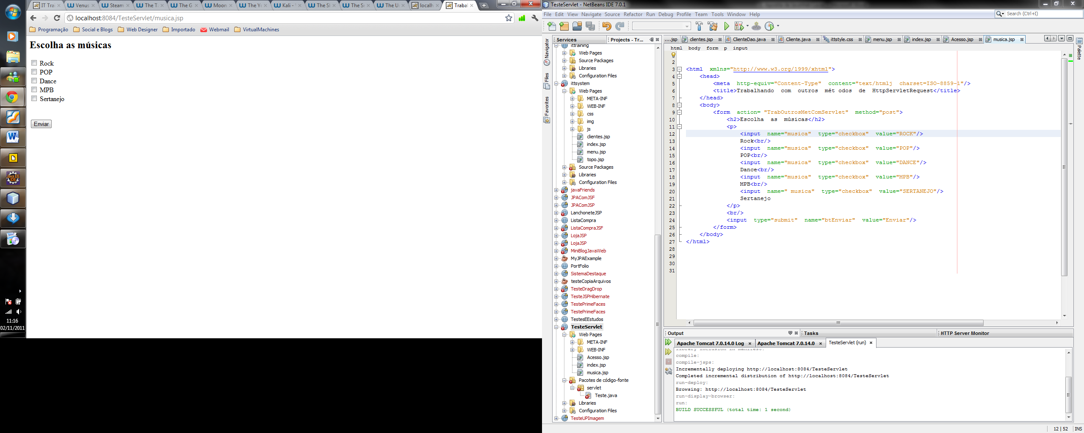Como são métodos encontrados com a classe ServletRequest você pode usá-los em outros protocolos que não sejam HTTP .

### Praticando os Métodos

Considere a seguinte situação:

Você tem um formulário com opções musicais e gostaria de varrê-lo para saber quais foram escolhidas pelo usuário.

*Musica.jsp*

<html xmlns=*"http://www.w3.org/1999/xhtml"*>

<head>

<meta http-equiv=*"Content-Type"* content=*"text/htmlj charset=ISO-8859-1"*/>

<title>Trabalhando com outros métodos de HttpServletRequest</title>

</head>

<body>

<jsp:include page=*"topo.html"*/>

<form action= *"TrabOutrosMetComServlet"* method=*"post"*>

<h2>Escolha as músicas</h2>

<p>

<input name=*"musica"* type=*"checkbox"* value=*"ROCK"*/> Rock<br/>

<input name=*"musica"* type=*"checkbox"* value=*"POP"*/>

POP<br/>

<input name=*"musica"* type=*"checkbox"* value=*"DANCE"*/> Dance<br/>

<input name=*"musica"* type=*"checkbox"* value=*"MPB"*/>

MPB<br/>

<input name=*" musica"* type=*"checkbox"* value=*"SERTANEJO"*/> Sertanejo

</p>

<br/>

<input type=*"submit"* name=*"btEnviar"* value=*"Enviar"*/>

<input type=*'button'* value=*'Voltar'* onClick='history.go(-1)'/>

</form>

<jsp:include page=*"footer.html"*/>

</body>

</html>

O formulário demonstra várias caixas de checagem com o mesmo nome. A idéia é o usuário selecionar uma ou mais músicas, mas capturar apenas as selecionadas.

O Servlet a seguir demonstrará como você varre os valores para obter esse resultado, usando o método getParameterValues() :

TrabOutrosMetComServlet*.java*

public class TrabOutrosMetComServlet extends HttpServlet {

protected void processRequest(HttpServletRequest request,

HttpServletResponse response)

throws ServletException, IOException {

response.setContentType("text/html;charset=UTF-8");

PrintWriter out = response.getWriter();

try {

String[] e = request.getParameterValues("musica");

String html = "<html><head>"

+ "<title>Trabalhando com Outros métodos em Servlet</title><head><body>"

+ "<h2>Músicas escolhidas: </h2>";

for (int i = 0; i < e.length; i++) {

html += "<strong>" + e[i] + "</strong><br I>";

}

html += "<input type='button' value='Voltar' onClick='history.go(-1)'/>"

+ "</body></html>";

response.setContentType("text/html");

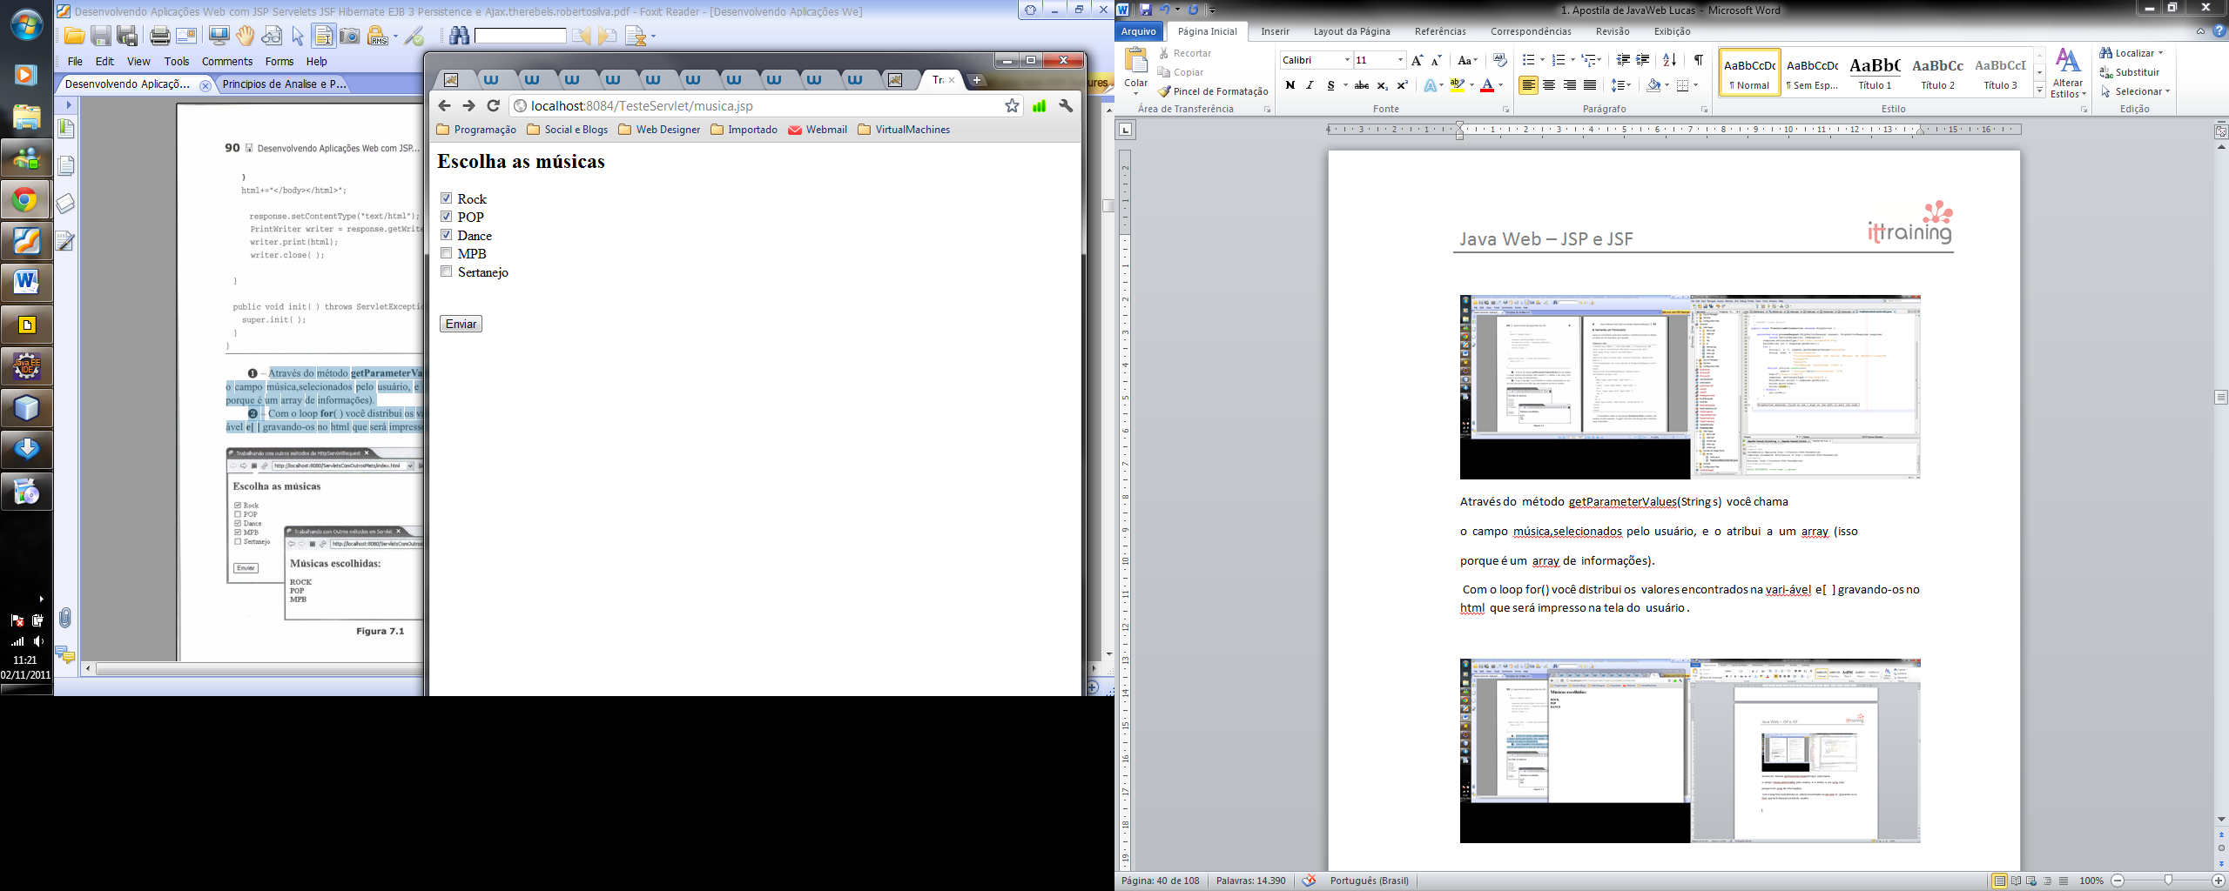 PrintWriter writer = response.getWriter();

writer.print(html);

writer.close();

} finally {

out.close();

}

}

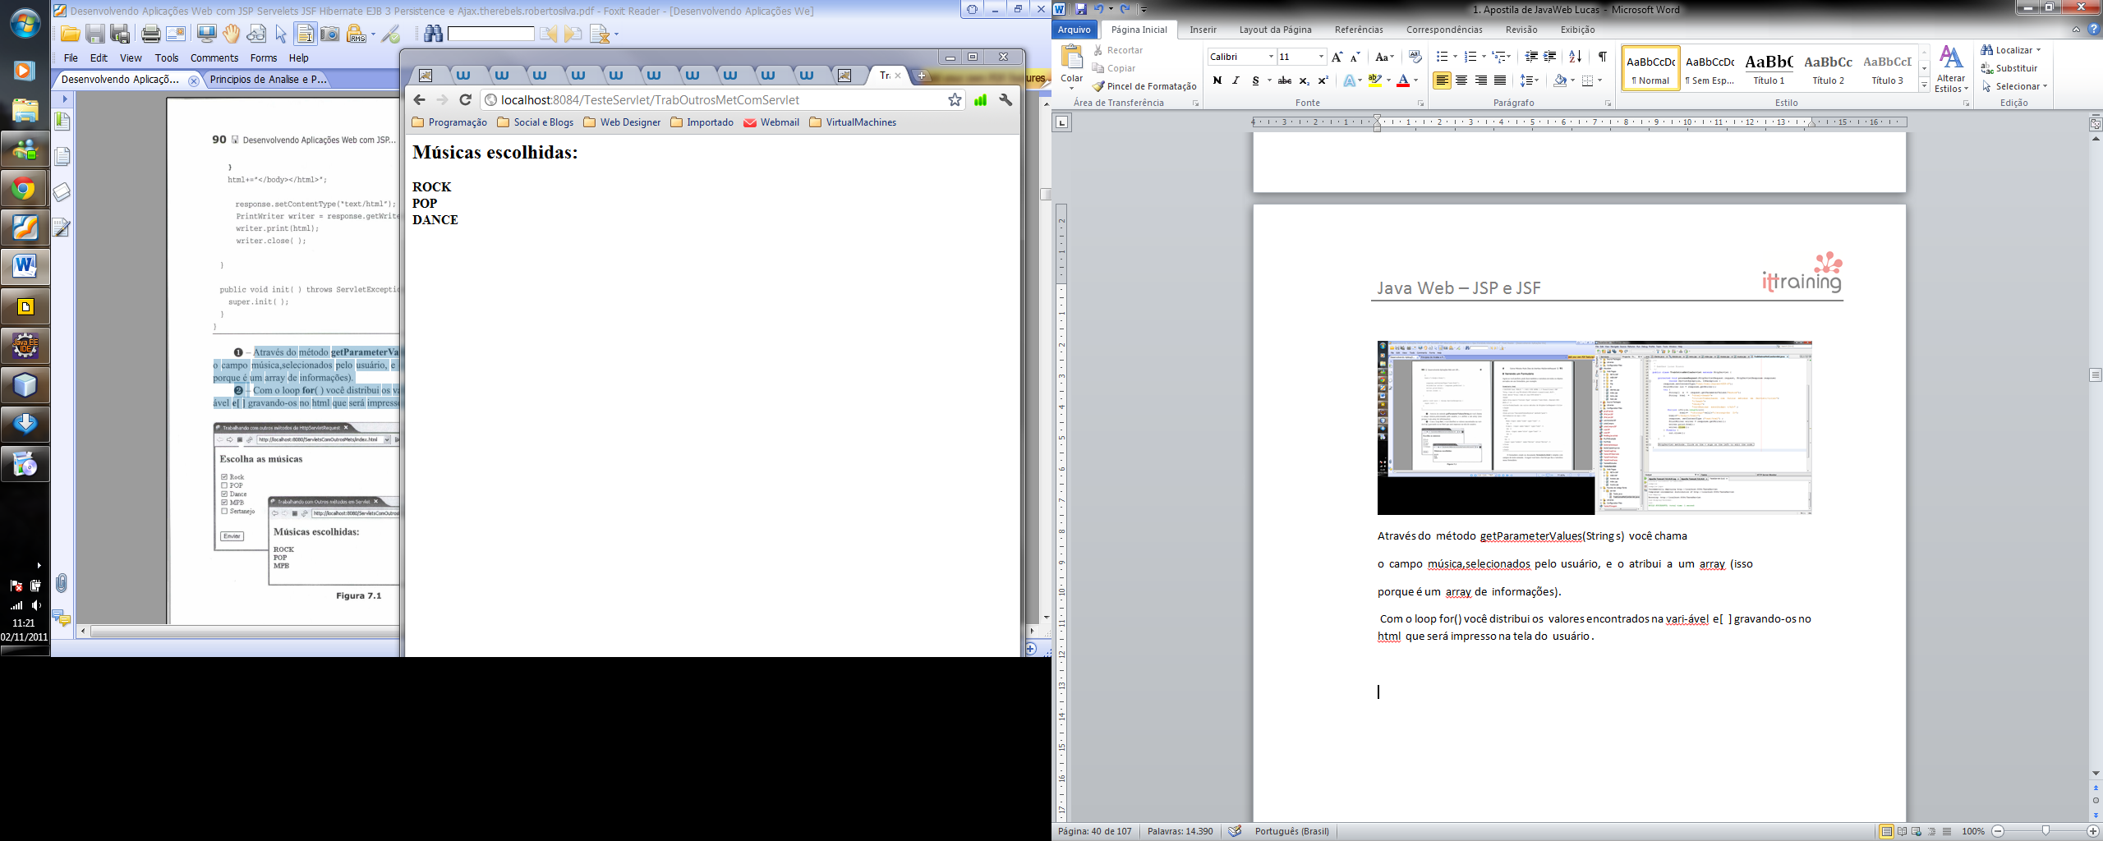Através do método getParameterValues(String s) você chama o campo música, selecionados pelo usuário, e o atribui a um array (isso porque é um array de informações). Com o loop for() você distribui os valores encontrados na variável e[] gravando-os no html que será impresso na tela do usuário .

## Varrendo um Formulário

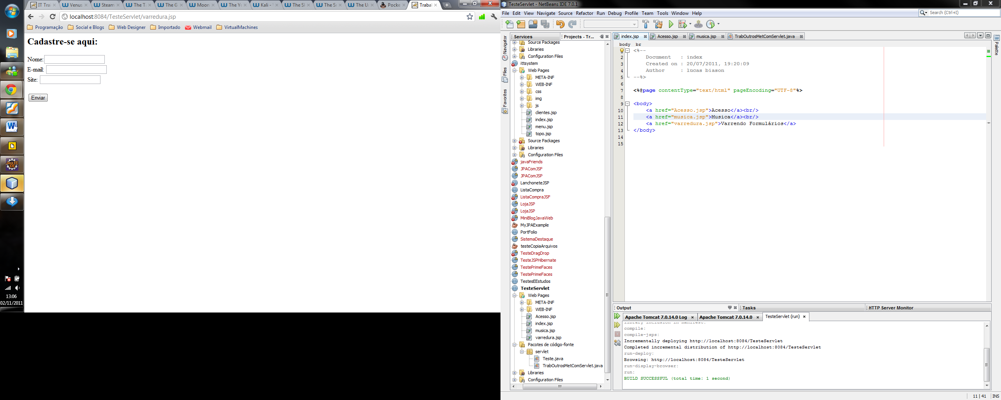 Agora se você preferir pode fazer também a varredura em todos os objetos enviados em um formulário, por exemplo:

O formulário criado no documento é simples com campos de texto somente.

*Varrendo.jsp*

<%@page contentType=*"text/html"* pageEncoding=*"ISO-8859-1"*%>

<html>

<head>

<meta http-equiv=*"Content-Type"* content=*"text/html; charset=ISO-8859-1"* />

<title>Trabalhando com outros métodos de HttpServletRequest</title>

</head>

<body>

<jsp:include page=*"topo.html"*/>

<form action= *"VarrendoTodosObjetos"* method=*"post"* >

<h2>Cadastre-se aqui:</h2>

Nome:<input name=*"nome"* type=*"text"*/><br/>

E-mail:<input name=*"email"* type=*"text"*/><br/>

Site:<input name=*"site"* type=*"text"*/> <br/>

<br/>

<input type=*"submit"* name=*"Enviar"* value=*"Enviar"*/>

<input type=*'button'* value=*'Voltar'* onClick='history.go(-1)'/>

</form>

<jsp:include page=*"footer.html"*/>

</body>

</html>

A seguir você tem o Servlet que faz a varredura nesse formulário:

VarrendoTodosObjetos*.java*

public class VarrendoTodosObjetos extends HttpServlet {

protected void processRequest(HttpServletRequest request, HttpServletResponse response)

throws ServletException, IOException {

response.setContentType("text/html;charset=UTF-8");

PrintWriter out = response.getWriter();

try {

Enumeration e = request.getParameterNames();

String html = "<html><head>"

+ "<title>Trabalhando com getParameterNames () </title>"

+ "</head>"

+ "<body>"

+ "<h2>Dados Cadastrados: </h2>";

while (e.hasMoreElements()) {

String param = (String) e.nextElement();

html += "<strong>" + param + ":</strong>"

+ request.getParameter(param) + "<br/>";

}

html += "<input type='button' value='Voltar' onClick='history.go(-1)'/>"

+ "</body></html>";

response.setContentType("text/html");

PrintWriter writer = response.getWriter();

writer.print(html);

writer.close();

} finally {

out.close();

}

}

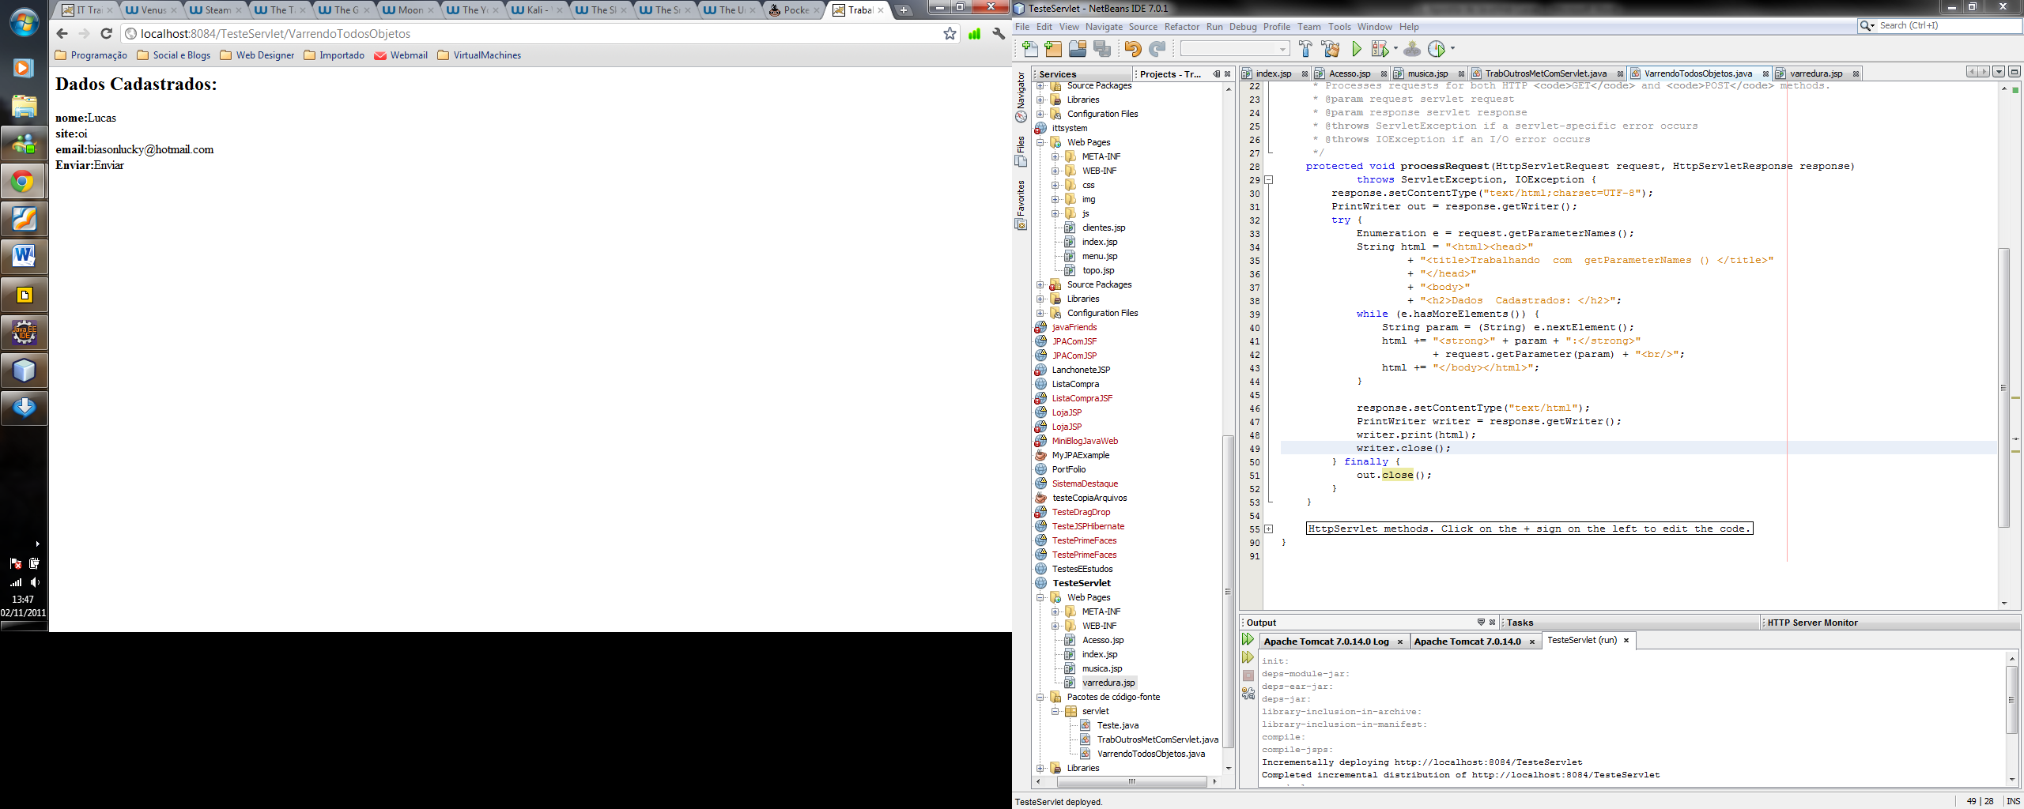 Como já foi dito anteriormente, mas não custa reforçar, o método getParameterNames() retorna uma enumeração com os nomes de todos os parâmetros enviados.

Com o método hasMoreElements( ) você testa se a enumeração contém mais elementos, onde o loop while faz com que todos os elementos sejam vistos.

A chamada ao método nextElement( ), de Enumeration retorna os sucessivos elementos, onde ocorre uma coerção de tipo (Type Casting) para String. A variável param nesse momento contém como valor o nome dos campos passados pelo formulário.

Nesse momento você transmite a String html o nome do campo enviado pelo formulário, através da variável param e também os valores enviados por esse campo, trazidos pelo método getParameter() que recebe como parâmetro a variável param (pois é nela que se encontra o nome do campo, alterado a cada nova passada do loop while).

# Cookies, Sessões e Java Beans

Os cookies, usados até os dias de hoje para armazenar no computador do usuário suas preferências na navegação de um site, comum em sites de comércio eletrônico e as sessões, utilizadas para armazenar temporariamente informações de um usuário em uma determinada área de um site, como por exemplo, à área administrativa ou então uma caixa de e-mails .

## Formas de modificar o escopo de um parâmetro.

Cada vez que você envia uma solicitação para o servidor, ele considera que você é um novo usuário. Ele não sabe que você é a mesma pessoa que acabou de solicitar algum outro URL alguns momentos atrás. É assim que o protocolo HTTP funciona e isto pode ser um problema em certas situações.

Por exemplo: digamos que você esteja conectado e comprando um item em um sitio de compras on-line. Quando você clicar em “Comprar” e seguir para examinar algum outro item, é fundamental que o servidor reconheça que você é a mesma pessoa que quer continuar comprando e receber uma conta global ao terminar. Um processo de compras normalmente se estende por umas poucas páginas o que significa que os valores informados pelo usuário na primeira página não estarão disponíveis na terceira página nem mais além. Da mesma forma, valores informados na segunda página não estarão disponíveis na quarta página nem mais além.

Para resolver esses problemas, é conveniente separar o código Java das páginas JSP, o que se pode fazer com o auxilio dos JavaBeans e da taglibs. Outro uso possível é o armazenamento de informações nos vários escopos da aplicação. Exemplo:

**- application.setAttribute(“nome”,”Júlio”);**

**- session.setAttribute(“nome”,”Júlio”);**

**- request.setAttribute(“nome”,”Júlio”);**

**- page.setAttribute(“nome”,”Júlio”);**

Escopo de objetos JSP:

**Application:** Define objetos que persistem durante toda a aplicação onde foram criados, até sua remoção do web container.

**Session:** Define objetos válidos durante a sessão de navegação do cliente.

**Request:** Define objetos acessíveis em todas as paginas envolvidas no processamento de uma requisição, até a finalização da resposta.

**Page:** Define objetos acessíveis apenas nas páginas onde foram criados.

Exemplo: Vamos criar uma jsp chamada inicio. A qual terá dois campos a ser preenchidos: nome e telefone. Ambos os campos, em vez de serem validados por JavaScript, serão por Java mesmo. Para isso é necessário criar uma página jsp vazia, que ira apenas receber os parâmetros e verificar se estão preenchidos. Caso não estejam, ela irá retornar a pagina anterior. Caso estejam, ela irá para a próxima página.

*index.jsp*

<%@page contentType="text/html" pageEncoding="ISO-8859-9"%>

<html>

<head>

<title>Testando Escopo</title>

</head>

<body>

<jsp:include page="topo.html"/>

<form name="principal" action="validar.jsp" method="post">

Nome: <input type="text" name="nome"><br/>

Telefone: <input type="text" name="telefone"><br/>

<input type="submit" value="Enviar">

</form>

<jsp:include page="footer.html"/>

</body>

</html>

*Validar.jsp*

<%

String nome = request.getParameter("nome");

String telefone = request.getParameter("telefone");

if (nome == null || nome.equals("")) {

response.sendRedirect("index.jsp");

} else {

response.sendRedirect("ProcessarAcesso.jsp");

}

%>

ProcessarAcesso*.jsp*

<html>

<head>

<title>Resultado</title>

</head>

<body>

<jsp:include page=*"topo.html"*/>

Bem-vindo, <%= request.getParameter("nome")%>, a segunda página.<br/>

Seu telefone é : <%= request.getParameter("telefone")%>

<br/>

<input type=*'button'* value=*'Voltar'* onClick='history.go(-1)'/>

<jsp:include page=*"footer.html"*/>

</body>

</html>

O Iniciamos o projetos normalmente, e inserimos os valores no campo:

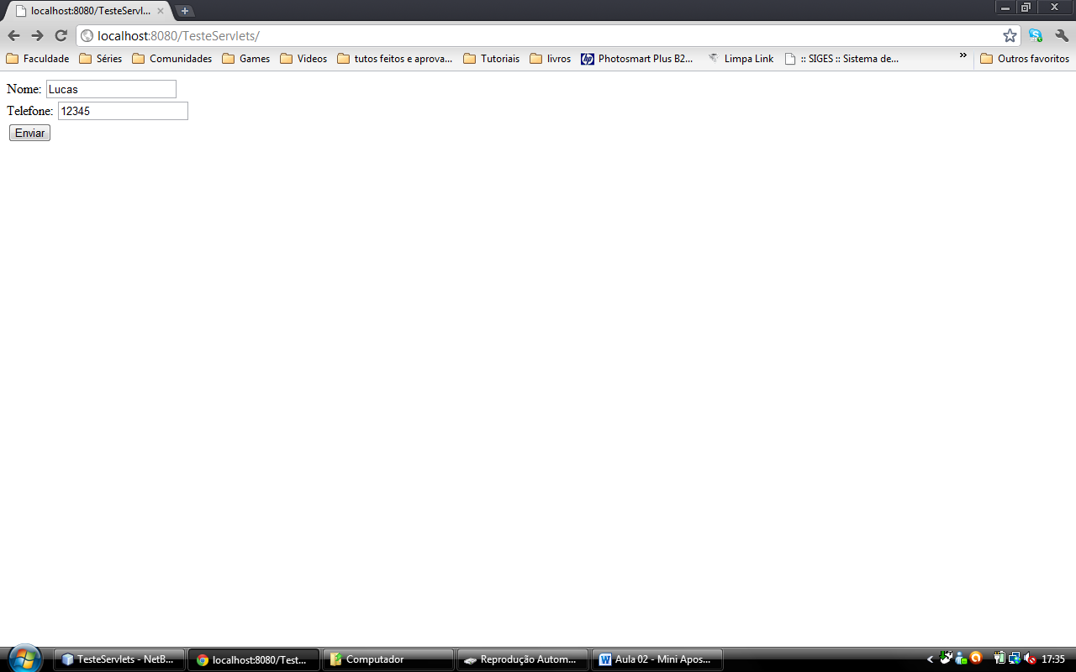

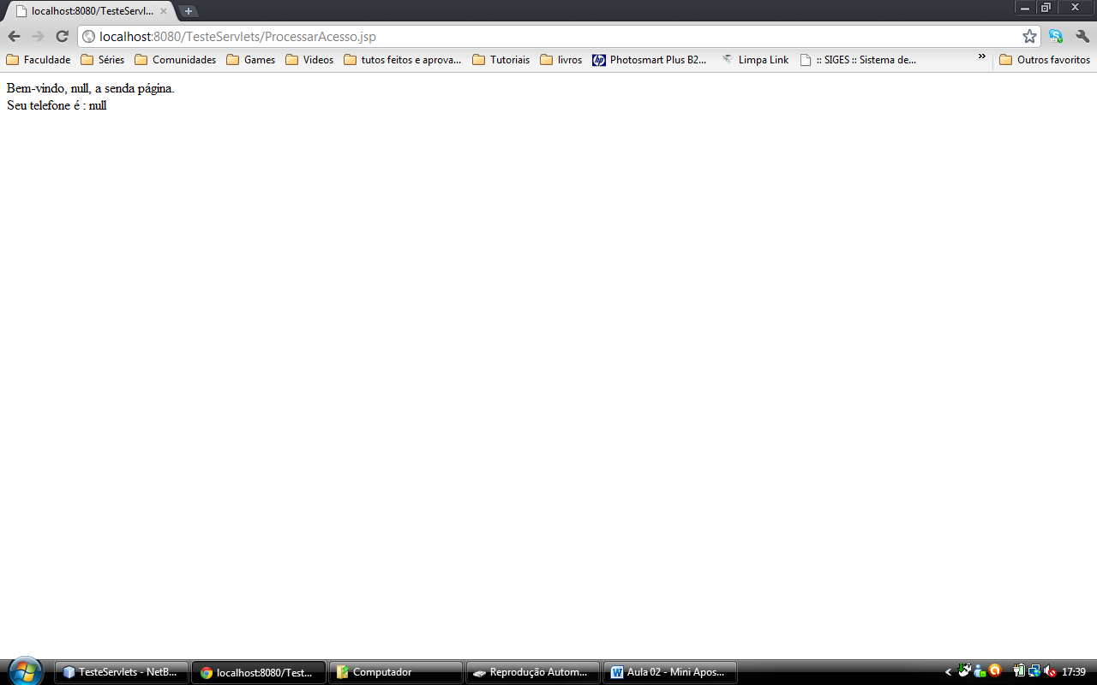 E o erro já aparece de cara:

Em vez de colocar o nome e o telefone digitados, ele coloca null. Isso por que os parâmetros nome e telefone, vivem apenas entre Acesso e Validar, pois estão no request. Como explicado acima, temos algumas opções:

1. Colocar campo “hidden” – ocultos em um formulário e enviar para a próxima página ou enviar os parâmetros via url. (deixa o sistema mais lento, ruim por que via url os parâmetros ficam visíveis. Existe muita redundância de informações.).
2. Usando servlets (visto mais a frente) (dificulta a programação e criação da pagina jsp).
3. Usar JavaBean (uma boa opção, mas o Javabeans é mais complicado que mexer em certos casos, nesse nem tanto)
4. Armazenar os parâmetros recebidos no objeto Session ou Application para que possam ser vistos por toda a aplicação. (vamos escolher esse por ser o mais fácil e também um método muito bom).

*Validar.jsp*

<%

String nome = request.getParameter("nome");

String telefone = request.getParameter("telefone");

if(nome == null || nome.equals("") || telefone == null || telefone.equals("")){

response.sendRedirect("index.jsp");

}else{

application.setAttribute("nome",nome);

application.setAttribute("telefone",telefone);

response.sendRedirect("ProcessarAcesso.jsp");

}

%>

ProcessarAcesso*.jsp*

<%@page contentType=*"text/html"* pageEncoding=*"ISO-8859-1"*%>

<html>

<head>

<title>Resultado</title>

</head>

<body>

<jsp:include page=*"topo.html"*/>

Bem-vindo, <%= application.getAttribute("nome")%>, a segunda página.<br/>

Seu telefone é : <%= application.getAttribute("telefone")%>

<br/>

<input type=*'button'* value=*'Voltar'* onClick='history.go(-1)'/>

<jsp:include page=*"footer.html"*/>

</body>

</html>

Com isso o problema foi resolvido:

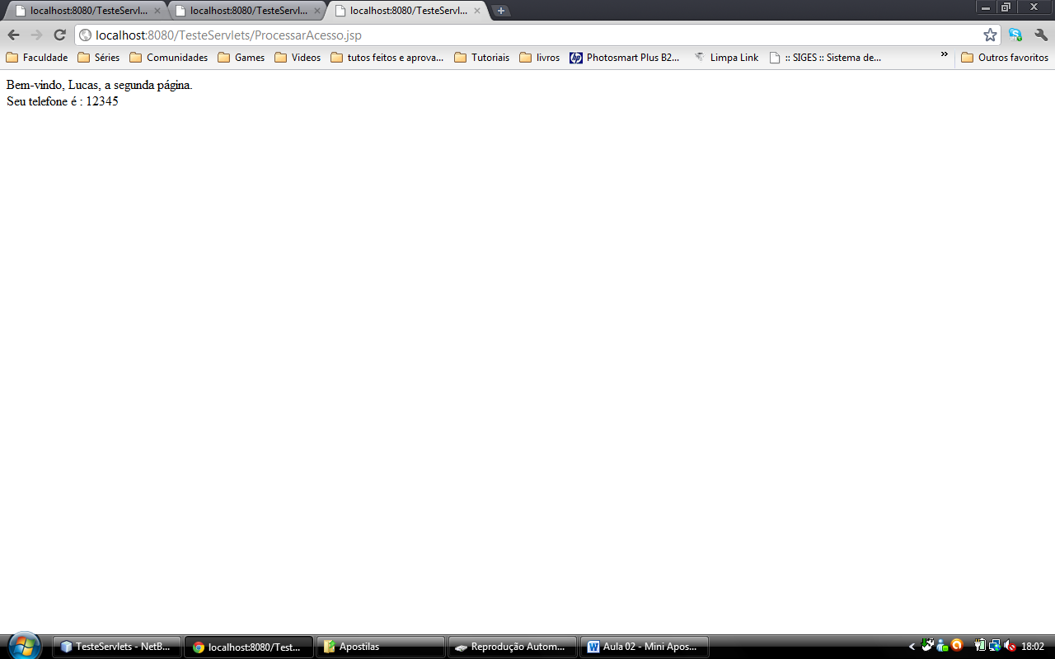

## Cookies (Extra)

Você pode usar um cookie para armazenar informações no computador de um cliente quando ele visitar seu site da Web.

Essas informações podem ser usadas para identificar o cliente quando ele retomar ao seu site.

A capacidade de identificar os clientes e personalizar conteúdo é importante porque pode ser usada para aumentar as vendas. Um exemplo simples : talvez você queira exibir anúncios distintos para clientes diferentes, de acordo com seus interesses. Se você registrou o fato de que um determinado cliente gosta de visitar as páginas de seu site da Web que mostram livros de informática, pode mostrar automaticamente a esse cliente mais anúncios relacionados a livros de informática quando ele retomar a visitar o site. É assim que o comércio eletrônico Amazon.com ficou famoso.

Há dois tipos de cookies: cookies de sessão e cookies persistentes.

**Os cookies de sessão** são armazenados na memória. Permanecem no computador do cliente somente enquanto ele está visitando o seu site da Web.

**O cookie persistente**, por outro lado , podem durar meses ou até anos. Os cookies persistentes são armazenados em um arquivo de texto no computador do cliente. Esse arquivo de texto é denominado arquivo Cookie nos computadores com sistema operacional Windows e arquivo Magic Cookie nos computadores Macintosh.

### Criando Cookies

Para criar um cookie, você precisa instanciar a classe javax.servlet.http. Cookie. Essa classe fornece apenas um tipo de construtor que recebe duas variáveis do tipo String, que representam o nome e o valor do cookie. O servlet a seguir mostra como criar um cookie:

usecookie*.java*

public class usecookie extends HttpServlet {

protected void processRequest(HttpServletRequest request,

HttpServletResponse response)

throws ServletException, IOException {

response.setContentType("text/html;charset=UTF-8");

PrintWriter out = response.getWriter();

Cookie meucookie = new Cookie("nome", "Lucas");

meucookie.setMaxAge(60);

meucookie.setSecure(false);

meucookie.setComment("meu nome");

response.addCookie(meucookie);

String html = "<html><body>"

+ "<h2> Seu cookie foi criado com sucesso!</h2>"

+ "<a href=\'VisualizaCookie\'>"

+ "Clique aqui para ver o cookie criado"

+ "</a>"

+ "</body></html>";

out.print(html);

out.close();

}

A classe Cookie(String s, String s) é chamada com a passagem de dois parâmetros, um o nome do cookie e o outro o valor.

O método **setMaxAge(int i)** define o tempo (em segundos) para que o cookie expire. No caso de você ter um cookie por dois dias na máquina, poderia ser definido da seguinte forma**: seucookie.setMaxAge(2*24*60*60).**

O método **setSecure(boolean b)** indica se o cookie deve ser transferido pelo protocolo HTTP padrão.

O método **setComment(String s)** cria um comentário para o cookie criado.

O método **addCookie(Cookie c)** grava o cookie na máquina do usuário.

O resultado dessa página será apenas uma saída HTML comum, contendo um texto e um link. Esse link o levará direto para um Servlet que irá receber o cookie .

### Recuperando um Cookie

Para recuperar um cookie você usa o método getCookies() do objeto implícito request. O Servlet a seguir recupera o cookie criado anteriormente:

usecookie*.java*

public class VisualizaCookie extends HttpServlet {

protected void processRequest(HttpServletRequest request,

HttpServletResponse response)

throws ServletException, IOException {

response.setContentType("text/html;charset=UTF-8");

PrintWriter out = response.getWriter();

Cookie listaCookies[] = request.getCookies();

Cookie nome = null;

for (int i = 0; i < listaCookies.length; i++) {

if (listaCookies[i].getName().equals("nome")) {

nome = listaCookies[i];

break;

}

}

String html = "<html><body>"

+ "O cookie chamado <strong>nome</strong> tem o valor:"

+ "<strong>" + nome.getValue() + "</strong>"

+ "</body></html>";

out.print(html);

out.close();

}

O método getCookies() recupera os cookies encontrados.

O loop for varre os cookies e com o if você verifica se o cookie é o que se chama nome. Caso seja, o valor é atribuído a variável nome e o break é chamado para finalizar o loop.

O método getValue() é o responsável por retornar o valor encontrado no cookie. No caso seria Edson o valor encontrado no cookie criado no Servlet anterior.

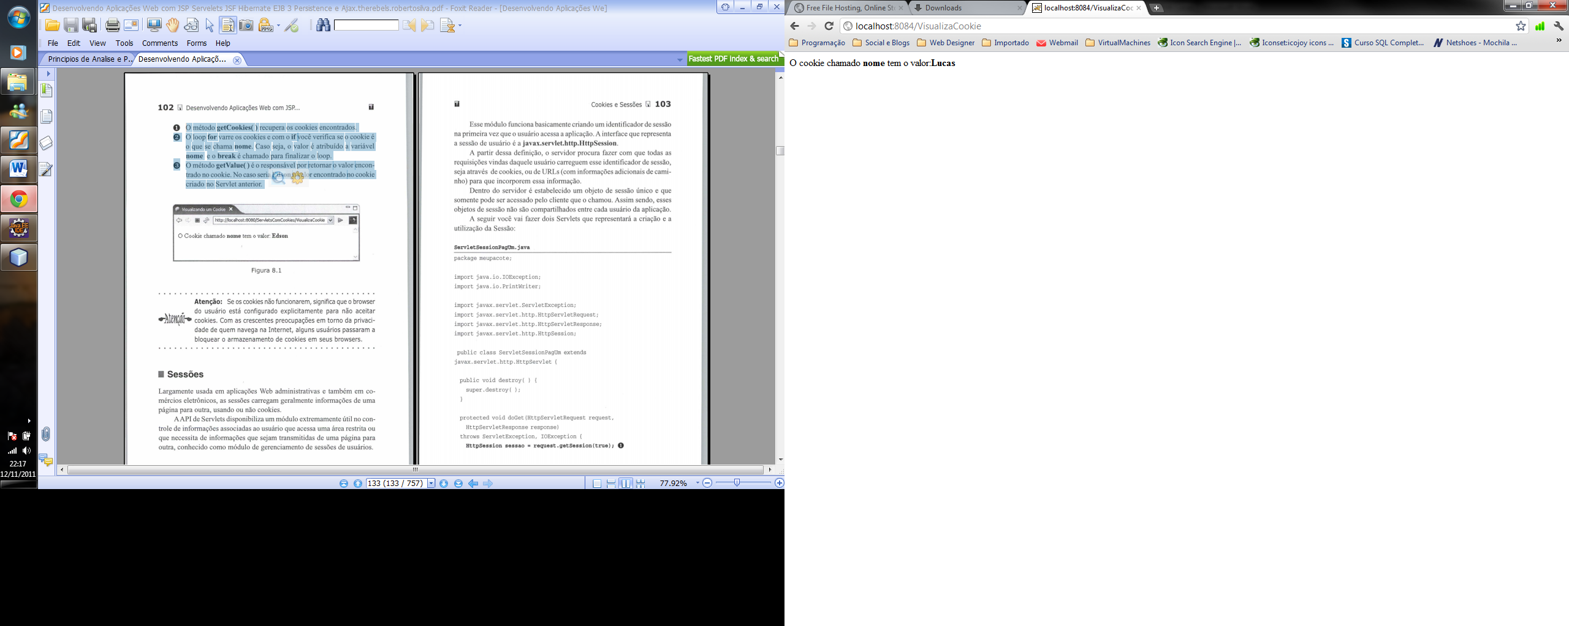

## Sessões (Extra)

Largamente usada em aplicações Web administrativas e também em comércios eletrônicos, as sessões carregam geralmente informações de uma página para outra, usando ou não cookies.

A API de Servlets disponibiliza um módulo extremamente útil no controle de informações associadas ao usuário que acessa uma área restrita ou que necessita de informações que sejam transmitidas de uma página para outra, conhecido como módulo de gerenciamento de sessões de usuários .

Esse módulo funciona basicamente criando um identificador de sessão na primeira vez que o usuário acessa a aplicação. A interface que representa a sessão de usuário é a javax.servlet.http.HttpSession.

A partir dessa definição, o servidor procura fazer com que todas as requisições vindas daquele usuário carreguem esse identificador de sessão, seja através de cookies, ou de URLs (com informações adicionais de caminho) para que incorporem essa informação.

Dentro do servidor é estabelecido um objeto de sessão único e que somente pode ser acessado pelo cliente que o chamou. Assim sendo, esses objetos de sessão não são compartilhados entre cada usuário da aplicação.

A seguir você vai fazer dois Servlets e uma página index.jsp que representarão a criação e a utilização da Sessão:

*index.jsp*

<%@page contentType=*"text/html"* pageEncoding=*"UTF-8"*%>

<!DOCTYPE HTML PUBLIC "-//W3C//DTD HTML 4.01 Transitional//EN"

"http://www.w3.org/TR/html4/loose.dtd">

<html>

<head>

<meta http-equiv=*"Content-Type"* content=*"text/html; charset=UTF-8"*>

<title>JSP Page</title>

</head>

<body>

<a href=*"CriarSessao"*>Criar Sessão</a>

</body>

</html>

*CriarSessao.java*

public class CriarSessao extends HttpServlet {

protected void processRequest(HttpServletRequest request, HttpServletResponse response)

throws ServletException, IOException {

response.setContentType("text/html;charset=UTF-8");

PrintWriter out = response.getWriter();

HttpSession sessao = request.getSession(true);

sessao.setAttribute("nome", "lucas");

sessao.setMaxInactiveInterval(50);

SimpleDateFormat formato = new SimpleDateFormat("dd/MM/yy - HH:mm:ss");

String html = "<html><body>"

+ "Sua sessão foi criada com sucesso!<br/>"

+ "Sua ID é: <strong>" + sessao.getId() + "</strong> <br/> "

+ "<a href=\"VisualizarSessao\">Clique aqui</a>"

+ " para ver a sessão na página seguinte . "

+ "</body></html>";

out.print(html);

out.close();

}

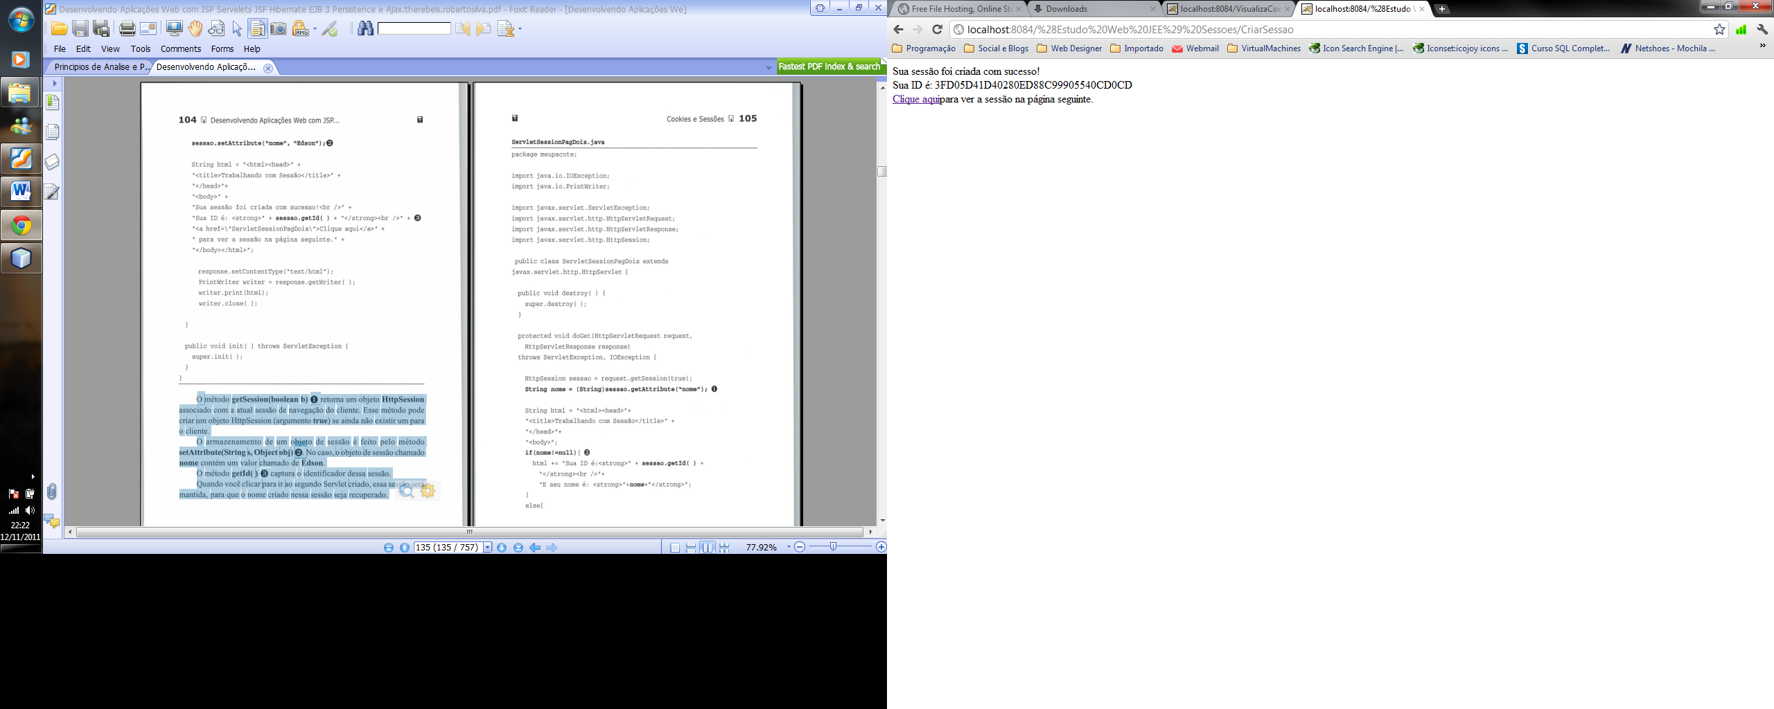

O método getSession(boolean b) O retoma um objeto HttpSession associado com a atual sessão de navegação do cliente. Esse método pode criar um objeto HttpSession (argumento true) se ainda não existir um para o cliente.

O armazenamento de um objeto de sessão é feito pelo método setAttribute(String s, Object obj) e. No caso, o objeto de sessão chamado nome contém um valor chamado de Edson.

O método getld( ) 6) captura o identificador dessa sessão. Quando você clicar para ir ao segundo Servlet criado, essa sessão será mantida, para que o nome criado nessa sessão seja recuperado.

*VisualizarSessao.java*

public class VisualizarSessao extends HttpServlet {

protected void processRequest(HttpServletRequest request,

HttpServletResponse response)

throws ServletException, IOException {

response.setContentType("text/html;charset=UTF-8");

PrintWriter out = response.getWriter();

HttpSession sessao = request.getSession(true);

String nome = (String) sessao.getAttribute("nome");

String html ="<html><body>";

if(nome!=null){

html= html + "Sua ID é <string>"+sessao.getId()+"</strong><br/>"

+ "E seu nome é: <strong>"+

nome+"</strong><br/>"

+ "<a href='FecharSessao'>Clique aqui</a>"

+ "para fechar a sessão.";

}else{

html= html+ "Sua sessão não foi criada. <br/>"

+ "<a href='CriarSessao'>Clique aqui</a>"

+ "para criar a sua sessão.";

}

html=html + "</body></html>";

out.print(html);

out.close();

}

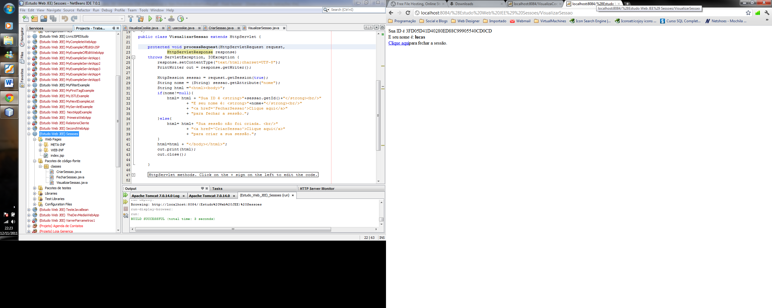Para recuperar um objeto de sessão, você deve usar o método getAttribute(String s) O. Esse método retoma um Object e que, para você ter em formato String, uma coerção de tipo deve ser feita . Caso não encontre o objeto de sessão procurado, esse método retoma um valor null;

### Terminando uma Sessão

Uma outra característica importante dos objetos de sessão é que ele permite que sessões criadas automaticamente expirem após um determinado tempo de inatividade. Obviamente, o desenvolvedor também pode expirar uma sessão explicitamente através de sua programação.

*FecharSessao.java*

public class FecharSessao extends HttpServlet {

protected void processRequest(HttpServletRequest request,

HttpServletResponse response)

throws ServletException, IOException {

response.setContentType("text/html;charset=UTF-8");

PrintWriter out = response.getWriter();

HttpSession sessao = request.getSession(true);

sessao.removeAttribute("nome");

String nome = (String) sessao.getAttribute("nome");

String html = "<html><body>"

+ "Sua ID é: <strong>" + sessao.getId()

+ "</strong><br/>"

+ "E seu nome é:<strong>" + nome + "</strong><br/>"

+ "<a href='CriarSessao'>Clique aqui</a>"

+ "para iniciar uma noa sessão."

+ "</body></html>";

out.print(html);

out.close();

}

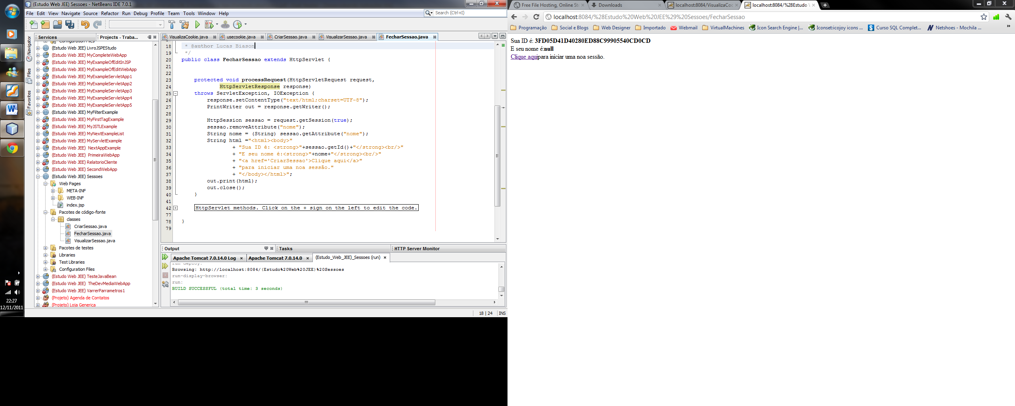

### Gerenciando uma Sessão

Você pode controlar a expiração de uma sessão, obtendo um maior controle de sua aplicação Web.

Usando método setMaxInactivelnterval(int i) você pode definir o tempo máximo de inatividade na aplicação, em segundos. Com o método getMaxlnactivelnterval( ) você captura o tempo dado como máximo de inatividade, em segundos. Usando o método invalidate() você permite que a sessão seja expirada explicitamente pela aplicação.

*CriarSessao.java*

protected void processRequest(HttpServletRequest request, HttpServletResponse response)

throws ServletException, IOException {

response.setContentType("text/html;charset=UTF-8");

PrintWriter out = response.getWriter();

HttpSession sessao = request.getSession(true);

sessao.setAttribute("nome", "lucas");

sessao.setMaxInactiveInterval(50);

SimpleDateFormat formato = new SimpleDateFormat("dd/MM/yy - HH:mm:ss");

String html = "<html><body>"

+ "Sua sessão foi criada com sucesso!<br/>"

+ "Sua ID é: <strong>" + sessao.getId()

+ "</strong> <br/> "

+ "O tempo máximo de inatividade é:<strong>"

+ sessao.getMaxInactiveInterval()

+ "</strong> segundo(s)<br/>"

+ "<a href=\"VisualizarSessao\">Clique aqui</a>"

+ " para ver a sessão na página seguinte . "

+ "</body></html>";

out.print(html);

out.close();

}

Nesse ponto você determinou, através do método setMaxlnactivelnterval(l) que o tempo de inatividade do acesso ao seu Servlet seria de apenas um segundo. Com o método getMaxlnactivelnterval() você pode colocar na página o tempo configurado para a inatividade da aplicação .

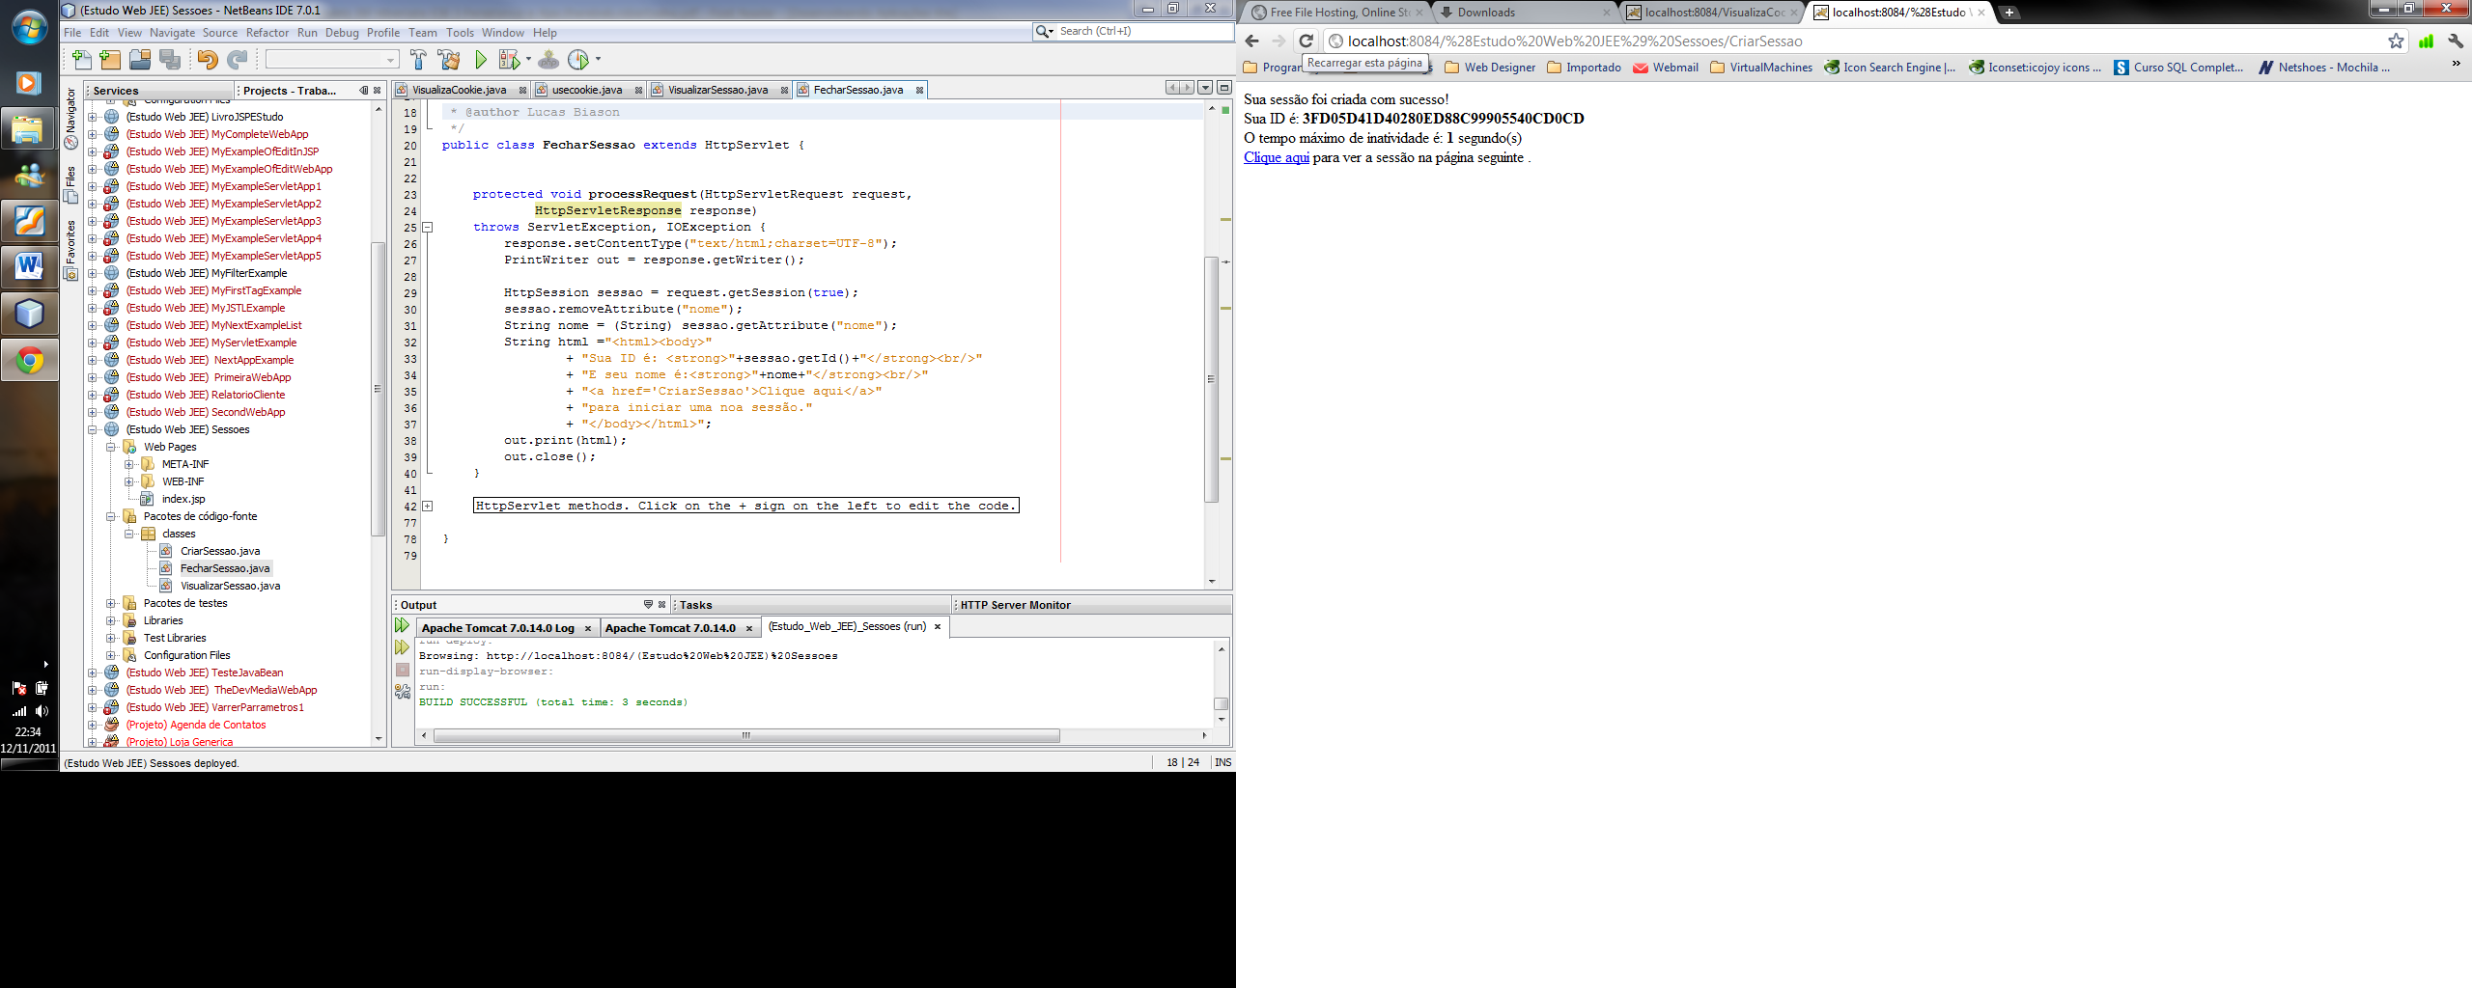

Caso você venha a querer ir para o Servlet seguinte, será necessário ir antes de um segundo, pois a sessão será expirada. É uma ótima forma de configurar áreas que exijam segurança .

### Descobrindo a Criação e o Último Acesso

Além de controlar a expiração de uma sessão, você também pode descobrir quando foi criada e o último acesso. Para fazer isso basta chamar o método getCreationTime( ) para a data de criação e getLastAccessedTime( ).

Caso queira usá-los, faça como no exemplo a seguir:

**new Date (sessao.getCreationTime ( )) ;**

**new Date (sessao . getLastAccessedTime ( )) ;**

Foi utilizado Date do pacote java.util para converter em formato de data o resultado obtido pelos métodos usados. Perceba que nesta simples data você tem diversas informações como dia da semana (Sun), mês (Set) dia, hora e outras informações como o timezone. Caso queira converter em nosso sistema idiomático, pode fazê-lo de forma simples, como mostrado a seguir:

*CriarSessao.java*

protected void processRequest(HttpServletRequest request, HttpServletResponse response)

throws ServletException, IOException {

response.setContentType("text/html;charset=UTF-8");

PrintWriter out = response.getWriter();

HttpSession sessao = request.getSession(true);

sessao.setAttribute("nome", "lucas");

sessao.setMaxInactiveInterval(50);

SimpleDateFormat formato = new SimpleDateFormat("dd/MM/yy - HH:mm:ss");

String html = "<html><body>"

+ "Sua sessão foi criada com sucesso!<br/>"

+ "Sua ID é: <strong>" + sessao.getId()

+ "</strong> <br/> "

+ "O tempo máximo de inatividade é:<strong>"

+ sessao.getMaxInactiveInterval()

+ "</strong> segundo(s)<br/>"

+ "Sessão criada em: <strong>"

+ formato.format(

new Date(sessao.getCreationTime()))

+ "</strong><br/>"

+ "Último acesso em : <strong>"

+ formato.format(

new Date(sessao.getLastAccessedTime()))

+ "</strong><br/>"

+ "<a href=\"VisualizarSessao\">Clique aqui</a>"

+ " para ver a sessão na página seguinte . "

+ "</body></html>";

out.print(html);

out.close();

}

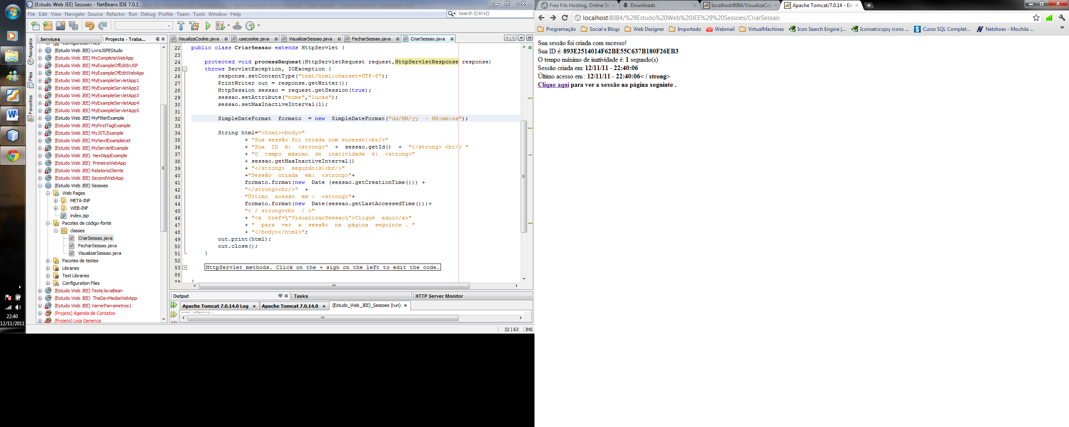

Primeiro, e muito importante, não esqueça de importar os pacotes referentes a classe Date e a classe SimpleDateFormat O. A classe SimpleDateFormat e fornece um conjunto de caracteres padrão para formatação do objeto Date. Para utilizar, chame o método format e , trazendo assim o formato de data que criou na chamada da classeDestruindo uma Sessão.

Você viu que é possível remover um objeto de sessão, mas que isso não destruiu a sessão. Destruir uma sessão é removê-la, e que, se for chamar novamente uma página contendo sessões, um novo objeto de sessão é criado.

## JavaBeans – um estudo inicial

O desenvolvimento de sistemas com JSP apresenta como problema principal a mistura de código e XHTML.

Em caso de alterações tanto programadores quanto web-designers devem ser envolvidos. A melhor solução é separar a lógica em classes designadas por Java Beans. Estas classes podem ser acedidas diretamente da página JSP através de uso de propriedades. Como não há programação, a tarefa pode ser realizada pelo web designer diminuindo o impacto tanto da alteração de código quanto ao do layout.

Java Beans são classes Java que obedecem a determinadas regras:

– Deve existir um construtor público e sem parâmetros

– Nenhum atributo pode ser público

– Os atributos são acedidos através de métodos públicos setXxx, getXxx e isXxx.

Estas regras determinam um padrão que possibilita o uso de Beans como componentes em ferramentas de desenvolvimento. Estes componentes minimizam a necessidade de programação pois são utilizados através de suas propriedades.

Para utilizar Java Beans em uma aplicação comum deve-se criar um objeto e aceder aos seus métodos; Em JSP, existem Marcas especiais para criação e recuperação de propriedades que não exigem conhecimento de programação:

<jsp:useBean>: Cria objetos Java ou seleciona um objeto que já existe para que seja possível utiliza-lo numa JSP

• Exemplo:

**<jsp:useBean id = “aluno” class = “Aluno”/>**

• Esta tag é semelhante a:

**Aluno aluno = new Aluno();**

Para ler uma propriedade de um Bean usa-se o atributo getProperty

• Exemplo:

**<jsp:getProperty name = “aluno” property = “nome” />**

Esta Marca retorna no local em que estiver o valor da propriedade recuperada.

<jsp:setProperty> : Para alterar uma propriedade.

• Exemplo:

**<jsp:setProperty name = “aluno” property = “nome” value = “Maria”/>**

Inicializar Beans: Caso seja necessário inicializar um Beans usa-se a sintaxe:

**<jsp:useBean id = “aluno” class = “Aluno”>**

**<%-- Inicialização do Bean --%>**

**</jsp:useBean>**

O código é executado apenas se o Bean for criado

Propriedades Indexadas: Não existem Marcas específicas para o acesso a propriedades indexadas. Para aceder tais propriedades deve-se usar scriptlets e expressões.

• Exemplo:

**<%for(int i=0; i<10; i++) { %>**

**<%=aluno.getPropriedade(i)%> <br>**

**<% } %>**

Propriedades e Parâmetros: Os parâmetros (getParameter) podem ser inseridos diretamente em propriedades de Java Beans. Basta usar o nome do parâmetro no atributo param:

**<jsp:setProperty name=“aluno” property=“nome” param = “nome”/>**

Para propriedades e parâmetros com o mesmo nome é possível fazer a associação total com o uso de “*”

Exemplo:

**<jsp:setProperty name=“aluno” property=“*” />**

A comparação dos nomes é sensível a maiúsculas e minúsculas!!!!

# TagLibs, o JSTL

A possibilidade de criação de tags personalizadas levou a uma proliferação de TagLibs. Embora destinada a objetivos distintos, essa multiplicidade de bibliotecas trouxe duas situações inconvenientes: a duplicação de funcionalidades e a incompatibilidade entre TagLibs diferentes.

Para prover algum grau de padronização e evitar o dispêndio de esforça com tarefas repetitivas, propôs-se a JSTL ( JSP Standard Tag Library), uma biblioteca padronizada de tags para atividades comuns em aplicações web, tais como execução de laços, controle de decisão, formatação de texto, acesso a bancos de dados, etc. O objetivo da JSTL é permitir a criação de páginas JSP sem uso de scriptlet (isto é, sem a presença de código Java), empregando exclusivamente a estrutura de tags.

Vantagens: melhora a legibilidade do código, facilita a separação entre a lógica de negócios e a apresentação, provê reuso e possibilita maior grau de automação por parte das ferramentas de autoria.

Desvantagem: são menos flexíveis que os scriptlet e seu uso torna os servlets equivalentemente maiores e mais complexos.

A JSTL prove um conjunto de tags destinadas a realiza tarefas comuns, tais como: repetição, tomada de decisão, seleção, acesso a banco de dados, internacionalização e processamento de documentos XML. Ela se divide em quatro bibliotecas:

**Core:** tarefas comuns (saída, repetição, tomadas de decisão e seleção), sua URI é <http://java.sun.com/jsp/jstl/core>.

**Database Access:** acesso aos bancos de dados. A URI para seu uso é <http://java.sun.com/jsp/jstl/sql>.

**Formating & I18N:** contém tags destinadas a internacionalização e formatção de datas, moedas, valores e outros dados. Sua URI é: <http://java.sun.com/jsp/jstl/fmt>.

**XML Processing:** processamento de documentos XML. Sua URI é <http://java.sun.com/jsp/jstl/x>.

Existem duas versões de cada uma dessas taglibs: uma aproveita o suporte oferecido pela EL (Expression Language), enquanto a outra usa o mecanismo de expressões comuns. Caso seja necessário, para acessar esse outro conjunto de taglib, basta adicionar o sufixo –rt ás URIs, tal como: <http://java.sun.com/jsp/jstl/x-rt>.

**Core taglibs**

**Uso: <%@ taglib prefix=”c” uri=”**[**http://java.sun.com/jsp/jstl/core**](http://java.sun.com/jsp/jstl/core)**” %>**

**Saída básica:** Permite a saída de mensagens e expressões e tem a seguinte sintaxe:

**<c:out value=”conteúdo da mensagem”**

**default=”conteúdo alternativo”**

**escapeXML=”<true|false>” />**

*escapeXML indica o uso dos caracteres especiais.

**Variáveis:** definir ou ajustar o valor de uma variável no escopo indicado.

**<c:set var=”nomeVar”**

**target=”nomeTarget”**

**property=”nomeProperty”**

**value=”exprEL”**

**scope=”<request|page|session|application>” />**

*var - nome da variável para armazenar valor.

*target - noma da variável para modificar valor (requer uso de property).

* value - expressão que dá valor a variável.

*scope - indica o escopo da variável var (default=page).

**Decisões:** avaliação condicional.

**<c:if Test=”condição” Var=”nome”**

**scope=”<request|page|session|application>”>**

**<%-- código executado quando expressão EL resulta true --%>**

**</c:if>**

**Repetições:** repete a execução de um bloco de código conforme estabelecido por sua variável. Repetição comum:

**<c:forEach Var=”nome”**

**Begin=”valor de inicio”**

**End=”valor de final”**

**Step=”passo”>**

**<%-- corpo a ser repetido conforme controle --%>**

**</c:forEach>**

repetição sobre conjuntos:

**<c:forEach Var=”nome”**

**Items=”<array|Collection|Map|Iterator|Enumeration>”**

**varStatus=”nome”>**

**<%-- corpo a ser repetido conforme controle --%>**

**</c:forEach>**

# Exercícios Complementares de fixação:

1. Refaça os exercícios feitos em sala.
2. Estude o Projeto Produtos (será dado em aula).
3. Refaça os exercícios complementares anteriores. Use servlets para receber os parâmetros, e envie para uma página de resposta.
4. Refaça os exercícios complementares anteriores. Use sessões e valida os campos utilizando JSP. (conforme foi visto do exemplo sobre sessões).
5. Refaça os exercícios complementares anteriores. Use JavaBeans para passar o objeto para uma terceira pagina e mostre os valores do objeto na página.
6. Refaça os exercícios complementares anteriores. Misture o uso de Sessões, JavaBeans e Taglibs.
7. Troque as estruturas de controle (if, for, while...) nos exercício anteriores por taglibs.

# Exercícios de Pesquisa:

1. Defina Servlets, Javabeans e tagLIbs.
2. Pesquisa sobre as 4 grandes bibliotecas do JSTL.
3. Pesquise sobre Custom Tags.
4. Pesquise mais sobre Sessões e sobre Cookies.

Módulo 02:

JDBC- Java Com Banco de Dados

# Banco de dados

O banco de dados é um repositório de dados, é onde os dados são armazenados ou persistidos em nosso computador. Para que um programa desenvolvido em uma determinada linguagem possa se comunicar com o SGBD – Sistema de Gerenciamento de Banco de Dados (MySQL, MS Server, Oracle,...) é preciso uma plataforma ou framework de conexão. No caso do Java temos o JDBC , assim como no C# , o ADO.NET e assim por diante. Utilizaremos o JDBC do java e o MySQL como banco de dados.

## JDBC (Java Data Base Connectivity)

Java Database Connectivity ou JDBC é um conjunto de classes e interfaces ([API](http://pt.wikipedia.org/wiki/API)) escritas em Java que fazem o envio de instruções [SQL](http://pt.wikipedia.org/wiki/SQL) para qualquer [banco de dados](http://pt.wikipedia.org/wiki/Banco_de_dados) relacional; Api de baixo nível e base para api’s de alto nível; Amplia o que você pode fazer com [Java](http://pt.wikipedia.org/wiki/Java_(linguagem_de_programa%C3%A7%C3%A3o)); Possibilita o uso de [bancos de dados](http://pt.wikipedia.org/wiki/Banco_de_dados) já instalados; Para cada [banco de dados](http://pt.wikipedia.org/wiki/Banco_de_dados) há um driver JDBC que pode cair em quatro categorias.

(Wikipedia)

Antes de qualquer coisa, o JDBC precisa conhecer o caminho até o banco de dados. Para isso ele precisa de duas coisas: String de conexão e Driver de conexão. Classe base:

ConnectionFactory*.java*

class ConnectionFactory {

protected static Connection getConnection() {

try {

Class.forName("com.mysql.jdbc.Driver");

return (Connection) DriverManager.getConnection(

"jdbc:mysql://localhost:3306/projetojsp",

"usuario", "senha");

}catch (ClassNotFoundException ex) {return null;}

catch (SQLException s) {return null;}

}

}

Desenhada segundo o Padrão de Projeto Factory. Essa classe cria uma conexão com o banco de dados. O método getConnection() retorna uma conexão válida ao banco de dados utilizado.

Na linha: Class.forName("com.mysql.jdbc.Driver"), é carregado o driver do banco de dados utilizado. No caso, o MySQL (lembrando que pode ser utilizado qualquer banco de dados desde que esse tenha o driver de conexão JDBC adicionado nas bibliotecas do seu projeto.

Repare do código a seguir,

**return (Connection) DriverManager.getConnection(**

**"jdbc:mysql://localhost:3306/nomBanco", "usuario", "senha");**

O gerenciador do driver do banco estabelece a conexão uma vez que é informado o caminho/endereço do banco junto com seu nome, usuário e senha. Uma vez conectado, estamos prontos para a manipulação do banco , isto é , inserir comandos SQL.

## Exemplo Passo a Passo: CRUD Básico de Produtos

Primeiro, vamos criar nosso banco de dados. O código para criação é o seguinte:

create table produtos(

codigo int auto_increment,

nome varchar(45) not null,

valor decimal(4,2),

primary key(codigo)

);

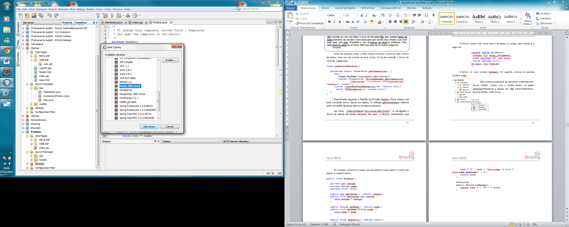Criamos um novo projeto Netbeans. Em seguida, criamos os pacotes modelo e dao.

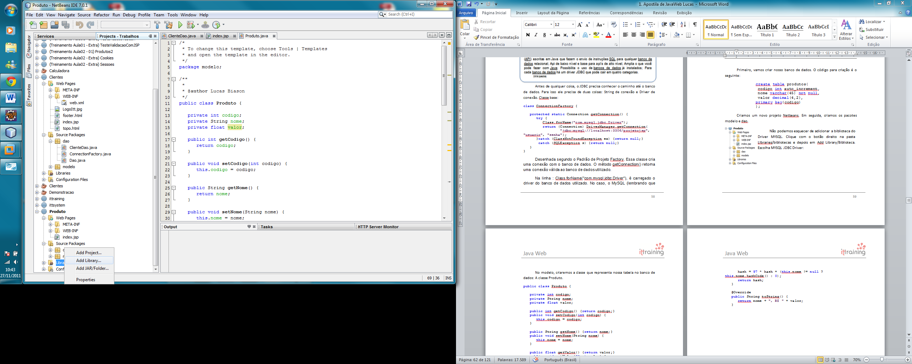Não podemos esquecer de adicionar a biblioteca do Driver MYSQL. Clique com o botão direito na pasta LIbraries/bibliotecas e depois em Add Library/Biblioteca. Escolha MYSQL JDBC Driver:

Coloque a classe ConnectionFactory no pacote dao. Não esqueça de configurar a conexão. O banco de dados para nossa aula e/ou um servidor local, acreditendo que você irá instalar o MySQL localmente. (vá para o site: <http://dev.mysql.com/downloads/mysql/>, instale o MYSQL Server Comunity e caso queira uma interface amigável para lidar com o Mysql, instale o <http://dev.mysql.com/downloads/workbench/5.2.html>). O Usuario padrão é o root e a nossa senha é em branco.

No modelo, criaremos a classe que representa nossa tabela no banco de dados: A classe Produto.

Produto*.java*

**public class Produto {**

**private int codigo;**

**private String nome;**

**private float valor;**

**//métodos get e set, hash code e equals…**

**@Override**

**public String toString() {**

**return nome + ", R$ " + valor;**

**}**

Criaremos uma classe para manipular os dados dos produtos. Chamada ProdutosDao (mais a frente iremos ver sobre o padrão dao e iremos mostrar uma maneira muito mais fácil de fazer essas classes. Você irá gostar!), ela ficará no pacote dao.

1º - vamos criar a conexão. Para isso, o construtor de ProdutoDao irá se comunicar com a ConnectionFactory e pedir uma conexão. (repare que não há necessidade de saber como isso será feito.

ProdutoDao*.java*

**public class ProdutoDao {**

**private Connection con; // a conexão com o banco de dados**

**public ProdutoDao() {**

**this.con = new ConnectionFactory().getConnection();**

**}**

**}**

2º - vamos criar o método para inserir os dados.

**public void adiciona(Produto produto) {**

**try {**

**// prepared statement para inserção**

**PreparedStatement stmt = con.prepareStatement(**

**"insert into contatos set"**

**+ " nome=?, valor=?");**

**// seta os valores**

**stmt.setString(1, produto.getNome());**

**stmt.setFloat(2, produto.getValor());**

**// executa**

**stmt.execute();**

**stmt.close();**

**} catch (SQLException e){throw new RuntimeException(e);}**

**}**

### Interface Statement

Para executar comandos SQL é preciso criar uma referência para uma interface que tenha métodos que efetivamente executem a instrução SQL. Como alternativas, temos as interfaces *Statament, PreparedStatement* e *CallableStatement.*

Para criar um Statement , criamo sum objeto Statement stmt, como Statement é uma interface, não podemos executar o operador new. Para isso usamos o método cerateStatement() da Connection.

É importante observar que a interface Statement é preferencialmente utilizada para executar comandos SQL que não recebem parâmetros ou ainda para comandos SQl classificados como dinâmicos. Uma comando SQL é classificado como dinâmico quando o filtro ( informado pelo somando where) for maontado levando-se em consideração uma outra coluna.

A partir do momento em que temos um objeto do tipo da interface Statement, podemos executar um de seus métodos pra efetivamente executar o comando SQL.

#### executeUpdate()

O método executeUpdate() com a assinatura int executeUpdate(String SQL) deve ser utilizado para executar comandos DML e DDL que retornam valores inteiros como resultado. Como exemplos de comandos DML, temos : INSERT, UPDATE e DELETE. O valor retornado pelo método será igual a quanuidade de linhas afetadas pelo comando SQL. Como exemplo para os comandos DDL, temos os comandos: CREATE TABLE, DROP TABLE ou ainda CREATE PROCEDURE.

#### executeQuery()

O método executeQuery() deve ser utilizado a fim de permitir a execução de comandos que retornem objetos do tipo da interface ResultSet. Como exemplo, temos os comandos SELECT ou ainda stored procedures com comandos SELECT.

#### execute()

O método execute() tem como caracteristica

PreparedStatement é uma container para suas instruções(Statements), colocamos os “?” onde seria os valores a ser passados na instrução SQl (mais sobre no anexo: Noções de SQL).

Após armazenar a instrução SQL, iremos setar os “?” com os valores:

**// seta os valores**

**stmt.setInt(1, produto.getCodigo());**

**stmt.setString(2, produto.getNome());**

**stmt.setFloat(3, produto.getValor());**

Agora no falta mandar executar e, é claro, fechar o recurso PreparedStatement:

**// executa**

**stmt.execute();**

**stmt.close();**

3º Vamos criar os métodos para alterar os dados e remover um dados.

**public void altera(Produto produto) {**

**try {**

**PreparedStatement stmt = con.prepareStatement(**

**"update produtos set "**

**+ " nome=?, valor=? where codigoo=?");**

**stmt.setString(1, produto.getNome());**

**stmt.setFloat(2, produto.getValor());**

**stmt.setInt(3, produto.getCodigo());**

**stmt.execute();**

**stmt.close();**

**} catch (SQLException e) {throw new RuntimeException(e); }**

**}**

Repare que não muda muita coisa , na verdade só que dessa vez setamos o código do produto a ser alterado (é necessário para evitar alterar a tabela inteira). A próxima é remove, repare que sobrecarregamos o método para suportar duas opções, passar o objeto produto ou somente o valor de seu código.

**public void remove(Produto produto) {**

**remove(produto.getCodigo());**

**}**

**public void remove(int id) {**

**try {**

**PreparedStatement stmt =**

**con.prepareStatement(**

**"delete from produtos where codigo=?");**

**stmt.setInt(3, id);**

**stmt.execute();**

**stmt.close();**

**} catch (SQLException e){throw new RuntimeException(e);}**

**}**

4º Precisamos pesquisar os nosso produtos no banco. Podemos fazer de duas formas: apenas um, e uma lista. Também podemos adicionar filtros. Esse é o ultimo tópico do CRUD básico (Create – criar/insert, Read- ler/pesquisar/select, Update – atualizar/alterar/update, Delete – deletar/remover/delete).

Primeiro uma lista: criamos o método getLista():

**public List<Produto> getLista() {**

**try {**

**PreparedStatement stmt =**

**this.con.prepareStatement(**

**"select * from produtos");**

**//o execute query retorna um ResultSet**

**ResultSet rs = stmt.executeQuery();**

**//lista onde ficarão nossos produtos**

**List<Produto> produtos = new ArrayList<Produto>();**

**Produto produto;**

**//enquanto houver registros no ResultSet**

**while (rs.next()) {**

**produto = new Produto();**

**produto.setCodigo(rs.getInt("codigo"));**

**produto.setNome(rs.getString("nome"));**

**produto.setValor(rs.getFloat("valor"));**

**// adicionando o objeto à lista**

**produtos.add(produto);**

**}**

**rs.close();**

**stmt.close();**

**return produtos;**

**} catch (SQLException e) {**

**return new ArrayList<Produto>();**

**}**

**}**

O executeQuery irá retornar um ResultSet, isso é, um conjunto de resultados em forma de tabela. O laço While percorre por todo esse conjunto até que não haja mais elementos.

Para cada elemento pegamos seus valores e colocamos em nosso objeto, depois adicionamos na lista.

**produto.setCodigo(rs.getInt("codigo"));**

**produto.setNome(rs.getString("nome"));**

**produto.setValor(rs.getFloat("valor"));**

para capturar apenas um produto, é necessário receber seu código e colocar na instrução SQL. Repare que é um pouco mais simples. Apenas perguntamos se exista algum elemento no ResultSet, ou seja, se o produto pesquisado existe ou não.

**public Produto get(int codigo) {**

**try {**

**PreparedStatement stmt =**

**this.con.prepareStatement(**

**"select * from produtos where codigo=?");**

**stmt.setInt(1, codigo);**

**ResultSet rs = stmt.executeQuery();**

**Produto produto;**

**if(rs.next()){**

**produto = new Produto();**

**produto.setCodigo(rs.getInt("codigo"));**

**produto.setNome(rs.getString("nome"));**

**produto.setValor(rs.getFloat("valor"));**

**}else{**

**produto = new Produto();**

**}**

**rs.close();**

**stmt.close();**

**return produto;**

**} catch (SQLException e){return new Produto();}**

**}**

Com isso nossa classe ProdutoDao já pode ser utilizado não só pelas páginas JSP, como páginas JSF, ou interface GUI Swing do java, ou até mesmo um Programa simples de console.

Na página index.jsp, podemos criar um pequeno exemplo:

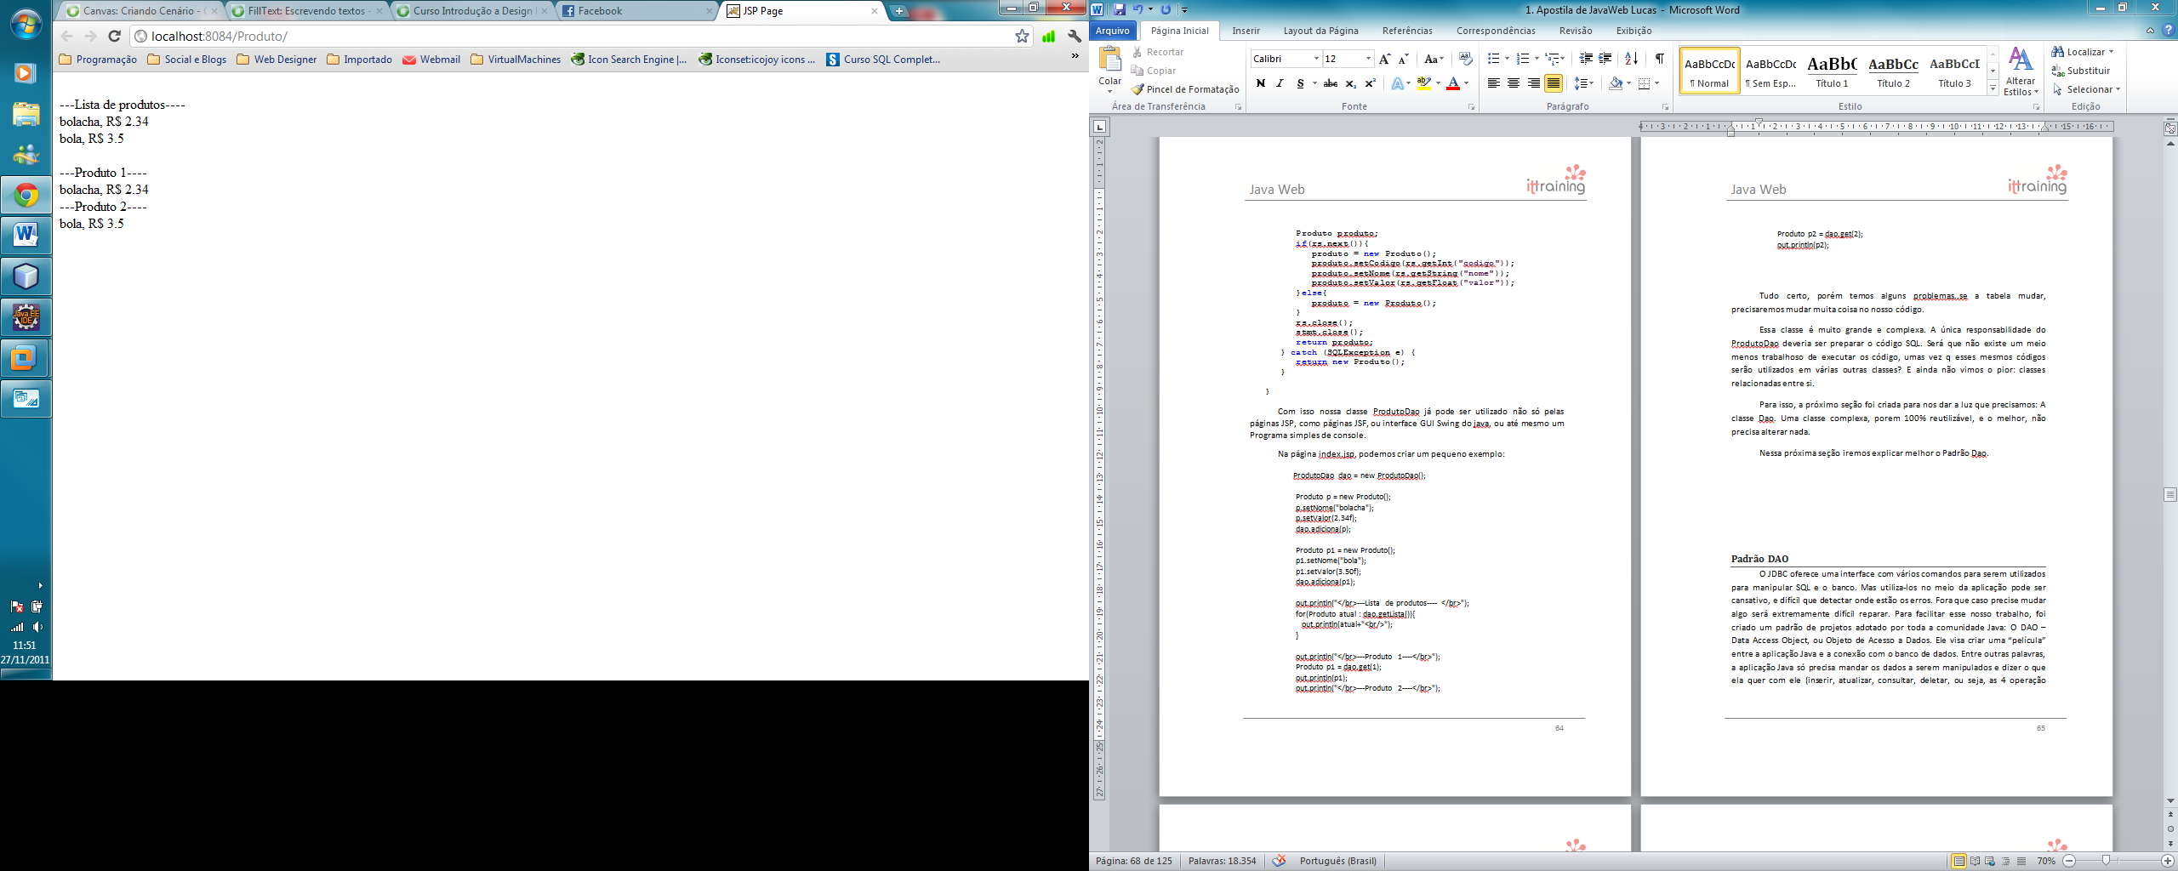

**<%**

**ProdutoDao dao = new ProdutoDao();**

**Produto p = new Produto();**

**p.setNome("bolacha");**

**p.setValor(2.34f);**

**dao.adiciona(p);**

**Produto p1 = new Produto();**

**p1.setNome("bola");**

**p1.setValor(3.50f);**

**dao.adiciona(p1);**

**out.println("</br>Lista de produtos</br>");**

**for(Produto atual : dao.getLista())**

**out.println(atual+"<br/>");**

**out.println("</br>--Produto 1--</br>");**

**Produto p1 = dao.get(1);**

**out.println(p1);**

**out.println("</br>--Produto 2--</br>");**

**Produto p2 = dao.get(2);**

**out.println(p2);**

**%>**

Tudo certo, porém temos alguns problemas... Essa classe é muito grande e complexa. A única responsabilidade do ProdutoDao deveria ser preparar o código SQL. Será que não existe um meio menos trabalhoso de executar os código, umas vez q esses mesmos códigos serão utilizados em várias outras classes? E ainda não vimos o pior: classes relacionadas entre si.

Para isso, a próximo seção foi criada para nos dar a luz que precisamos: A classe Dao. Uma classe complexa, porem 100% reutilizável, e o melhor, não precisa alterar nada.Nessa próxima seção iremos explicar melhor o Padrão Dao.

## Padrão DAO

O JDBC oferece uma interface com vários comandos para serem utilizados para manipular SQL e o banco. Mas utiliza-los no meio da aplicação pode ser cansativo, e difícil que detectar onde estão os erros. Fora que caso precise mudar algo será extremamente difícil reparar. Para facilitar esse nosso trabalho, foi criado um padrão de projetos adotado por toda a comunidade Java: O DAO – Data Access Object, ou Objeto de Acesso a Dados. Ele visa criar uma “película” entre a aplicação Java e a conexão com o banco de dados. Entre outras palavras, a aplicação Java só precisa mandar os dados a serem manipulados e dizer o que ela quer com ele (inserir, atualizar, consultar, deletar, ou seja, as 4 operação básicas de um sistema CRUD – Create, Read, Update e Delete). Como mostra a figura a seguir.





Aplicação Gráfica (JSP,SWING,...)

Serviço de manipulação de dados. Onde os dados serão tratados, e verificados, compondo um objeto a ser armazenado

ObjectDAO

DAO

Data Access Layer



Bancos – Camada de Persistência

Vamos agora criar uma classe chamada DAO, que programa esse padrão. Nela, será concentrado todo o código JDBC para manipulação de dados, assim como o acesso a Classe Conectar.

Dao*.java*

**import java.sql.*;**

**public class Dao {**

**private Connection conn;**

**private PreparedStatement ps;**

**private ResultSet rs;**

**Dao(){ try {conn = getConnection();}**

**catch (SQLException ex) { ex.printStackTrace();} }**

**private Connection getConnection() throws SQLException {**

**if (null == conn || conn.isClosed())**

**conn = ConnectionFactory.getConnection();**

**return conn;**

**}**

**private Statement getStatement() throws SQLException{**

**return getConnection().createStatement();**

**}**

**private PreparedStatement getStatement(String statement) throws SQLException {**

**return getConnection().prepareStatement(statement);**

**}**

**private void makeStatement(String query, Object... params) throws SQLException {**

**ps = getStatement(query);**

**for (int i = 0; i < params.length; i++) {**

**ps.setObject(i + 1, params[i]);**

**}**

**}**

**protected final int executeCommand(String query, Object... params) throws SQLException {**

**makeStatement(query, params);**

**int result = ps.executeUpdate();**

**ps.close();**

**return result;**

**}**

**protected final ResultSet executeQuery(String query, Object... params) throws SQLException {**

**makeStatement(query, params);**

**rs = ps.executeQuery();**

**return rs;**

**}**

**protected final boolean contain(String tableName,String field,Object value) throws SQLException {**

**return contain(tableName, new Tupla(field, value));**

**}**

**protected final boolean contain(String tableName, Tupla... tuplas) throws SQLException {**

**String query = "select * from " + tableName + " where ";**

**int length = tuplas.length;**

**Object[] values = new Object[length];**

**for (int i = 0; i < length; i++) {**

**query += tuplas[i].field + "=?";**

**values[i] = tuplas[i].value;**

**if (i < length - 1) query += " and ";**

**}**

**rs = executeQuery(query, values);**

**boolean result = rs.next();**

**rs.close();**

**return result;**

**}**

**protected final int getIDFromLastInsert(String table) {**

**try {**

**int ultimoId = -1;**

**ResultSet rs = executeQuery("select max(id) as idMax from " + table);**

**if (rs.next()) ultimoId = rs.getInt("idMax");**

**rs.close();**

**return ultimoId;**

**} catch (SQLException ex) {return -1;}**

**}**

**public final int getNextId(String tableName) throws SQLException {**

**rs = executeQuery("select max(id) from " + tableName);**

**rs.next();**

**Object o = rs.getObject(1);**

**Integer toreturn = (o == null) ? 1 : ((Integer) o) + 1;**

**rs.close();**

**return toreturn;**

**}**

**public class Tupla {**

**private String field;**

**private Object value;**

**public Tupla(String field, Object value) {**

**this.field = field;**

**this.value = value;**

**}**

**}**

**}**

Como pode ver, ela é uma classe, mais complexa, que executa qualquer código SQL que for passada a ela. Agora vamos ver mais a fundo.

Esse método cria uma conexão com a classe Conecta. Ele verifica, pelo padrão de projeto 'Singleton', se a conexão já existe, caso exista, ele não criará outra. isso faz com que cada Java Virtual Machine tenha apenas uma única conexão, evitando estourar o limite do banco de dados.

**private Connection conn;**

**private PreparedStatement ps;**

**private ResultSet rs;**

**Dao(){ try {conn = getConnection();}**

**catch (SQLException ex) { ex.printStackTrace();} }**

**private Connection getConnection() throws SQLException {**

**if (null == conn || conn.isClosed())**

**conn = ConnectionFactory.getConnection();**

**return conn;**

**}**

Ambos os métodos a seguir criam Statements, ou instruções semi prontas, para rodar SQL. O mais utilizado é o getStatement(String statement), ele recebe uma String que representa o código SQL e a vincula na conexão

**private Statement getStatement() throws SQLException{**

**return getConnection().createStatement();**

**}**

**private PreparedStatement getStatement(String statement) throws SQLException {**

**return getConnection().prepareStatement(statement);**

**}**

Esses dois métodos a seguir recebem a String SQL desejada e podem receber vários ou nenhum parâmetro do tipo Object, ou seja, elas podem receber parâmetros que identificam valores a serem colocadas na SQL, como os dados de uma inserção, ou atualização, ou remoção e parâmetros de pesquisa.

**private void makeStatement(String query,**

**Object... params) throws SQLException {**

**ps = getStatement(query);**

**for (int i = 0; i < params.length; i++) {**

**ps.setObject(i + 1, params[i]);**

**}**

**}**

**protected final int executeCommand(String query,**

**Object... params) throws SQLException {**

**makeStatement(query, params);**

**int result = ps.executeUpdate();**

**ps.close();**

**return result;**

**}**

**protected final ResultSet executeQuery(String query,**

**Object... params) throws SQLException {**

**makeStatement(query, params);**

**rs = ps.executeQuery();**

**return rs;**

**}**

MakeStatment é especial, ele vai produzir um Statement e setar seus valores, é o único ponto em comum dos métodos executeQuery e executeCommand.

O executeQuery é um método próprio para consultas, e retorna um resultSet, ou seja, um conjunto de dados, ou mais abruptamente, a tabela do banco. Usada com o comando **select**, pode receber parâmetros para uma pesquisa filtrada, ou não é essa a função dos ‘...’ depois de Object, eles indicam que se trata de um parâmetro variável, ou seja, posso passar, um, dois, três, mil, ou nenhum.

Esse parâmetro é tratado como um vetor, um conjunto de dados. Por isso usamos o for para passear pelo vetor, e setarmos as posições dos pparâmetros. Como veremos mais a frente, onde forem colocados parâmetros na SQL, podemos simplesmente coloca um “?”, e depois passarmos o objeto cujo valor representa o parâmetro. Por exemplo:

**Select * from alunos where código=?**

A passamos o parâmetro aluno.codigo, para recebermos uma tabela que contem o aluno cujo código é igual ao passado.

O executeCommand faz a mesma coisa que o executeQuery, mas não retorna nenhuma tabela de dados.

**executeCommand( “insert into aluno (nome,telefone) values (?,?)”, aluno.nome, aluno.telefone );**

Repare que a ordem dos parâmetros deve ser a mesma que a ordem das suas “?” (posições).

Os próximos são muito utilizados para capturar chaves primárias.

**protected final int getIDFromLastInsert(String table,String keyField) {**

**try {**

**int ultimoId = -1;**

**ResultSet rs = executeQuery("select max(+"keyField" +) as idMax from " + table);**

**if (rs.next()) ultimoId = rs.getInt("idMax");**

**rs.close();**

**return ultimoId;**

**} catch (SQLException ex) { return -1;}**

**}**

**public final int getNextId(String tableName) throws SQLException {**

**rs = executeQuery("select max(id) from " + tableName);**

**rs.next();**

**Object o = rs.getObject(1);**

**Integer toreturn = (o == null) ? 1 : ((Integer) o) + 1;**

**rs.close();**

**return toreturn;**

**}**

getIDFromLastInsert, recupera a chave do registro que acabou de ser colocado no banco, deve ser utilizada para classes relacionadas, como veremos na Classe Venda e Item do Projeto a seguir. É utilizado quando a chave é gerada automaticamente (auto_increment).

getNextID captura a próxima chave disponível para ser utilizada, é utilizado quando a chave priméria não é gerada automaticamente e há necessidade de passar seu valor na instrução insert into.

O contain, um pouco complexo. É uma pesquisa para saber se o registro já existe no banco. Sua primeira versão feita por mim. Ele pedia um campo, um valor e o nome da tabela, e apenas podia verificar se existia um registro cujo aquele campo tinha aquele valor. Surgia, as vezes, a necessidade de verificar mais campos e valores. Então criei uma classe interna chamada Tupla com os atributos field e value. Ou seja, agora é possível enviar uma lista de Tuplas pela método (da mesma forma que o executeQuery/Command recebem um a lista de objetos) e verificar mais de um campo.

**protected final boolean contain(String tableName,**

**Tupla... tuplas) throws SQLException {**

**//criação da SQL**

**String query = "select * from " +tableName+ " where ";**

**int length = tuplas.length;**

**Object[] values = new Object[length];**

**// esse for lê as tuplas, coloca o nome do campo na instrução e o valor da tupla um vetor object**

**for (int i = 0; i < length; i++) {**

**query += tuplas[i].field + "=?";**

**values[i] = tuplas[i].value;**

**if (i < length - 1) query += " and ";**

**}**

**//o executeQuery receb a instrução e o vetor de valores**

**rs = executeQuery(query, values);**

**boolean result = rs.next();**

**rs.close();**

**return result;**

**}**

A classe Dao que fiz, contêm ambas as implementações.

protected final boolean contain(String tableName,

String field, Object value) throws SQLException{

ResultSet rs = executeQuery(

"select * from "+tableName

+" where "+field+"=?",value);

boolean result = rs.next();

rs.close();

return result;

}

A classe tupla é coloca dentro da classe Dao.

**public class Tupla {**

**private String field;**

**private Object value;**

**public Tupla(String field, Object value) {**

**this.field = field;**

**this.value = value;**

**}**

**}**

Essa classe pode ser usada, para facilitar o trabalho de programar todas as conexões, abrir e fechar sessão, setar objetos nas SQL, prepara statements, entre outras.

Para utilizar essa classe, basta criar classes que estendem a ela, usando herança. Assim, criamos uma classe, que pode utilizar os métodos de Dao como seus, sem se preocupar com como estão programados.

Vamos modificar o nosso projeto Produto utilizando a Dao. Aproveitaremos para iniciar a construções de um mini projeto, reaproveitando o banco e a tabela produtos, e as classes já criadas.

# Projeto Loja ITTraining

Começaremos alterando a classe ProdutoDao da seção retrasada, utilizando os conceitos aprendidos na seção passada.

Serão os mesmos 4 métodos, porem as implementações serão diferentes e bem mais “Orientadas a Objetos”.

Para que os métodos da classe Dao fiquem disponíveis, podemos utilizar herança ou composição. Escolhemos Herança, pois como os métodos da Classe Dao estão protegidos contra sobrescrita (modificador **final** e **private**), a herança não nos trás desvantagens.

ProdutoDao*.java*

**public class ProdutoDao extends Dao{**

1º Adicionar:

**public void adiciona(Produto produto) {**

**try {**

**executeCommand("insert into produtos set "**

**+ "nome=?, valor=?",**

**produto.getNome(), produto.getValor());**

**} catch (SQLException e) {**

**throw new RuntimeException(e);**

**}**

**}**

Repare que só pe preciso chamar o método executeCommand, passar a instrução e os valores na ordem exata e pronto. Dao já nos faz o serviço “sujo”.

2º Alterar e Remover

**public void altera(Produto produto) {**

**try {**

**executeCommand("update produtos set "**

**+ " nome=?, valor=? where codigo=?",**

**produto.getNome(), produto.getValor(),**

**produto.getCodigo());**

**} catch (SQLException e){throw new RuntimeException(e);}**

**}**

**public void remove(Produto produto){remove(produto.getCodigo());}**

**public void remove(int id) {**

**try {**

**executeCommand("delete from produtos where codigo=?",id);**

**} catch (SQLException e) {throw new RuntimeException(e);}**

**}**

3º get() e getLista()

Repare que ficou um pouco menor. Ainda necessitamos do ResultSet.

**public List<Produto> getLista() throws SQLException {**

**ResultSet rs = executeQuery("select * from produtos");**

**List<Produto> produtos = new ArrayList<Produto>();**

**Produto produto;**

**while (rs.next()) {**

**produto = new Produto();**

**produto.setCodigo(rs.getInt("codigo"));**

**produto.setNome(rs.getString("nome"));**

**produto.setValor(rs.getFloat("valor"));**

**produtos.add(produto);**

**}**

**rs.close();**

**return produtos;**

**}**

**public Produto get(int codigo) throws SQLException {**

**ResultSet rs = executeQuery(**

**"select * from produtos where codigo=?",**

**codigo);**

**Produto produto;**

**if(rs.next()){**

**produto = new Produto();**

**produto.setCodigo(rs.getInt("codigo"));**

**produto.setNome(rs.getString("nome"));**

**produto.setValor(rs.getFloat("valor"));**

**}else{produto = new Produto();}**

**rs.close();**

**return produto;**

**}**

Podemos melhorar um pouco ambos os métodos criando um método chamado populate(resultSet rs):

**private Produto p;**

**public Produto populate(ResultSet rs) throws SQLException {**

**p = new Produto();**

**p.setCodigo(rs.getInt("codigo"));**

**p.setNome(rs.getString("nome"));**

**p.setValor(rs.getFloat("valor"));**

**return p;**

**}**

Agora vamos modificar os get() e getLista():

**public List<Produto> getLista() throws SQLException {**

**ResultSet rs = executeQuery("select * from produtos");**

**List<Produto> produtos = new ArrayList<Produto>();**

**while (rs.next()) produtos.add(populate(rs));**

**rs.close();**

**return produtos;**

**}**

**public Produto get(int codigo) throws SQLException {**

**ResultSet rs = executeQuery(**

**"select * from produtos where codigo=?",codigo);**

**Produto produto = rs.next()?**

**populate(rs) : new Produto();**

**rs.close();**

**return produto;**

**}**

Bem melhor, não? Agora vamos criar nossas Páginas. A index será nosso menu inicial. Dela partiram as outras páginas.

*Index.jsp*

**<%@page contentType=*"text/html"* pageEncoding=*"ISO-8859-9"*%>**

**<!DOCTYPE html>**

**<html>**

**<head>**

**<meta http-equiv=*"Content-Type"* content=*"text/html; charset=ISO-8859-9"*>**

**<title>Loja ITTraining</title>**

**</head>**

**<body>**

**<jsp:include page=*"topo.html"*/>**

**<input type=*"button"* value=*"Produtos >>"***

**onClick="location.href='produtos'"/>**

**<jsp:include page=*"footer.html"*/>**

**</body>**

**</html>**

Vamos criar uma página chamada **produtos.jsp**. Nela vamos criar uma tabela com os produtos cadastrados no banco.

*produtos.jsp*

**<%@page contentType=*"text/html"* pageEncoding=*"ISO-8859-9"*%>**

**<!DOCTYPE html>**

**<html>**

**<head>**

**<meta http-equiv=*"Content-Type"* content=*"text/html; charset=ISO-8859-9"*>**

**<title> Loja ITTraining </title>**

**</head>**

**<body>**

**<h3>Lista de Produtos Cadastrados</h3>**

**<table>**

**<tr>**

**<td>Código</td>**

**<td>Nome</td>**

**<td>Valor (R$)</td>**

**</tr>**

**<tr>…</tr>**

**</table>**

**</body>**

**</html>**

O resultado ainda não é o esperado. Vamos consultar o banco e montar uma tabela com os produtos cadastrados.

**<%@page import=*"dao.ProdutoDao"*%>**

**<%@page import=*"modelo.Produto"*%>**

**<%@page contentType=*"text/html"* pageEncoding=*"ISO-8859-9"*%>**

**<!DOCTYPE html>**

**<html>**

**<head>**

**<meta http-equiv=*"Content-Type"* content=*"text/html; charset=ISO-8859-9"*>**

**<title> Loja ITTraining</title>**

**</head>**

**<body>**

**<jsp:include page=*"topo.html"*/>**

**<h3>Lista de Produtos Cadastrados</h3>**

**<table>**

**<tr>**

**<td>Código</td>**

**<td>Nome</td>**

**<td>Valor (R$)</td>**

**</tr>**

**<% for(Produto atual : new ProdutoDao().getLista()){ %>**

**<tr>**

**<td><%= atual.getCodigo() %></td>**

**<td><%= atual.getNome() %></td>**

**<td><%= atual.getValor() %></td>**

**</tr>**

**<% } %>**

**</table>**

**<jsp:include page=*"footer.html"*/>**

**</body>**

**</html>**

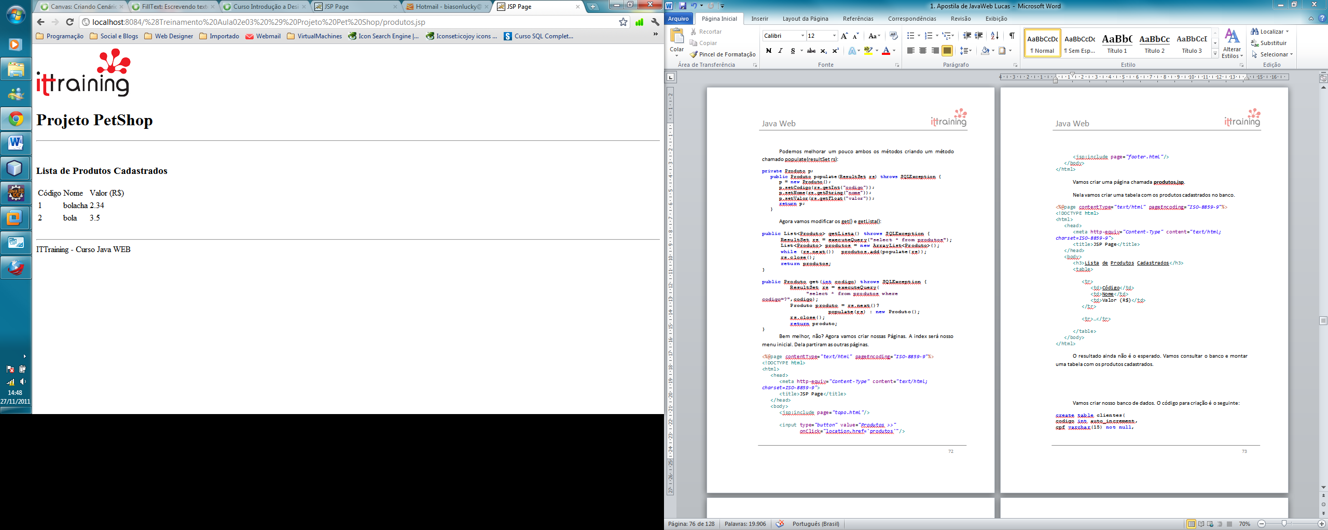

Próximo Passo, vamos criar uma página para inserir os dados. Crie a página **novoProduto.jsp**.

novoProduto.jsp

**<%@page contentType=*"text/html"* pageEncoding=*"ISO-8859-9"*%>**

**<!DOCTYPE html>**

**<html>**

**<head>**

**<meta http-equiv=*"Content-Type"* content=*"text/html; charset=ISO-8859-9"*>**

**<title> Loja ITTraining </title>**

**</head>**

**<body>**

**<jsp:include page=*"topo.html"*/>**

**<h3>Cadastrando Novo Produto</h3>**

**<form name=*"novoProduto"* method=*"post"* action=*"controlProduto"*>**

**<input type=*"hidden"* name=*"operacao"* value=*"novo"*/>**

**Nome: <input type=*"text"* name=*"nome"*/><br/>**

**Valor: <input type=*"text"* name=*"valor"*/><br/>**

**<input type=*"submit"* value=*"Enviar >>"*/>**

**</form>**

**<jsp:include page=*"footer.html"*/>**

**</body>**

**</html>**

Adicione seguinte código na página **produtos.jsp** para que possa acessar essa página:

**<input type=*"button"* value=*"Novo >>"***

**onClick="location.href='novoProduto.jsp'"/>**

Nessa página, passamos o conteúdo do formulário para um servlet chamado controlProduto e no campo operação, colocamos o valor de **novo**. Indicando um novo produto. Iremos criar esse servlet de controle. Ele terá 3 métodos: novo, altera, deleta. Fora os métodos normais visto nas seções anteriores.

controlProduto.java

**public class controlProduto extends HttpServlet {**

**private Produto p;**

**private ProdutoDao dao = new ProdutoDao();**

**protected void processRequest(HttpServletRequest request,**

**HttpServletResponse response)**

**throws ServletException, IOException {**

**response.setContentType("text/html;charset=UTF-8");**

**PrintWriter out = response.getWriter();**

**try {**

**String operacao = request.getParameter("operacao");**

**if ("novo".equalsIgnoreCase(operacao)) {**

**novo(request, response);**

**} else if ("altera".equalsIgnoreCase(operacao)) {**

**altera(request, response);**

**} else if ("deleta".equalsIgnoreCase(operacao)) {**

**deleta(request, response);**

**}**

**response.sendRedirect("produtos.jsp");**

**} finally {out.close();}**

**}**

**private void novo(HttpServletRequest request,**

**HttpServletResponse response)**

**throws ServletException, IOException {**

**p = new Produto();**

**p.setNome(request.getParameter("nome"));**

**p.setValor(**

**Float.parseFloat(request.getParameter("valor")));**

**dao.adiciona(p);**

**}**

**private void altera(HttpServletRequest request,**

**HttpServletResponse response)**

**throws ServletException, IOException {**

**p = new Produto();**

**p.setCodigo(**

**Integer.parseInt(request.getParameter("cod")));**

**p.setNome(request.getParameter("nome"));**

**p.setValor(**

**Float.parseFloat(request.getParameter("valor")));**

**dao.altera(p);**

**}**

**private void deleta(HttpServletRequest request,**

**HttpServletResponse response)**

**throws ServletException, IOException {**

**int cod = Integer.parseInt(**

**request.getParameter("cod"));**

**dao.remove(cod);**

**}**

O servlet encaminha os dados para os métodos respectivos de acordo com o parâmetro operação.

upProduto.jsp

Agora, as páginas **upProduto.jsp** e **delProduto.jsp**:

**<%@page import=*"dao.ProdutoDao"*%>**

**<%@page import=*"modelo.Produto"*%>**

**<%@page contentType=*"text/html"* pageEncoding=*"ISO-8859-9"*%>**

**<!DOCTYPE html>**

**<html>**

**<head>**

**<meta http-equiv=*"Content-Type"* content=*"text/html; charset=ISO-8859-9"*>**

**<title> Loja ITTraining </title>**

**</head>**

**<body>**

**<jsp:include page=*"topo.html"*/>**

**<%**

**int id= Integer.parseInt(request.getParameter("cod"));**

**Produto p = new ProdutoDao().get(id);**

**%>**

**<h3>Alterando o Produto</h3>**

**<form name=*"produto"* method=*"post"* action=*"controlProduto"*>**

**<input type=*"hidden"* name=*"operacao"* value=*"altera"*/>**

**Código: <input type=*"hidden"* name=*"cod"***

**value=*"*<%= p.getCodigo() %>*"*/><br/>**

**Nome: <input type=*"text"* name=*"nome"***

**value=*"*<%= p.getNome() %>*"*/><br/>**

**Valor: <input type=*"text"* name=*"valor"***

**value=*"*<%= p.getValor() %>*"*/><br/>**

**<input type=*"submit"* value=*"Enviar >>"*/>**

**</form>**

**<jsp:include page=*"footer.html"*/>**

**</body>**

**</html>**

Teremos que passar um parâmetro com o código do produto a ser alterado para que a página faça uma pesquisa e pegue o produto. Uma vez feito isso, os dados do produto serão colocados no formulário para poder serem alterados, com exceção do código que deverá ficar escondido(hidden) para não ser alterado indevidamente.

delProduto.jsp

O **delProduto.jsp** utiliza quase o mesmo conceito, ele captura o código do produ

**<%@page import=*"dao.ProdutoDao"*%>**

**<%@page import=*"modelo.Produto"*%>**

**<%@page contentType=*"text/html"* pageEncoding=*"ISO-8859-9"*%>**

**<!DOCTYPE html>**

**<html>**

**<head>**

**<meta http-equiv=*"Content-Type"* content=*"text/html; charset=ISO-8859-9"*>**

**<title> Loja ITTraining </title>**

**</head>**

**<body>**

**<jsp:include page=*"topo.html"*/>**

**<%**

**int id= Integer.parseInt(request.getParameter("cod"));**

**Produto p = new ProdutoDao().get(id);**

**%>**

**<h3>Deseja realmente deletar o produto a seguir?</h3>**

**<form name=*"produto"* method=*"post"* action=*"controlProduto"*>**

**<input type=*"hidden"* name=*"operacao"* value=*"deleta"*/>**

**Código: <input type=*"hidden"* name=*"cod"***

**value=*"*<%= p.getCodigo() %>*"*/><br/>**

**Nome:&nbsp;<%= p.getNome() %><br/>**

**Valor:&nbsp;<%= p.getValor() %><br/>**

**<input type=*"button"* value=*"Voltar"***

**onclick="history.go(-1)" /> |**

**<input type=*"submit"* value=*"Deletar >>"*/>**

**</form>**

**<jsp:include page=*"footer.html"*/>**

**</body>**

**</html>**

Para podermos passar o código devido, vamos alterar a tabela da página **produtos.jsp**, acrescentando uma linha nela, que terá as opções de alterar e deletar.

produtos.jsp

**<%@page import=*"dao.ProdutoDao"*%>**

**<%@page import=*"modelo.Produto"*%>**

**<%@page contentType=*"text/html"* pageEncoding=*"ISO-8859-9"*%>**

**<!DOCTYPE html>**

**<html>**

**<head>**

**<meta http-equiv=*"Content-Type"* content=*"text/html; charset=ISO-8859-9"*>**

**<title>Loja ITTraining</title>**

**</head>**

**<body>**

**<jsp:include page=*"topo.html"*/>**

**<input type=*"button"* value=*"Novo >>"***

**onClick="location.href='novoProduto.jsp'"/>**

**<h3>Lista de Produtos Cadastrados</h3>**

**<table>**

**<tr>**

**<td>Código</td>**

**<td>Nome</td>**

**<td>Valor (R$)</td>**

**<td></td>**

**</tr>**

**<% for(Produto atual : new ProdutoDao().getLista()){ %>**

**<tr>**

**<td><%= atual.getCodigo() %></td>**

**<td><%= atual.getNome() %></td>**

**<td><%= atual.getValor() %></td>**

**<td>**

**<input type=*"button"* value=*"Alterar >"***

**onClick=*"location.href='upProduto.jsp?cod=***

**<%=atual.getCodigo()%>*'"*/>**

**<input type=*"button"* value=*"Deletar >"***

**onClick=*"location.href='delProduto.jsp?cod=***

**<%=atual.getCodigo()%>*'"*/>**

**</td>**

**</tr>**

**<% } %>**

**</table>**

**<jsp:include page=*"footer.html"*/>**

**</body>**

**</html>**

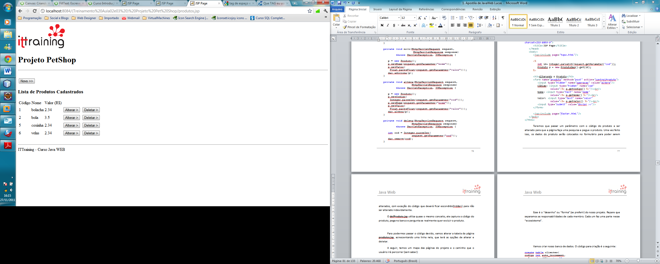

A seguir, temos um mapa das páginas do projeto e o caminho que o usuário irá percorrer (sem saber):

Mapa:

*Index.jsp*

**V**isualização

*produtos.jsp*

*delProduto.jsp*

*upProduto.jsp*

*novoProduto.jsp*

operacao=”deleta”

operacao=”altera”

operacao=”novo”

**M**odelo

**C**ontrole

*controlProduto.java*

Produto.java

ProdutoDao.java

Dao.java

Connectionfactory.java

**P**ersistência (banco de Dados)

projetojsp

Esse é o “desenho” ou “forma” (se preferir) do nosso projeto. Repare que separamos as responsabilidades de cada membro. Cada um faz uma parte das ações nesse “ecossistema”.

## Configurando páginas de erro com Servlets

Eventualmente podem ocorrer acessos a páginas que não existam e também exceções. Vamos configurar para caso aconteça, o servlet container (Toncat) redirecione para páginas própria, que irão avisar ao usuário do problema.

Crie duas páginas JSp: **404.jsp** e **error.jsp.**

404.jsp

**<%@page contentType=*"text/html"* pageEncoding=*"ISO-8859-9"*%>**

**<!DOCTYPE html>**

**<html>**

**<head>**

**<meta http-equiv=*"Content-Type"* content=*"text/html; charset=ISO-8859-9"*>**

**<title>Relatório de Erro</title>**

**</head>**

**<body>**

**<jsp:include page=*"topo.html"*/>**

**<h2>A página que você acessou não existe.</h2>**

**<input type=*"button"* value=*"Voltar"***

**onClick="history.go(-1)"/>**

**<jsp:include page=*"footer.html"*/>**

**</body>**

**</html>**

error.jsp

**<%@page contentType=*"text/html"* pageEncoding=*"ISO-8859-9"*%>**

**<!DOCTYPE html>**

**<html>**

**<head>**

**<meta http-equiv=*"Content-Type"* content=*"text/html; charset=ISO-8859-9"*>**

**<title>Relatório de Erro</title>**

**</head>**

**<body>**

**<jsp:include page=*"topo.html"*/>**

**<h2>Um erro foi encontrado.<br/>**

**A operação não pôde ser concluída.</h2>**

**<input type=*"button"* value=*"Voltar"***

**onClick="history.go(-1)"/>**

**<jsp:include page=*"footer.html"*/>**

**</body>**

**</html>**

Não há necessidade de explicar as páginas que acabamos de criar, seu conteúdo fala por si. Vamos tratar erros de página inexistente ou exceções ocorridas nas operações.

Para isso vamos ao **web.xml.** Lembra dele? A xml de configurações no projeto. Nela se encontram as definições de todas as bibliotecas e servlets, assim como filtros dentre outros. Ela fica na pasta **WEB-INF.**

**<?xml version=*"1.0"* encoding=*"UTF-8"*?>**

*Web.xml*

**<web-app version=*"2.5"* xmlns=*"http://java.sun.com/xml/ns/javaee"* xmlns:xsi=*"http://www.w3.org/2001/XMLSchema-instance"* xsi:schemaLocation=*"http://java.sun.com/xml/ns/javaee http://java.sun.com/xml/ns/javaee/web-app_2_5.xsd"*>**

**<servlet>**

**<servlet-name>controlProduto</servlet-name>**

**<servlet-class>servlets.controlProduto</servlet-class>**

**</servlet>**

**<servlet-mapping>**

**<servlet-name>controlProduto</servlet-name>**

**<url-pattern>/controlProduto</url-pattern>**

**</servlet-mapping>**

**<session-config>**

**<session-timeout>**

**30**

**</session-timeout>**

**</session-config>**

**</web-app>**

Como podemos ver, quando um servlet é criado, o Netbeans cria uma definição. Uma para declararo servlet:

<servlet>

<servlet-name>controlProduto</servlet-name>

<servlet-class>servlets.controlProduto</servlet-class>

</servlet>

E outra para declara o mapeamento dele, isto é, qual será o nome acessível dele por todas as paginas e outros servlets no sistema.

<servlet-mapping>

<servlet-name>controlProduto</servlet-name>

<url-pattern>/controlProduto</url-pattern>

</servlet-mapping>

Vamos definir dois conjuntos de tags, uma para 404 e outro para exceções:

<error-page>

<exception-type>java.lang.Exception</exception-type>

<location>/error.jsp</location>

</error-page>

<error-page>

<error-code>404</error-code>

<location>/404.jsp</location>

</error-page>

Agora, quando nosso sistema lancer alguma exceção ou o usuário tentar acessar uma página inexistente dentro do site, essas páginas irão aparecer.

Tente modificar uma url , por exemplo, tente acessar produtoes.jsp...

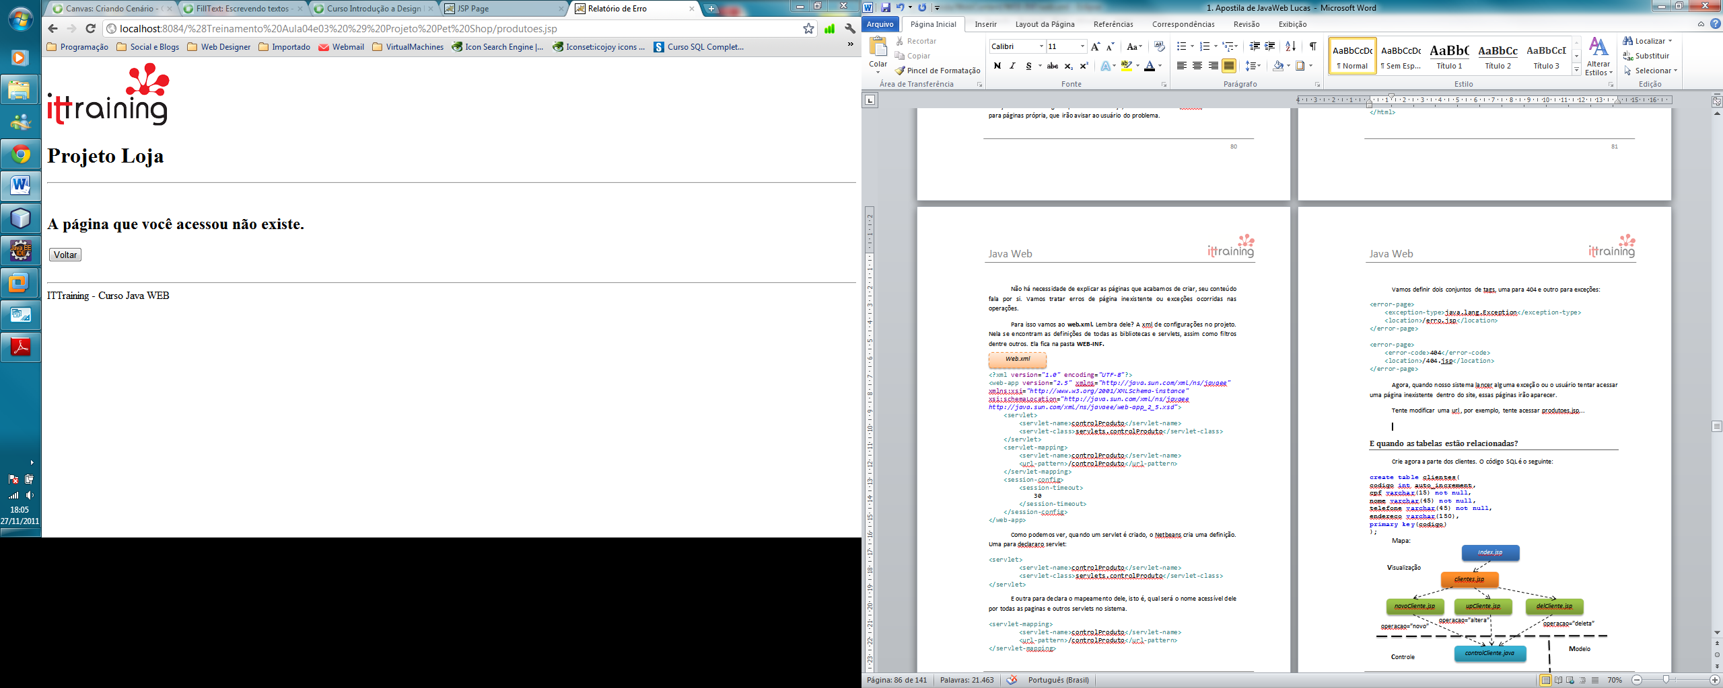

Tente gerar alguma exceção: exemplo, da página upProduto remova o parâmetro cod na url.

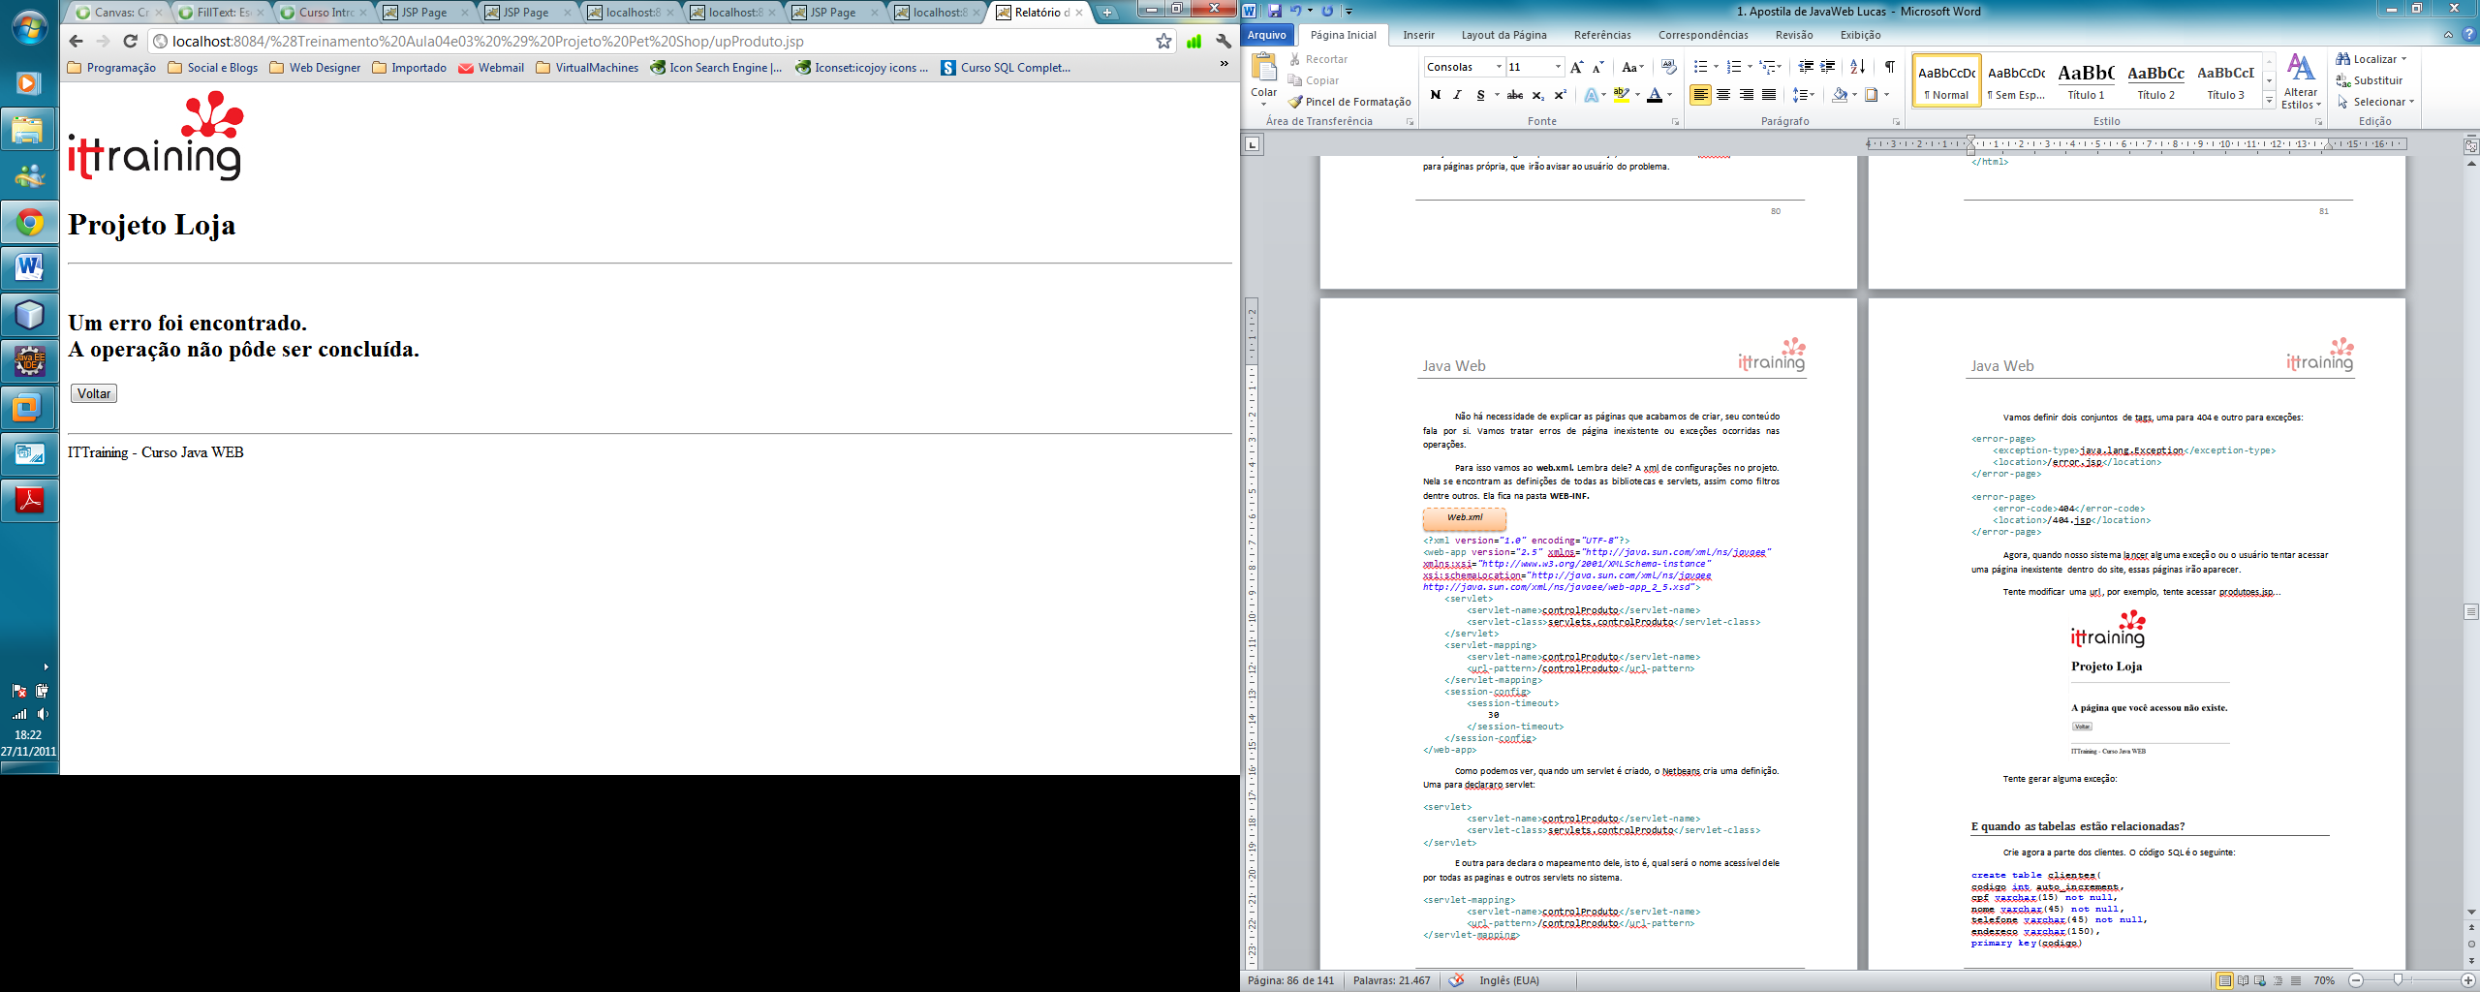

## Validando os dados e prevendo erros

Você deve ter reparado que deixamos os formulário de alteração e adição de produtos com o mesmo nome. Pois ambos são relativamente iguais e vamos usar um código Java Script para prevenir erros.

Altere os botões dos formulário: no lugar de “submit” colocque “button” e adicione o evento onClick():

**<input type="button" value="Enviar>>" onclick=**

**"validarProduto()”/>**

Crie o arquivo JavaScript: **validação.js**

**function validarProduto(){**

**var nome = document.forms.produto.nome;**

**if(nome.value==""){**

**alert("Nome não pode estar em branco!");**

**nome.focus();**

**}**

**var valor = document.forms.produto.valor;**

**if(valor.value==""){**

**alert("O valor não pode estar em branco!");**

**valor.focus();**

**}**

**if(isNaN(valor.value)){**

**alert("O valor deve ser um número!");**

**valor.focus();**

**}**

**document.forms.produto.submit();**

**}**

Adicione o vinculo com a página javaScript:

**<script type="text/javascript" src="validacao.js"></script>**

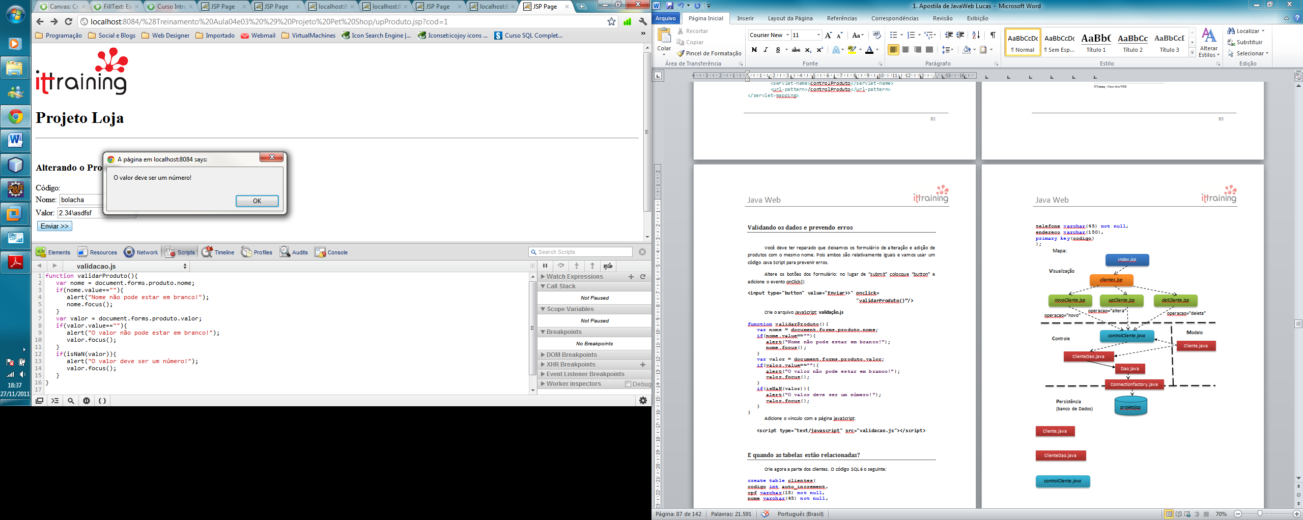

## Exercício do projeto

Crie agora a parte dos clientes. O código SQL é o seguinte:

**create table clientes(**

**codigo int auto_increment,**

**cpf varchar(15) not null,**

**nome varchar(45) not null,**

**telefone varchar(45) not null,**

**endereco varchar(150),**

**primary key(codigo)**

**);**

Mapa:

*Index.jsp*

**V**isualização

*clientes.jsp*

*delCliente.jsp*

*upCliente.jsp*

*novoCliente.jsp*

operacao=”deleta”

operacao=”altera”

operacao=”novo”

**M**odelo

**C**ontrole

*controlCliente.java*

Cliente.java

ClienteDao.java

Dao.java

Connectionfactory.java

**P**ersistência (banco de Dados)

projetojsp

**! A correção desse exercício está na pasta Projeto Loja juntamente com todos os códigos fontes desse projeto. Não esqueça de lembrar seu instrutor de lhe entregar as fontes de todos os projetos visto durante o curso. !**

## E quando as tabelas estão relacionadas?

Tente fazer a parte das vendas. Os códigos SQL para as tabelas do banco são esses a seguir:

**create table vendas(**

**codigo int auto_increment,**

**cliente int not null,**

**data_venda date,**

**total decimal(5,2),**

**primary key(codigo)**

**);**

**create table itens(**

**produto int not null,**

**venda int not null,**

**qtde int,**

**primary key (produto,venda)**

**);**

Mapa:

*vendas.jsp*

*Index.jsp*

*verVenda.jsp*

**V**isualização

*addItem.jsp*

*novaVenda.jsp*

*delVenda.jsp*

*delItem.jsp*

operacao=”deleta”

operacao=”novo”

**M**odelo

**C**ontrole

*controlVenda.java*

Venda.java

VendaItem.java

VendaDao.java

Dao.java

Connectionfactory.java

**P**ersistência (banco de Dados)

projetojsp

# Exercícios Complementares de Fixação:

1) Fornecedores (cadastrar fornecedores e alterar a classe produto para que guarde um fornecedor do produto).Um fornecedor tem: código, nome, cnpj, email, endereço. Altere a tabela produto para que guarde o código do fornecedor que o fornece. Para cadastrar esse código, no formulário de adição e alteração de produto, insira um combobox com os fornecedores cadastrados. Dica: o valor das opções da caixa serão os códigos dos fornecedores e a palavra que irá aparecer na seleção será o nome do fornecedor.

2) (Fazer o desafio proposto) Crie um sistema para controle dos produtos/fornecedores. Listando todos eles e indicando em vermelho os produtos com estoque baixo ( menor que 5).

Dica: Primeiramente crie o banco de dados “estoque”. Com as seguintes tabelas:

Fornecedor:

Codigo: Integer

Nome: String

Telefone: String

Produto:

Codigo: Integer

Nome: String

Quantidade: String

Valor: String

Fornecedor_id : Integer

Após isso, crie uma pagina onde será listado (em forma de tabela) todos os produtos com seus respectivos fornecedores.

Deverá ser Listado:

Nome do Produto | Quantidade | Valor | Nome do Fornecedor | Telefone do Fornecedor

3) Refaça o exercício 6 na primeira leva de exercícios complementares, dessa vez, crie um banco de dados e faça um sistema JSP com Servlets para realizar as seguintes operações para cada uma das tabelas : Inserir novo, Atualizar, Remover, Criar uma página inicial com uma tabela contendo os dados do banco. Faça um Sistema para cada uma das tabelas segundo a lista a seguir:

Sistema de venda:

* 1. Produto
  2. Fornecedor
  3. Cliente

Sistema de Escola:

1. Escola
2. Curso
3. Aluno

4) Controle de Alunos: Crie um banco de dados “escola” com a tabela:

Aluno:

1. Codigo : String
2. Nome: String
3. Idade: String

Crie uma página para listar todos os alunos.

Crie um sistema para Inserir, Atualizar e Deletar.

Crie uma outra página que mostre apenas os alunos de uma determinada idade recebida pelo usuário na página anterior.

Crie uma outra página que separa os alunos por série e mostra várias tabelas de série com seus alunos, de acordo com a relação a seguir:

- serie 1 - 6 a 10 anos;

- serie 2 – 11 a 15 anos;

- serie 3 – 16 a 18 anos;

- serie 4 – a partir de 19 anos;

6) Crie um sistema para gerar as notas finais dos alunos. Dica:

Crie um banco de dados com as tabelas:

Alunos :

Codigo: Integer;

Nome: String;

Notas:

Cod_aluno: Integer;

P1, p2, p3: Float;

Existirá uma tela para a entrada das notas dos alunos e seus respectivos pesos.

Crie uma Página que mostre uma tabela com os alunos e suas notas e sua média final. Caso a média seja menor que 5, escreva a média e o nome do aluno , na tabela, em vermelho, caso contrário normal (em preto);

# Persistência de Objetos com JPA, EJB 3.0 e Hibernate

Com a popularização do Java em ambientes corporativos, logo se percebeu que grande parte do tempo do desenvolvedor era gasto na codificação de queries SQL e no respectivo código JDBC responsável por trabalhar com elas.

Além de um problema de produtividade, algumas outras preocupações aparecem: onde devemos deixar nossas queries? Dentro de um arquivo .java? Dentro do DAO? O ideal é criar um arquivo onde essas queries sejam externalizadas.

Há ainda a mudança do paradigma. A programação orientada a objetos difere muito do esquema entidade relacional e precisamos pensar das duas maneiras para fazer um único sistema. Esse buraco entre esses dois paradigmas gera bastante trabalho: a todo momento devemos “transformar” objetos em linhas e linhas em objetos, sendo que essa relação não é um-para-um.

Ferramentas para auxiliar nesta tarefa tornaram-se popular entre os desenvolvedores Java e são conhecidas como ferramentas de mapeamento objeto-relacional (ORM).

Java Persistence API, chamada apenas de JPA, é uma [API](http://pt.wikipedia.org/wiki/API) padrão do Java para [persistência](http://pt.wikipedia.org/wiki/Persist%C3%AAncia_de_dados) que deve ser implementada por [frameworks](http://pt.wikipedia.org/wiki/Framework) que queiram seguir o padrão.

A JPA define um meio de [mapeamento objeto-relacional](http://pt.wikipedia.org/wiki/Mapeamento_objeto-relacional) para objetos Java simples e comuns ([POJOs](http://pt.wikipedia.org/wiki/POJO)), denominados *beans de entidade*. Diversos [frameworks](http://pt.wikipedia.org/wiki/Framework) de mapeamento objeto/relacional como o [Hibernate](http://pt.wikipedia.org/wiki/Hibernate) implementam a JPA. Também gerencia o desenvolvimento de entidades do [Modelo Relacional](http://pt.wikipedia.org/wiki/Modelo_Relacional) usando a plataforma nativa [Java SE](http://pt.wikipedia.org/wiki/Java_SE) e [Java EE](http://pt.wikipedia.org/wiki/Java_EE).

O JPA é um framework utilizado na camada de persistência para o desenvolvedor ter uma maior produtividade, com impacto principal num modo para controlarmos a persistência dentro de Java. Pela primeira vez, nós, desenvolvedores temos um modo "padrão" para mapear nossos objetos para os do Banco de Dados. Persistência é uma abstração de alto-nível sobre JDBC.

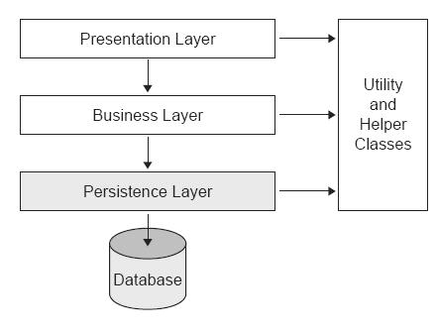

Para utilizar JPA, deve-se escolher um provedor JPA, ou seja, uma implementação da API. A JPA é uma API para frameworks, tendo-se como implementação de referência o [*Oracle TopLink Essentials*](http://www.oracle.com/technology/products/ias/toplink/jpa/index.html). Existem outros provedores JPA no mercado, como o [*Hibernate Entity Manager*](http://www.hibernate.org/), [*Bea Kodo*](http://www.bea.com/framework.jsp?CNT=index.htm&FP=/content/products/more/kodo/) eo[*Apache JPA*](http://openjpa.apache.org/).

Para desenvolver um sistema em JPA é necessário:

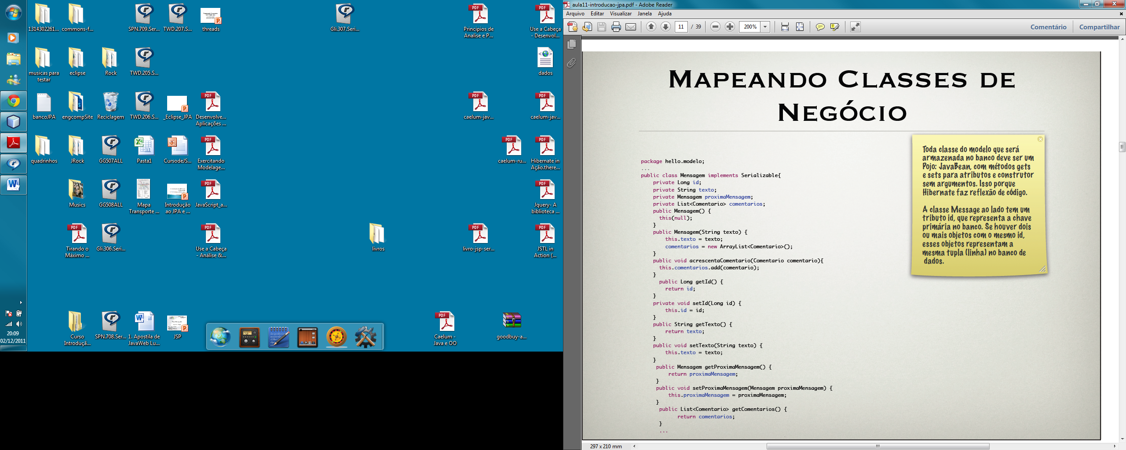

• Mapear classes de negócio em entidades de um banco;

• Definir uma unidade de persistência;

• Definir um *managed datasource* (conexão com um banco de dados);

Há várias formas de mapear classes de negócio a entidades de um banco de dados;

• É possível fazer com xml;

• Porém, é mais prático usar anotações;

## Projeto Escola – utilizando JPA, EJB e Hibernate para um desenvolvimento produtivo e veloz

Primeiramente, vamos criar um novo projeto chamado Projeto Notas. Nele, crie uma nova Persistence Unit (Unidade de Persistência).

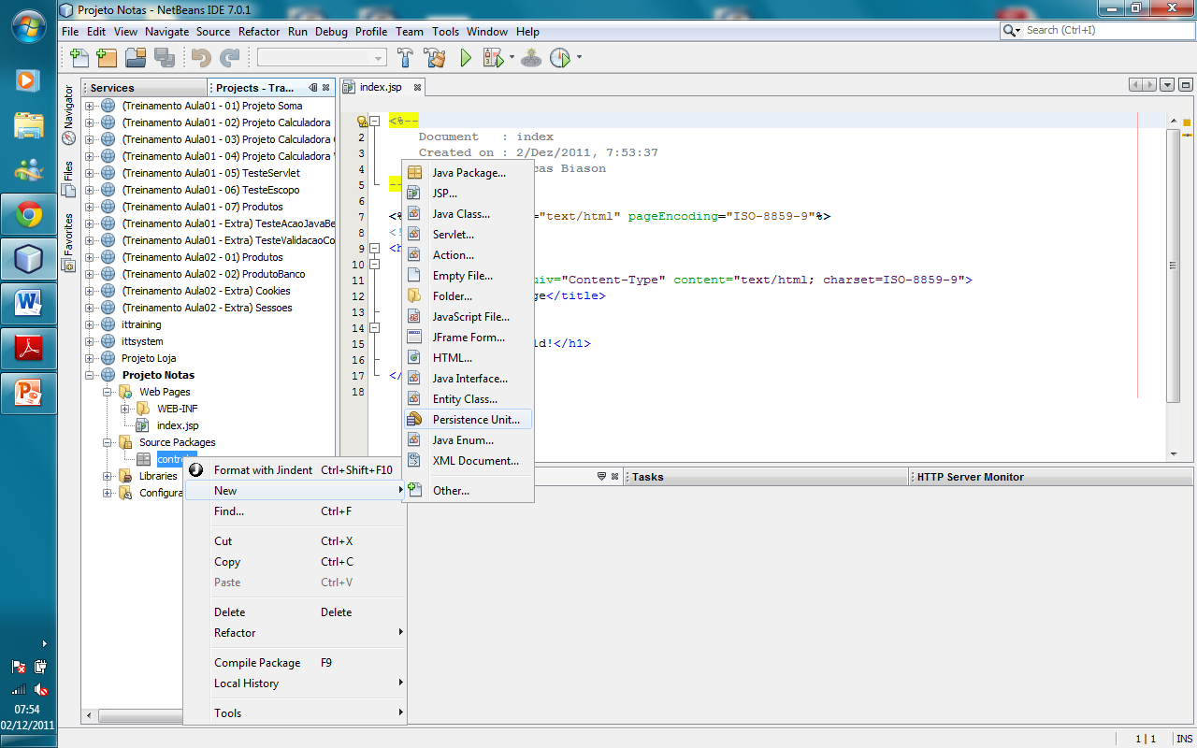

Vamos escolher o nosso ORM : Hibernate (JPA 1.0). e a conexão com o banco de dados será com o projetojsp feito em aula.

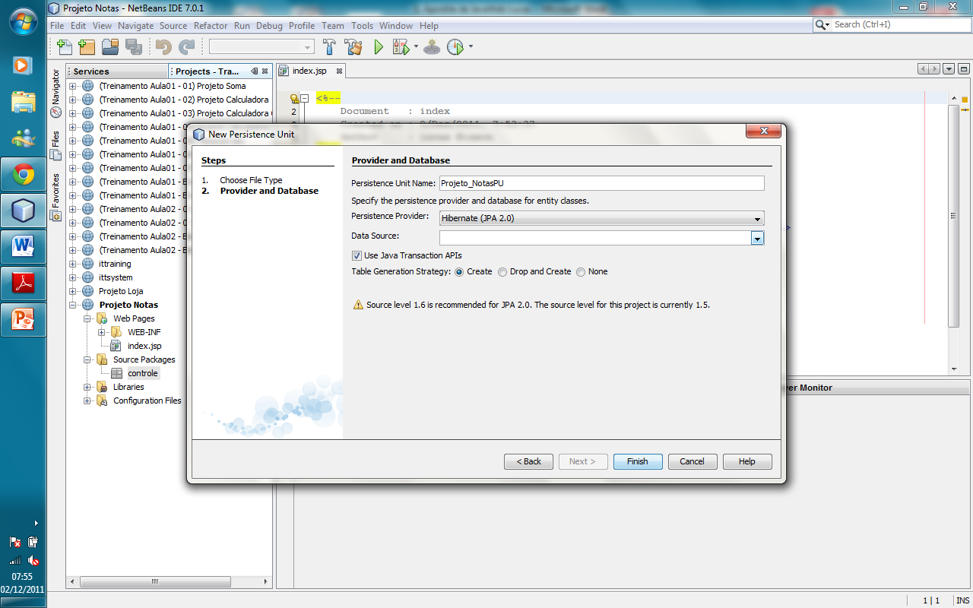

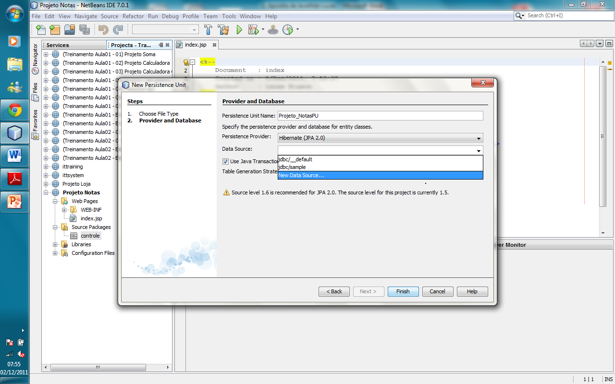 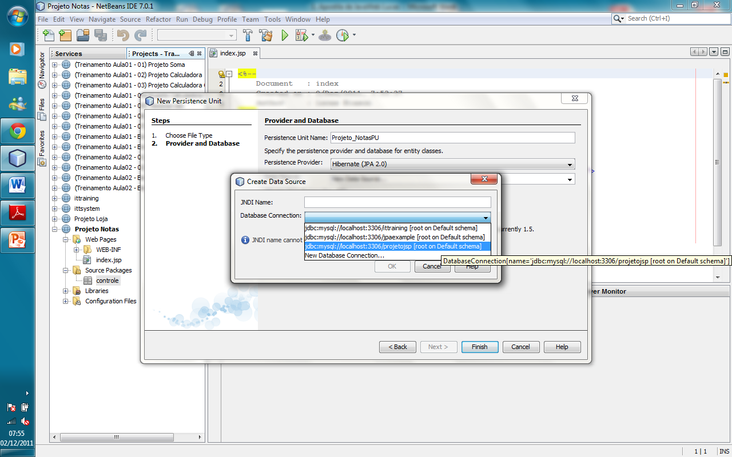

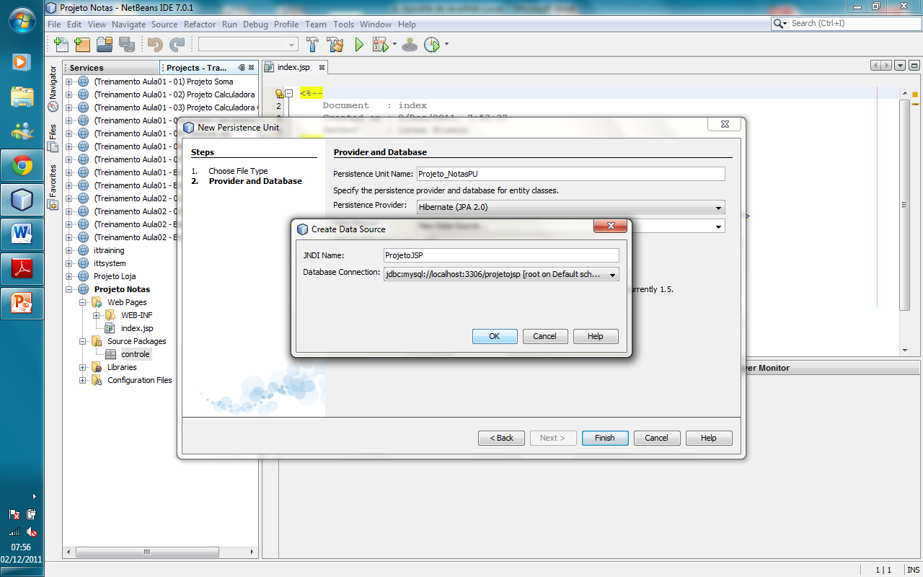

Uma vez definida a conexão com o banco, é criado um documento xml. Onde ficarão todas as configurações de nossa unidade de persistência.

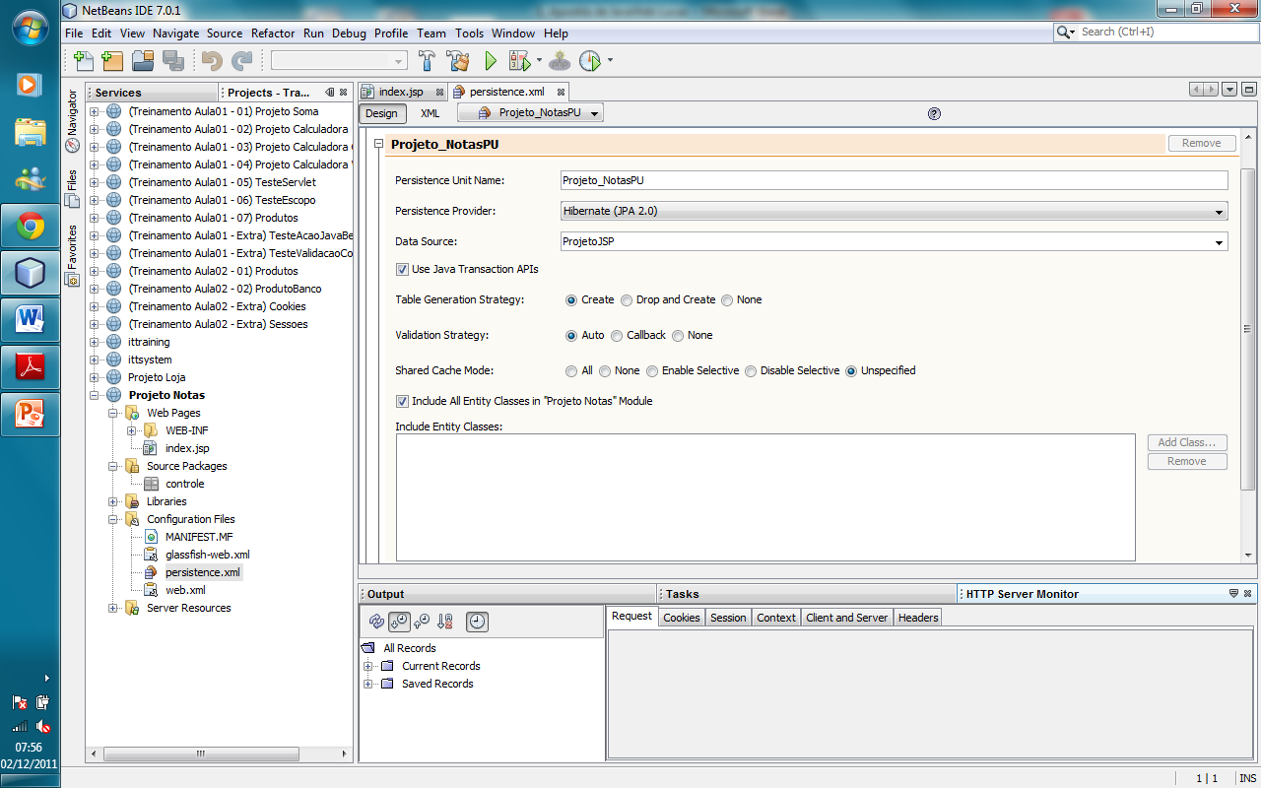

Geralmente, o editor , por padrão coloca nosso projeto Java Web utilizando o JDK5, vamos trocar por JDK6, pois é mais recomendado ao se trabalhar com frameworks JEE. Clique com o botão direito no projeto e depois em propriedades.

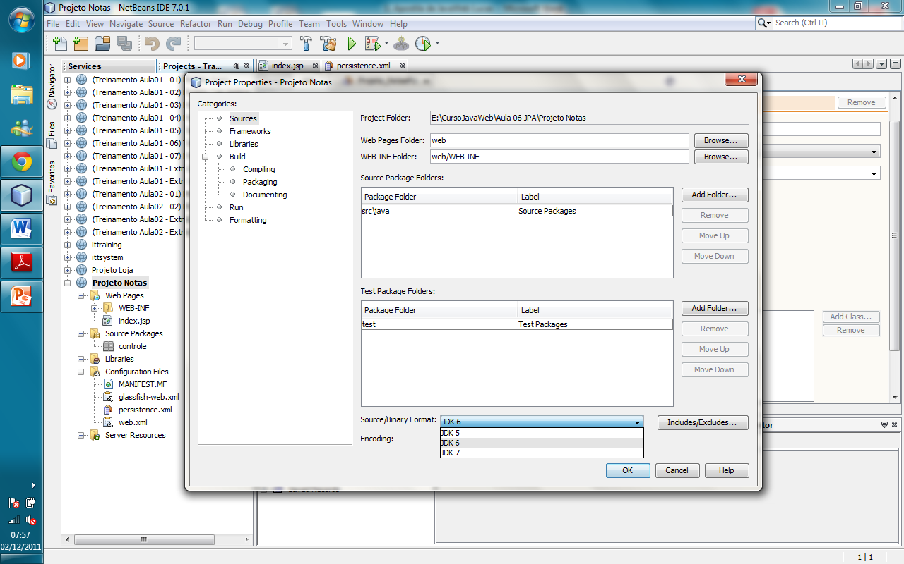

Por padrão, o NetBeans cria uma documentação propria para a JPA, algumas vezes incompleta, então é bopm verificar se a sua foi criada com com quase a mesma cara da documentação a seguir.

*Persistence.xml*

**<?xml version=*"1.0"* encoding=*"UTF-8"*?>**

**<persistence version=*"1.0"* xmlns=*"http://java.sun.com/xml/ns/persistence"* xmlns:xsi=*"http://www.w3.org/2001/XMLSchema-instance"* xsi:schemaLocation=*"http://java.sun.com/xml/ns/persistence http://java.sun.com/xml/ns/persistence/persistence_1_0.xsd"*>**

**<persistence-unit name=*"ProjetoNotasPU"* transaction-type=*"RESOURCE_LOCAL"*>**

**<provider>org.hibernate.ejb.HibernatePersistence</provider>**

**<non-jta-data-source>ProjetoJSP</non-jta-data-source>**

**<exclude-unlisted-classes>true</exclude-unlisted-classes>**

**<properties>**

**<property name=*"hibernate.connection.username"* value=*"root"*/>**

**<property name=*"hibernate.connection.driver_class"* value=*"com.mysql.jdbc.Driver"*/>**

**<property name=*"hibernate.connection.password"* value=*"<<SENHA>>"*/>**

**<property name=*"hibernate.connection.url"* value=*"jdbc:mysql://localhost:3306/<<NOME BANCO>>"*/>**

**<property name=*"hibernate.cache.provider_class"* value=*"org.hibernate.cache.NoCacheProvider"*/>**

**<property name=*"hibernate.hbm2ddl.auto"* value=*"update"*/>**

**<property name=*"hibernate.show_sql"* value=*"true"* />**

**<property name=*"hibernate.format_sql"* value=*"true"* />**

**</properties>**

**</persistence-unit>**

**</persistence>**

Nessa configuração, definimos as propriedados do ORM Hibernate, como o nome do usuario,senha,driver e caminho do banco, exatamente como no JDBC. Se será usado cache. O tipo de mapeamento : **top down** ou **bottom up.** Se você quizer que apareça o código sql criado pelo hibernae no console, muito usado durante o desenvolvimento do projeto e se você quer o sql formatado.

**Top down:** A partir de um modelo e de classes desenvolvidas em Java, gera-se o esquema do banco: usa-se a ferramenta *hbm2ddl.*

**Bottom up:** A partir de um modelo de dados e esquema de banco de dados pré-existente, deve-se usar engenharia reversa para se ter o esquema em hibernate xml ou classes Java anotadas. Usa-se, para esse último caso, hbm2java

Vamos criar o nosso banco de dados contendo a tabela curso.

**CREATE TABLE `curso` (**

**`id` int(11) NOT NULL AUTO_INCREMENT,**

**`nome` varchar(45) NOT NULL,**

**PRIMARY KEY (`id`)**

**)**

Agora vamos criamos o pacote **modelo** e dentro dele as nossas classes que serão transformadas em entidades:

public class Curso {

O classe curso é um POJO, eu seja, uma classe simples em java, também definida no javaBeans. Ela contêm atributos que representam as colunas do banco bem encapsulados e métodos get e set.

private int id;

private String nome;

//getters e setters

}

Do jeito que está, a classe não poderá ser persistida (a menos que se use o JDBC, como usado até agora). Ara garantir que ela seja mapeada pela nossa unidade de persistência, vamos usar **annotations.**

Curso.java

package modelo;

**import java.io.Serializable;**

**import javax.persistence.*;**

**@Entity(name="curso")**

**public class Curso implements Serializable {**

**@Id**

**@GeneratedValue(strategy= GenerationType.AUTO)**

**@Column(name="id")**

**private int id;**

**@Column(name="nome")**

**private String nome;**

**//getters e setters**

**}**

Explicações: **@Entity** é usado para indicar que uma classe será persistida, ela transforma a classe em uma entidade. O atributo **name** da anotação define qual é o nome da tabela no banco de dados a qual essa entidade representa.

**@Entity**

**@Table(name="curso")**

**public class Curso implements Serializable {**

Repare que essa classe deve implementar Serializable, isso indica que ela pode ser serializada, ou persistida, armazenada, guardada, como queira chamar.

Toda Entity deve ter um atributo marcado como chave primaria, um e somente um (caso uma tabela tenha mais de uma chave primária, é utilizada em chave Embebed).

**@Id**

**@GeneratedValue(strategy= GenerationType.AUTO)**

**@Column(name="id")**

**private int id;**

GeneratedValue indica que a chave primária é **auto_increment,**Column siginifa que ela é uma coluna da tabela. Todo atributo que representar uma coluna deverá ter a anotação Column.

**@Column(name="nome")**

**private String nome;**

Uma vez anotada, nossa unidade de persistência deverá saber que a classe deverá ser mapeada. Vamos a ate ela e em Add Class, ou Adicionar Classe,escolhemos a classe a ser mapeada. 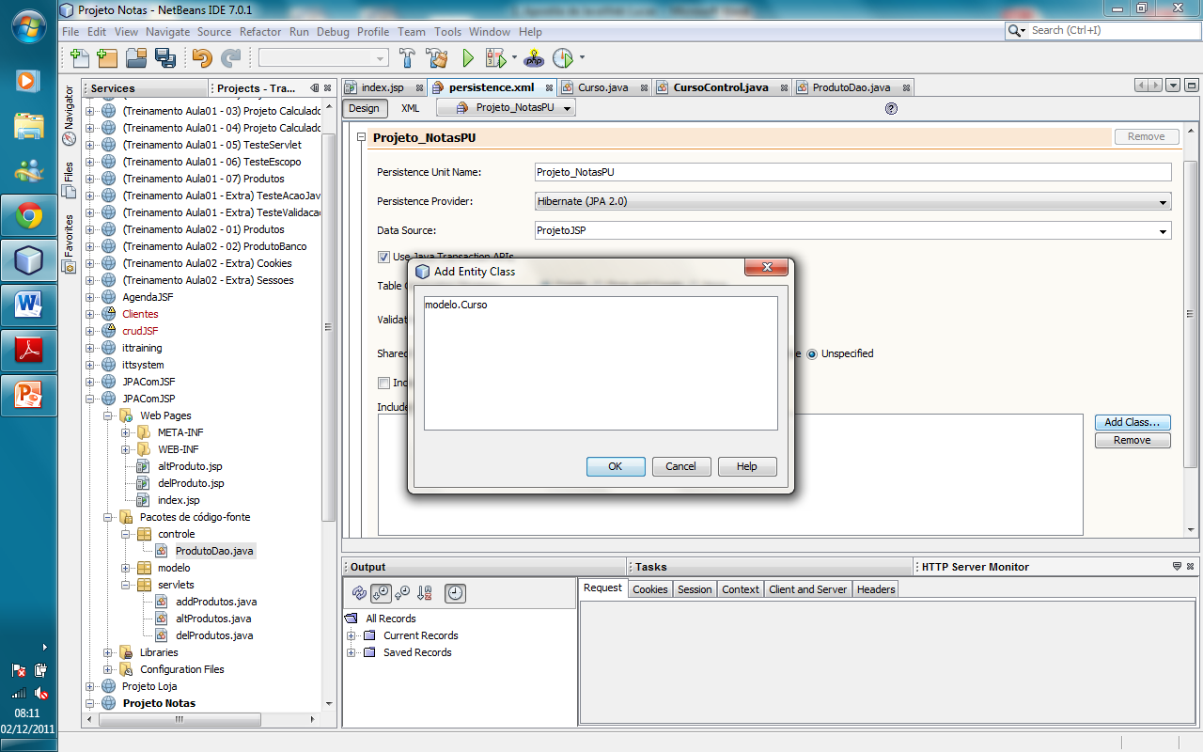

Nos iremos adotar quase o mesmo modelo do JDBC, mas repare que não haverá necessidade de Criarmos um DAO. (a menos que você queria, aqui para facilitar, não será necessário), tanto que essa é uma discussão: JPA ira tornar o padrão DAO obsoleto? Você já irá entender o porque.

Mapa:

*Index.jsp*

**V**isualização

*cursos.jsp*

operacao=”novo”

*upCurso.jsp*

operacao=”deleta”

operacao=”altera”

@Entidade

**M**odelo

**C**ontrole

*cursoControl.java*

Curso.java

ProjetoNotasPU

Hibernate

**P**ersistência (banco de Dados)

projetojsp

Uma vez anotada e mapeada, agora vamos criar o controle. Todo controle precisara criar um objeto chamado EntityManager, que nada mais é que um gerenciador de entidades. Para cria-lo vamos aproveitar o padrão Factory já criado: **EntitymanagerFactory.** Recebe a configuração da unidade de persistência e cria uma transação segura.

CursoControl.java

**private EntityManagerFactory factory =**

**Persistence.**

**createEntityManagerFactory("ProjetoNotasPU");**

**private EntityManager em = factory.createEntityManager();**

**Muito cuidado, o nome colocado no CreateEntityManagerFactory deve ser O MESMO DA UNIDADE DE PERSISTENCIA, MUITO CUIDADO.**

Vamos criar o nosso controle com o mesmo jeito do projeto anterior, um servlet que receberá o parâmetro **operação** afim de saber qual tarefa será realizada.

**protected void processRequest(HttpServletRequest request, HttpServletResponse response)**

**throws ServletException, IOException {**

**response.setContentType("text/html;charset=UTF-8");**

**PrintWriter out = response.getWriter();**

**try {**

**String operacao = request.getParameter("operacao");**

**if("novo".equalsIgnoreCase(operacao))**

**salvar(request);**

**else if("altera".equalsIgnoreCase(operacao))**

**alterar(request);**

**else if("deleta".equalsIgnoreCase(operacao))**

**excluir( Integer.parseInt( request**

**.getParameter("id")));**

**response.sendRedirect("cursos.jsp");**

**} finally {**

**out.close();**

**}**

**}**

**public Curso populate(HttpServletRequest request){**

**Curso c= new Curso();**

**if(null!= request.getParameter("id"))**

**c.setId(Integer.parseInt(request.getParameter("id")));**

**c.setNome(request.getParameter("nome"));**

**return c;**

**}**

A diferença está aqui...sem SQL, isso mesmo...**SEM SQL**. Você abre uma transação, faz o que tem que fazer, e depois confirma caso de certo, ou anula caso algum erro ocorra.

public void salvar(HttpServletRequest request) {

**try{**

**em.getTransaction().begin();**

**em.persist(populate(request));**

**em.getTransaction().commit();**

**}catch(Exception e){**

**em.getTransaction().rollback();**

**}**

**}**

**public void alterar(HttpServletRequest request) {**

**try{**

**em.getTransaction().begin();**

**em.merge(populate(request));**

**em.getTransaction().commit();**

**}catch(Exception e){**

**em.getTransaction().rollback();**

**}**

**}**

**public void excluir(int id) {**

**try{**

**em.getTransaction().begin();**

**em.remove(get(id));**

**em.getTransaction().commit();**

**}catch(Exception e){**

**em.getTransaction().rollback();**

**}**

**}**

**public Curso get(int id){**

**return em.find(Curso.class,id);**

**}**

**public List<Curso> getProdutos(){**

**List l = em.createQuery(**

**"from curso").getResultList();**

**LinkedList<Curso> ll = new LinkedList<Curso>();**

**for(Object o : l) ll.add((Curso) o);**

**return ll;**

**}**

Perceba que só é preciso cinco palavras, cinco métodos. É fácil e rápido. Ao contrário do JDBC, não há necessidade de sql.

Vamos criar mais duas tabelas, aluno e notas.

**CREATE TABLE `aluno` (**

**`ra` int(11) NOT NULL AUTO_INCREMENT,**

**`nome` varchar(45) NOT NULL,**

**`email` varchar(45) DEFAULT NULL,**

**PRIMARY KEY (`ra`)**

**)**

**CREATE TABLE `notas` (**

**`ra` int(11) NOT NULL DEFAULT '0',**

**`codCurso` int(11) NOT NULL DEFAULT '0',**

**`nota_1` double DEFAULT NULL,**

**`nota_2` double DEFAULT NULL,**

**`nota_3` double DEFAULT NULL,**

**`nota_4` double DEFAULT NULL,**

**PRIMARY KEY (`ra`,`codCurso`)**

**)**

Começaremos pela classe Aluno:

Aluno.java

**@Entity(name="aluno")**

**public class Aluno implements Serializable{**

**@Id**

**@GeneratedValue(strategy= GenerationType.AUTO)**

**@Column(name="ra")**

**private int ra;**

**@Column(name="nome")**

**private String nome;**

**@Column(name="email")**

**private String email;**

**//getters e setters**

Uma vez feita, não se esqueça de adicionar na persistenceUnit, a gora, o seu controle:

AlunoControl.java

**public class alunoControl extends HttpServlet {**

**private EntityManagerFactory factory =**

**Persistence**

**.createEntityManagerFactory("ProjetoNotasPU");**

**private EntityManager em = factory**

**.createEntityManager();**

**protected void processRequest(HttpServletRequest request,**

**HttpServletResponse response)**

**throws ServletException, IOException {**

**response.setContentType("text/html;charset=UTF-8");**

**PrintWriter out = response.getWriter();**

**try {**

**String operacao = request.getParameter("operacao");**

**if("novo".equalsIgnoreCase(operacao))**

**salvar(request);**

**else if("altera".equalsIgnoreCase(operacao))**

**alterar(request);**

**else if("deleta".equalsIgnoreCase(operacao))**

**excluir(Integer.parseInt(request.getParameter("ra")));**

**response.sendRedirect("alunos.jsp");**

**} finally {**

**out.close();**

**}**

**}**

**public Aluno populate(HttpServletRequest request){**

**Aluno c= new Aluno();**

**if(null!= request.getParameter("ra"))**

**c.setRa(Integer.parseInt**

**(request.getParameter("ra")));**

**c.setNome(request.getParameter("nome"));**

**c.setEmail(request.getParameter("email"));**

**return c;**

**}**

**public void salvar(HttpServletRequest request) {**

**try{**

**em.getTransaction().begin();**

**em.persist(populate(request));**

**em.getTransaction().commit();**

**}catch(Exception e){**

**em.getTransaction().rollback();**

**}**

**}**

**public void alterar(HttpServletRequest request) {**

**try{**

**em.getTransaction().begin();**

**em.merge(populate(request));**

**em.getTransaction().commit();**

**}catch(Exception e){**

**em.getTransaction().rollback();**

**}**

**}**

**public void excluir(int id) {**

**try{**

**em.getTransaction().begin();**

**em.remove(get(id));**

**em.remove(a);**

**em.getTransaction().commit();**

**}catch(Exception e){**

**em.getTransaction().rollback();**

**}**

**}**

**public Aluno get(int id){**

**return em.find(Aluno.class,id);**

**}**

**public List<Aluno> getList(){**

**List l = em.createQuery("from aluno").getResultList();**

**LinkedList<Aluno> ll = new LinkedList<Aluno>();**

**for(Object o : l) ll.add((Aluno) o);**

**return ll;**

**}**

O mapa das páginas será do mesmo jeito dos cursos.

Agora vamos ter cuidado ao adicionar a nossa nova classe Notas.

Notas.java

**@Entity(name="notas")**

**public class Notas implements Serializable {**

**@Id**

**@OneToOne**

**@JoinColumn(name="ra",nullable=false)**

**private Aluno aluno;**

**@Id**

**@OneToOne**

**@JoinColumn(name="codCurso",nullable=false)**

**private Curso curso;**

**@Column(name="nota_1")**

**private float nota_1;**

**@Column(name="nota_2")**

**private float nota_2;**

**@Column(name="nota_3")**

**private float nota_3;**

**@Column(name="nota_4")**

**private float nota_4;**

**//getters e setters**

1º A tabela notas contêm uma chave composta**. JPA não tolera mais de um Id por entidade.** Como vamos resolver? Criando uma classe que represente essa **chave composta.**

NotasPK.java

**@Embeddable**

**public class NotasPk implements Serializable{**

**@OneToOne**

**@JoinColumn(name="ra",nullable=false)**

**private Aluno aluno;**

**@OneToOne**

**@JoinColumn(name="codCurso",nullable=false)**

**private Curso curso;**

**public NotasPk() {**

**}**

**public NotasPk(Aluno aluno, Curso curso) {**

**this.aluno = aluno;**

**this.curso = curso;**

**}**

A anotação **Enbeddable** faz com que essa classe possa ser inserida em uma entidade como sendo seu Id ou seu complemento. Para finalizar o processo, devemos criar um objeto dessa classe dentro da entidade desejada e marcar como sendo **EmbeddedId.**

Notas.java

**@Entity(name="notas")**

**public class Notas implements Serializable {**

**@EmbeddedId**

**private NotasPk chave;**

**@Column(name="nota_1")**

**private float nota_1;**

**@Column(name="nota_2")**

**private float nota_2;**

**@Column(name="nota_3")**

**private float nota_3;**

**@Column(name="nota_4")**

**private float nota_4;**

**//getters e setters**

2º

Devemos garantir que Aluno e curso tenha uma lista de notas que pertence a eles. Por exemplo: um aluno tem várias notas e um curso tem várias notas de vários alunos.

Aluno e Curso agora terão que ter uma coleção de notas. Vamos marcar essa coleção com a anotação **OneToMany. (um para muitos – um aluno tem várias notas, uma nota pertence a um aluno ou um curso tem várias notas, uma npta pertence a um curso).**

Vamos também definir a **JoinColumn,** a coluna na tabela notas que faz a junção das tabelas. Veja primeiro na classe **Aluno:**

**@OneToMany**

**@JoinColumn(name="ra",updatable=false)**

**private List<Notas> notas = new LinkedList<Notas>();**

Agora na classe Curso:

**@OneToMany()**

**@JoinColumn(name="codCurso",updatable=false)**

**private List<Notas> notas = new LinkedList<Notas>();**

3º Ao deletarmos um curso ou um aluno (última decisão a ser feita, apenas em casos extremo) devemos garantir que as notas referentes a eles seja apagadas.

Nos controles, antes de removermos os objetos, vamos criar uma Query que deleta na tabela notas onde a chave do objeto for igual a desse objeto em questão. Veja na Classe alunoControl, vamos criar a query**: "DELETE FROM notas where ra=?",** delete na notas onde o ra pertencer a esse aluno e na curso a mesma coisa: **"DELETE FROM notas where codCurso=?".**

Veja na **cursoControl:**

**public void excluir(int id) {**

**try{**

**em.getTransaction().begin();**

**Curso c = get(id);**

**Query q = em.createQuery(**

**"DELETE FROM notas where codCurso=?")**

**.setParameter(1,c.getId());**

**q.executeUpdate ();**

**em.remove(c);**

**em.getTransaction().commit();**

**}catch(Exception e){**

**em.getTransaction().rollback();**

**}**

**}**

Veja na **alunoControl:**

**public void excluir(int id) {**

**try{**

**em.getTransaction().begin();**

**Aluno a = get(id);**

**Query q = em.createQuery (**

**"DELETE FROM notas where ra=?")**

**.setParameter(1,a.getRa());**

**q.executeUpdate ();**

**em.remove(a);**

**em.getTransaction().commit();**

**}catch(Exception e){**

**em.getTransaction().rollback();**

**}**

**}**

Repare que mesmo usando o JPA e Hibernate, podemos utilizar Querys SQL como no JDBC, porem é mais simples que no JDBC. Muito cuidado com o uso delas!! O JPA tenta garantir as referencias do banco de dados, é muito importante isso. Pois uma referencia a um registro inexistente pode para seu sistema ate que você a localiza e a destrua.

Agora vamos terminar de criar nossas páginas e nosso CRUD.

cursos.jsp

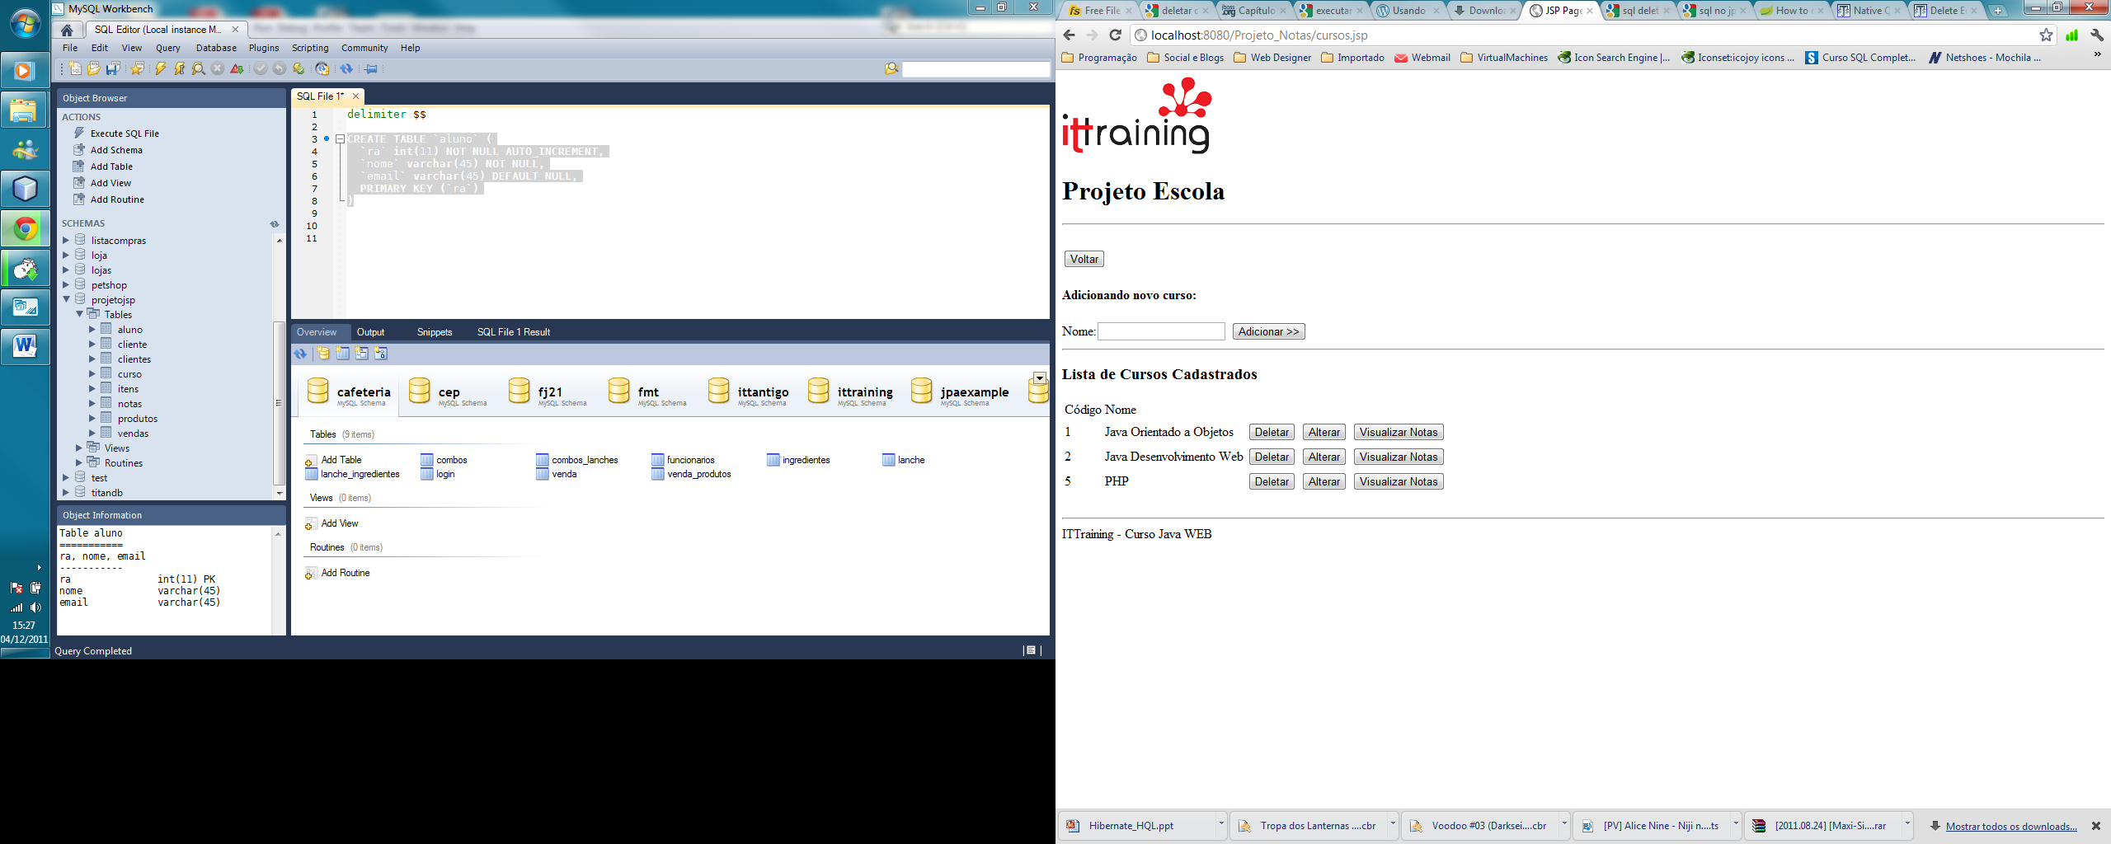

**<%@page import=*"controle.cursoControl"*%>**

**<%@page import=*"modelo.Curso"*%>**

**<%@page contentType=*"text/html"* pageEncoding=*"ISO-8859-9"*%>**

**<!DOCTYPE html>**

**<html>**

**<head>**

**<meta http-equiv=*"Content-Type"* content=*"text/html; charset=ISO-8859-9"*>**

**<title>JSP Page</title>**

**</head>**

**<body>**

**<jsp:include page=*"topo.html"*/>**

**<input type=*"button"* value=*"Voltar"***

**onClick="location.href='index.jsp'"/>**

**<h4>Adicionando novo curso:</h4>**

**<form name=*"curso"* action=*"cursoControl"* method=*"post"*>**

**<input type=*"hidden"* name=*"operacao"* value=*"novo"*/>**

**Nome:<input type=*"text"* value=*""* name=*"nome"*/>**

**<input type=*"button"* value=*"Adicionar >>"***

**onClick="document.forms.curso.submit()"/>**

**</form>**

**<hr>**

**<h3>Lista de Cursos Cadastrados</h3>**

**<table>**

**<tr>**

**<td>Código</td>**

**<td>Nome</td>**

**</tr>**

**<% for (Curso c:new cursoControl().getLista()) {%>**

**<tr>**

**<td><%= c.getId()%></td>**

**<td><%= c.getNome()%></td>**

**<td><input type=*"button"* value=*"Deletar"***

**onClick=**

***"location.href='cursoControl?operacao=deleta&id=*<%=c.getId()%>*'"*/></td>**

**<td><input type=*"button"* value=*"Alterar"***

**onClick=**

***"location.href='upCurso.jsp?id=*<%=c.getId()%>*'"*/></td>**

**<td><input type=*"button"***

**value=*"Visualizar Notas"***

**onClick=*"location.href='viewCurso.jsp?id=***

**<%=c.getId()%>*'"*/></td>**

**</tr>**

**<% }%>**

**</table>**

<jsp:include page=*"footer.html"*/>

</body>

</html>

upCursos.jsp

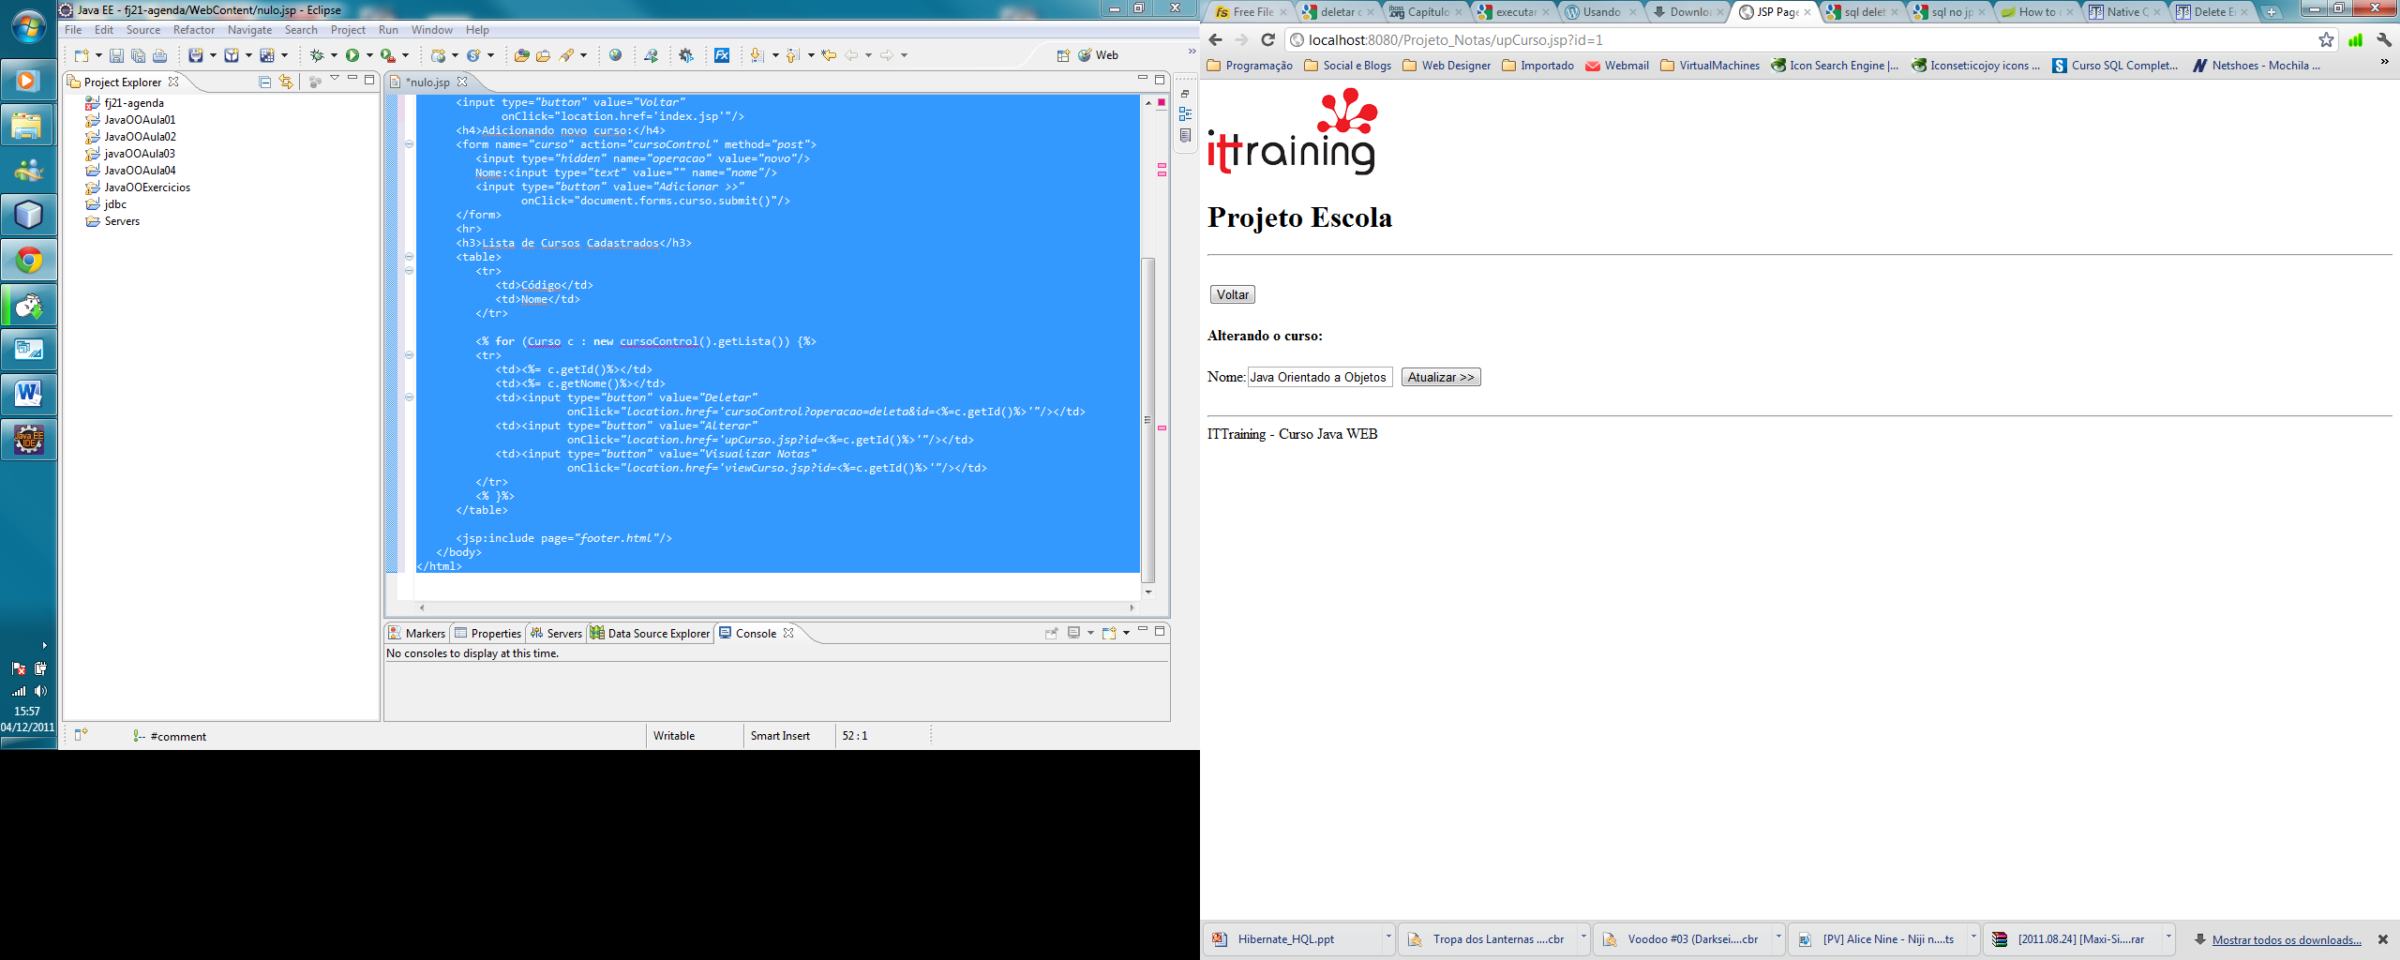

**<%@page import=*"modelo.Curso"*%>**

**<%@page import=*"controle.cursoControl"*%>**

**<%@page contentType=*"text/html"* pageEncoding=*"ISO-8859-9"*%>**

**<!DOCTYPE html>**

**<html>**

**<head>**

**<meta http-equiv=*"Content-Type"* content=*"text/html; charset=ISO-8859-9"*>**

**<title>JSP Page</title>**

**</head>**

**<body>**

**<jsp:include page=*"topo.html"*/>**

**<% Curso c = new cursoControl()**

**.get(Integer.parseInt(request.getParameter("id")));%>**

**<input type=*"button"* value=*"Voltar"***

**onClick="history.go(-1)"/>**

**<h4>Alterando o curso:</h4>**

**<form name=*"curso"* action=*"cursoControl"* method=*"post"*>**

**<input type=*"hidden"* name=*"operacao"* value=*"altera"*/>**

**<input type=*"hidden"* name=*"id"* value=*"*<%= c.getId()%>*"*/>**

**Nome:<input type=*"text"* value=*"*<%= c.getNome()%>*"* name=*"nome"*/>**

**<input type=*"button"* value=*"Atualizar >>"***

**onClick="document.forms.curso.submit()"/>**

**</form>**

**<jsp:include page=*"footer.html"*/>**

**</body>**

**</html>**

viewCurso.jsp

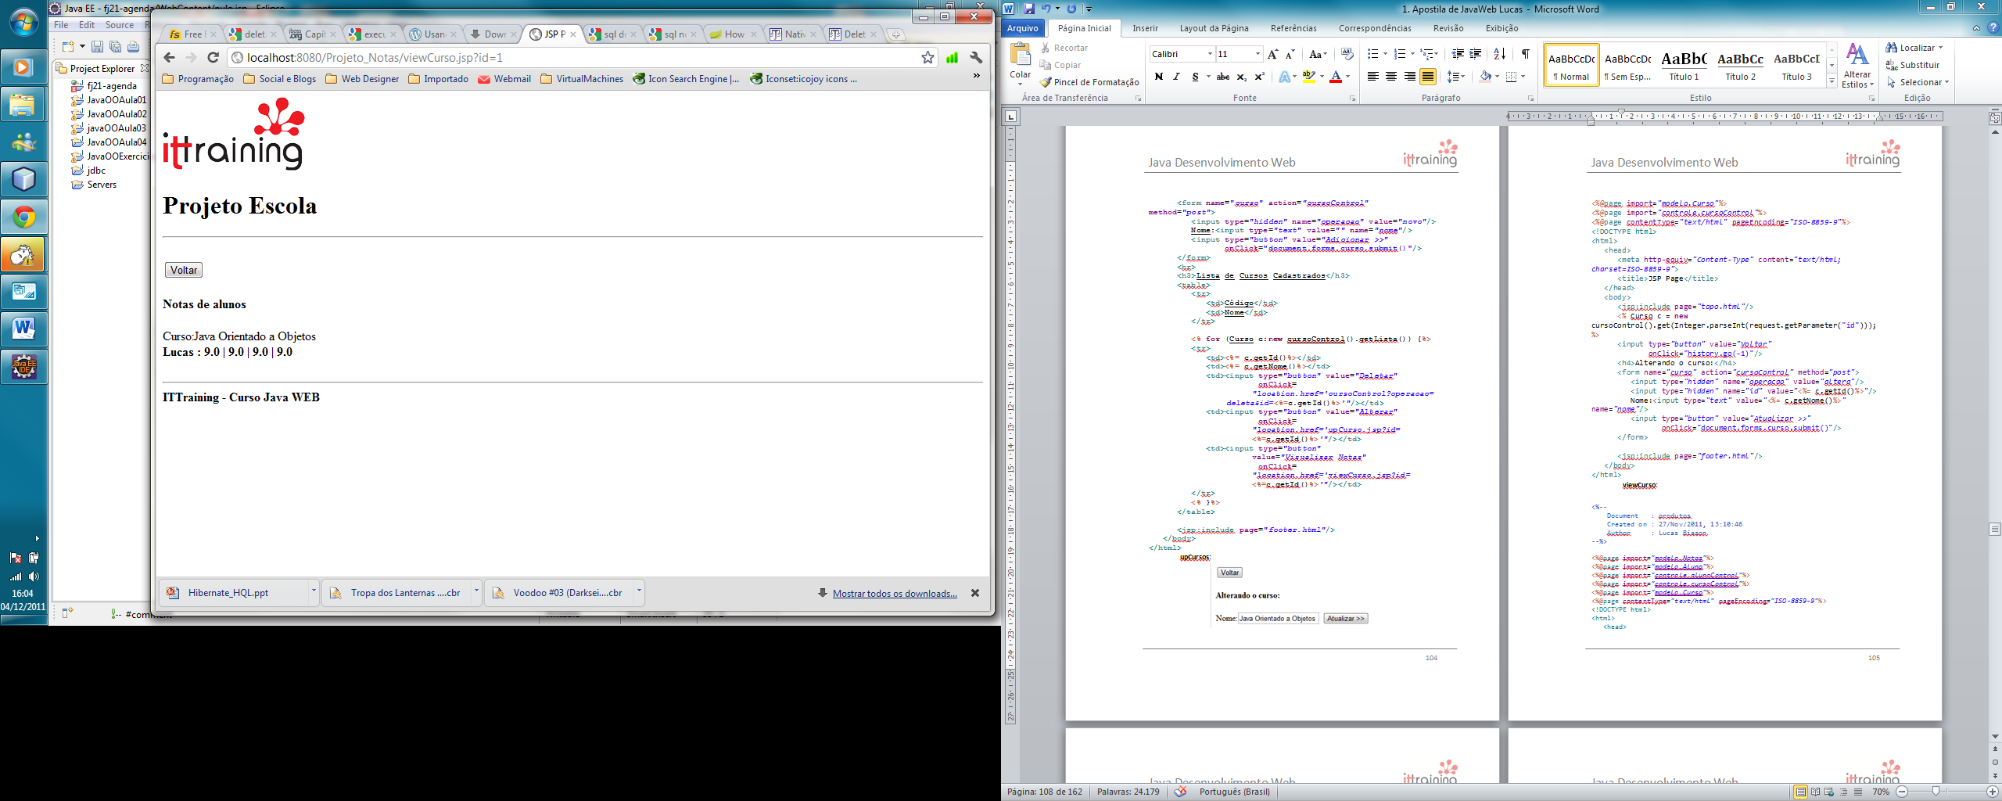

**<%@page import=*"modelo.Notas"*%>**

**<%@page import=*"modelo.Aluno"*%>**

**<%@page import=*"controle.alunoControl"*%>**

**<%@page import=*"controle.cursoControl"*%>**

**<%@page import=*"modelo.Curso"*%>**

**<%@page contentType=*"text/html"* pageEncoding=*"ISO-8859-9"*%>**

**<!DOCTYPE html>**

**<html>**

**<head>**

**<meta http-equiv=*"Content-Type"* content=*"text/html; charset=ISO-8859-9"*>**

**<title>JSP Page</title>**

**</head>**

**<body>**

**<jsp:include page=*"topo.html"*/>**

**<input type=*"button"* value=*"Voltar"***

**onClick="history.go(-1)"/>**

**<h4>Notas de alunos</h4>**

**<% Curso c = new cursoControl().get(Integer.parseInt(request.getParameter("id")));%>**

**Curso:<%= c.getNome()%><br/>**

**<% for (Notas n : c.getNotas()) {%>**

**<% Aluno a = n.getChave().getAluno();%>**

**<b><%= a.getNome()%></b> :**

**<%= n.getNota_1()%>**

**| <%= n.getNota_1()%>**

**| <%= n.getNota_1()%>**

**| <%= n.getNota_1()%><br/>**

**<% }%>**

**<jsp:include page=*"footer.html"*/>**

**</body>**

**</html>**

alunos.jsp

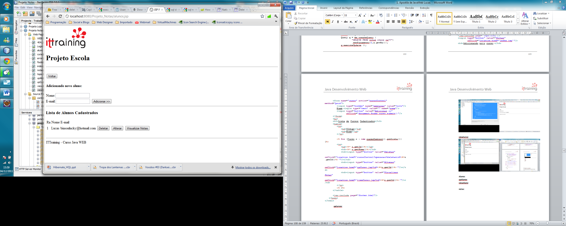

**<%@page import=*"modelo.Aluno"*%>**

**<%@page import=*"controle.alunoControl"*%>**

**<%@page import=*"controle.cursoControl"*%>**

**<%@page import=*"modelo.Curso"*%>**

**<%@page contentType=*"text/html"* pageEncoding=*"ISO-8859-9"*%>**

**<!DOCTYPE html>**

**<html>**

**<head>**

**<meta http-equiv=*"Content-Type"* content=*"text/html; charset=ISO-8859-9"*>**

**<title>JSP Page</title>**

**</head>**

**<body>**

**<jsp:include page=*"topo.html"*/>**

**<input type=*"button"* value=*"Voltar"***

**onClick="location.href='index.jsp'"/>**

**<h4>Adicionando novo aluno:</h4>**

**<form name=*"aluno"* action=*"alunoControl"* method=*"post"*>**

**<input type=*"hidden"* name=*"operacao"* value=*"novo"*/>**

**Nome:<input type=*"text"* value=*""* name=*"nome"*/><br/>**

**E-mail:<input type=*"text"* value=*""* name=*"email"*/>**

**<input type=*"button"* value=*"Adicionar >>"***

**onClick="document.forms.aluno.submit()"/>**

**</form>**

**<hr>**

**<h3>Lista de Alunos Cadastrados</h3>**

**<table>**

**<tr>**

**<td>Ra</td>**

**<td>Nome</td>**

**<td>E-mail</td>**

**</tr>**

**<% for (Aluno a : new alunoControl().getList()) {%>**

**<tr>**

**<td><%=a.getRa()%></td>**

**<td><%=a.getNome()%></td>**

**<td><%=a.getEmail()%></td>**

**<td><input type=*"button"* value=*"Deletar"***

**onClick=*"location.href='alunoControl?operacao=deleta&ra=*<%=a.getRa()%>*'"*/></td>**

**<td><input type=*"button"* value=*"Alterar"***

**onClick=*"location.href='upAluno.jsp?ra=*<%=a.getRa()%>*'"*/></td>**

**<td><input type=*"button"* value=*"Visualizar Notas"***

**onClick=*"location.href='viewAluno.jsp?ra=*<%=a.getRa()%>*'"*/></td>**

**</tr>**

**<% }%>**

**</table>**

**<jsp:include page=*"footer.html"*/>**

**</body>**

**</html>**

upAluno.jsp

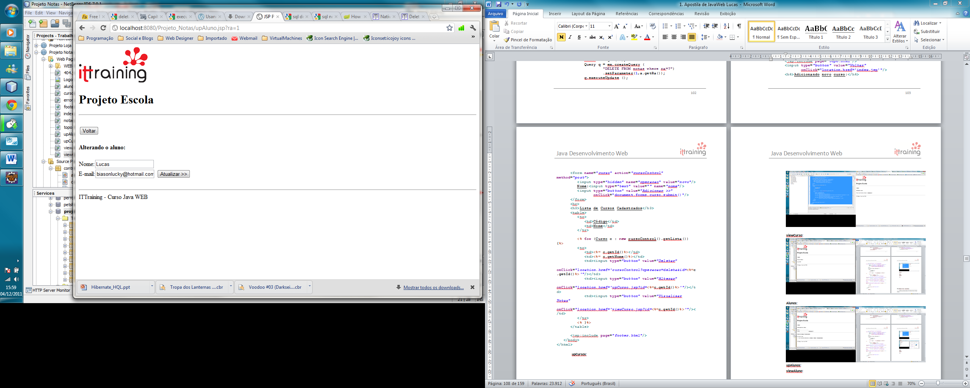

**<%@page import=*"modelo.Aluno"*%>**

**<%@page import=*"controle.alunoControl"*%>**

**<%@page contentType=*"text/html"* pageEncoding=*"ISO-8859-9"*%>**

**<!DOCTYPE html>**

**<html>**

**<head>**

**<meta http-equiv=*"Content-Type"* content=*"text/html; charset=ISO-8859-9"*>**

**<title>JSP Page</title>**

**</head>**

**<body>**

**<jsp:include page=*"topo.html"*/>**

**<% Aluno a = new alunoControl()**

**.get(Integer.parseInt(request.getParameter("ra")));%>**

**<input type=*"button"* value=*"Voltar"***

**onClick="history.go(-1)"/>**

**<h4>Alterando o aluno:</h4>**

**<form name=*"aluno"* action=*"alunoControl"* method=*"post"*>**

**<input type=*"hidden"* name=*"operacao"* value=*"altera"*/>**

**<input type=*"hidden"* name=*"ra"* value=*"*<%=a.getRa()%>*"*/>**

**Nome:<input type=*"text"* value=*"*<%=a.getNome()%>*"* name=*"nome"*/><br/>**

**E-mail:<input type=*"text"* value=*"*<%=a.getEmail()%>*"* name=*"email"*/>**

**<input type=*"button"* value=*"Atualizar >>"***

**onClick="document.forms.aluno.submit()"/>**

**</form>**

**<jsp:include page=*"footer.html"*/>**

**</body>**

**</html>**

viewAluno.jsp

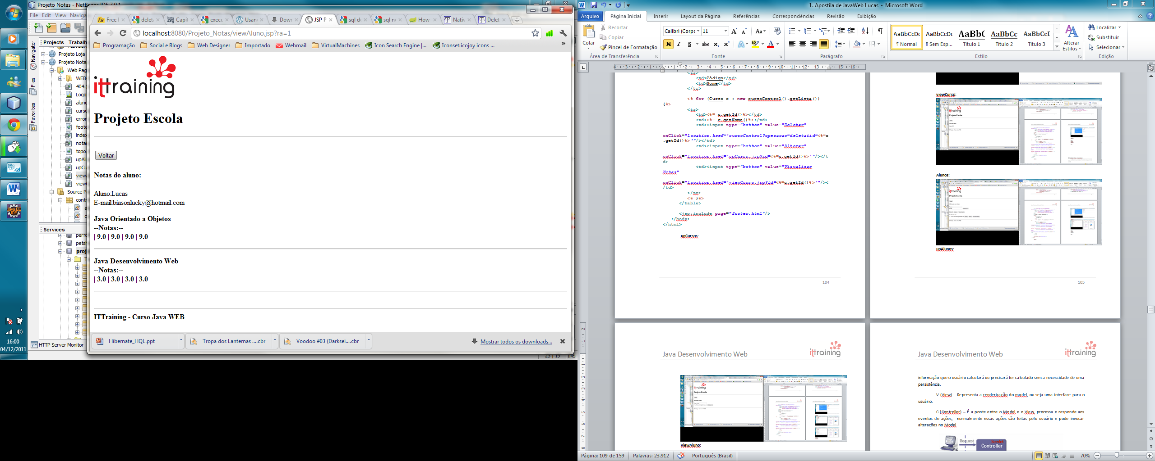

**<%@page import=*"modelo.Notas"*%>**

**<%@page import=*"modelo.Aluno"*%>**

**<%@page import=*"controle.alunoControl"*%>**

**<%@page import=*"controle.cursoControl"*%>**

**<%@page import=*"modelo.Curso"*%>**

**<%@page contentType=*"text/html"* pageEncoding=*"ISO-8859-9"*%>**

**<!DOCTYPE html>**

**<html>**

**<head>**

**<meta http-equiv=*"Content-Type"* content=*"text/html; charset=ISO-8859-9"*>**

**<title>JSP Page</title>**

**</head>**

**<body>**

**<jsp:include page=*"topo.html"*/>**

**<input type=*"button"* value=*"Voltar"***

**onClick="history.go(-1)"/>**

**<h4>Notas do aluno:</h4>**

**<% Aluno a = new alunoControl()**

**.get(Integer.parseInt(request.getParameter("ra")));%>**

**Aluno:<%= a.getNome()%><br/>**

**E-mail:<%= a.getEmail()%><br/>**

**<% for (Notas n : a.getNotas()) {%>**

**<% Curso c = n.getChave().getCurso();%>**

**<p><b><%= c.getNome()%></b><br/>**

**--Notas:--<br/>**

**| <%= n.getNota_1()%>**

**| <%= n.getNota_1()%>**

**| <%= n.getNota_1()%>**

**| <%= n.getNota_1()%><br/></p>**

**<hr>**

**<% }%>**

**<jsp:include page=*"footer.html"*/>**

**</body>**

**</html>**

notas.jsp

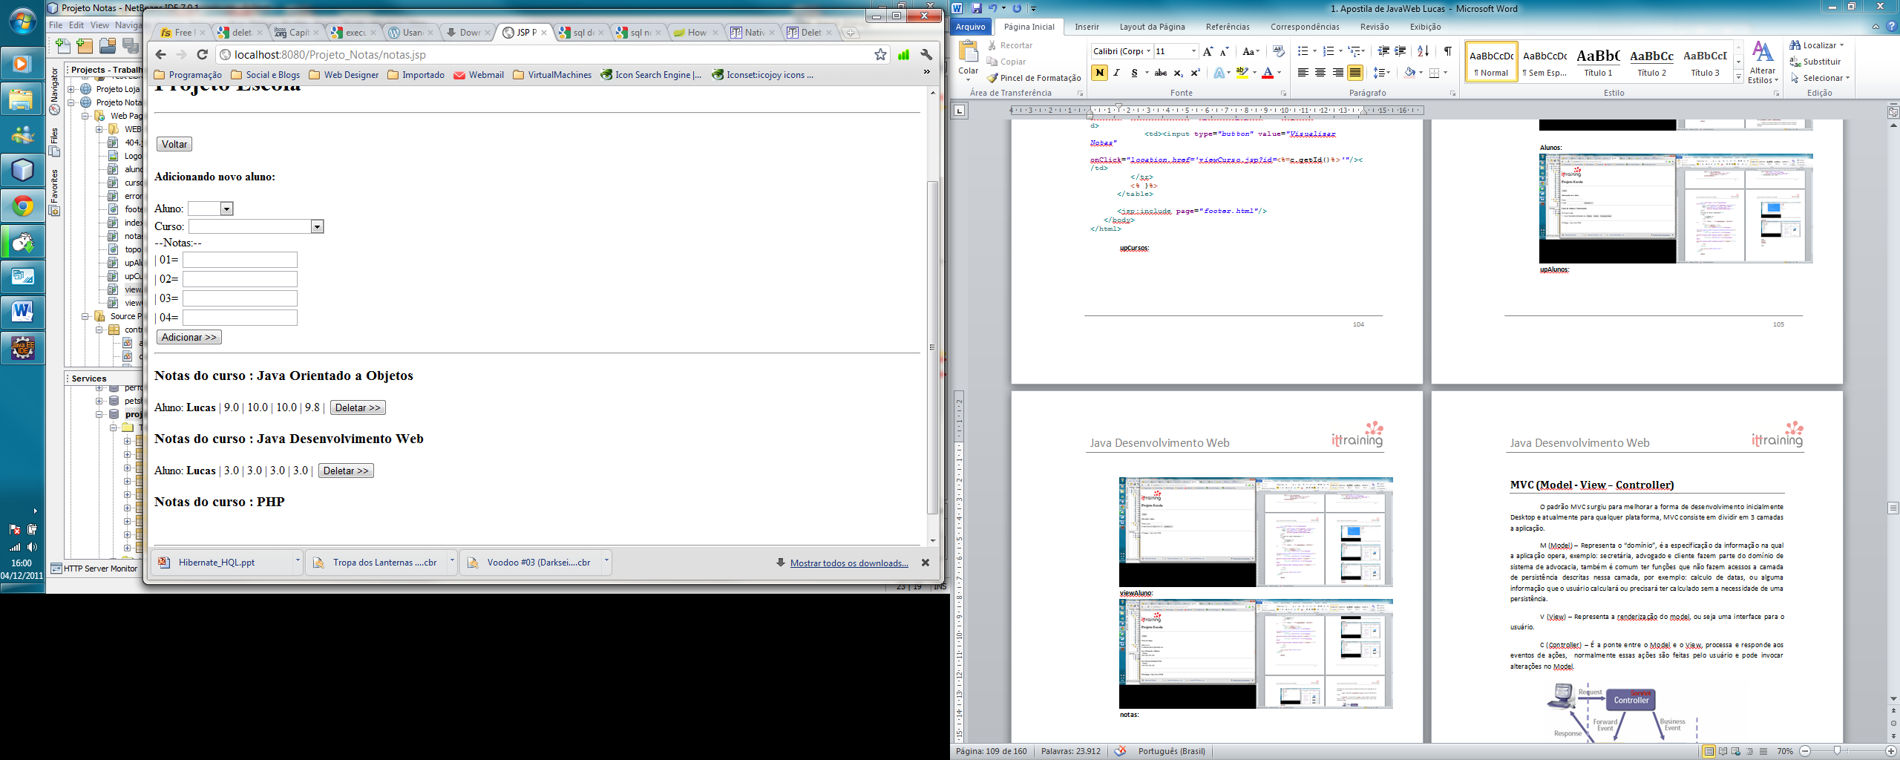



**<%@page import=*"modelo.Notas"*%>**

**<%@page import=*"modelo.Aluno"*%>**

**<%@page import=*"controle.alunoControl"*%>**

**<%@page import=*"controle.cursoControl"*%>**

**<%@page import=*"modelo.Curso"*%>**

**<%@page contentType=*"text/html"* pageEncoding=*"ISO-8859-9"*%>**

**<!DOCTYPE html>**

**<html>**

**<head><meta http-equiv=*"Content-Type"* content=*"text/html; charset=ISO-8859-9"*>**

**<title>JSP Page</title>**

**</head>**

**<body><jsp:include page=*"topo.html"*/>**

**<input type=*"button"* value=*"Voltar"***

**onClick="location.href='index.jsp'"/>**

**<h4>Adicionando novo aluno:</h4>**

**<form name=*"nota"* action=*"notasControl"* method=*"post"*>**

**<input type=*"hidden"* name=*"operacao"* value=*"novo"*/>**

**Aluno:**

**<select name=*"aluno"*>**

**<option value=*""*></option>**

**<% for (Aluno a : new alunoControl().getList()) {%>**

**<option value=*"*<%= a.getRa()%>*"*><%= a.getNome()%></option>**

**<%}%>**

**</select><br/>**

**Curso:**

**<select name=*"curso"*>**

**<option value=*""*></option>**

**<% for (Curso c : new cursoControl().getLista()) {%>**

**<option value=*"*<%= c.getId()%>*"*><%= c.getNome()%></option>**

**<%}%>**

**</select><br/>**

**--Notas:--<br/>**

**| 01= <input type=*"text"* value=*""* name=*"nota1"*/><br/>**

**| 02= <input type=*"text"* value=*""* name=*"nota2"*/><br/>**

**| 03= <input type=*"text"* value=*""* name=*"nota3"*/><br/>**

**| 04= <input type=*"text"* value=*""* name=*"nota4"*/><br/>**

**<input type=*"button"* value=*"Adicionar >>"***

**onClick="document.forms.nota.submit()"/>**

**</form>**

**<hr/>**

**<% for (Curso c : new cursoControl().getLista()) {%>**

**<h3>Notas do curso : <b><%= c.getNome()%></b></h3>**

**<p>**

**<% for (Notas n : c.getNotas()) {%>**

**Aluno: <b><%= n.getChave().getAluno().getNome()%></b> |**

**<%= n.getNota_1()%> | <%= n.getNota_2()%> | <%= n.getNota_3()%> | <%= n.getNota_4()%> |**

**<input type=*"button"* onclick=*"location.href='notasControl?operacao=deleta&aluno=*<%= n.getChave().getAluno().getRa()%>*&curso=*<%= n.getChave().getCurso().getId()%>*'"* value=*"Deletar >>"*><br/>**

**<% }%>**

**</p>**

**<%}%>**

**<jsp:include page=*"footer.html"*/>**

**</body>**

**</html>**

## Extra - Relacionamento n:n, um exemplo

Vamos supor o caso: uma pessoa pertence a vários grupos, e um grupo tem várias pessoas..um relacionamento n:n. Para fazer isso, no banco de dados criamos uma tabela que contem as chaves primárias de ambas a stabelas, “linkando-as”.

O jpa garante que o programador nem se preocupe com essa tabela. Para isso criamos uma lista de objetos de uma classe na outra e mapeamos a especificação, tabela de junção e as colunas de junção. Veja aseguir.

Na classe People(Pessoa) colocamos uma lista de grupos e a mapeamos com a anotação **ManyToMany**, especificamos que a configuração será ministrada pela propriedade peoples (a lista de pessoas) da classe Group (Grupos) e no final indentificamos a tabela de junção (people_groups).

People.java

**@Entity(name="people")**

**public class People implements Serializable{**

**@Id**

**@Column(name="id")**

**@GeneratedValue(strategy=GenerationType.AUTO)**

**private Integer id;**

**@Column(nullable=false,name="name")**

**private String name;**

**@Column(nullable=true,name="age")**

**private Integer age;**

**@OneToOne(cascade= CascadeType.ALL)**

**@JoinColumn(name="id_people")**

**private PeopleInfo info;**

**@ManyToMany(cascade= CascadeType.ALL,**

**targetEntity=Group.class,**

**mappedBy="peoples")**

**@JoinTable(name="people_groups")**

**private List<Group> groups;**

Na classe Group, fazemos quase a mesma coisa. Porem na JoinTable, fornecemos não somente a tabela mais as colunas que farão o relacionamento. No ManyToMany de ambas aplicamos o targetentity, para definir qual é a outra entidade alvo do relacionamento.

Group.java

@Entity(name="groups")

public class Group implements Serializable{

@Id

@Column(nullable=false,name="id")

private Integer id;

@Column(nullable=false,name="name")

private String name;

@ManyToMany(targetEntity=People.class)

@JoinTable(name="people_groups",

joinColumns=@JoinColumn(name="id_people"),

inverseJoinColumns=@JoinColumn(name="id_group"))

private List<People> peoples;

As propriedades joinColumns e inverseJoinColumns indicam a coluna de junção do caminho de ida (de Gruops para People: id_people) e o de volta (de People para Group: id_group).

joinColumns=@JoinColumn(name="id_people"),

inverseJoinColumns=@JoinColumn(name="id_group"))

Na entidade People essa configuração seria trocada. (id_group para JoinColumns e id_people para inverseJoinColumns) mas como usamos a propriedade mappedBy no atributo grupos da entidade People, não há necessidade dessa configuração.

**mappedBy="peoples**

# Exercícios Complementares de Fixação:

* + - 1. Note que não fizemos um upNotas. Faça-os. Não esqueça de garantir que apenas as notas serão alteradas.
      2. Refaça os exerciciios complementares anteriores utilizando os conceitos aprendidos nessa seção.
      3. Você será capaz de refazer o projeto Loja usando JPA? Tente fazer esse desafio.

# Exercícios de Pesquisa:

1. Pesquise sobre JPA 2.0, EJB 3.0, Hibernate, TopLInk EclipseLInk, ORM.
2. Estude as especificações do JPA e do hibernate:
   1. <http://docs.jboss.org/hibernate/core/3.6/quickstart/en-US/html_single/>
   2. <http://docs.jboss.org/hibernate/core/3.6/reference/pt-BR/html/>
   3. <http://docs.jboss.org/hibernate/entitymanager/3.6/reference/en/html/>
   4. <http://docs.jboss.org/hibernate/core/3.6/quickstart/en-US/html/>

Módulo 03:

Mvc e Frameworks Web para Java

# MVC (Model - View – Controller)

O padrão MVC surgiu para melhorar a forma de desenvolvimento inicialmente Desktop e atualmente para qualquer plataforma, MVC consiste em dividir em 3 camadas a aplicação.

M (Model) – Representa o “domínio”, é a especificação da informação na qual a aplicação opera, exemplo: secretária, advogado e cliente fazem parte do domínio de sistema de advocacia, também é comum ter funções que não fazem acessos a camada de persistência descritas nessa camada, por exemplo: calculo de datas, ou alguma informação que o usuário calculará ou precisará ter calculado sem a necessidade de uma persistência.

V (View) – Representa a renderização do model, ou seja uma interface para o usuário.

C (Controller) – É a ponte entre o Model e o View, processa e responde aos eventos de ações, normalmente essas ações são feitas pelo usuário e pode invocar alterações no Model.

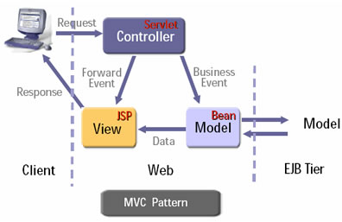

Há diversas opções para a camada de controle no mercado. Veja um pouco sobre algumas delas:

1) **Struts Action** - o controlador mais famoso do mercado Java, é utilizado principalmente por ser o mais divulgado e com tutoriais mais acessíveis. Possui vantagens características do MVC e desvantagens que na época ainda não eram percebidas. É o controlador pedido na maior parte das vagas em Java hoje em dia.

É um projeto que não terá grandes atualizações pois a equipe dele se juntou com o Webwork para fazer o Struts 2, nova versão do Struts incompatível com a primeira e totalmente baseada no Webwork.

2) **VRaptor 3** - desenvolvido inicialmente por profissionais da Caelum e baseado em diversas ideias dos controladores mencionados acima, o Vraptor 3 usa o conceito de favorecer Convenções em vez de Configurações para minimizar o uso de XML e anotações em sua aplicação Web.

3) **JSF** - JSF é uma especificação da Sun para frameworks MVC. Ele é baseado em componentes e possui várias facilidades para desenvolver a interface gráfica. Devido ao fato de ser um padrão da Sun ele é bastante adotado.

4) **JBoss Seam** - segue as idéias do Stripes na área de anotações e é desenvolvido pelo pessoal que trabalhou também no Hibernate. Trabalha muito bem com o Java Server Faces e EJB 3.

5) **Spring MVC** - é uma parte do Spring Framework focado em implementar um controlador MVC. É fácil de usar em suas últimas versões e tem a vantagem de se integrar a toda a estrutura do Spring com várias tecnologias disponíveis.

6) **Stripes** - um dos frameworks criados em 2005, abusa das anotações para facilitar a configuração.

7) **Wicket** - controlador baseado na idéia de que todas as suas telas deveriam ser criadas através de código Java. Essa linha de pensamento é famosa e existem diversos projetos similares, sendo que é comum ver código onde instanciamos um formulário, adicionamos botões, etc como se o trabalho estivesse sendo feito em uma aplicação Swing, mas na verdade é uma página html.

Temos também diversas opções para a camada de visualização. Um pouco sobre algumas delas:

* + - 1. **JSP** - como já vimos, o JavaServer Pages, temos uma boa idéia do que ele é, suas vantagens e desvantagens. O uso de taglibs (a JSTL por exemplo) e expression language é muito importante se você escolher JSP para o seu projeto. É a escolha do mercado hoje e**m dia.**
      2. **Velocity** - um projeto antigo, no qual a EL do JSP se baseou, capaz de fazer tudo o que você precisa para a sua página de uma maneira extremamente compacta.
      3. **Freemarker** - similar ao Velocity e com idéias do JSP - como suporte a taglibs - o freemarker vem sendo cada vez mais utilizado, ele possui diversas ferramentas na hora de formatar seu texto que facilitam muito o trabalho do designer.
      4. **Sitemesh** - não é uma altenativa para as ferramentas anteriores mas sim uma maneira de criar templates para seu site, com uma idéia muito parecida com o struts tiles, porém genérica: funciona inclusive com outras linguagens como PHP etc.

# Framework Baseado em Componentes - JSF – Java Server Faces.

JSF, ou Java Server faces são páginas com a extensão “.xHTML” que recebem tags especiais para utilização do código Java. Isso tudo com o auxilio do JavaBeans. Uma vantagens sobre as JSPs é que as JSF tem a sintaxe mais “natural” ao HTML, sendo colocado muito pouco código Java nelas (apenas algumas palavras), assim facilitando a divisão de tarefas entra web designers e programadores.

## Trabalhando com JavaServer Faces no NetBeans

Para criar o JavaServer Faces no NetBeans, basta iniciar a criação de um projeto. Selecione em Categories o item Web e em Projects selecione Web Application.

Na segunda etapa você colocará o nome do projeto e, clicando nobotão Next, na terceira etapa, escolhemos o servidor e a versão do Java EE

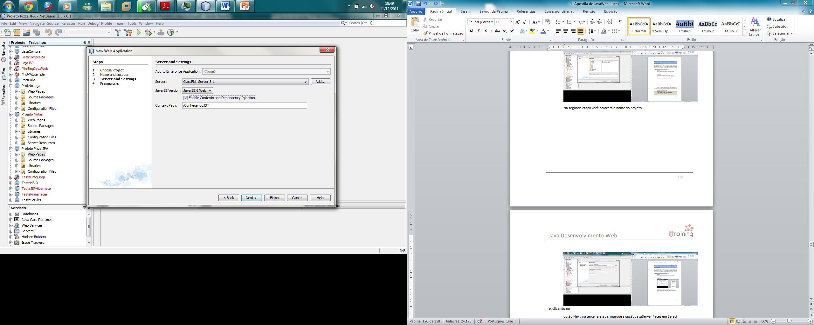

Clique em next, marque a opção JavaServer Faces em *Select the frameworks you want to use in your web application*. E configure exatamente como no mostrado.

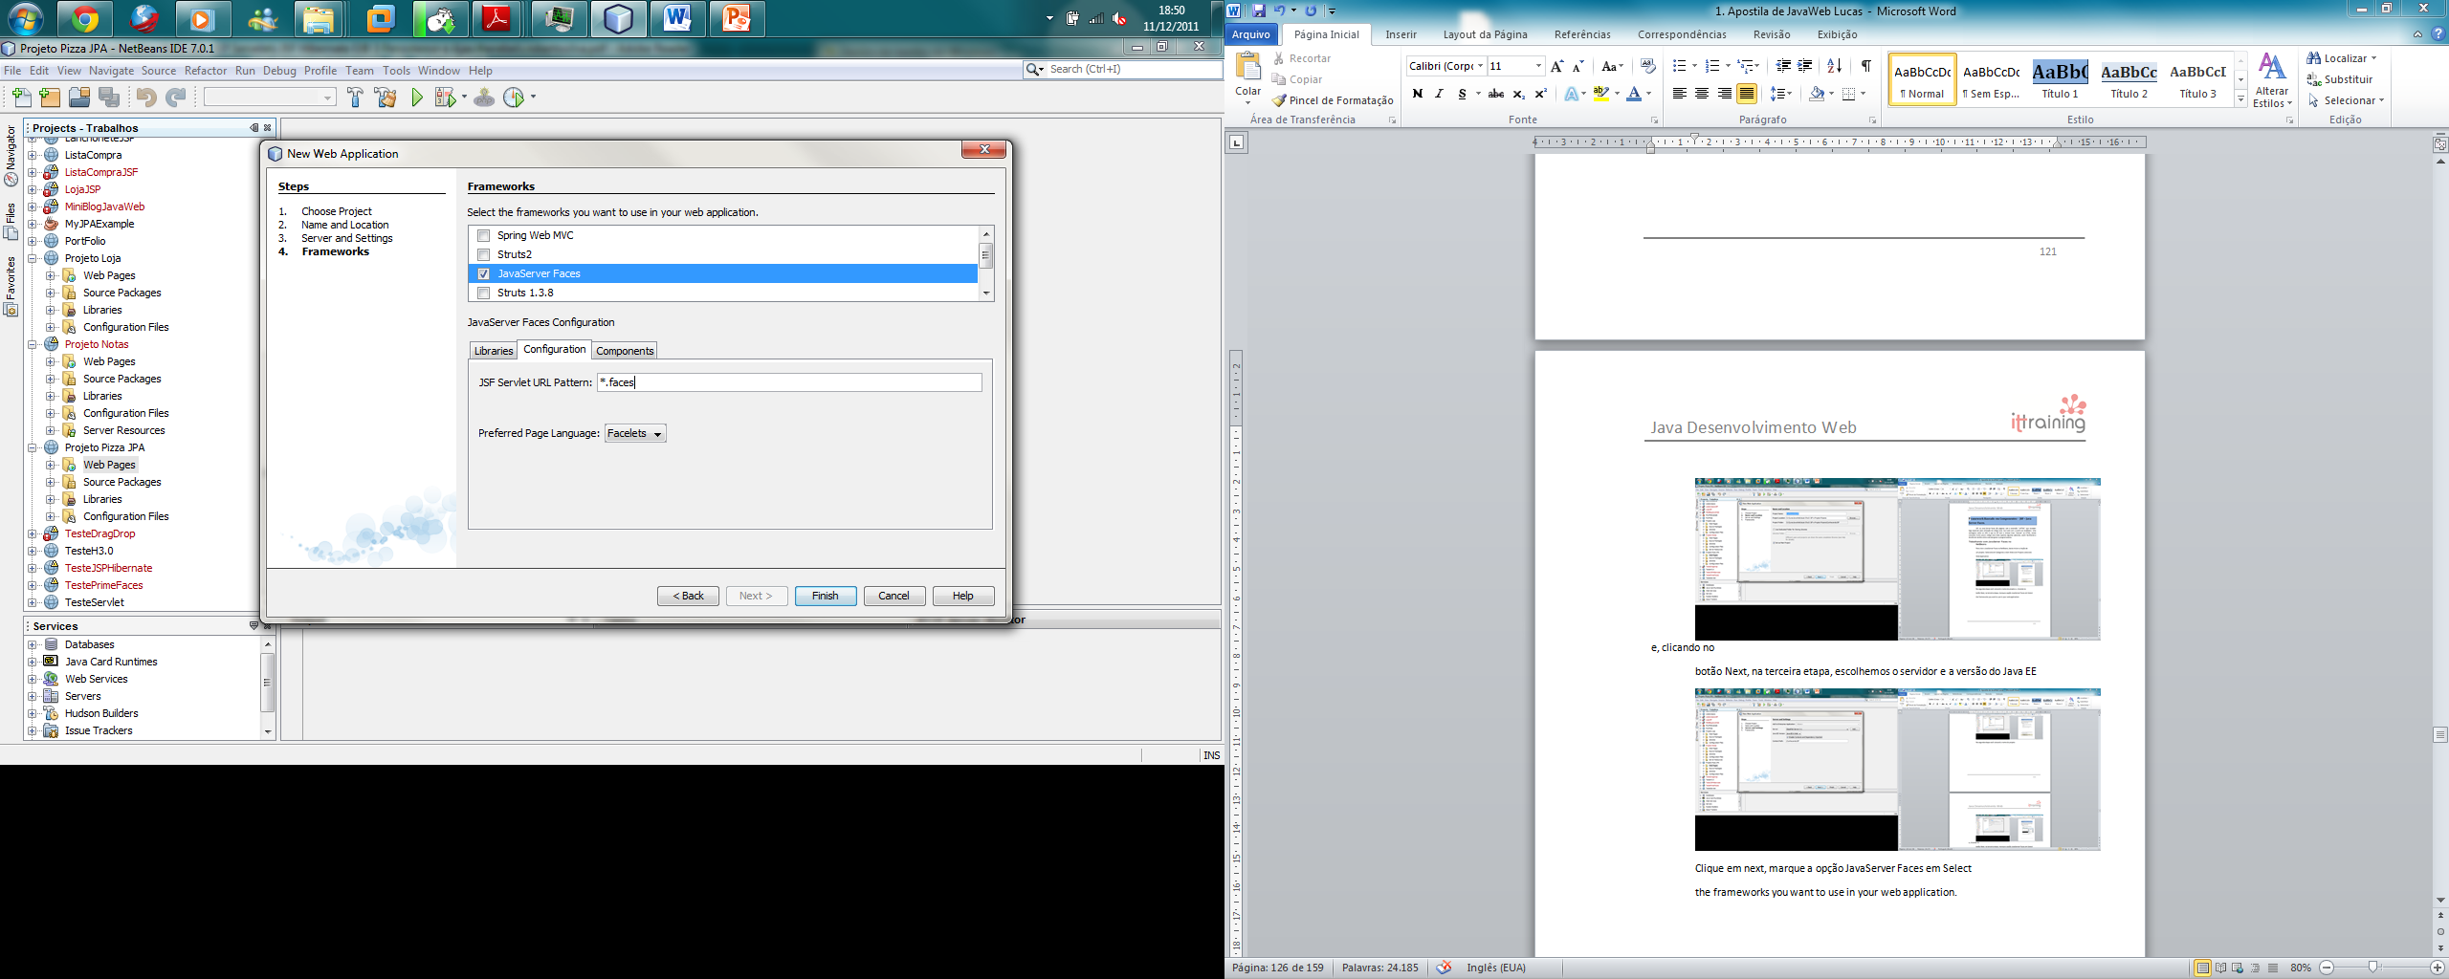

Podemos criar uma configuração JSF para controlar visualmente o fluxo das paginas e suas regras. Crie um JSF Faces Configuration;

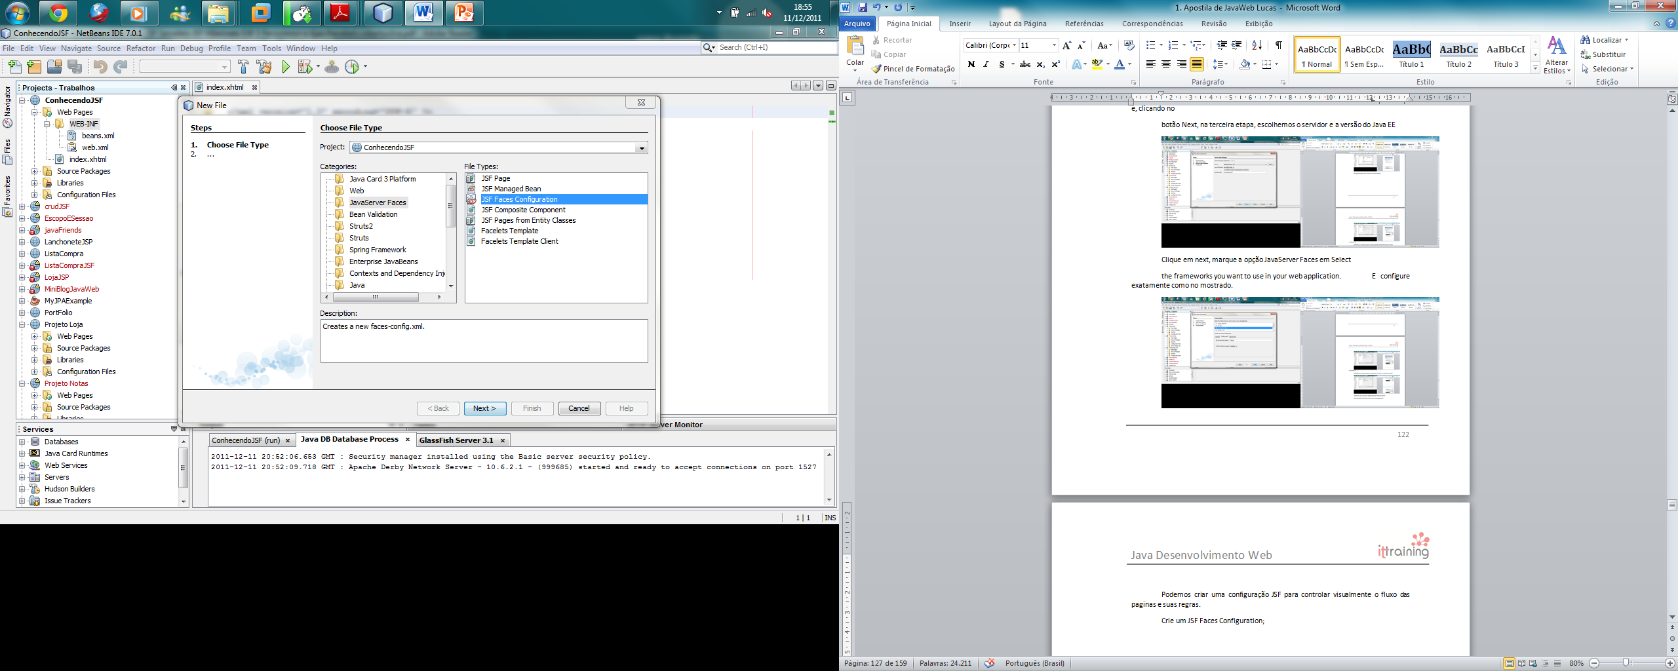

Nele, termos uma visão gráfica das paginas e seus fluxo.

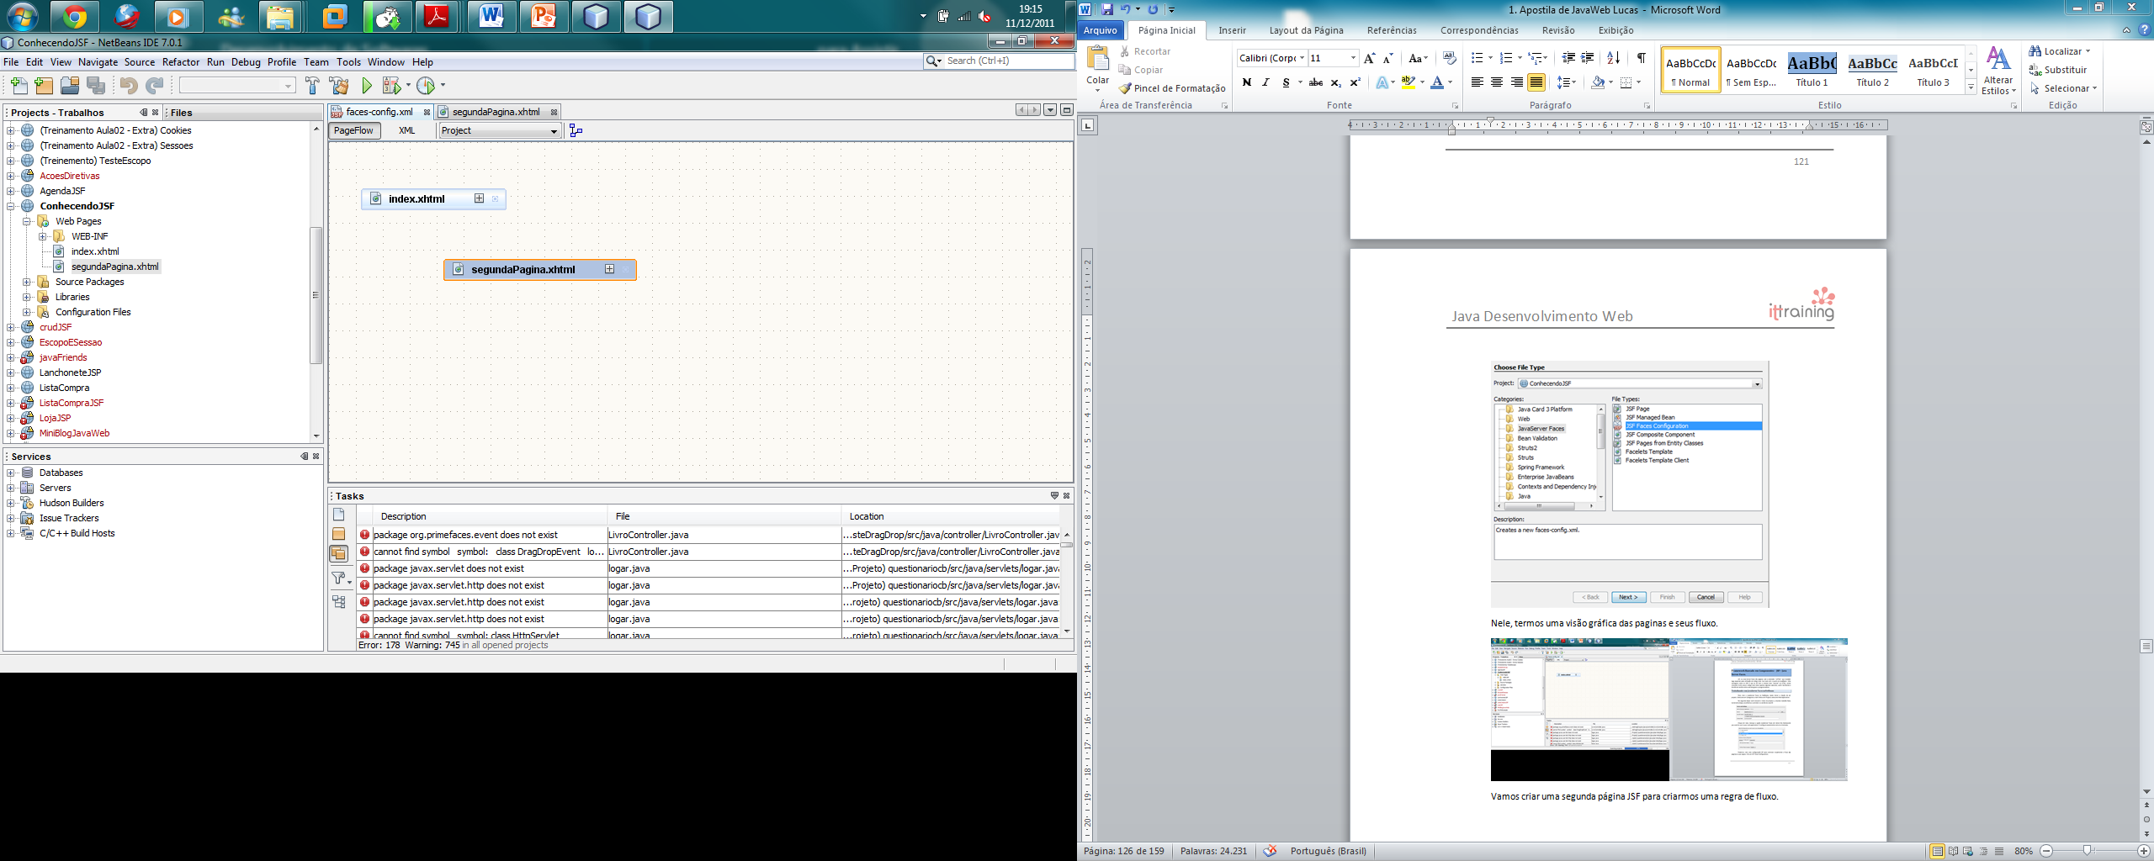

Vamos criar uma segunda página JSF para criarmos uma regra de fluxo.

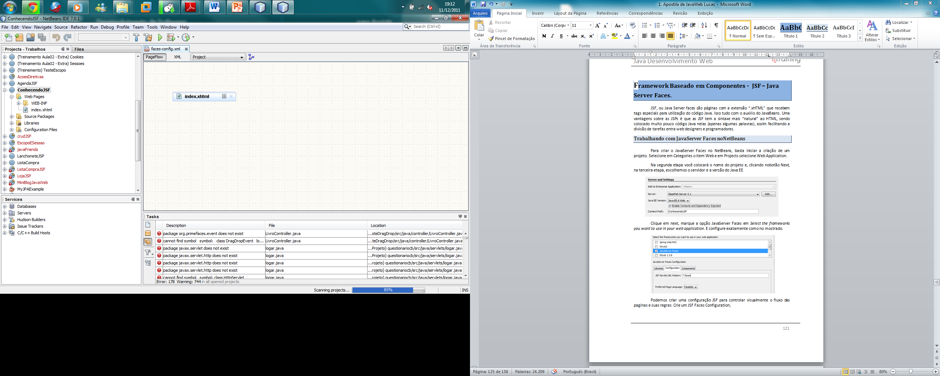

Segure com o mouse um pequeno quadradp na pagina index...e arrasta a seta que ira surgir a segunda página. Ele criará uma regra, mude seu nome pra **goToSecondPage.**

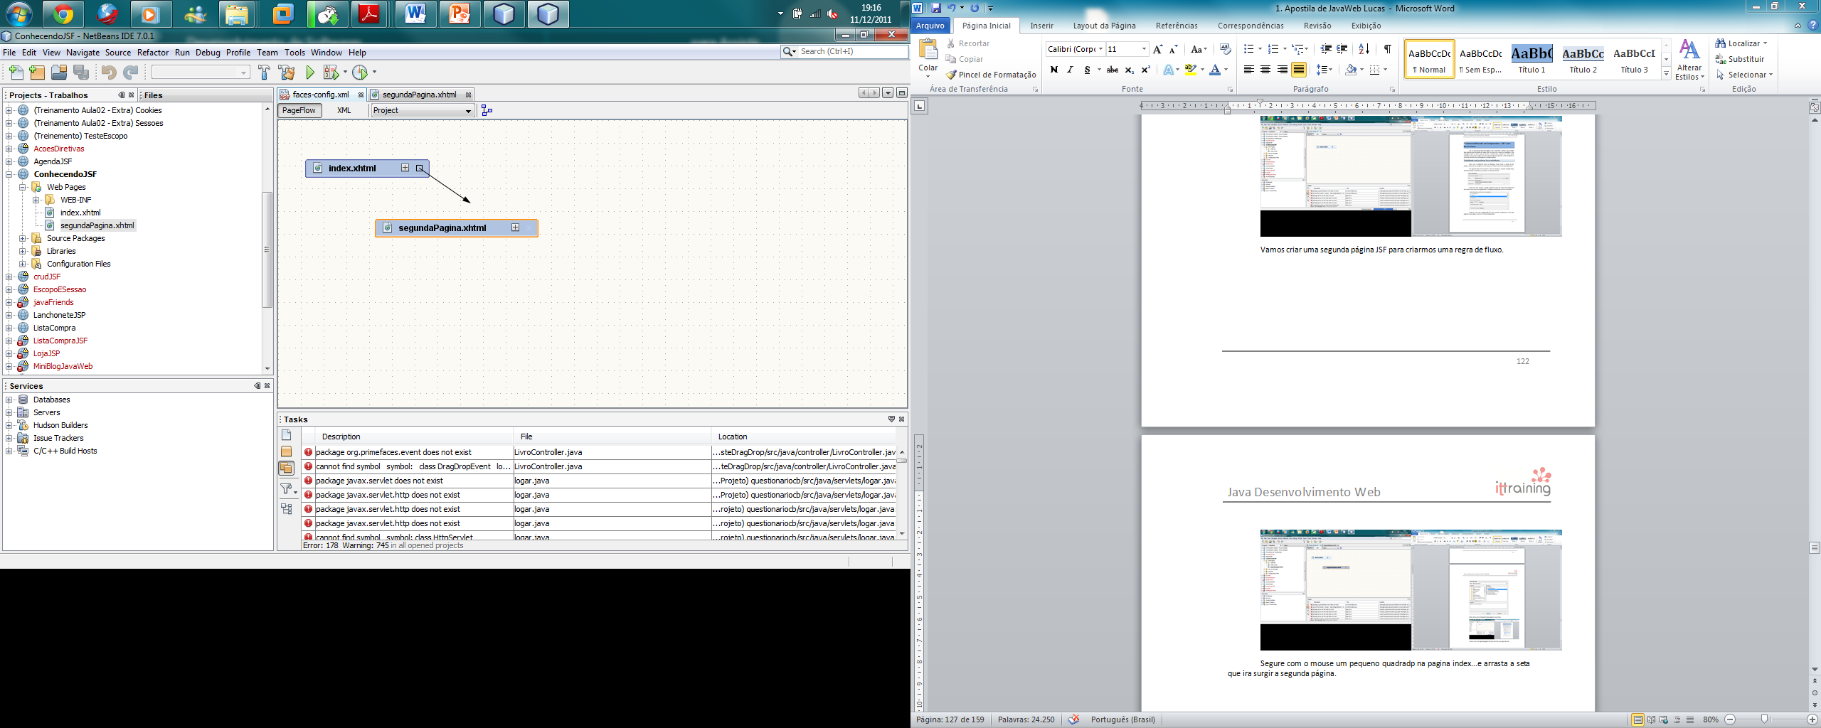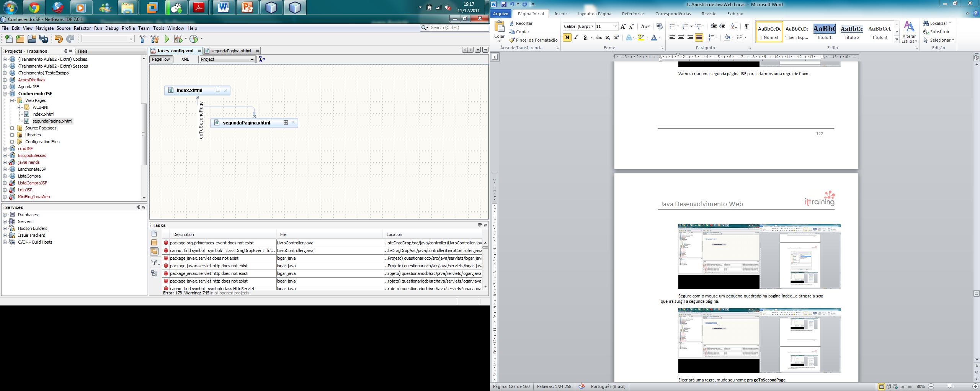

Na index.xhtml, vamos criar um botão pra ir até a segunda página utilizando a regra criada. Utilizamos a tag **commandButton**, no atributo action colocamos o nome de nossa regra.

Index.xhtml

**<?xml version=*'1.0'* encoding=*'UTF-8'* ?>**

**<!DOCTYPE html PUBLIC "-//W3C//DTD XHTML 1.0 Transitional//EN" "http://www.w3.org/TR/xhtml1/DTD/xhtml1-transitional.dtd">**

**<html xmlns=*"http://www.w3.org/1999/xhtml"***

**xmlns:h=*"http://java.sun.com/jsf/html"*>**

**<h:head>**

**<title>Facelet Title</title>**

**</h:head>**

**<h:body>**

**<h:form>**

**<h:commandButton action=*"goToSecondPage"***

**value=*"Vamos para a segunda página."*/>**

**</h:form>**

**</h:body>**

**</html>**

**!Lembrando que todo component de ação deve estar dentro das tags form.!**

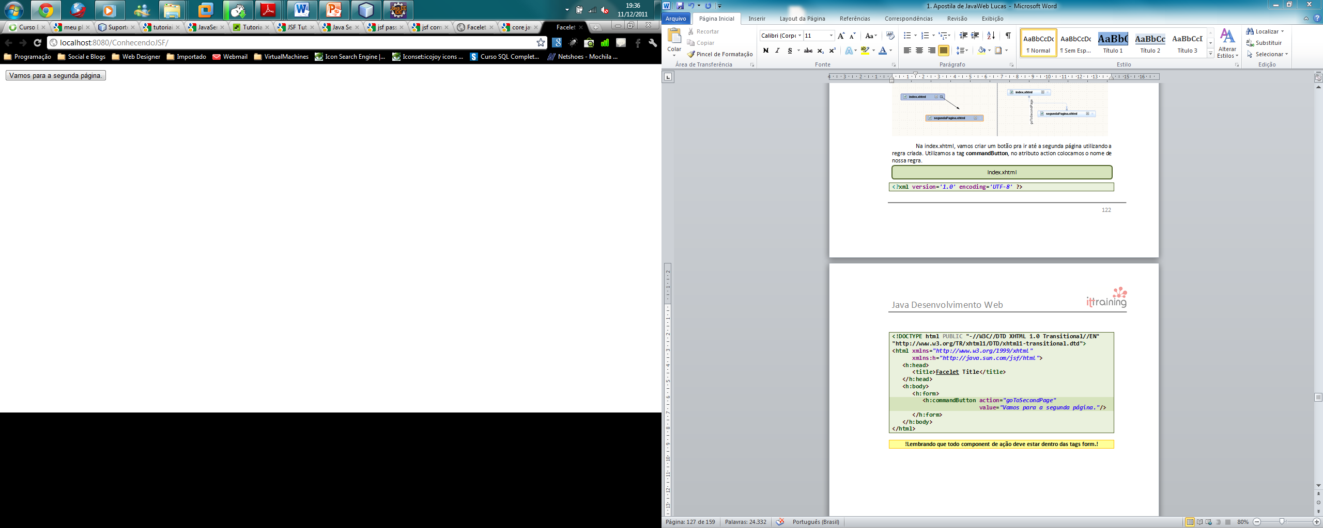 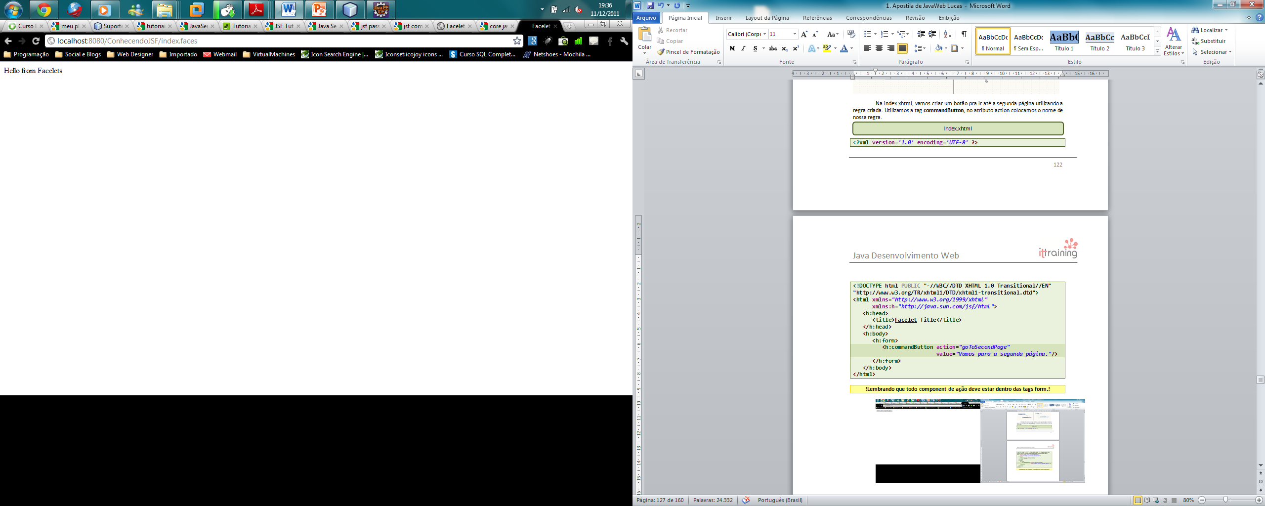

### Regras de navegação:

É o mecanismo que permite unir algum tipo de processamento com seqüência de páginas a serem mostradas.

Quando um botão ao um link é clicado, o componente associado gera um ActionEvent que é lançado para os seus listeners.

O receptor desse evento é o que chamamos de Backbean (Bean comum), um action method nessa classe vai ser executada e o resultado disso vai ser uma String que deve se encaixar na regra de navegação.

Vendo o XML de nosso faces-config.xml teremos:

faces-config.xml

**<faces-config version="2.0"**

**xmlns="http://java.sun.com/xml/ns/javaee"**

**xmlns:xsi="http://www.w3.org/2001/XMLSchema-instance"**

**xsi:schemaLocation="http://java.sun.com/xml/ns/javaee http://java.sun.com/xml/ns/javaee/web-facesconfig_2_0.xsd">**

**<navigation-rule>**

**<from-view-id>/index.xhtml</from-view-id>**

**<navigation-case>**

**<from-outcome>goToSecondPage</from-outcome>**

**<to-view-id>/segundaPagina.xhtml</to-view-id>**

**</navigation-case>**

**</navigation-rule>**

**</faces-config>**

Vamos definir uma regra de volta.

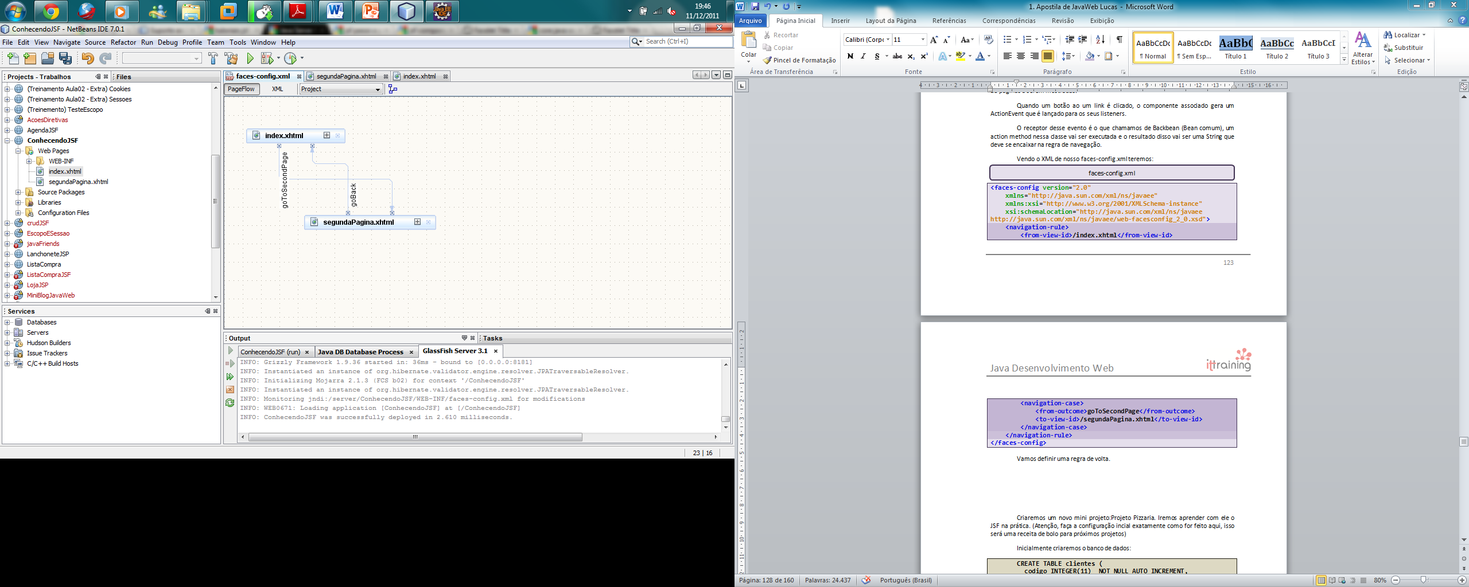

segundaPagina.xhtml

**<?xml version=*'1.0'* encoding=*'UTF-8'* ?>**

**<!DOCTYPE html PUBLIC "-//W3C//DTD XHTML 1.0 Transitional//EN" "http://www.w3.org/TR/xhtml1/DTD/xhtml1-transitional.dtd">**

**<html xmlns=*"http://www.w3.org/1999/xhtml"***

**xmlns:h=*"http://java.sun.com/jsf/html"*>**

**<h:head>**

**<title>Facelet Title</title>**

**</h:head>**

**<h:body>**

**<h:form>**

**<h:commandButton action=*"goback"***

**value=*"Vamos voltar."*/>**

**</h:form>**

**</h:body>**

**</html>**

## Componentes básicos

Para começar crie um projeto com o nome de ComponentesBasicos, dentro de pacotes de código-fonte crie um pacote com o nome de controle. Nossa base será um TesteBean.java que deverá ser criando dentro do pacote controle. Segue o código:

**TesteBean.java**

**package controle;**

**import java.util.*;**

**import javax.inject.Named;**

**@Named**

**@javax.enterprise.context.RequestScoped**

**public class TesteBean {**

**private boolean confirma;**

**private String tipoPessoa;**

**private List<String> cores;**

**private List<String> coresSelecionadasCheckbox;**

**private List<String> coresSelecionadasManyMenu;**

**private String corSelecionadaOneMenu;**

**public TesteBean() {**

**cores = new ArrayList<String>();**

**cores.add("Amarelo");**

**cores.add("Azul");**

**cores.add("Preto");**

**cores.add("Vermelho");**

**}**

**//Gerar getters e setters**

**}**

**outputText**: **<h:outputText value=*"OI...Eu sou um texto!"*/>**

**selectBooleanCheckbox:** Como o nome já diz, ele retorna um valor booleano (true ou false).

**<h:selectBooleanCheckbox value="#{testeBean.confirma}" />**

**<h:outputText value=*"Deseja receber mais informações desse blog?"*/>**

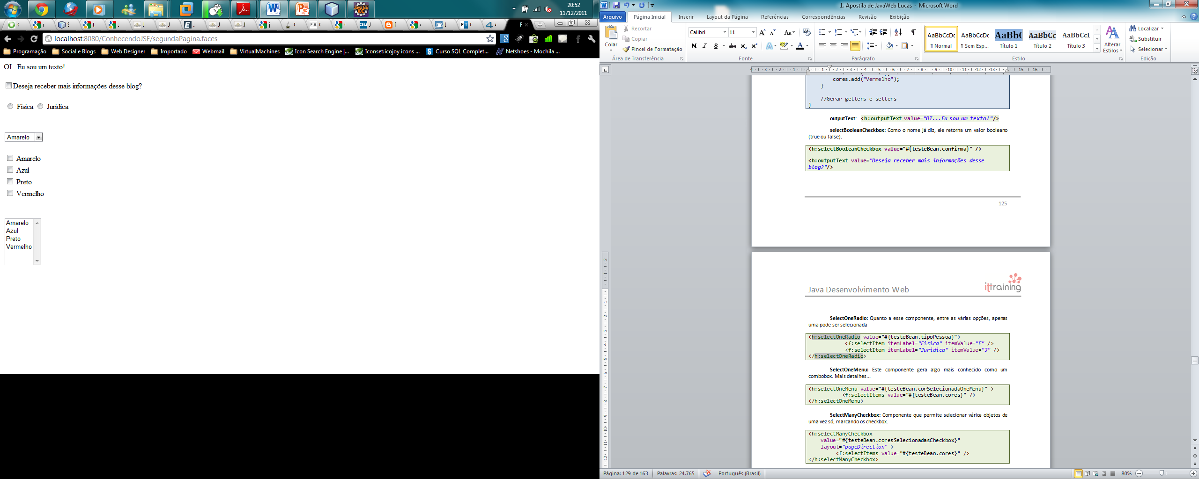

**SelectOneRadio:** Quanto a esse componente, entre as várias opções, apenas uma pode ser selecionada

**<h:selectOneRadio value="#{testeBean.tipoPessoa}">**

**<f:selectItem itemLabel=*"Fisica"* itemValue=*"F"* />**

**<f:selectItem itemLabel=*"Juridica"* itemValue=*"J"* />**

**</h:selectOneRadio>**



**SelectOneMenu:** Este componente gera algo mais conhecido como um combobox. Mais detalhes...

**<h:selectOneMenu value="#{testeBean.corSelecionadaOneMenu}" >**

**<f:selectItems value="#{testeBean.cores}" />**

**</h:selectOneMenu>**



**SelectManyCheckbox:** Componente que permite selecionar vários objetos de uma vez só, marcando os checkbox.

**<h:selectManyCheckbox**

**value="#{testeBean.coresSelecionadasCheckbox}"**

**layout=*"pageDirection"* >**

**<f:selectItems value="#{testeBean.cores}" />**

**</h:selectManyCheckbox>**



**SelectManyMenu:** Componente parecido com o SelectOneMenu, com a diferença que este permite selecionar vários objetos de uma vez, basta usar o CTRL e clicar nos objetos que deseja selecionar.

**<h:selectManyMenu value="#{testeBean.coresSelecionadasManyMenu}" style="height: *100px*" >**

**<f:selectItems value="#{testeBean.cores}" />**

**</h:selectManyMenu>**



Diferença entre usar **f:selectItem** e **f:selectItems:**

**f:selectItem** - esta tag serve para definir valores estaticamente, ou seja diretamente na página, ele tem as propriedades itemLabel e itemValue, o primeiro é o que deve mostrar na página e o segundo é o valor que deve ser salvo em algum atributo do bean.

**f:selectItems** - este é mais claro, como está no plural já dá a entender que receberá uma lista de objetos.

Exemplo:

**private String carro;**

**private String[] carros = {**

**"Honda Accord","Toyota 4Runner","NissanZ350"};**

**<h:selectOneRadio value="#{testeBean.carro}">**

**<f:selectItems value="#{testeBean.carros}" />**

**</h:selectOneRadio>**

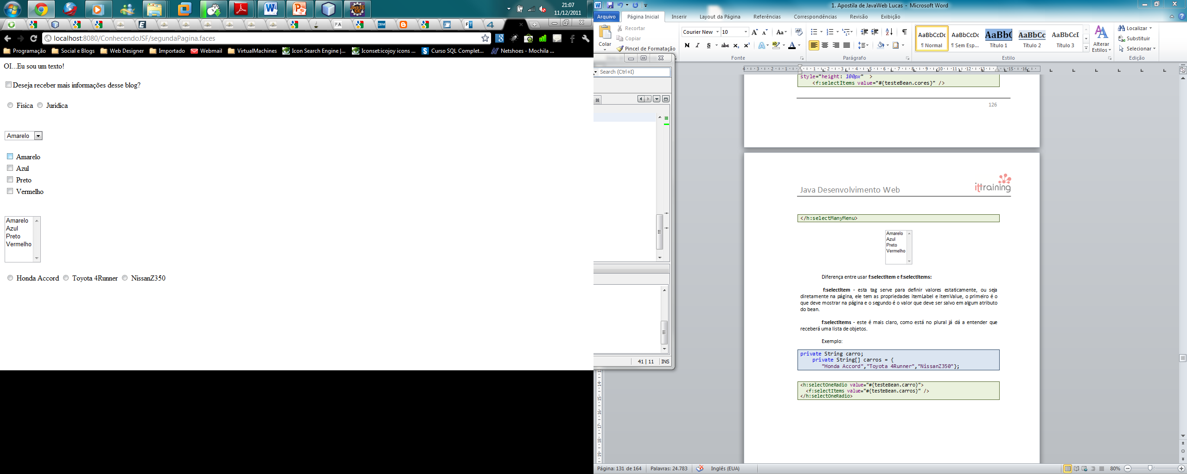

**Tabelas:**

**<h:panelGrid columns=*"4"* footerClass=*"subtitle"***

**headerClass=*"subtitlebig"* styleClass=*"medium"***

**columnClasses=*"subtitle,medium"*>**

**<f:facet name=*"header"*>**

**<h:outputText value=*"Table with numbers"*/>**

**</f:facet>**

**<h:outputText value=*"1"* />**

**<h:outputText value=*"2"* />**

**<h:outputText value=*"3"* />**

**<h:outputText value=*"4"* />**

**<h:outputText value=*"5"* />**

**<h:outputText value=*"6"* />**

**<h:outputText value=*"7"* />**

**<f:facet name=*"footer"*>**

**<h:panelGroup>**

**<h:outputText value=*"one row"* />**

**<h:outputText value=*" "* />**

**<h:outputText value=*"grouped with panelGroup"* />**

**</h:panelGroup>**

**</f:facet>**

**</h:panelGrid>**

Tabela de dados:

**public class Livro {**

**private String titulo;**

**private String Assunto;**

**private float preco;**

**//getters and setters**

**private List<Livro> livros;**

**public TesteBean() {**

**livros = new ArrayList<Livro>();**

**livros.add(new Livro("JSF For Dummies","JSF",25.0f));**

**livros.add(new Livro("Struts For Dummies","Struts",22.95f));**

**…**

**<h:dataTable id=*"books"* value="#{testeBean.livros}" var=*"store"*>**

**<h:column>**

**<f:facet name=*"header"*>Title</f:facet>**

**<h:outputText value="#{store.titulo}"/>**

**</h:column>**

**<h:column>**

**<f:facet name=*"header"*>Subject</f:facet>**

**<h:outputText value="#{store.assunto}"/>**

**</h:column>**

**<h:column>**

**<f:facet name=*"header"*>Preço (R$)</f:facet>**

**<h:outputText value="#{store.preco}"/>**

**</h:column>**

**</h:dataTable>**

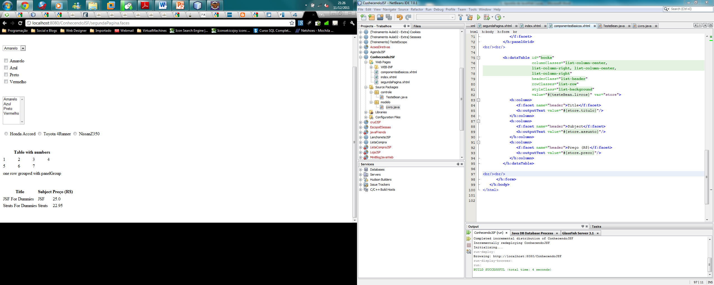

## Managed Bean

POJO´s (Plain Old java Object) que funcionam como representação da view. Eles linkam a view ao modelo. São acessadas via Expression Language (EL) na JSP. É a classe que criamos para o nosso exemplo dos componentes.

É necessário registramos um managed bean qpar que o framework (JSF) saiba que ele existe. Um managed bean é registrado no qrquivo de configurações do JSF (faces-config.xml) ou no próprio managed bean. A configuração de um managed bean no **faces-config-xml** se resumo basicamente ao código abaixo:

<managed-bean>

<managed-bean-name>testeBean</managed-bean-name>

<managed-bean-class>controle.TesteBean</managed-bean-class>

<managed-bean-scope>session</managed-bean-scope>

</managed-bean>

Ou no próprio bean:

@Named

@javax.enterprise.context.RequestScoped

Um managed bean vive de acordo com seu escopo definido pela tag xml **managed-bean-scope** ou a segundo anotação vista no TesteBean. Como ligar nosso managed bean aos componenetes do nosso formulário? Exemplo de um beans de Login:

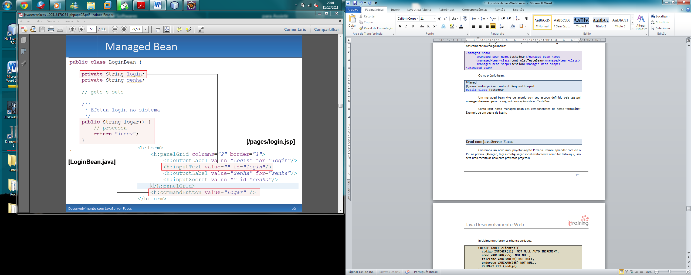

Usamos a Expression Language:

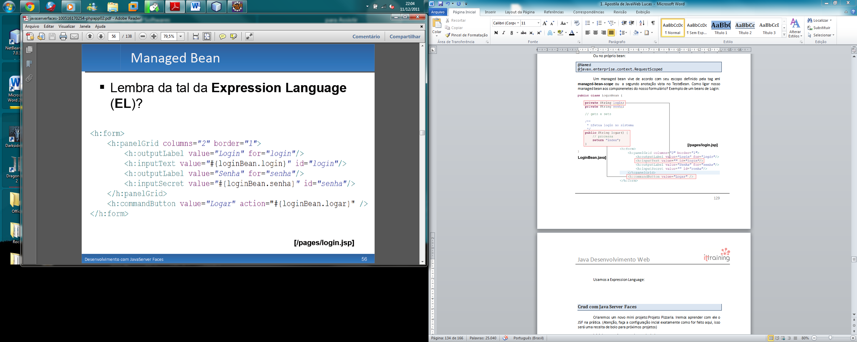

## Detalhando uma EL

**#{testeBean.senha}**

Atributo que existe em nosso bean. É necessário criar os métodos get e set para o atributo

Nome do nosso managed bean

Semelhante ao JSTL visto anteriormente, porém usa-se **#{}** no lugar de **${}.** Pode-se executar métodos no modelo através de expressões.

Em JSF nós temos 3 tipos de bindings (ligações):

### Value binding

Ligamos a propriedade de um bean como valor do componente:

**<h:inpuText value=”#{meuBean.login}”>**

**public String getLogin(){**

**return login;**

**}**

**public void setLogin(String login ){**

**this.login=login;**

**}**

### Method binding

Ligamos o método de um bean como uma “ação” do componente:

**<h:commandButton value=”Logar”**

**action=”#{loginBean.logar}”/>**

**public String logar(){**

**return “index”;**

**}**

Component binding

Ligamos a propriedade de um bean como representação do componente na view.

<h:inputtext value=”#{loginBean.login}”

binding=”#{loginBean.uiLogin}” id=”login”/>

public UIInput getUiLogin(){

return uiLogin;

}

public void setUiLogin(UIIInput uiLogin){

this.uiLogin=uiLogin;

}

## Mensagens

São as mensagens de informação ou erro exibidas ao usuário da aplicação. Qualquer parte da aplicação (managed beans, converters, validators etc) poderá gerar as mensagens quando necessário.

Basicamente existem dois tipos de mensagens de erro.

Aplicação(lógica de negócios, banco dedados, conexão etc...). Exemplo:

**private int idade;**

**public int getIdade(){return idade;}**

**public void setIdade(int idade){**

**FacesContext ctx = FacesContext.getCurrentInstance();**

**if(idade>=18)**

**ctx.addMessage(null,new FacesMessage("Usuário maior de idade"));**

**else**

**ctx.addMessage(null,**

**new FacesMessage(FacesMessage.SEVERITY_ERROR,**

**"Usuário menor de idade",""));**

**}**

**<h:messages globalOnly=*"true"***

**errorStyle=*"color:red;"***

**infoStyle=*"color:green;"*/>**

**Idade:<h:inputText value="#{testeBean.idade}"/>**

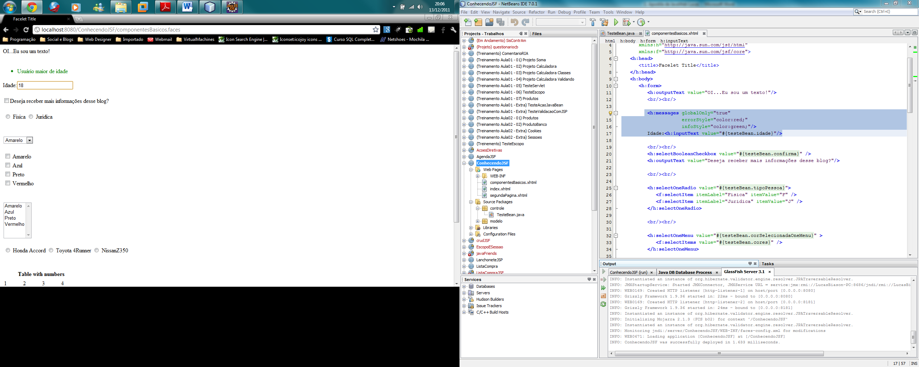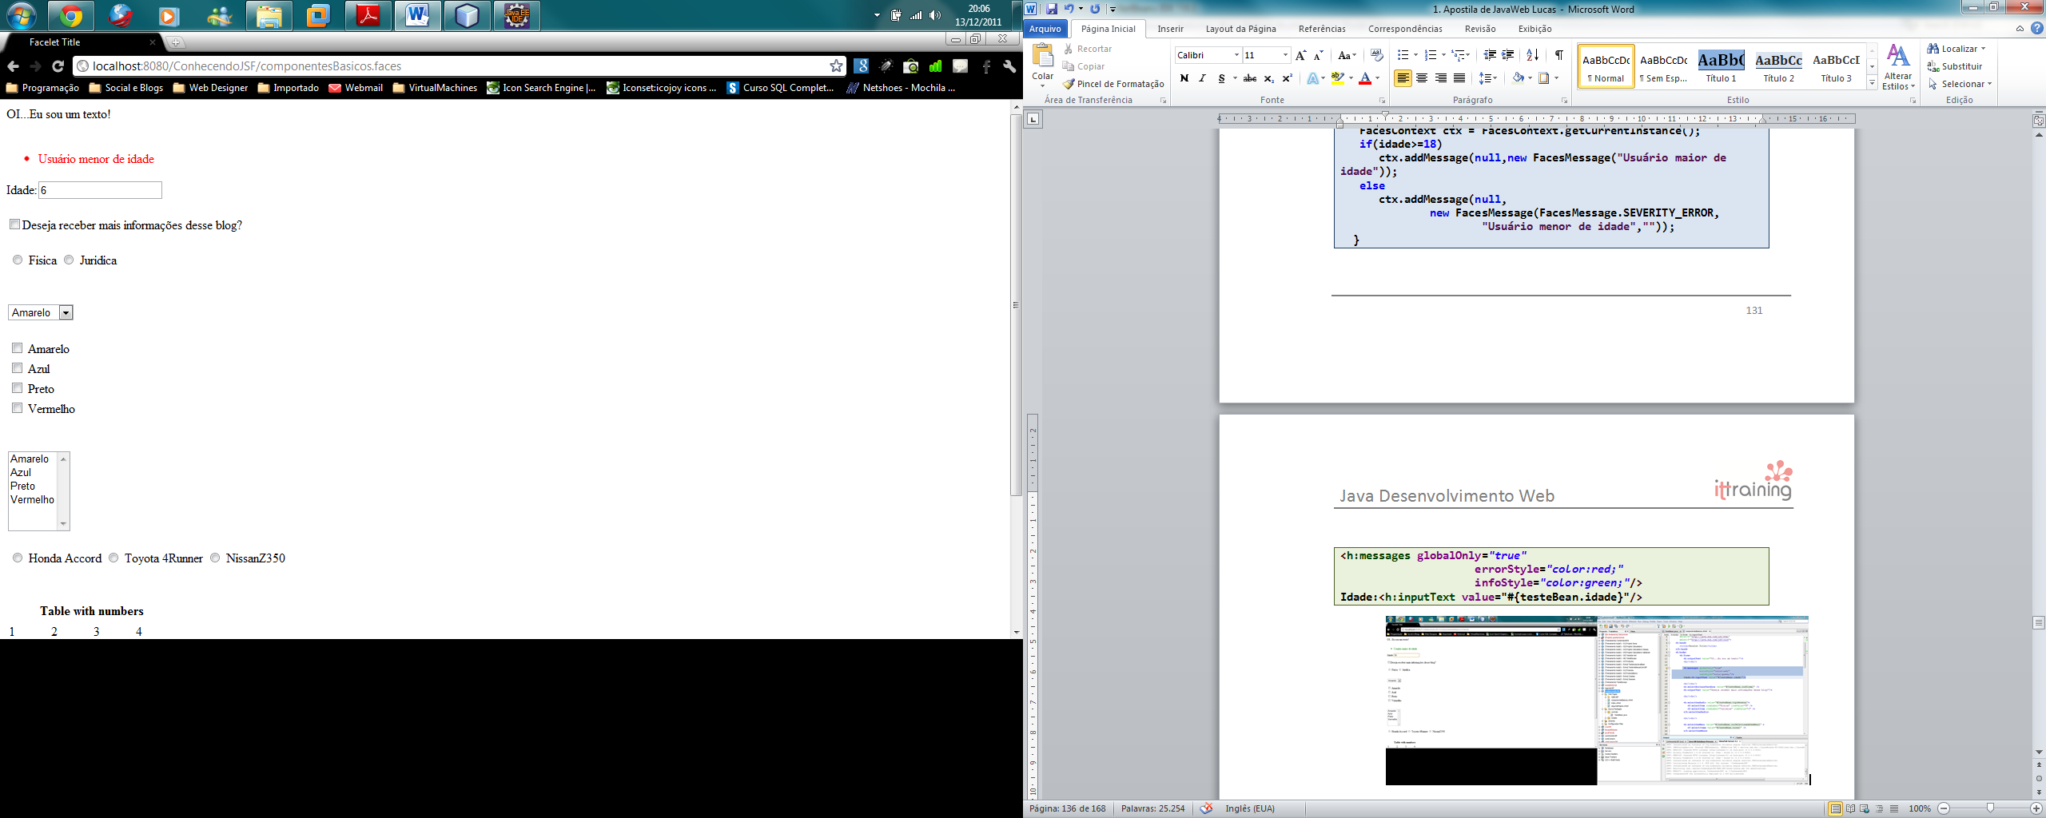

Inputs (conversão, validação de campos etc..). Exemplo:

**<h:inputText id=*"input"* required=*"true"***

**requiredMessage=*"Este campo é obrigatório"*/>**

**<h:message for=*"input"* errorStyle=*"color:red"*/>**

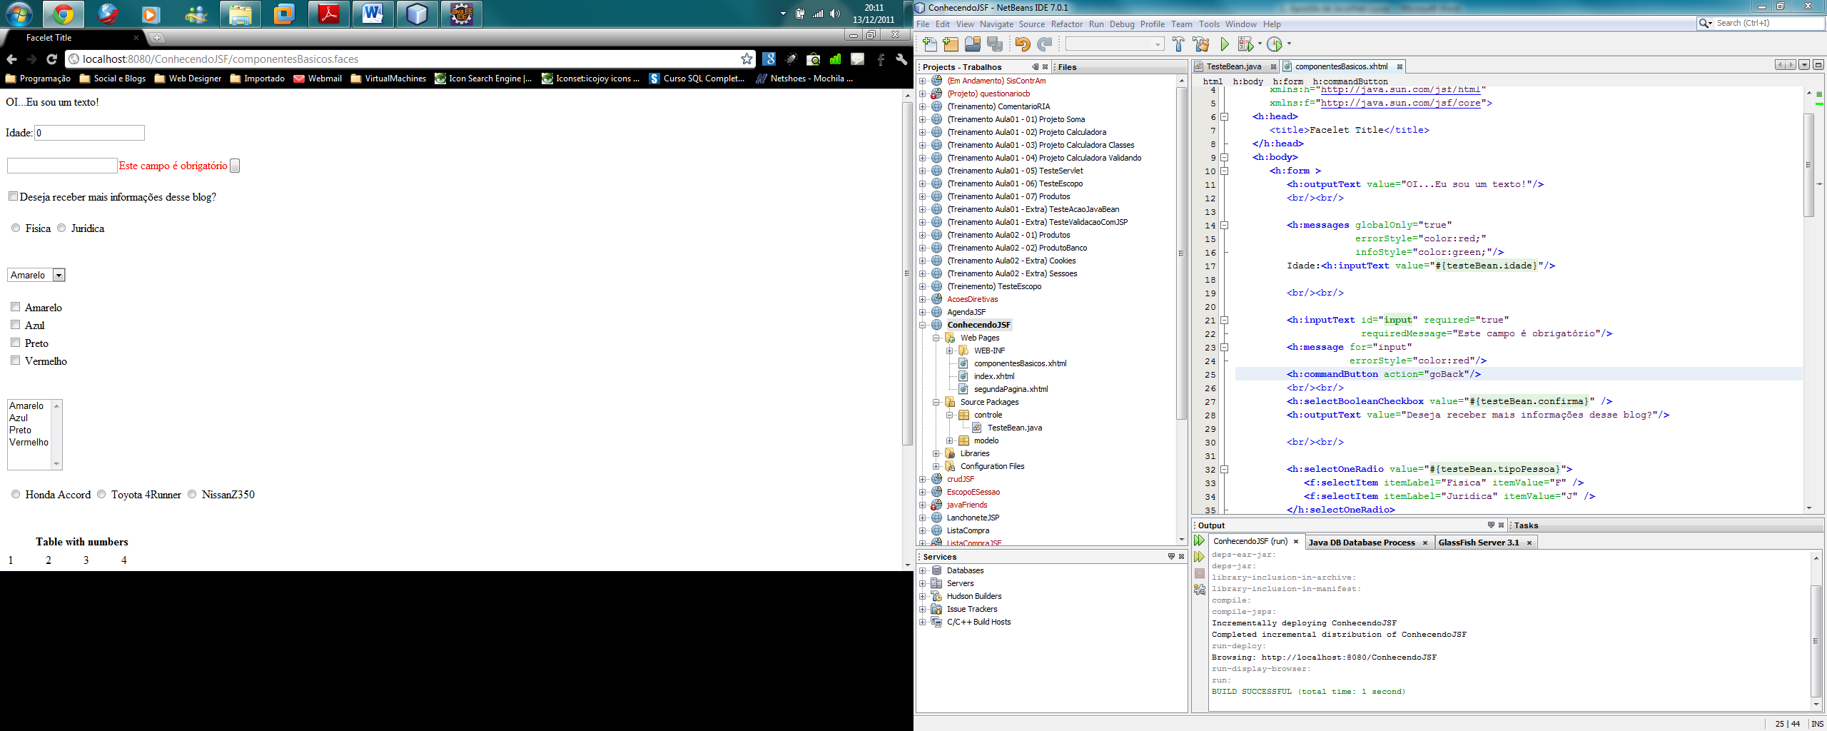

## Converters

Tem por finalidade converter e/ou formatar objetos do tipo java para String e vice-versa. JSF já nos fornece converters padrões para date/time , inteiros,números e moeda e nos permite implementar nosso próprio converter.

**<h:inputText value="#{testeBean.data}"**

**id=*"datanascimento"***

**maxlength=*"10"***

**required=*"true"***

**converterMessage=*"Data inválida, formato correto é dd/MM/yyyy"*>**

**<f:convertDateTime pattern=*"dd/MM/yyyy"*/>**

**</h:inputText>**

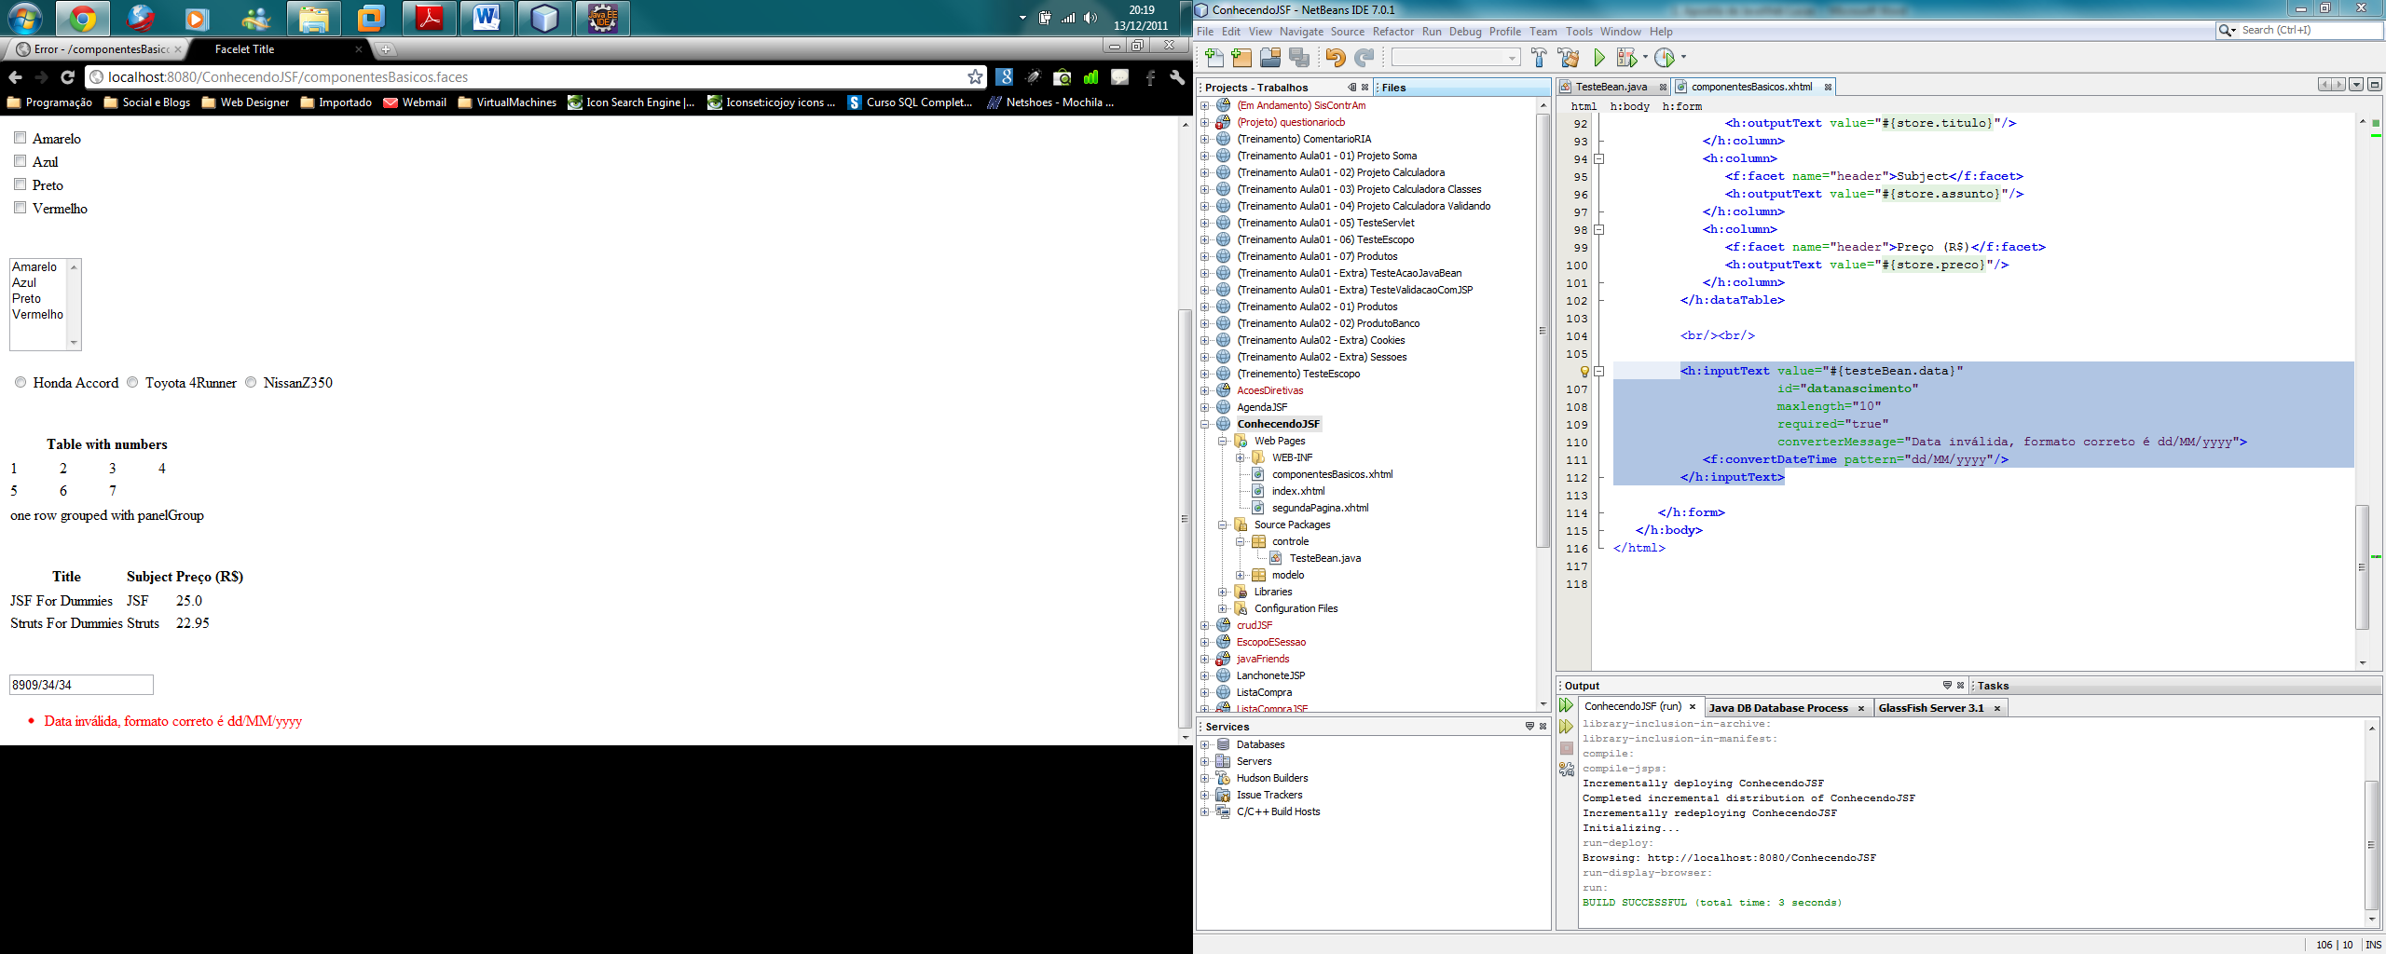

**! Implementando seu próprio converter: 1.: Devemos implementar a interface javax.faces.convert.Converter; 2.: Registrar nosso converter no faces-config.xml; 3.: Informar ao componente qual converter utilizar. !**

## Validators

Tem a responsabilidade de garantir que o valor entrado pelo usuário seja válido. Você pode validar tanto objetos como strings. JSF já nos fornece validators padrões como required, length e ranges e nos permite implementar nosso próprio validator.

**<h:inputText id=*"input2"***

**required=*"true"***

**validatorMessage=*"Tamanho mínimo de 2 e máximo de 6"*>**

**<f:validateLength minimum=*"2"* maximum=*"6"*/>**

**</h:inputText>**

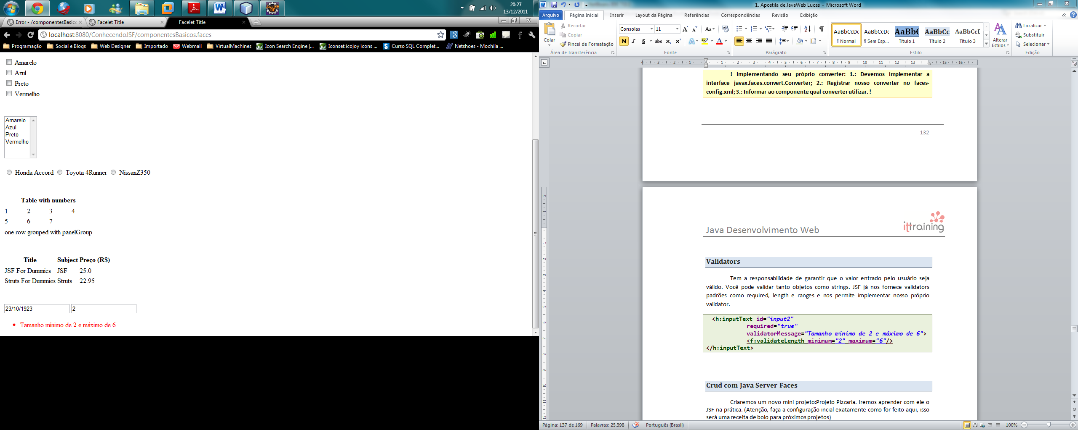

**! Implementando seu próprio validator: 1.: Devemos implementar a interface javax.faces.validator.Validator; 2.: Registrar nosso validator no faces-config.xml; 3.: Informar ao componente qual validator utilizar. !**

## Eventos e Listeners

JSF usa o modelo JavaBeans event/listener (também utilizado no Swing). Componentes UI (e outros objetos) geram eventos, e listeners podem ser registrados para manipular esses eventos.

Os listeners mais comuns do JSF são:

### Value-change events

**<h:selectOneRadio id=*"dependentes"***

**onchange=*"submit();"***

**valueChangeListener="#{eventBean.exibirNumeroDeDependentes}">**

**<f:selectItem itemValue=*"S"* itemLabel=*"Sim"*/>**

**<f:selectItem itemValue=*"N"* itemLabel=*"Não"*/>**

**</h:selectOneRadio>**

**public void exibirNumeroDeDependentes(ValueChangeEvent ev){**

**String opcao = (String) ev.getNewValue();**

**if("S".equalsIgnoreCase(opcao))**

**this.panelNumDep.setRendered(true);**

**else**

**this.panelNumDep.setRendered(true);**

**}**

### Action events

**<h:commandLink id=*"teste"* value=*"Clique"***

**actionListener="#{testeBean.enviar}"**

**action=*"login"*/>**

## Crud com Java Server Faces

Criaremos um novo mini projeto:Projeto Pizzaria. Iremos aprender com ele o JSF na prática. (Atenção, faça a configuração incial exatamente como for feito aqui, isso será uma receita de bolo para próximos projetos)

Inicialmente criaremos o banco de dados:

**CREATE TABLE clientes (**

**codigo INTEGER(11) NOT NULL AUTO_INCREMENT,**

**nome VARCHAR(255) NOT NULL,**

**telefone VARCHAR(30) NOT NULL,**

**endereco VARCHAR(255) NOT NULL,**

**PRIMARY KEY (codigo)**

**);**

**CREATE TABLE pizza(**

**codigo INTEGER(11) NOT NULL AUTO_INCREMENT,**

**nome varchar(45) NOT NULL,**

**descricao VARCHAR(255) NOT NULL,**

**preco REAL NOT NULL,**

**n_pedacos INTEGER,**

**PRIMARY KEY(codigo)**

**);**

**CREATE TABLE pedido(**

**codigo INTEGER(11) NOT NULL AUTO_INCREMENT,**

**cliente_id INTEGER NOT NULL,**

**data_pedido INTEGER NOT NULL,**

**PRIMARY KEY(codigo)**

**);**

**CREATE TABLE iten_pedido(**

**pedido_codigo INTEGER NOT NULL,**

**pizza_codigo INTEGER NOT NULL,**

**PRIMARY KEY(pedido_codigo,pizza_codigo)**

**);**

Primeiro, vamos criar um novo projeto chamado Projeto Pizza JDBC:

Na parte dos Servidores e Configurações escolha o GlassFish Server 3, que vem junto com o NetBeans e a versão JavaEE6. Marque a caixa “Habilitar injeção de contextos e dependências”.

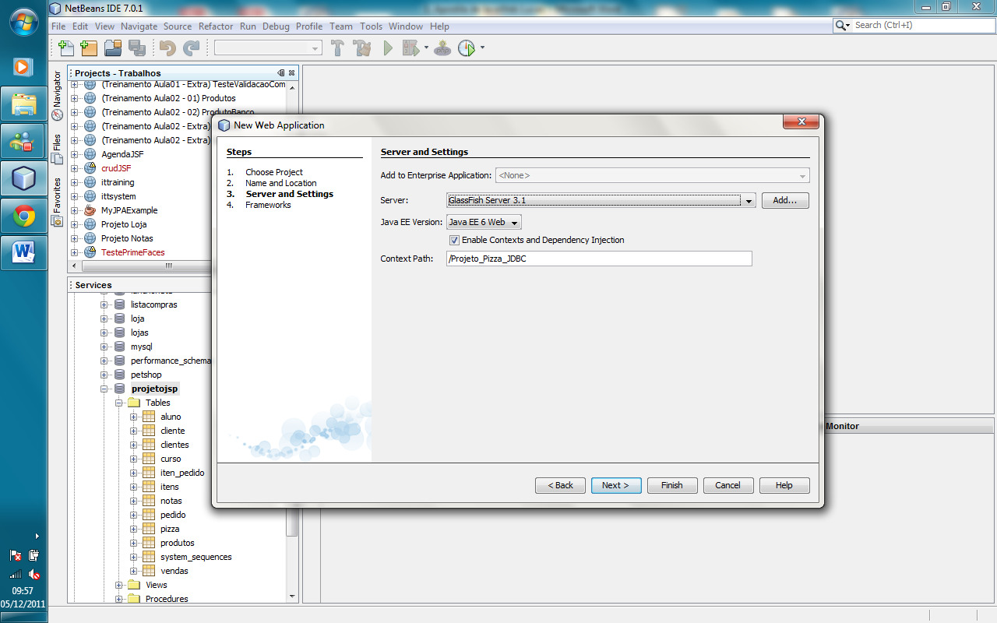

Na parte de Frameworks escolha o JavaServer Faces. Não se preocupe com a aba Biblioteca. Vamos para a aba configuração. No campo da URL digite *.jsf, e escolha a opção Facelets.

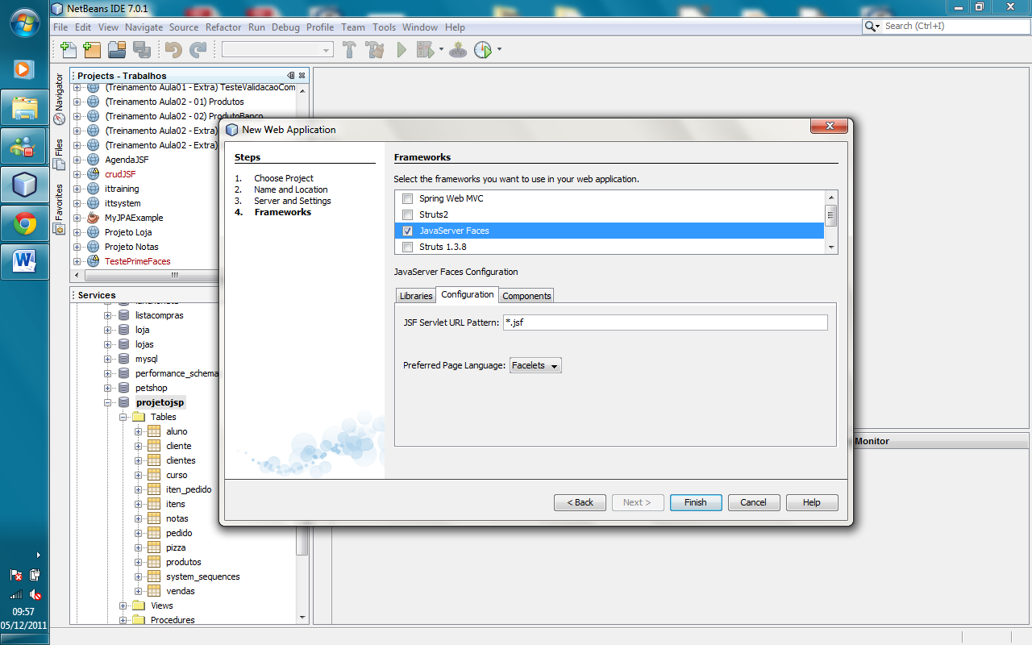

Agora criaremos a nossa PersistenceUnit chamada **ProjetoPizzaPU** com Hibernate, como visto no módulo anterior.

Criaremos Primeiramente o nossos Clientes:

**Cliente.java**

**package modelo;**

**import java.io.Serializable;**

**import java.util.List;**

**import javax.persistence.*;**

**@Entity(name="clientes")**

**public class Cliente implements Serializable{**

**@Id**

**@Column(name="codigo")**

**private int codigo;**

**@Column(name="nome")**

**private String nome;**

**@Column(name="telefone")**

**private String telefone;**

**@Column(name="endereco")**

**private String endereco;**

**@OneToMany(cascade= CascadeType.ALL)**

**@JoinColumn(name="cliente_id")**

**private List<Pedido> pedidos;**

Criaremos uma classe que cuidará da persistência do Cliente, a **ClienteControl:**

**ClienteControl.java**

**public class ClienteControl {**

**private EntityManagerFactory factory =**

**Persistence.createEntityManagerFactory("ProjetoPizzaPU");**

**private EntityManager em = factory.createEntityManager();**

**public boolean salvar(Cliente c) {**

**try{**

**em.getTransaction().begin();**

**em.persist(c);**

**em.getTransaction().commit();**

**return true;**

**}catch(Exception e){**

**em.getTransaction().rollback();**

**return false;**

**}**

**}**

**public boolean alterar(Cliente c) {**

**try{**

**em.getTransaction().begin();**

**em.merge(c);**

**em.getTransaction().commit();**

**return true;**

**}catch(Exception e){**

**em.getTransaction().rollback();**

**return false;**

**}**

**}**

**public boolean excluir(Cliente c) {**

**try{**

**em.getTransaction().begin();**

**em.remove(c);**

**em.getTransaction().commit();**

**return true;**

**}catch(Exception e){**

**em.getTransaction().rollback();**

**return false;**

**}**

**}**

**public Cliente get(int codigo){**

**return em.find(Cliente.class,codigo);**

**}**

**public List<Cliente> getList(){**

**List l = em.createQuery("from clientes").getResultList();**

**LinkedList<Cliente> ll = new LinkedList<Cliente>();**

**for(Object o : l) ll.add((Cliente) o);**

**return ll;**

**}**

**}**

A ultima classe necessária é a ClienteBean. As classes Beans obedecem algumas regras. Sempre procure construir suas Beans nos moldes dados. Pois internamente essa classe será vincada com a página xHTML. Essa classe é obrigatória para o JSF.

**ClienteBean.java**

**import java.io.Serializable;**

**import java.util.List;**

**import javax.enterprise.context.SessionScoped;**

**import javax.faces.model.*;**

**import javax.inject.Named;**

**import modelo.Cliente;**

**@Named**

**@SessionScoped**

**public class ClienteBean implements Serializable{**

**private ClienteControl controle = new ClienteControl();**

**private Cliente cliente = new Cliente();**

**private DataModel<Cliente> clientes;**

**public void novo() {**

**cliente = new Cliente();**

**}**

**public String inserir() {**

**return (controle.salvar(cliente)) ? "clientes" : "falhou";**

**}**

**public void selecionar() {**

**cliente = clientes.getRowData();**

**}**

**public String alterar() {**

**return (controle.alterar(cliente))? "clientes" : "falhou";**

**}**

**public String remover() {**

**return (controle.excluir(cliente))? "clientes" : "falhou";**

**}**

**public Cliente getCliente() {**

**return cliente;**

**}**

**public void setCliente(Cliente cliente) {**

**this.cliente = cliente;**

**}**

**public DataModel<Cliente> getClientes() {**

**List<Cliente> clienteList = controle.getList();**

**clientes = new ListDataModel<Cliente>(clienteList);**

**return clientes;**

**}**

**public void setClientes(DataModel<Cliente> clientes) {**

**this.clientes = clientes;**

**}**

**}**

Nos métodos inserir, alterar e remover repare que uma String é passada SEMPRE como valor de retorno. Essa String representa o nome de uma pagina para a qual, após o código ser executado, o usuário deverá ser direcionado.

O método getClientes, recebe do ClienteDao, uma List contendo os clientes no banco. E deve retornar uma ListDataModel, para ser usado com uma tag especial do Jsf que constrói tabelas dinamicamente.

Por ultimo, as páginas:

Index.xhtml, vemos aqui uma tag chamada commandButton, ela cria um botão para uma determinada página, assim como os type=”button”.

**Index.xhtml**

**<?xml version=*'1.0'* encoding=*'ISO-8859-9'* ?>**

**<!DOCTYPE html PUBLIC "-//W3C//DTD XHTML 1.0 Transitional//EN" "http://www.w3.org/TR/xhtml1/DTD/xhtml1-transitional.dtd">**

**<html xmlns=*"http://www.w3.org/1999/xhtml"***

**xmlns:h=*"http://java.sun.com/jsf/html"*>**

**<h:head>**

**<title>Pizzaria ITTraining</title>**

**</h:head>**

**<h:body>**

**<img src=*"LogoItt.jpg"*/><br/>**

**<h1>Projeto Pizza</h1>**

**<hr/>**

**<h:form>**

**<h:commandButton action=*"clientes"* value=*"Clientes >>"*/>**

**| <h:commandButton action=*"pizzas"* value=*"Pizzas >>"*/>**

**| <h:commandButton action=*"pedidos"* value=*"Pedidos >>"*/>**

**</h:form>**

**<br/><hr/>ITTraining - Curso Java WEB**

**</h:body>**

**</html>**

Em Clientes.xhtml, vemos muitos novos comandos.

O principal é o dataTable. Ele recebe um ListDataModel do método getClientes e cria uma tabela dinamicamente sem a necessidade do uso de um comando For ou criação da tag <table>.

A cada coluna da tabela usamos o comando column, dentro dele, definimos o que é cabeçalho, usando o comando facet junto com o parâmetro name=header e o que será o espaço para os dados, usando outro comando chamado outputtext, que serve para mostrar texto na página. Repare que o uso de “código Java” se aplica as expressões javabeans : #{...} e apenas isso.

As regras para o uso dos métodos é a seguinte: aqueles que forem métodos get e set, não necessitam das palavras get e set; o uso de parênteses é vetado, ou seja, métodos que precisem de parâmetros não podem ser chamados. Para entrada de dados o objeto cliente criado na classe beans deve ser vinculado com os campos inputtext com o auxilio do parâmetro value, o que é visto na página novo.xhtml.

**clientes.xhtml**

**<?xml version=*'1.0'* encoding=*'ISO-8859-9'* ?>**

**<!DOCTYPE html PUBLIC "-//W3C//DTD XHTML 1.0 Transitional//EN" "http://www.w3.org/TR/xhtml1/DTD/xhtml1-transitional.dtd">**

**<html xmlns=*"http://www.w3.org/1999/xhtml"***

**xmlns:h=*"http://java.sun.com/jsf/html"***

**xmlns:f=*"http://java.sun.com/jsf/core"*>**

**<h:head>**

**<title>Pizzaria ITTraining</title>**

**</h:head>**

**<h:body>**

**<img src=*"LogoItt.jpg"*/><br/>**

**<h1>Projeto Pizza</h1>**

**<hr/>**

**<h:form>**

**<h:commandButton action=*"index"* value=*"Voltar"*/>**

**| <h:commandButton action=*"novoCliente"* actionListener="#{clienteBean.novo}"**

**value=*"Novo"*/>**

**<hr/>**

**<h3>Lista de Clientes Cadastrados</h3>**

**<h:dataTable value="#{clienteBean.clientes}" var=*"c"* border=*"1"* cellspacing=*"0"*>**

**<h:column>**

**<f:facet name=*"header"*>**

**<h:outputText value=*"Codigo"*/>**

**</f:facet>**

**<h:outputText value="#{c.codigo}"/>**

**</h:column>**

**<h:column>**

**<f:facet name=*"header"*>**

**<h:outputText value=*"Nome"*/>**

**</f:facet>**

**<h:outputText value="#{c.nome}"/>**

**</h:column>**

**<h:column>**

**<f:facet name=*"header"*>**

**<h:outputText value=*"Telefone"*/>**

**</f:facet>**

**<h:outputText value="#{c.telefone}"/>**

**</h:column>**

**<h:column>**

**<f:facet name=*"header"*>**

**<h:outputText value=*"Endereco"*/>**

**</f:facet>**

**<h:outputText value="#{c.endereco}"/>**

**</h:column>**

**<h:column>**

**<f:facet name=*"header"*>**

**<h:outputText value=*"Ações"*/>**

**</f:facet>**

**<h:commandButton action=*"alterarCliente"***

**actionListener="#{clienteBean.selecionar}"**

**value=*"Alterar"*/>**

**<h:commandButton action=*"removerCliente"***

**actionListener="#{clienteBean.selecionar}"**

**value=*"Remover"*/>**

**</h:column>**

**</h:dataTable>**

**</h:form>**

**<br/><hr/>ITTraining - Curso Java WEB**

**</h:body>**

**</html>**

**novoCliente.xhtml**

**<?xml version=*'1.0'* encoding=*'ISO-8859-9'* ?>**

**<!DOCTYPE html PUBLIC "-//W3C//DTD XHTML 1.0 Transitional//EN" "http://www.w3.org/TR/xhtml1/DTD/xhtml1-transitional.dtd">**

**<html xmlns=*"http://www.w3.org/1999/xhtml"***

**xmlns:h=*"http://java.sun.com/jsf/html"*>**

**<h:head>**

**<title>Pizzaria ITTraining</title>**

**</h:head>**

**<h:body>**

**<img src=*"LogoItt.jpg"*/><br/>**

**<h1>Projeto Pizza</h1>**

**<hr/>**

**<h:form>**

**<h4>Cadastrando Novo Cliente</h4>**

**<h:panelGrid columns=*"2"*>**

**<h:outputText value=*"Nome"*/>**

**<h:inputText value="#{clienteBean.cliente.nome}"/>**

**<h:outputText value=*"Telefone"*/>**

**<h:inputText value="#{clienteBean.cliente.telefone}"/>**

**<h:outputText value=*"Endereço"*/>**

**<h:inputText value="#{clienteBean.cliente.endereco}"/>**

**<h:commandButton action="#{clienteBean.inserir}" value=*"Inserir >>"*/>**

**<h:commandButton action=*"clientes"* immediate=*"True"* value=*"Cancelar"*/>**

**</h:panelGrid>**

**</h:form>**

**<br/><hr/>ITTraining - Curso Java WEB**

**</h:body>**

**</html>**

**alterarCliente.xhtml**

**<?xml version=*'1.0'* encoding=*'ISO-8859-9'* ?>**

**<html xmlns=*"http://www.w3.org/1999/xhtml"***

**xmlns:h=*"http://java.sun.com/jsf/html"***

**xmlns:f=*"http://java.sun.com/jsf/core"*>**

**<h:head>**

**<title>Pizzaria ITTraining</title>**

**</h:head>**

**<h:body>**

**<img src=*"LogoItt.jpg"*/><br/>**

**<h1>Projeto Pizza</h1>**

**<hr/>**

**<h:form>**

**<h4>Alterando o Cliente #{clienteBean.cliente.codigo}</h4>**

**<h:panelGrid columns=*"2"*>**

**<h:outputText value=*"Nome"*/>**

**<h:inputText value="#{clienteBean.cliente.nome}"/>**

**<h:outputText value=*"Telefone"*/>**

**<h:inputText value="#{clienteBean.cliente.telefone}"/>**

**<h:outputText value=*"Endereço"*/>**

**<h:inputText value="#{clienteBean.cliente.endereco}"/>**

**<h:commandButton action="#{clienteBean.alterar}" value=*"Alterar"*/>**

**<h:commandButton action=*"clientes"* immediate=*"True"* value=*"Cancelar"*/>**

**</h:panelGrid>**

**</h:form>**

**<br/><hr/>ITTraining - Curso Java WEB**

**</h:body>**

**</html>**

**removerCliente.xhtml**

**<?xml version=*'1.0'* encoding=*'ISO-8859-9'* ?>**

**<!DOCTYPE html PUBLIC "-//W3C//DTD XHTML 1.0 Transitional//EN" "http://www.w3.org/TR/xhtml1/DTD/xhtml1-transitional.dtd">**

**<html xmlns=*"http://www.w3.org/1999/xhtml"***

**xmlns:h=*"http://java.sun.com/jsf/html"***

**xmlns:f=*"http://java.sun.com/jsf/core"*>**

**<h:head>**

**<title>Pizzaria ITTraining</title>**

**</h:head>**

**<h:body>**

**<img src=*"LogoItt.jpg"*/><br/>**

**<h1>Projeto Pizza</h1>**

**<hr/>**

**<h:form>**

**<h:outputText**

**value="*Deseja remover o cliente* #{clienteBean.cliente.nome}*?*"/>**

**<h:panelGrid columns=*"2"*>**

**<h:commandButton action="#{clienteBean.remover}" value=*"Remover >>"*/>**

**<h:commandButton action=*"clientes"* immediate=*"True"***

**value=*"Cancelar"*/>**

**</h:panelGrid>**

**</h:form>**

**<br/><hr/>ITTraining - Curso Java WEB**

**</h:body>**

**</html>**

**falhou.xhtml**

Falhou.xHTML, será utilizada caso ocorra algum erro com os comandos SQL

**<?xml version=*'1.0'* encoding=*'UTF-8'* ?>**

**<!DOCTYPE html PUBLIC "-//W3C//DTD XHTML 1.0 Transitional//EN" "http://www.w3.org/TR/xhtml1/DTD/xhtml1-transitional.dtd">**

**<html xmlns=*"http://www.w3.org/1999/xhtml"***

**xmlns:h=*"http://java.sun.com/jsf/html"*>**

**<h:head>**

**<title>Facelet Title</title>**

**</h:head>**

**<h:body>**

**<img src=*"LogoItt.jpg"*/><br/>**

**<h1>Projeto Pizza</h1>**

**<hr/>**

**<h:form>**

**<h:outputText value=*"Ocorreu um erro, tente novamente"*/>**

**<h:commandButton action=*"index"* value=*"Tentar novamente"*/>**

**</h:form>**

**<br/><hr/>ITTraining - Curso Java WEB**

**</h:body>**

**</html>**

Veja:

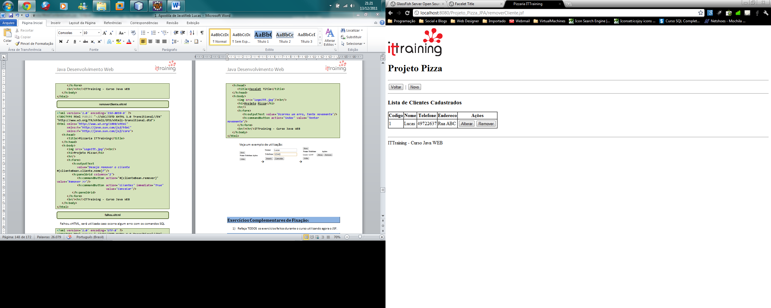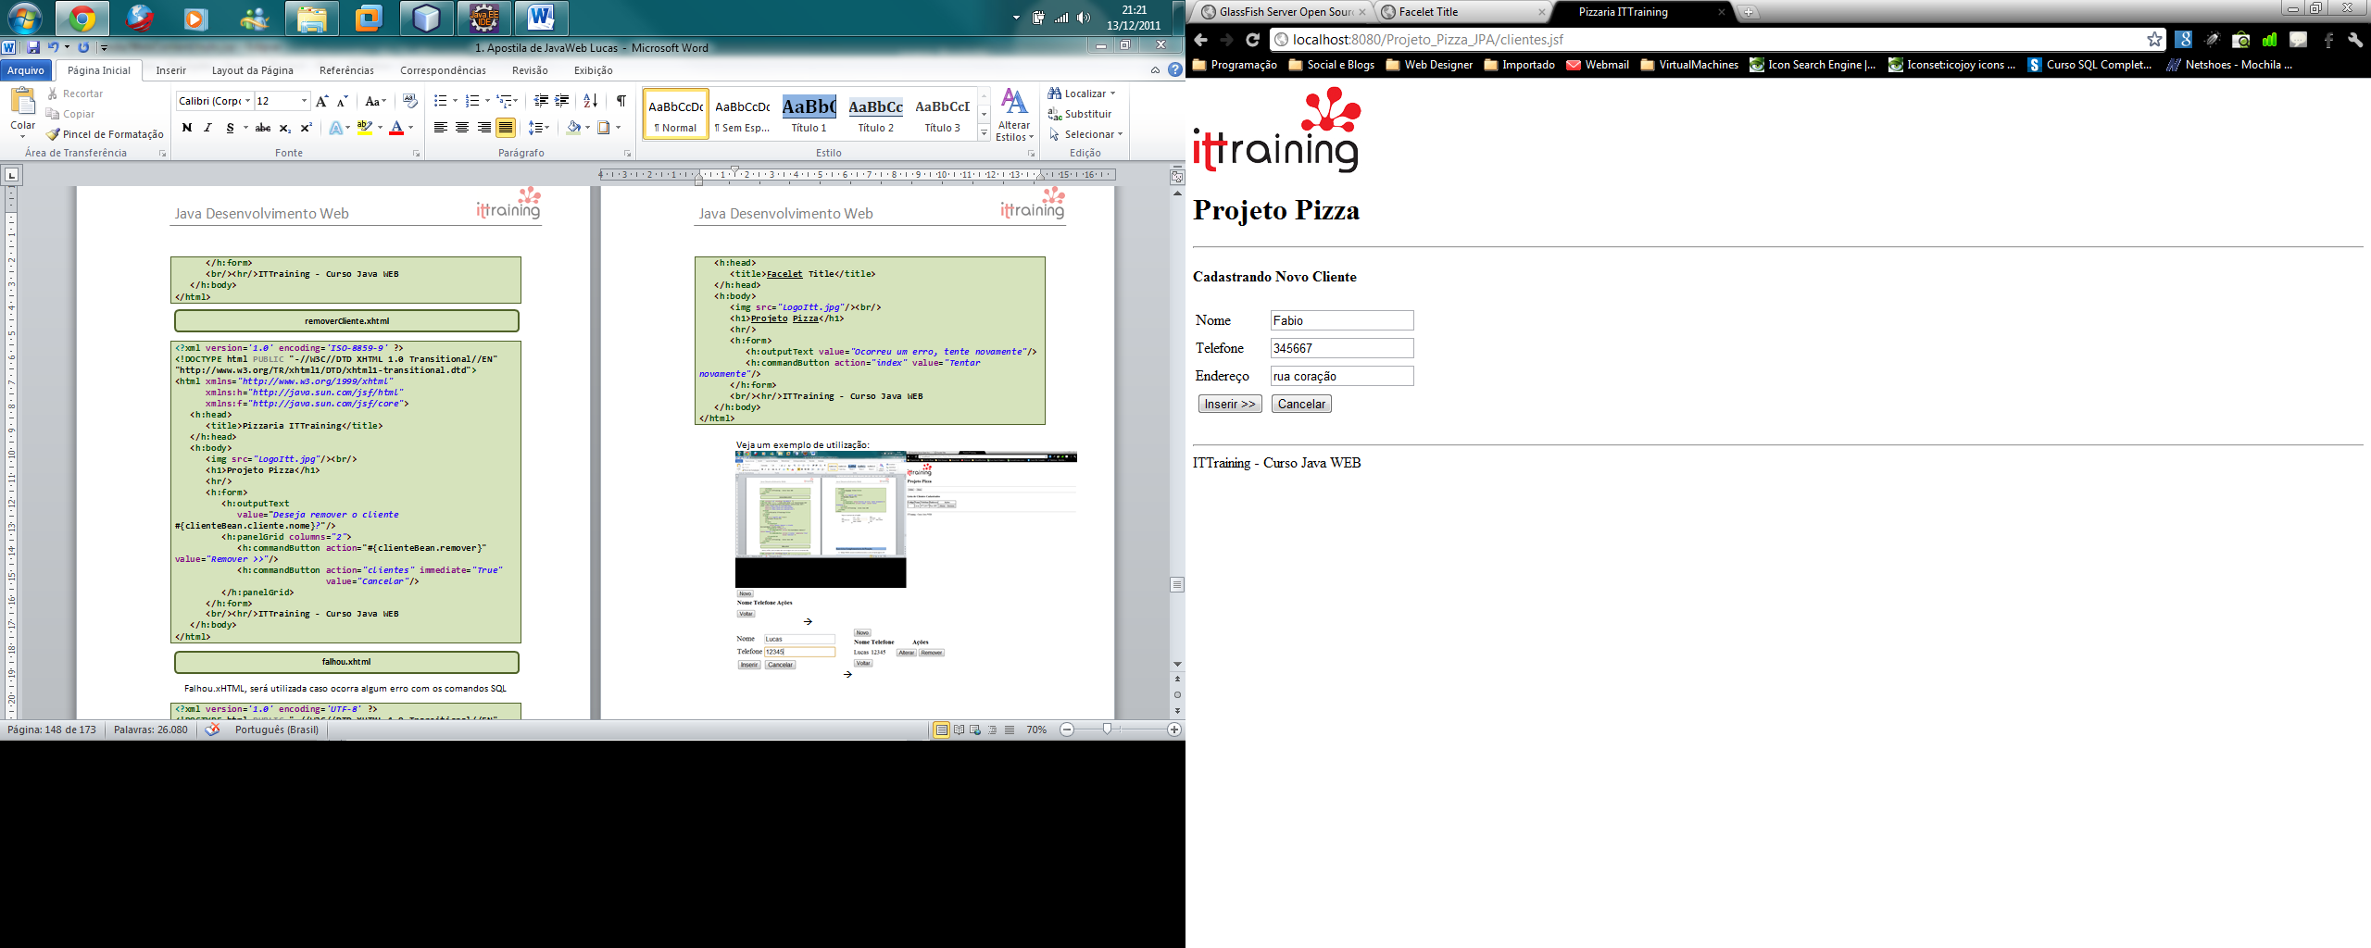

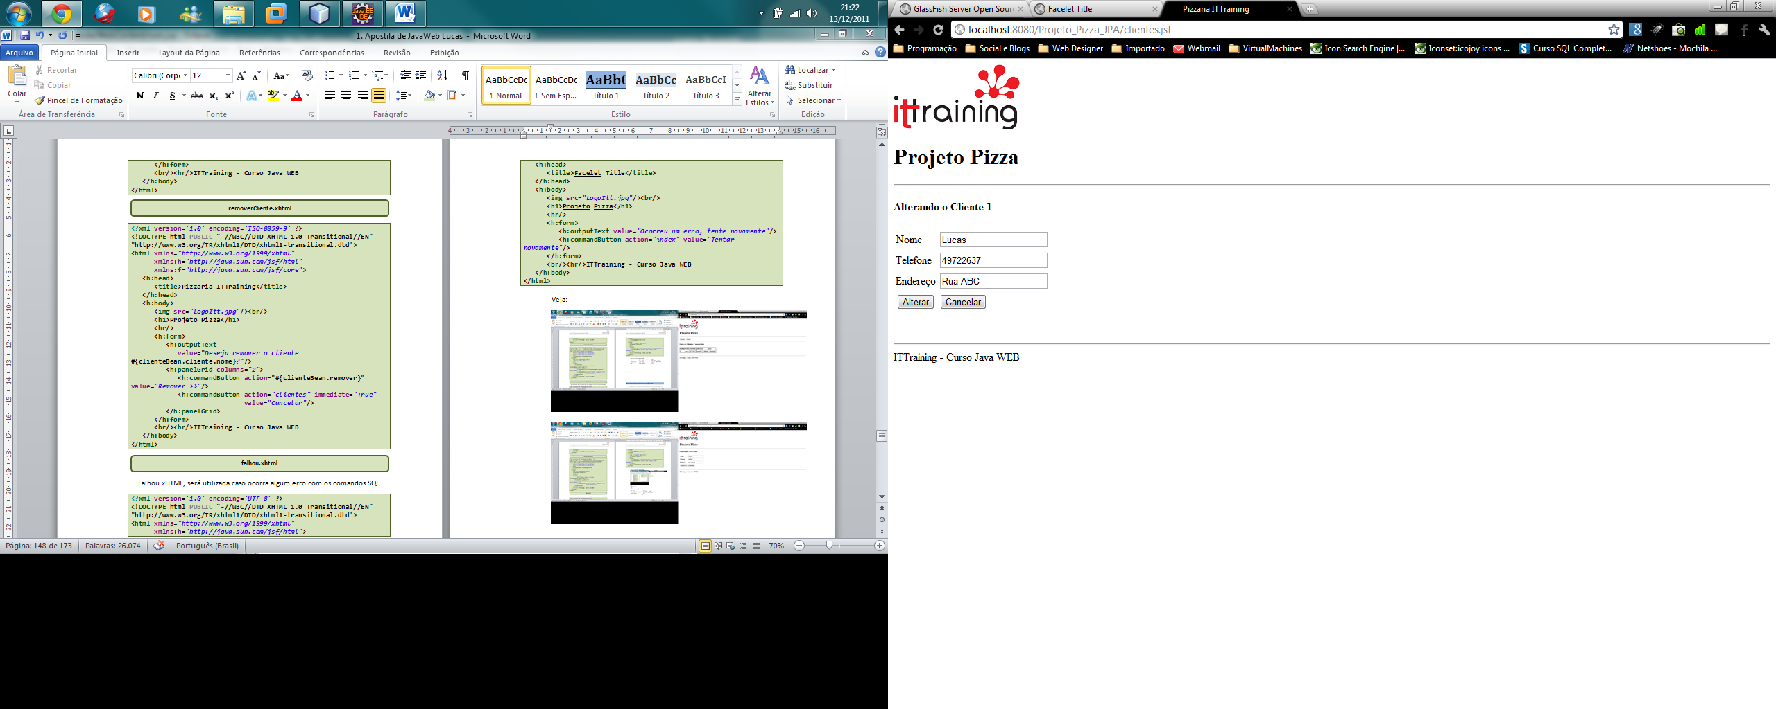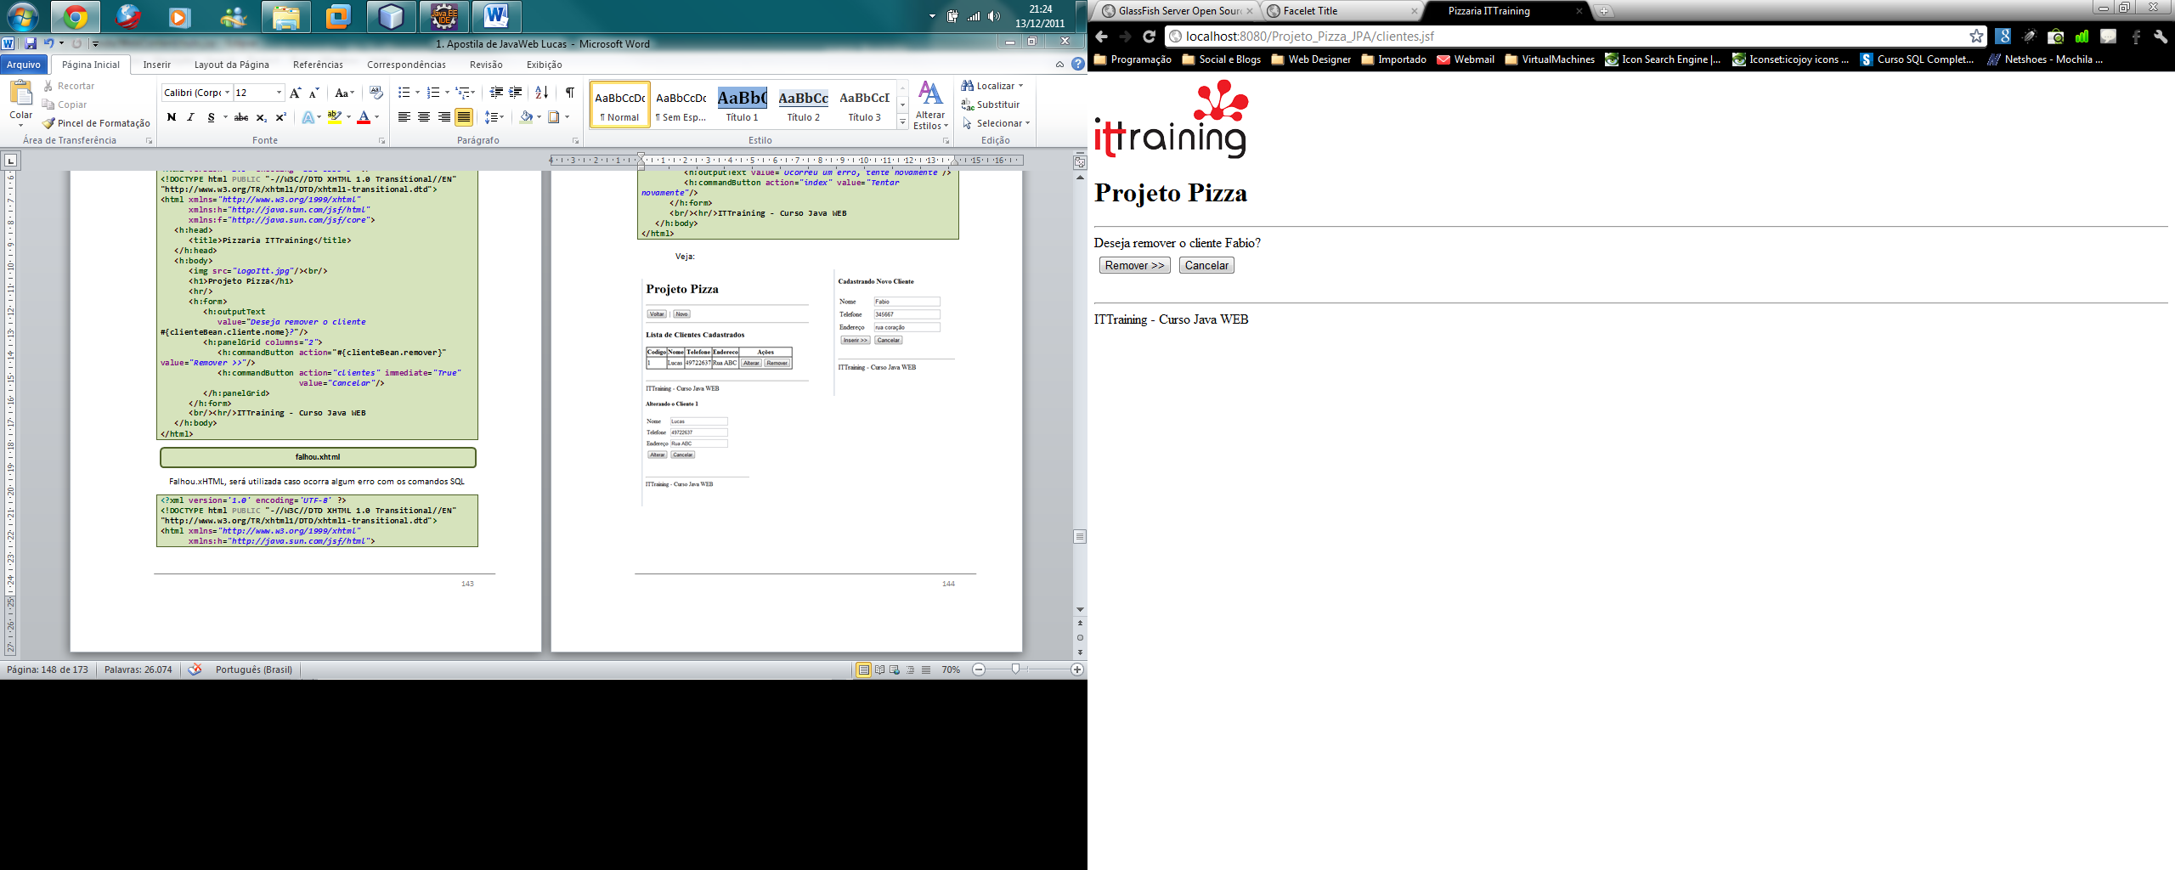

Nosso mapa ficou:

*Clientes.xhtml*

*Index.xhtml*

Novo()

*removerCliente.xhtml*

selecionar()

**V**isualização

remover()

*novoCliente.xhtml*

*alterarCliente.xhtml*

Exception

*falhou.xhtml*

alterar()

inserir()

*ClienteBeanjava*

**M**odelo

@Entidade

**C**ontrole

*ClienteControl.java*

Cliente.java

ProjetoPizzaPU

Hibernate

**P**ersistência (banco de Dados)

projetojsp

# Exercícios Complementares de Fixação:

1. Complete o Projeto Pizza com a entidade Pizza ee os Pedidos.
2. Crie (ou use os existentes) Validators para validar os campos do projeto.
3. Refaça TODOS os exercícios feitos durante o curso utilizando agora o JSF.

# Exercícios de Pesquisa

1. Explique sobre JSF.
2. Faça uma tabela comparativa sobre os recursos do JSP e JSF. Quais as vantagens e desvantagens de cada tecnologia.
3. Pesquise sobre JavaBeans e Beans Validator para validar os formulários em JSF.
4. Pesquise sobre os frameworks JSF (PrimeFaces, RichFaces e ICEFaces).

Módulo 04:

RIA – Aplicações Ricas para Web

# RIA – Rich Internet Applications – Aplicações ricas para Internet.

Aplicações de Internet Rica são [Aplicações Web](http://pt.wikipedia.org/wiki/Aplica%C3%A7%C3%A3o_Web) que tem características e funcionalidades de [softwares](http://pt.wikipedia.org/wiki/Software) tradicionais do tipo Desktop. RIA típicos transferem todo o processamento da [interface](http://pt.wikipedia.org/wiki/Interface_do_utilizador) para o [navegador da internet](http://pt.wikipedia.org/wiki/Navegador), porém mantém a maior parte dos dados (como por exemplo, o estado do programa, dados do banco) no [servidor de aplicação](http://pt.wikipedia.org/wiki/Servidor_de_aplica%C3%A7%C3%A3o).

Benefícios:

* Riqueza: É possível oferecer à interface do usuário características que não podem ser obtidos utilizando apenas o [HTML](http://pt.wikipedia.org/wiki/HTML) disponível no navegador para aplicações Web padrão. Esta capacidade de poder incluir qualquer coisa no lado do cliente, incluindo o [arraste e solte](http://pt.wikipedia.org/wiki/Drag-and-drop), utilizar uma barra para alterar dados, cálculos efetuados apenas pelo cliente e que não precisam ser enviados volta para o servidor, como por exemplo, uma calculadora básica de quatro operações.
* Melhor resposta: A interface é mais reativa a ações do usuário do que em aplicações Web padrão que necessitam de uma constante interação com um servidor remoto. Com isto os RIAs levam o usuário a ter a sensação de estarem utilizando uma aplicação desktop.
* Equilibrio entre Cliente/Servidor: A carga de processamento entre o Cliente e Servidor torna-se mais equilibrada, visto que o servidor web não necessita realizar todo o processamento e enviar para o cliente, permitindo que o mesmo servidor possa lidar com mais sessões de clientes concomitantemente.
* Comunicação assíncrona: O *client engine* pode interagir com o servidor de forma *assíncrona* -- desta forma, uma ação na interface realizada pelo usuário como o clique em um botão ou link não necessite esperar por uma resposta do servidor, fazendo com que o usuário espere pelo processamento. Talvez o mais comum é que estas aplicações, a partir de uma solicitação, antecipe uma futura necessidade de alguns dados, e estes são carregados no cliente antes de o usuário solicite-os, de modo a acelerar uma posterior resposta. O site[Google Maps](http://pt.wikipedia.org/wiki/Google_Maps) utiliza esta técnica para, quando o usuário move o mapa, os segmentos adjacentes são carregados no cliente antes mesmo que o usuário mova a tela para estas áreas.
* Otimização da rede: O fluxo de dados na rede também pode ser significativamente reduzida, porque um *client engine* pode ter uma inteligência imbutida maior do que um navegador da Web padrão quando decidir quais os dados que precisam ser trocados com os servidores. Isto pode acelerar a solicitações individuais ou reduzir as respostas, porque muitos dos dados só são transferidos quando é realmente necessário, e a carga global da rede é reduzida. Entretanto, o uso destas técnicas podem neutralizar, ou mesmo reverter o potencial desse benefício. Isto porque o código não pode prever exatamente o que cada usuário irá fazer em seguida, sendo comum que tais técnicas baixar dados extras, para muitos ou todos os clientes, cause um tráfego desnecessário.

As deficiências e restrições associadas aos RIAs são:

* *Sandbox*: Os RIAs são executado dentro de um [*Sandbox*](http://pt.wikipedia.org/w/index.php?title=Sandbox&action=edit&redlink=1), que restringe o acesso a recursos do sistema. Se as configurações de acesso aos recursos estiverem incorretas, os RIAs podem falhar ou não funcionar corretamente.
* Scripts desabilitados: [JavaScripts](http://pt.wikipedia.org/wiki/JavaScript) ou outros scripts são muitas vezes utilizados. Se o usuário desativar a execução de scripts em seu navegador, o RIA poderá não funcionar corretamente, na maior parte das vezes.
* Velocidade de processamento no cliente: Para que as aplicações do lado do cliente tenha independência de plataforma, o lado do cliente muitas vezes são escritos em [linguagens interpretadas](http://pt.wikipedia.org/wiki/Linguagem_interpretada), como [JavaScript](http://pt.wikipedia.org/wiki/JavaScript), que provocam uma sensível redução de desempenho. Isto não é problema para linguagens como [Java](http://pt.wikipedia.org/wiki/Java), que tem seu desempenho comparado a linguagens compiladas tradicionais, ou com o [Flash](http://pt.wikipedia.org/wiki/Adobe_Flash), em que a maior parte das operações são executas pelo código nativo do próprio Flash.
* Tempo de carregamento da aplicação: Embora as aplicações não necessitem de serem *instaladas*, toda a inteligência do lado cliente (ou *client engine*) deve ser baixada do servidor para o cliente. Se estiver utilizando um [web cache](http://pt.wikipedia.org/w/index.php?title=Web_cache&action=edit&redlink=1), esta carga deve ser realizada pelo menos uma vez. Dependendo do tamanho ou do tipo de solicitação, o carregamento do script pode ser demasiado longo. Desenvolvedores RIA podem reduzir este impacto através de uma [compactação](http://pt.wikipedia.org/wiki/Gzip) dos scripts, e fazer um carregamento progressivo das páginas, conforme ela forem sendo necessárias.
* Perda de Integridade: Se a aplicação-base é X/HTML, surgem conflitos entre o objetivo de uma aplicação (que naturalmente deseja estar no controle de toda a aplicação) e os objetivos do X/HTML (que naturalmente não mantém o estado da aplicação). A interface [DOM](http://pt.wikipedia.org/wiki/Modelo_de_Objeto_de_Documentos) torna possível a criação de RIAs, mas ao fazê-lo torna impossível garantir o seu funcionamento de forma correta. Isto porque um cliente RIA pode modificar a estrutura básica, sobrescrevendo-a, o que leva a uma modificação do comportamento da aplicação, causando uma falha irrecuperável ou *crash* no lado do cliente. Eventualmente, este problema pode ser resolvido através de mecanismos que garantam uma aplicação do lado cliente com restrições e limitar o acesso do usuário para somente os recursos que façam parte do escopo da aplicação. (Programas que executam de forma nativa não tem este problema, porque, por definição, automaticamente possui todos os direitos de todos os recursos alocados).
* Perda de visibilidade por Sites de Busca: Sites de busca podem não ser capazes de indexar os textos de um RIA.
* Dependência de uma conexão com a Internet: Enquanto numa aplicação desktop ideal permite que os seus usuários fiquem *ocasionalmente conectados*, passando de uma rede para outra, hoje (em 2007), um típico RIA requer que a aplicação fique permanentemente conectada à rede.

(Fonte: Wikipédia)

# Frameworks RIA para JSF 2.0 – PrimeFaces

PrimeFaces é um dos melhores frameworks RIA para JSF. Todos os seus componentes, quando renderizados, são estruturas HTML, definidas esteticamente por CSS, com controle de eventos e troca de mensagens em JavaScript. Ou seja, encapsulam a complexidade de usar CSS com HTML e JavaScript para construir certos componentes. Além de prover o reuso dos mesmos.

Para utilizar o Primefaces é preciso baixar a biblioteca “[primefaces-2.2.1.jar](http://repository.prime.com.tr/org/primefaces/primefaces/2.2.1/primefaces-2.2.1.jar)” e criar um projeto NetBeans de acordo com a aula 05.

Antes de começar, vamos criar um beans que utilizaremos a seguir:

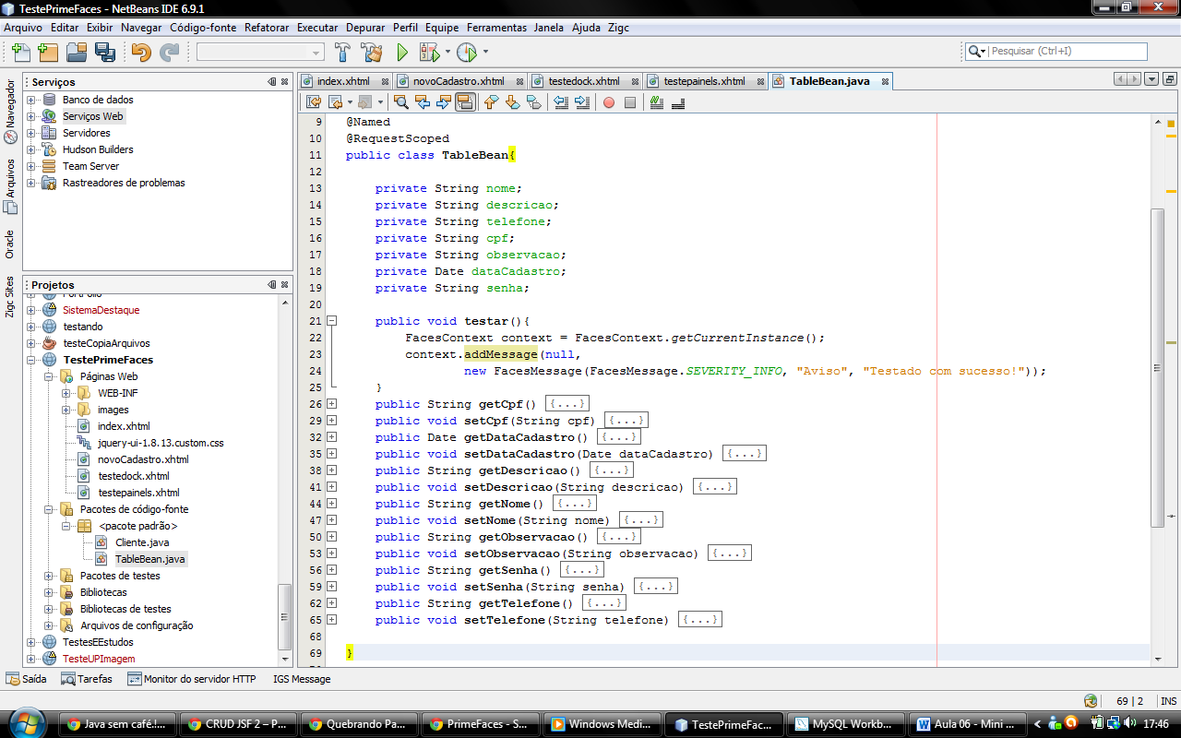

O método testar será utilizado para criar mensagens de erro ou confirmação como veremos a seguir.

Não podemos esquecer-nos de adicionar a biblioteca na página.jsf e de colocar uma tag chamada view, que corrige alguns problemas de compatibilidade, principalmente no Google Chrome. Veja como deverá ficar sua página index.

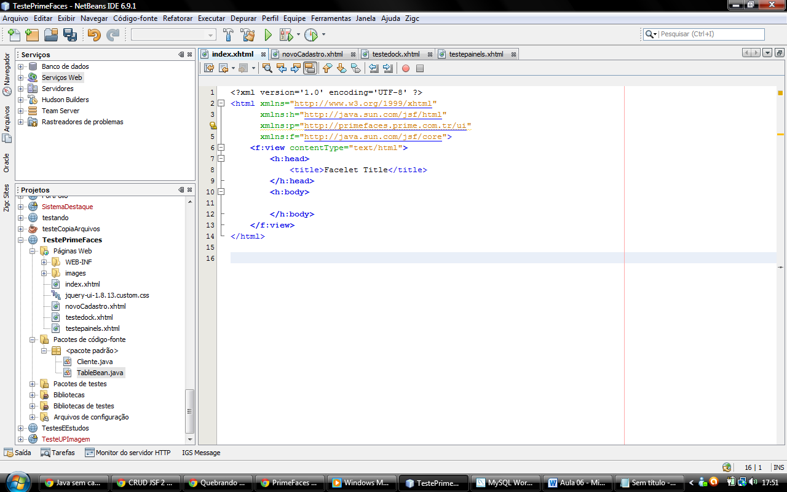

## Botões e mensagens

Começaremos mostrando quatro componentes interessantes. O primeiro é o FieldSet, uma borda que circula formulário e deixa o visual interessante.

**<p:fieldset legend="Meu Cadastro" toggleable="true">**

**</p:fieldset>**

Legend é o titulo e toggleable indica se o usuário poderá esconder o conteúdo dentro do fieldset ou não. Veja o resultado:

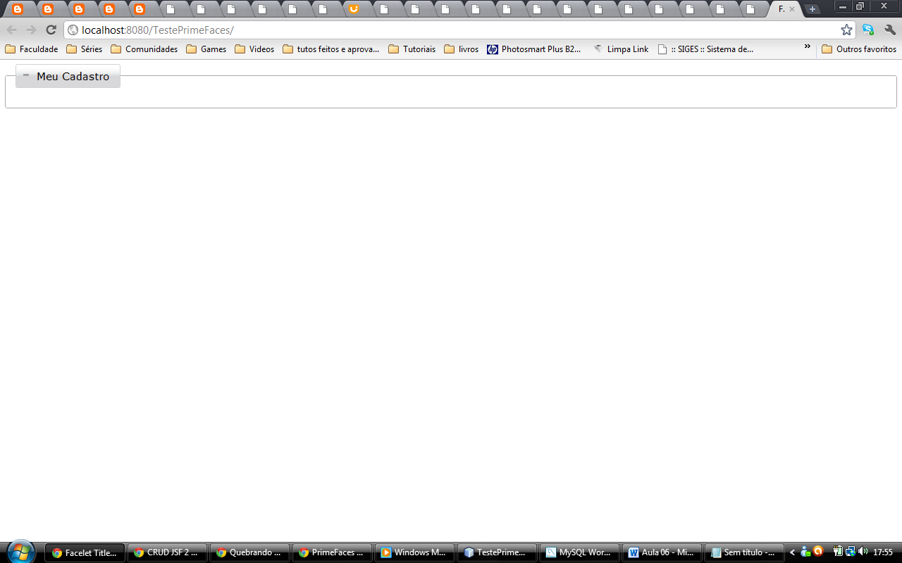

O segundo componente é muito importante, trata-se de um botão commandButton.

**<p:commandButton value="Testar” actionListener="#{testeBean.testar}" />**

Veja o resultado:

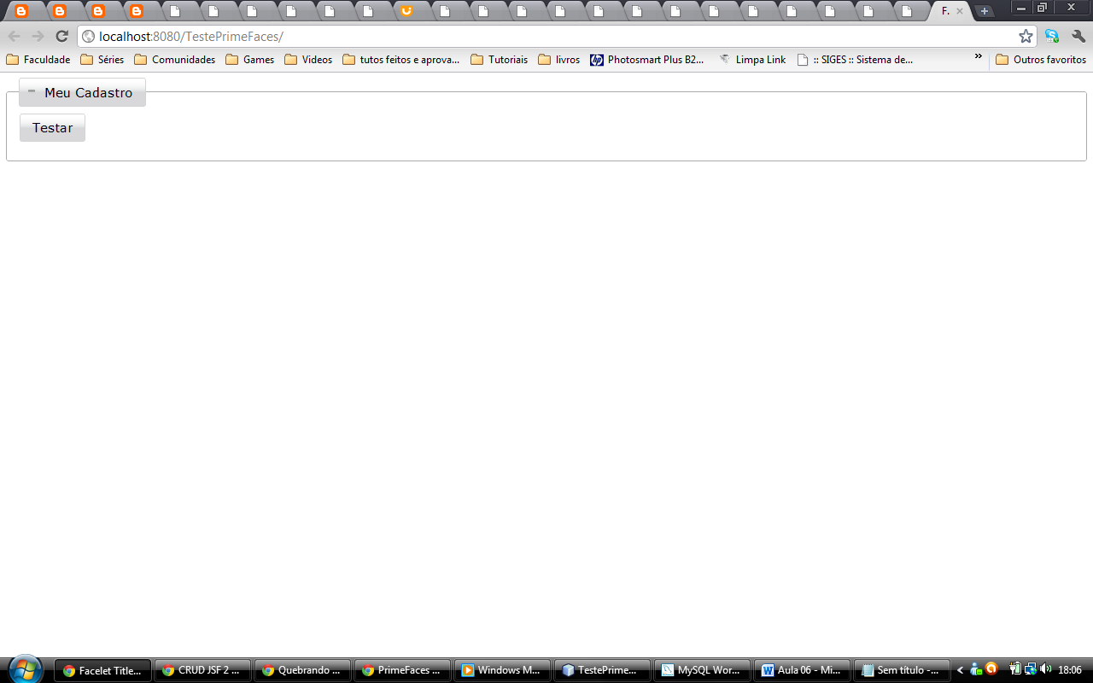

O atributo actionListener indica ao botão qual método/comando no beans ele deverá fazer quando pressionado. Você pode utilizar action para se referir as páginas jsf. Mas não esqueça de sempre utilizar o atributo: ajax=”false” quando o fizer, por exemplo:

**<p:commandButton value="Painéis" action="testepainels.jsf" ajax="false"/>**

**<p:commandButton value="Dock" action="testedock.jsf" ajax="false"/>**

Agora vamos fazer o botão mostrar uma mensagem quando for clicado. O PrimeFaces oferece dois tipos de mensagens, embutidas na páginas, e uma que aparece numa pequena janelinha e desaparece com o tempo. Essa ultima é usada da seguinte forma:

**<p:growl id="avisos" showDetail="true" life="3000" />**

O atributo life é para controlar, em milissegundos o tempo que a mensagem será mostrada. Veja o resultado:

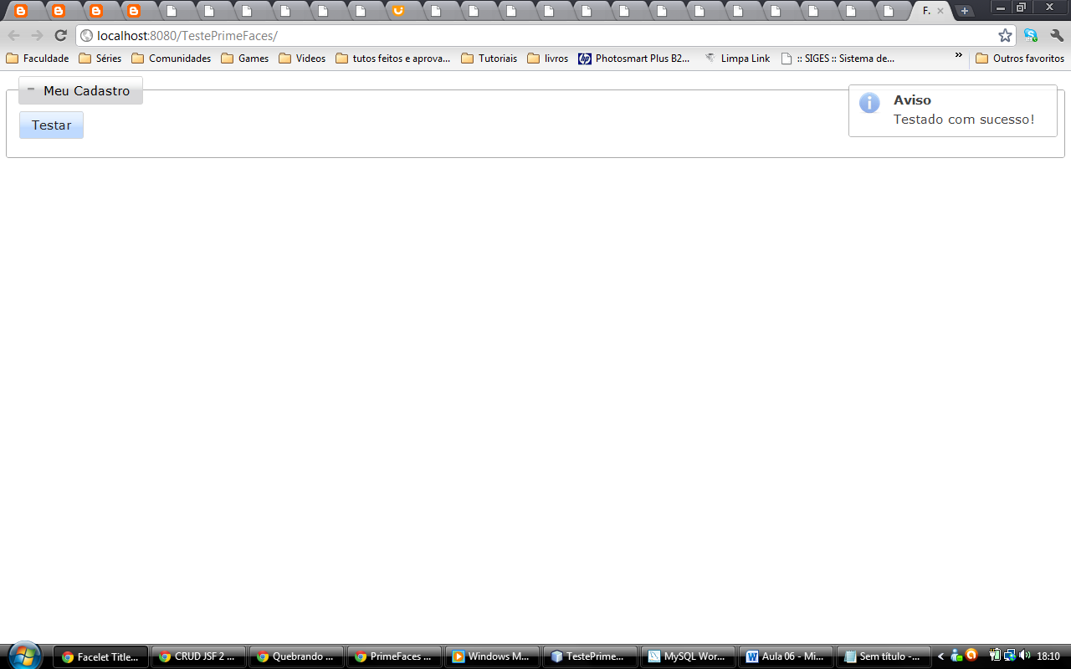

Outra forma é usando:

**<p:messages id="mensagens" showDetail="true" />**

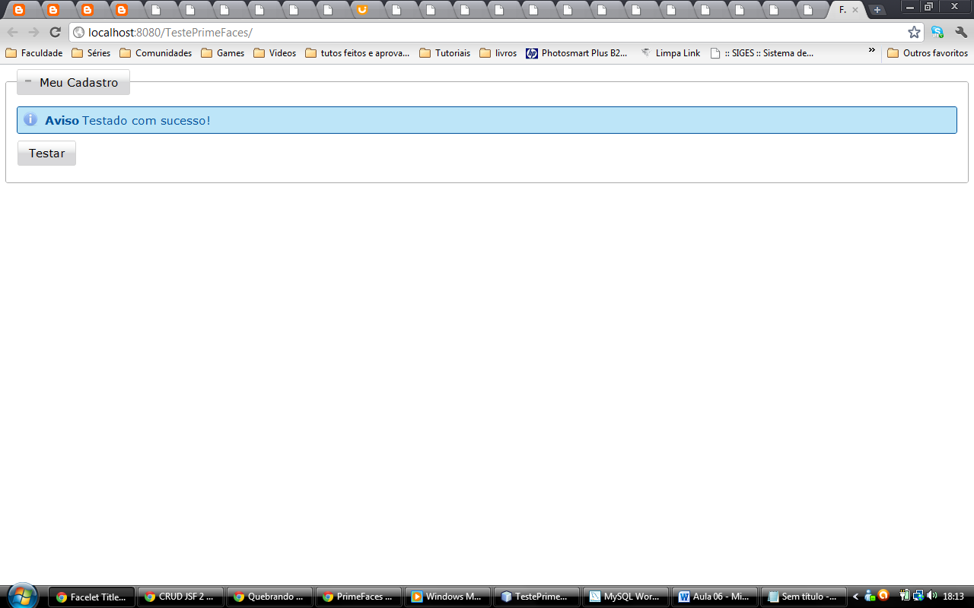

Para que o botão execute ação é preciso adicionar o seguinte atributo:

**update="avisos,mensagens"**

Ambos os métodos não precisam ser utilizados ao mesmo tempo, mas podem caso queira. Nossa página ficou assim no final:

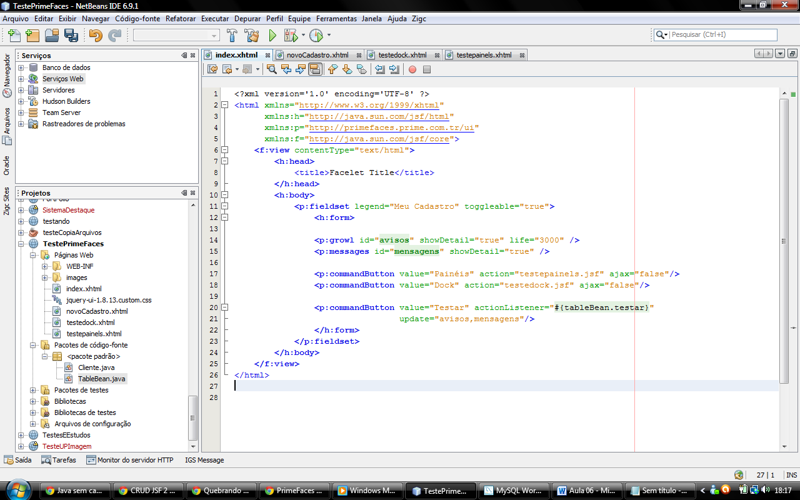

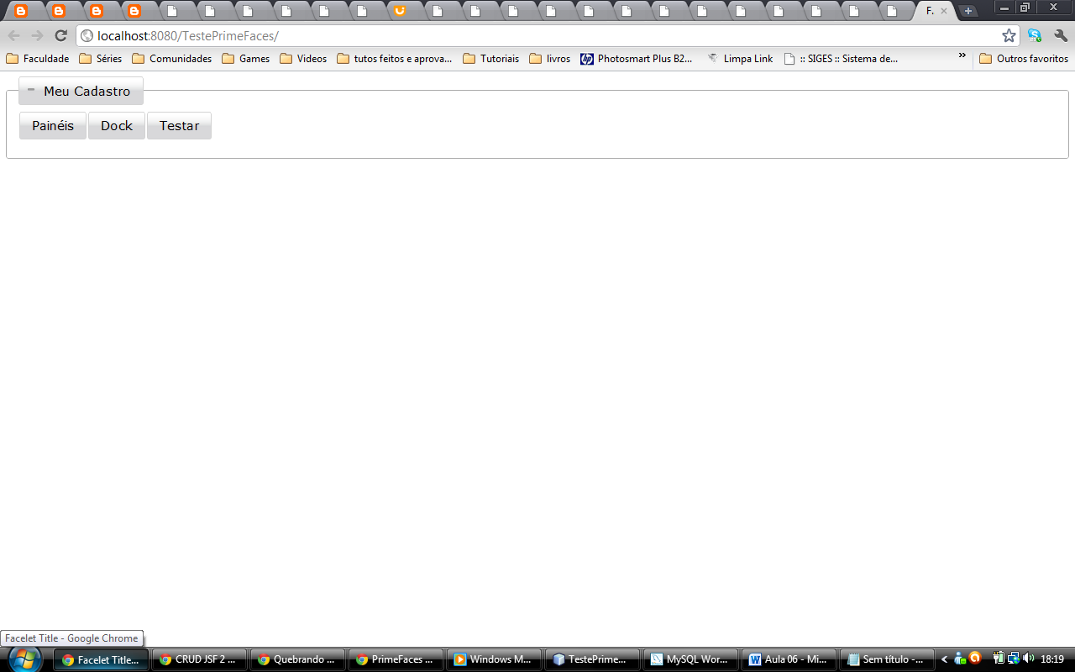

Os botões Dock e Testar nos levarão para as páginas que serão criadas nos próximos tópicos.

## Formulários

Formulários estão presentes em praticamente todos os sites. São compostos com campos de texto, senhas, datas, entre outros. O exemplo a seguir mostra um exemplo de uso de formulários.

<**p:fieldset legend="Meu Cadastro" toggleable="true">**

**<h:form>**

**<h:panelGrid columns="2">**

**<h:outputText value="Nome:"/>**

**<p:inputText id="nome" value="#{tableBean.nome}" />**

**<h:outputText value="Observações:" />**

**<p:inputTextarea value="#{tableBean.observacao}" />**

**<h:outputText value="Data cadastro:" />**

**<p:calendar value="#{tableBean.dataCadastro}" />**

**<h:outputText value="Telefone:" />**

**<p:inputMask mask="(999)9999-9999" value="#{tableBean.telefone}" />**

**<h:outputText value="CPF:" />**

**<p:inputMask mask="999.999.999-99" value="#{tableBean.cpf}" />**

**<h:outputText value="Descrição:" />**

**<p:keyboard layout="qwertyBasic" value="#{tableBean.descricao}" />**

**<h:outputText value="Senha:" />**

**<p:keyboard password="true" keypadOnly="true" value="#{tableBean.descricao}" />**

**</h:panelGrid>**

**<p:separator style="width: 80%; height: 5px" />**

**</h:form>**

**</p:fieldset>**

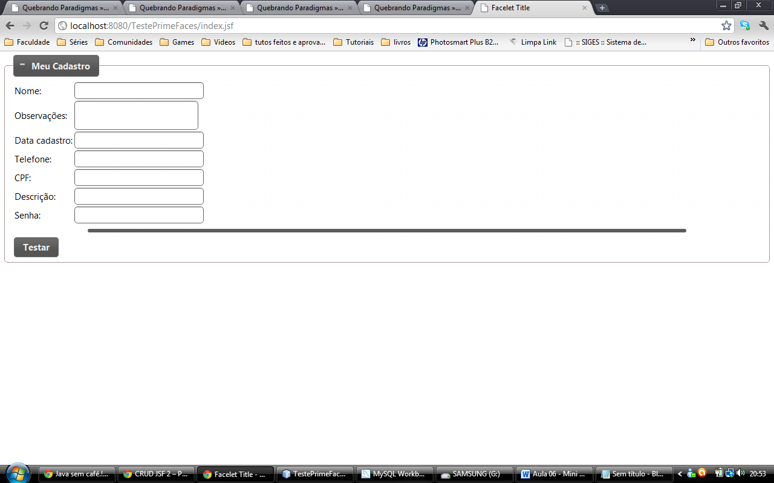

**<h:outputText value="Data cadastro:" />**

**<p:calendar value="#{tableBean.dataCadastro}" />**

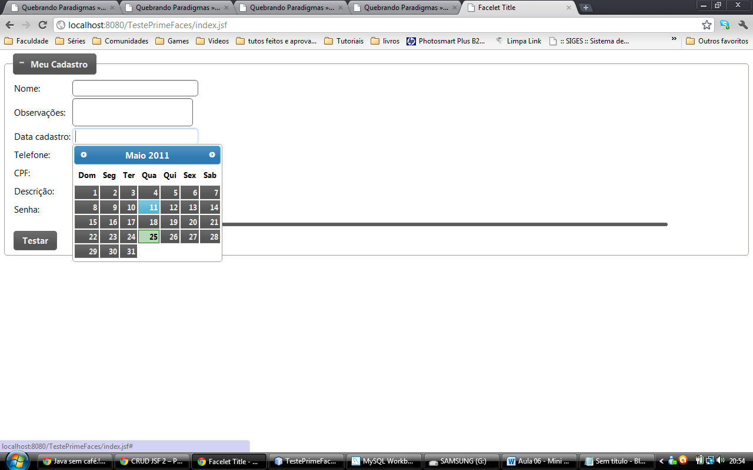

**<h:outputText value="Telefone:" />**

**<p:inputMask mask="(999)9999-9999" value="#{tableBean.telefone}" />**

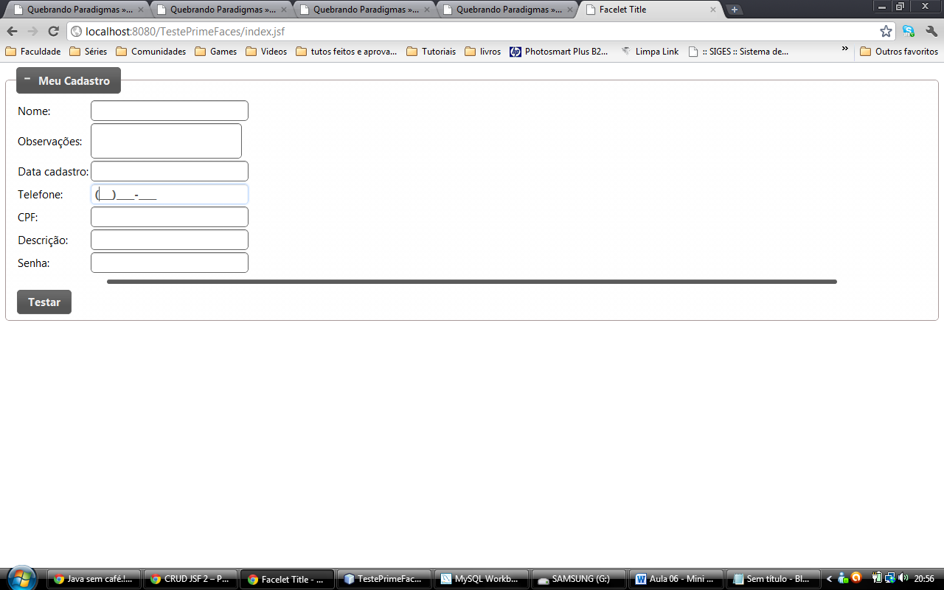

**<h:outputText value="CPF:" />**

**<p:inputMask mask="999.999.999-99" value="#{tableBean.cpf}" />**

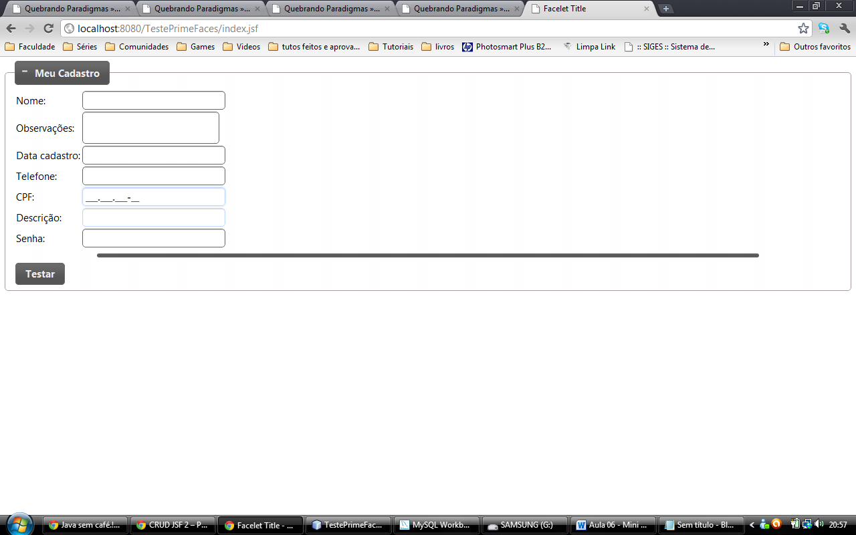

**<h:outputText value="Descrição:" />**

**<p:keyboard layout="qwertyBasic" value="#{tableBean.descricao}" />**

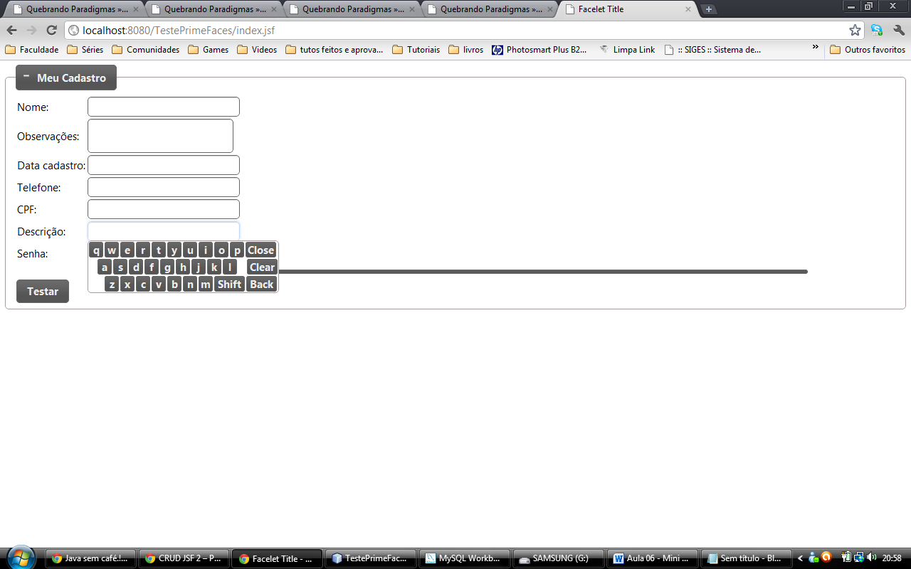

**<h:outputText value="Senha:" />**

**<p:keyboard password="true" keypadOnly="true" value="#{tableBean.descricao}" />**

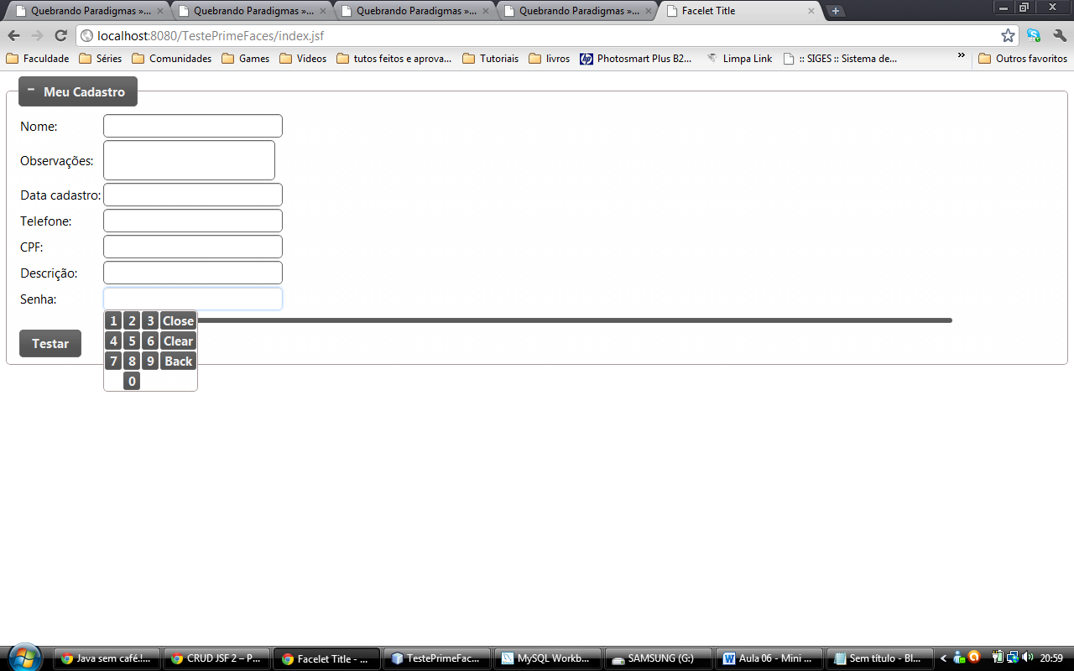

## Menus

Menus são muito utilizados nas aplicações Desktop e Web, servem para facilitar a navegação pelo site. Na mesma página, criamos um novo fieldset e colocamos o componente toolbar, ele cria uma barra de ferramentas que serve como um menu. Dentro dele estipulamos os toolbarGroup que são o conjunto de elementos (botões) dispostos na barra de ferramentas. Podemos utilizar o componente divider, para separar os botões. Veja o código e seu seu resultado:

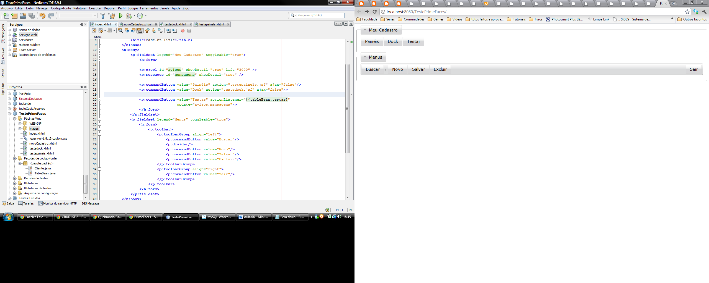

**<p:fieldset legend="Menus" toggleable="true">**

**<h:form>**

**<p:toolbar>**

**<p:toolbarGroup align="left">**

**<p:commandButton value="Buscar"/>**

**<p:divider/>**

**<p:commandButton value="Novo"/>**

**<p:commandButton value="Salvar"/>**

**<p:commandButton value="Excluir"/>**

**</p:toolbarGroup>**

**<p:toolbarGroup align="right">**

**<p:commandButton value="Sair"/>**

**</p:toolbarGroup>**

**</p:toolbar>**

**</h:form>**

**</p:fieldset>**

O componente contextMenu serve para criar menus que aparecem ao clicar no botão direito do mouse.

**<h:form>**

**<p:contextMenu>**

**<p:menuitem value="Save" actionListener="..."/>**

**<p:menuitem value="Update" actionListener="..."/>**

**<p:menuitem value="Delete" actionListener="..."/>**

**</p:contextMenu>**

**</h:form>**

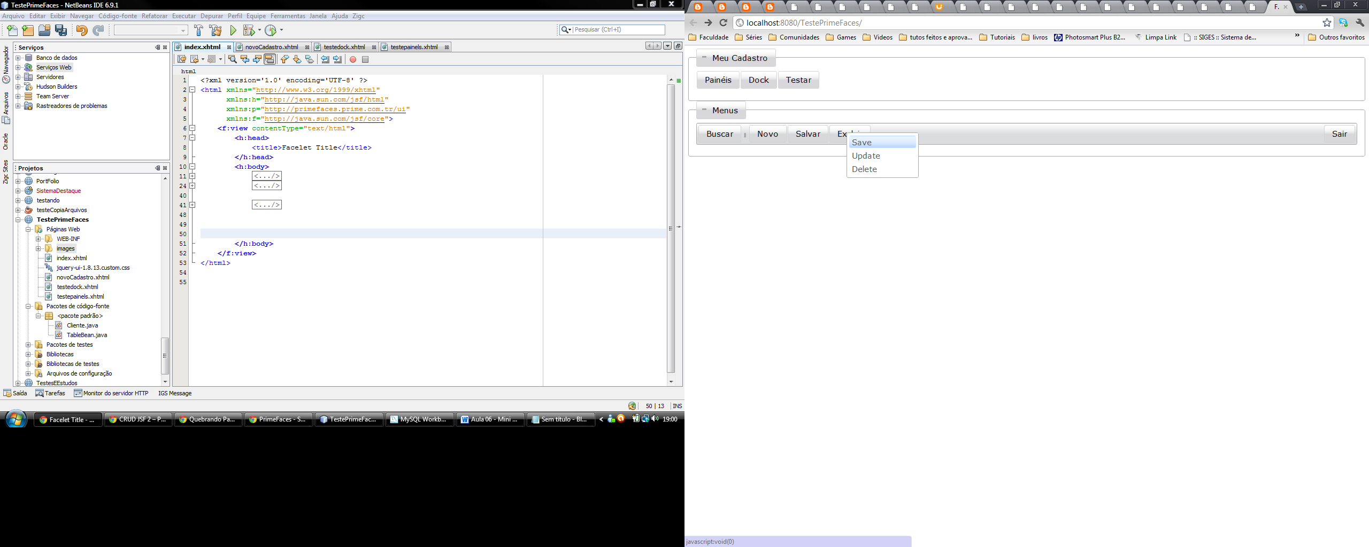

MenuButton é um componente que cria um botão-menu, ao ser clicado, ele estende um menu criado. No exemplo a seguir, perceba que podemos colocar uma pequena imagem no menu.

**<h:form>**

**<p:menuButton value="Options">**

**<p:menuitem value="Novo" action="novoCadastro.jsf" ajax="false" icon="ui-icon ui-icon-disk"></p:menuitem>**

**</p:menuButton>**

**</h:form>**

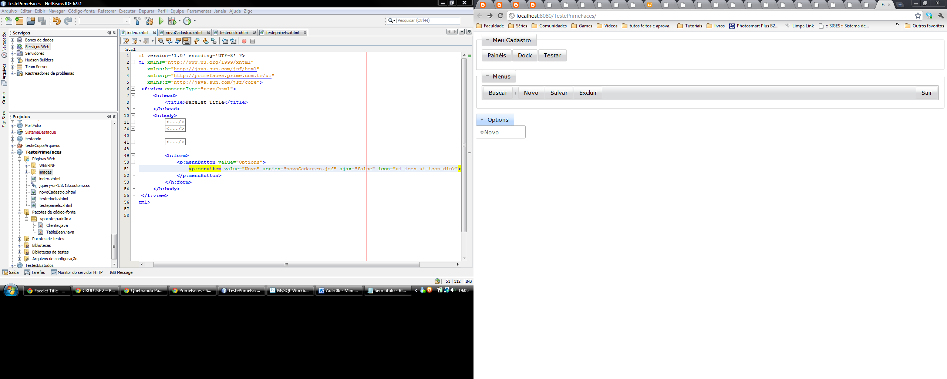

Temos outros menus oferecidos pelo prime-faces.

**<h:form>**

**<p:growl id="messages"/>**

**<h3>Tiered Menu</h3>**

**<p:menu type="tiered">**

**<p:submenu label="Ajax Menuitems" icon="ui-icon ui-icon-refresh">**

**<p:menuitem value="Save" actionListener="#{buttonBean.save}" update="messages" icon="ui-icon ui-icon-disk" />**

**<p:menuitem value="Update" actionListener="#{buttonBean.update}" update="messages" icon="ui-icon ui-icon-arrowrefresh-1-w" />**

**</p:submenu>**

**<p:submenu label="Non-Ajax Menuitem" icon="ui-icon ui-icon-newwin">**

**<p:menuitem value="Delete" actionListener="#{buttonBean.delete}" update="messages" ajax="false" icon="ui-icon ui-icon-close"/>**

**</p:submenu>**

**<p:submenu label="Navigations" icon="ui-icon ui-icon-extlink">**

**<p:submenu label="Prime Links">**

**<p:menuitem value="Prime" url="http://www.prime.com.tr" />**

**<p:menuitem value="PrimeFaces" url="http://www.primefaces.org" />**

**</p:submenu>**

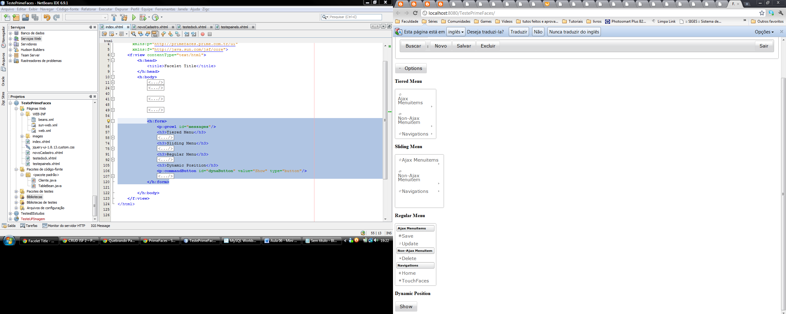

**<p:menuitem value="TouchFaces" url="#{request.contextPath}/touch" />**

**</p:submenu>**

**</p:menu>**

**<h3>Sliding Menu</h3>**

**<p:menu type="sliding">**

**<p:submenu label="Ajax Menuitems" icon="ui-icon ui-icon-refresh">**

**<p:menuitem value="Save" actionListener="#{buttonBean.save}" update="messages" icon="ui-icon ui-icon-disk" />**

**<p:menuitem value="Update" actionListener="#{buttonBean.update}" update="messages" icon="ui-icon ui-icon-arrowrefresh-1-w"/>**

**</p:submenu>**

**<p:submenu label="Non-Ajax Menuitem" icon="ui-icon ui-icon-newwin">**

**<p:menuitem value="Delete" actionListener="#{buttonBean.delete}" update="messages" ajax="false" icon="ui-icon ui-icon-close"/>**

**</p:submenu>**

**<p:submenu label="Navigations" icon="ui-icon ui-icon-extlink">**

**<p:submenu label="Prime Links">**

**<p:menuitem value="Prime" url="http://www.prime.com.tr" />**

**<p:menuitem value="PrimeFaces" url="http://www.primefaces.org" />**

**</p:submenu>**

**<p:menuitem value="TouchFaces" url="#{request.contextPath}/touch" />**

**</p:submenu>**

**</p:menu>**

**<h3>Regular Menu</h3>**

**<p:menu>**

**<p:submenu label="Ajax Menuitems">**

**<p:menuitem value="Save" actionListener="#{buttonBean.save}" update="messages" icon="ui-icon ui-icon-disk"/>**

**<p:menuitem value="Update" actionListener="#{buttonBean.update}" update="messages" icon="ui-icon ui-icon-arrowrefresh-1-w"/>**

**</p:submenu>**

**<p:submenu label="Non-Ajax Menuitem">**

**<p:menuitem value="Delete" actionListener="#{buttonBean.delete}" update="messages" ajax="false" icon="ui-icon ui-icon-close"/>**

**</p:submenu>**

**<p:submenu label="Navigations">**

**<p:menuitem value="Home" url="http://www.primefaces.org" icon="ui-icon ui-icon-home"/>**

**<p:menuitem value="TouchFaces" url="#{request.contextPath}/touch" icon="ui-icon ui-icon-star"/>**

**</p:submenu>**

**</p:menu>**

**<h3>Dynamic Position</h3>**

**<p:commandButton id="dynaButton" value="Show" type="button"/>**

**<p:menu position="dynamic" trigger="dynaButton" my="left top" at="left bottom">**

**<p:submenu label="Ajax Menuitems">**

**<p:menuitem value="Save" actionListener="#{buttonBean.save}" update="messages" icon="ui-icon ui-icon-disk"/>**

**<p:menuitem value="Update" actionListener="#{buttonBean.update}" update="messages" icon="ui-icon ui-icon-arrowrefresh-1-w"/>**

**</p:submenu>**

**<p:submenu label="Non-Ajax Menuitem">**

**<p:menuitem value="Delete" actionListener="#{buttonBean.delete}" update="messages" ajax="false" icon="ui-icon ui-icon-close"/>**

**</p:submenu>**

**<p:submenu label="Navigations">**

**<p:menuitem value="Home" url="http://www.primefaces.org" icon="ui-icon ui-icon-home"/>**

**<p:menuitem value="TouchFaces" url="#{request.contextPath}/touch" icon="ui-icon ui-icon-star"/>**

**</p:submenu>**

**</p:menu>**

**</h:form>**

Dock Menu - é um menu especial que imita o menu dos computadores Mac.

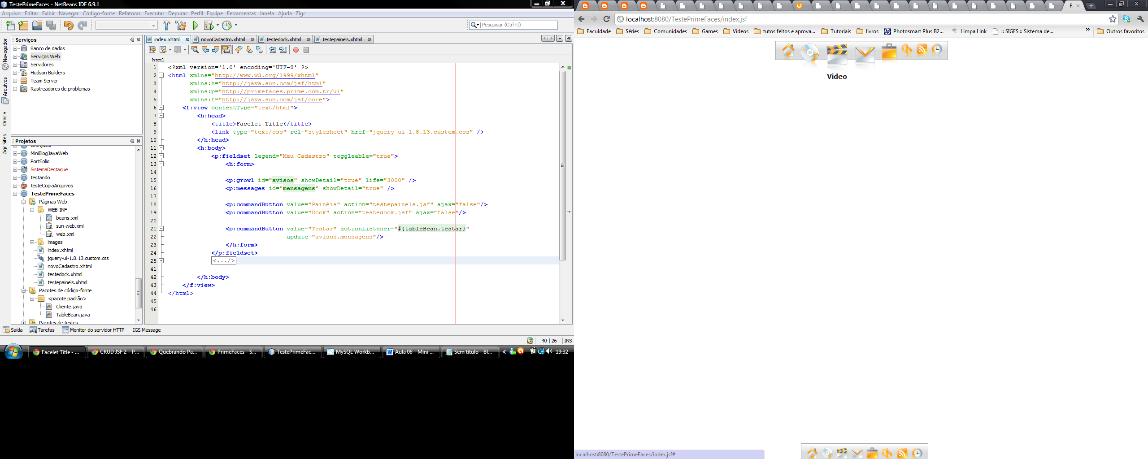

**<p:dock position="top">**

**<p:menuitem value="Home" icon="/images/dock/home.png" url="#"/>**

**<p:menuitem value="Music" icon="/images/dock/music.png" url="#"/>**

**<p:menuitem value="Video" icon="/images/dock/video.png" url="#"/>**

**<p:menuitem value="Email" icon="/images/dock/email.png" url="#"/>**

**<p:menuitem value="Portfolio" icon="/images/dock/portfolio.png" url="#"/>**

**<p:menuitem value="Link" icon="/images/dock/link.png" url="#"/>**

**<p:menuitem value="RSS" icon="/images/dock/rss.png" url="#"/>**

**<p:menuitem value="History" icon="/images/dock/history.png" url="#"/>**

**</p:dock>**

## Painéis e Efeitos

Nessa parte iremos ver sobre painéis e efeitos de transição. Para isso criaremos uma nova página chamada testepainels. Onde terá nossos painéis.

AccordionPanel é um painel especial que contem uma lista de Titulos, ao clicar no titulo, abre-se o painel com um conteúdo. Podendo ter qualquer coisa dentro.

**<p:accordionPanel>**

**<p:tab title="Minha primeira Tab">**

**<h:outputText value="OI"/>**

**</p:tab>**

**<p:tab title="Minha segunda Tab">**

**<h:outputText value="OI2"/>**

**</p:tab>**

**<p:tab title="Minha terceira Tab">**

**<h:outputText value="OI3"/>**

**</p:tab>**

**</p:accordionPanel>**

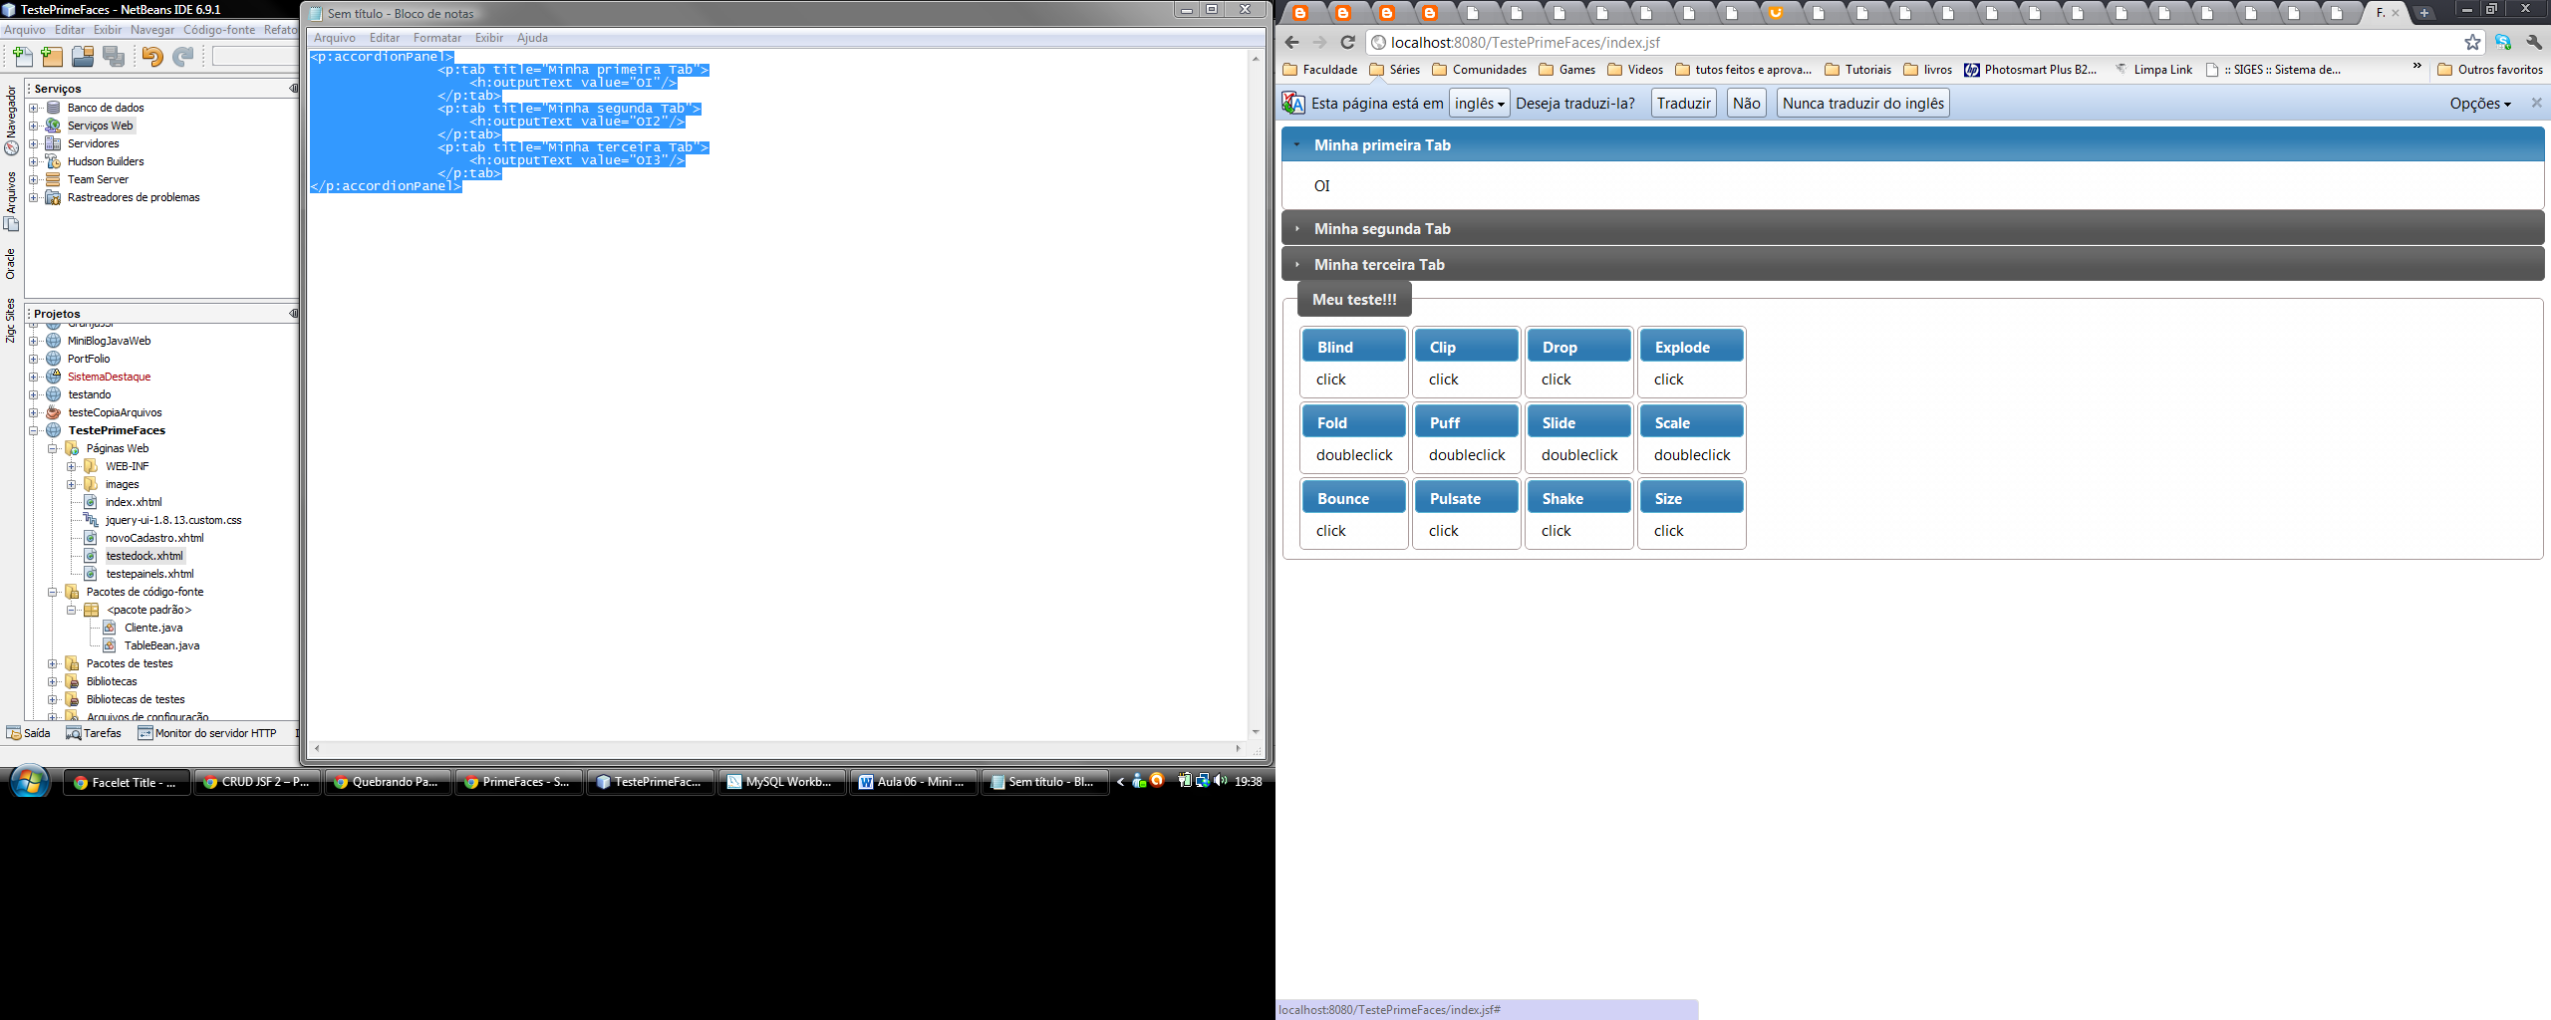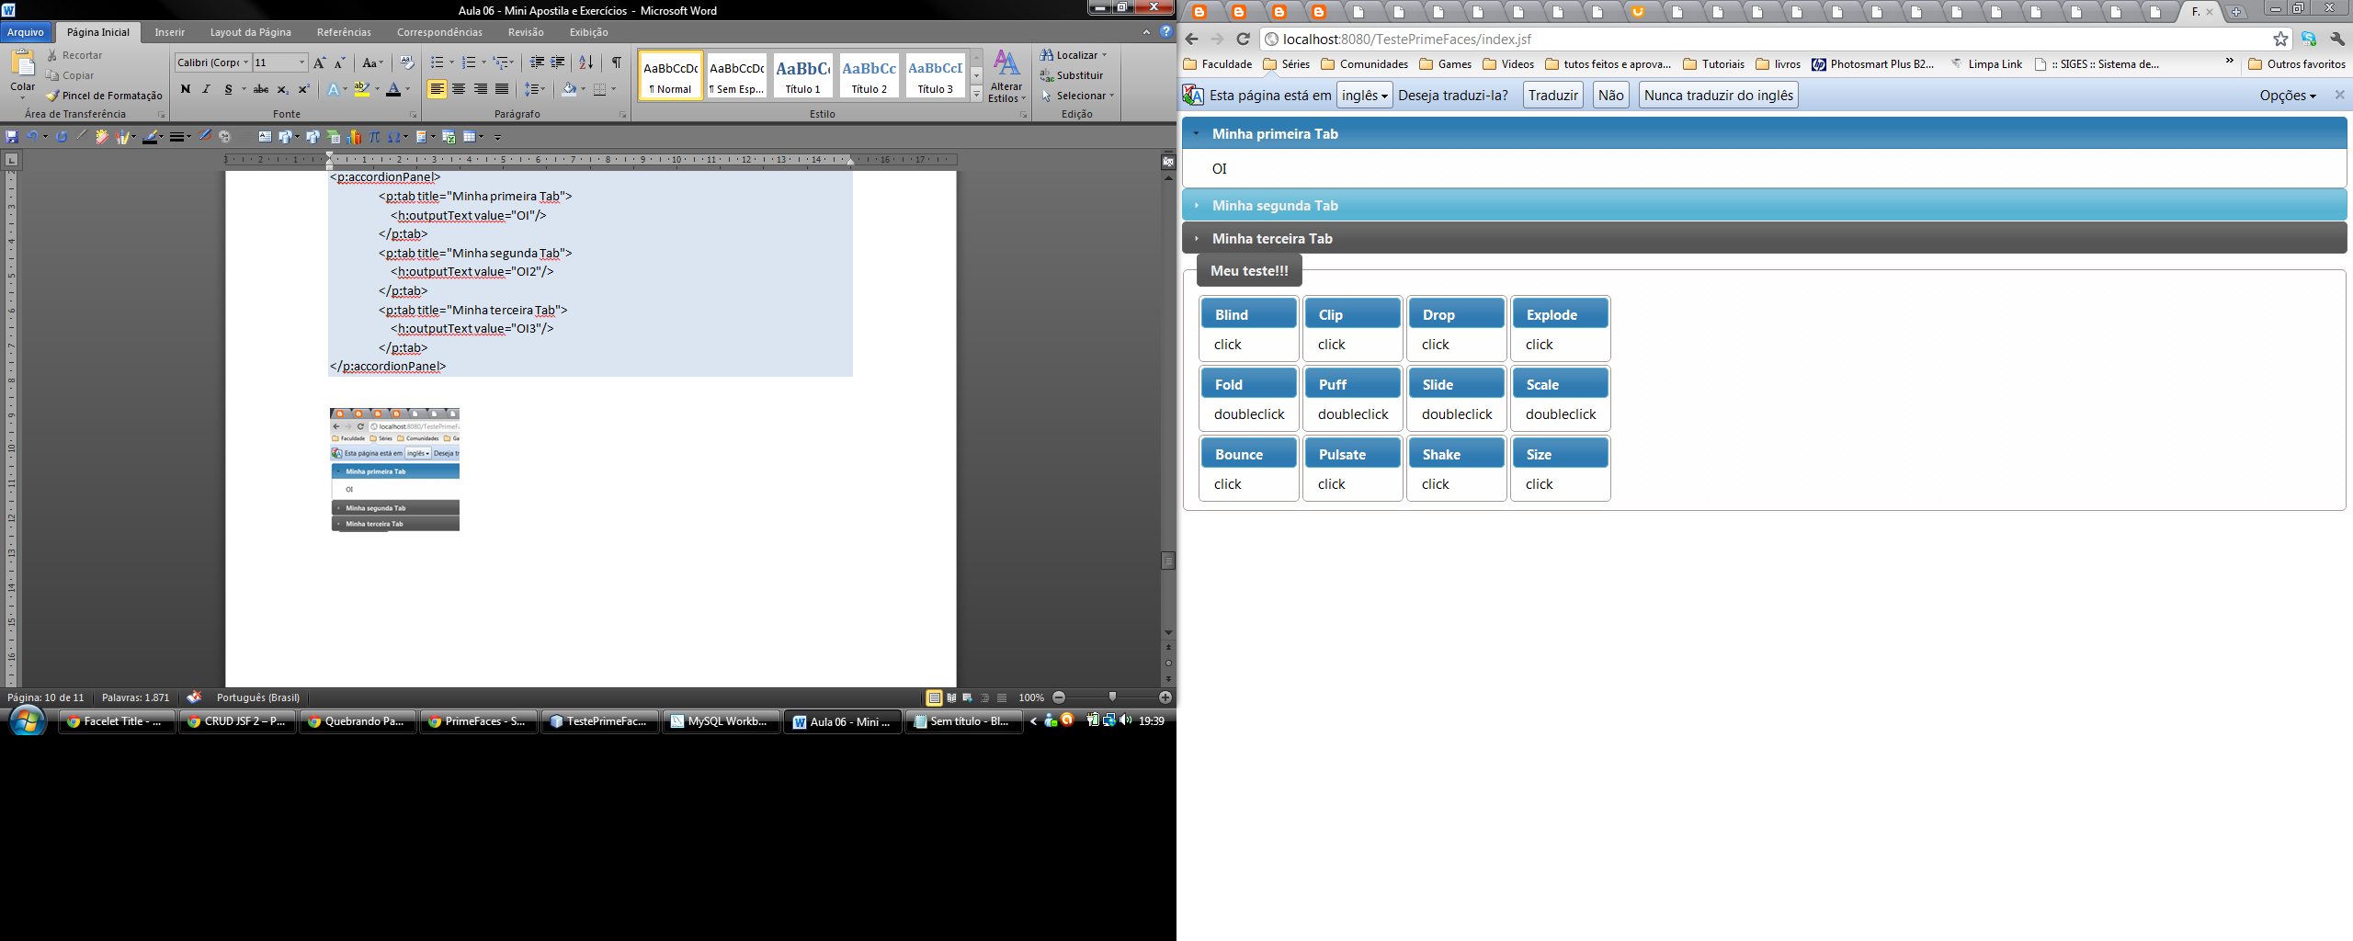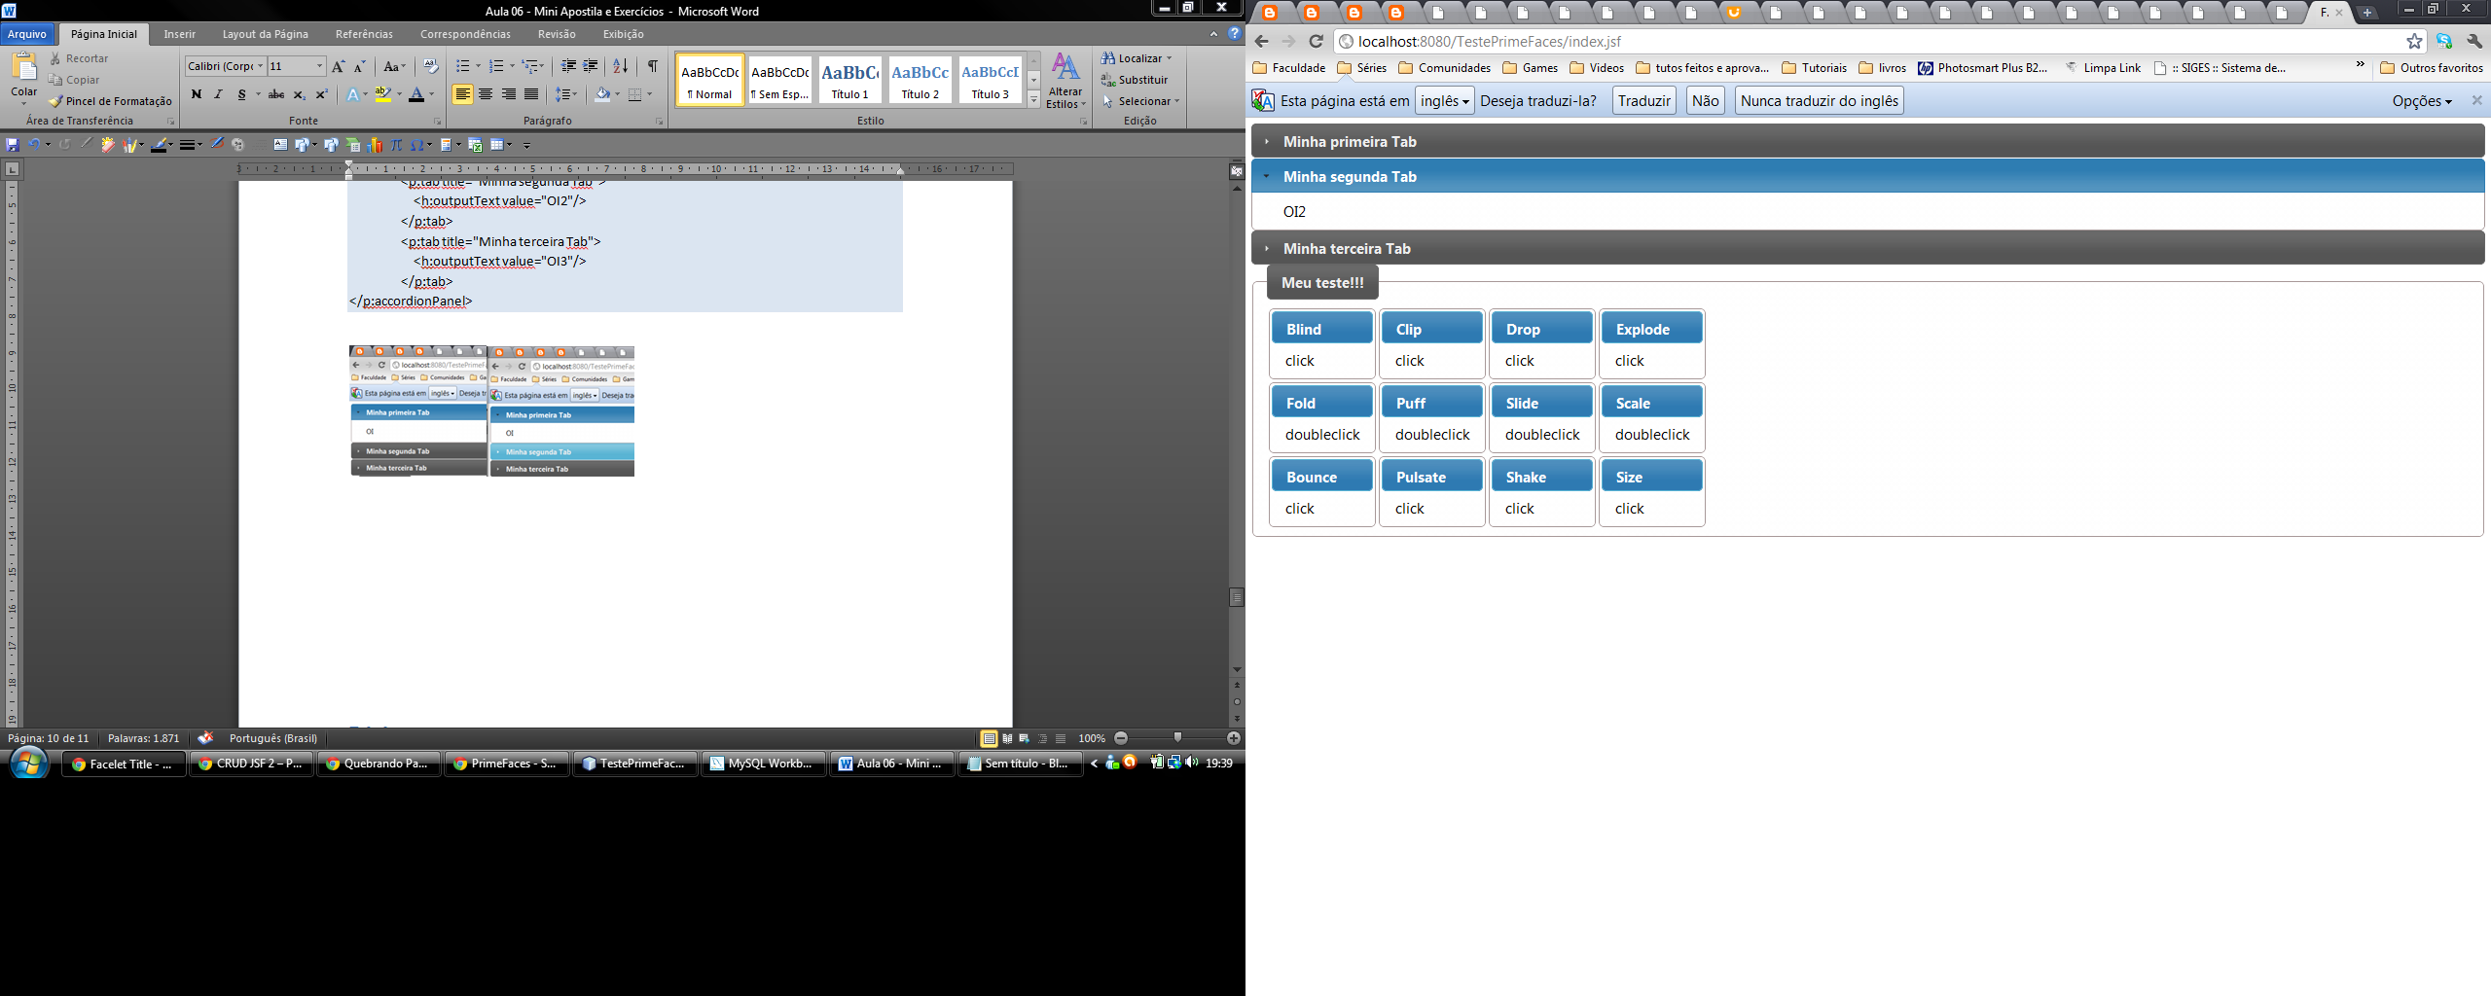

Efeitos em painéis – os painéis podem ter efeitos diversos. Use o código a seguir e confira.

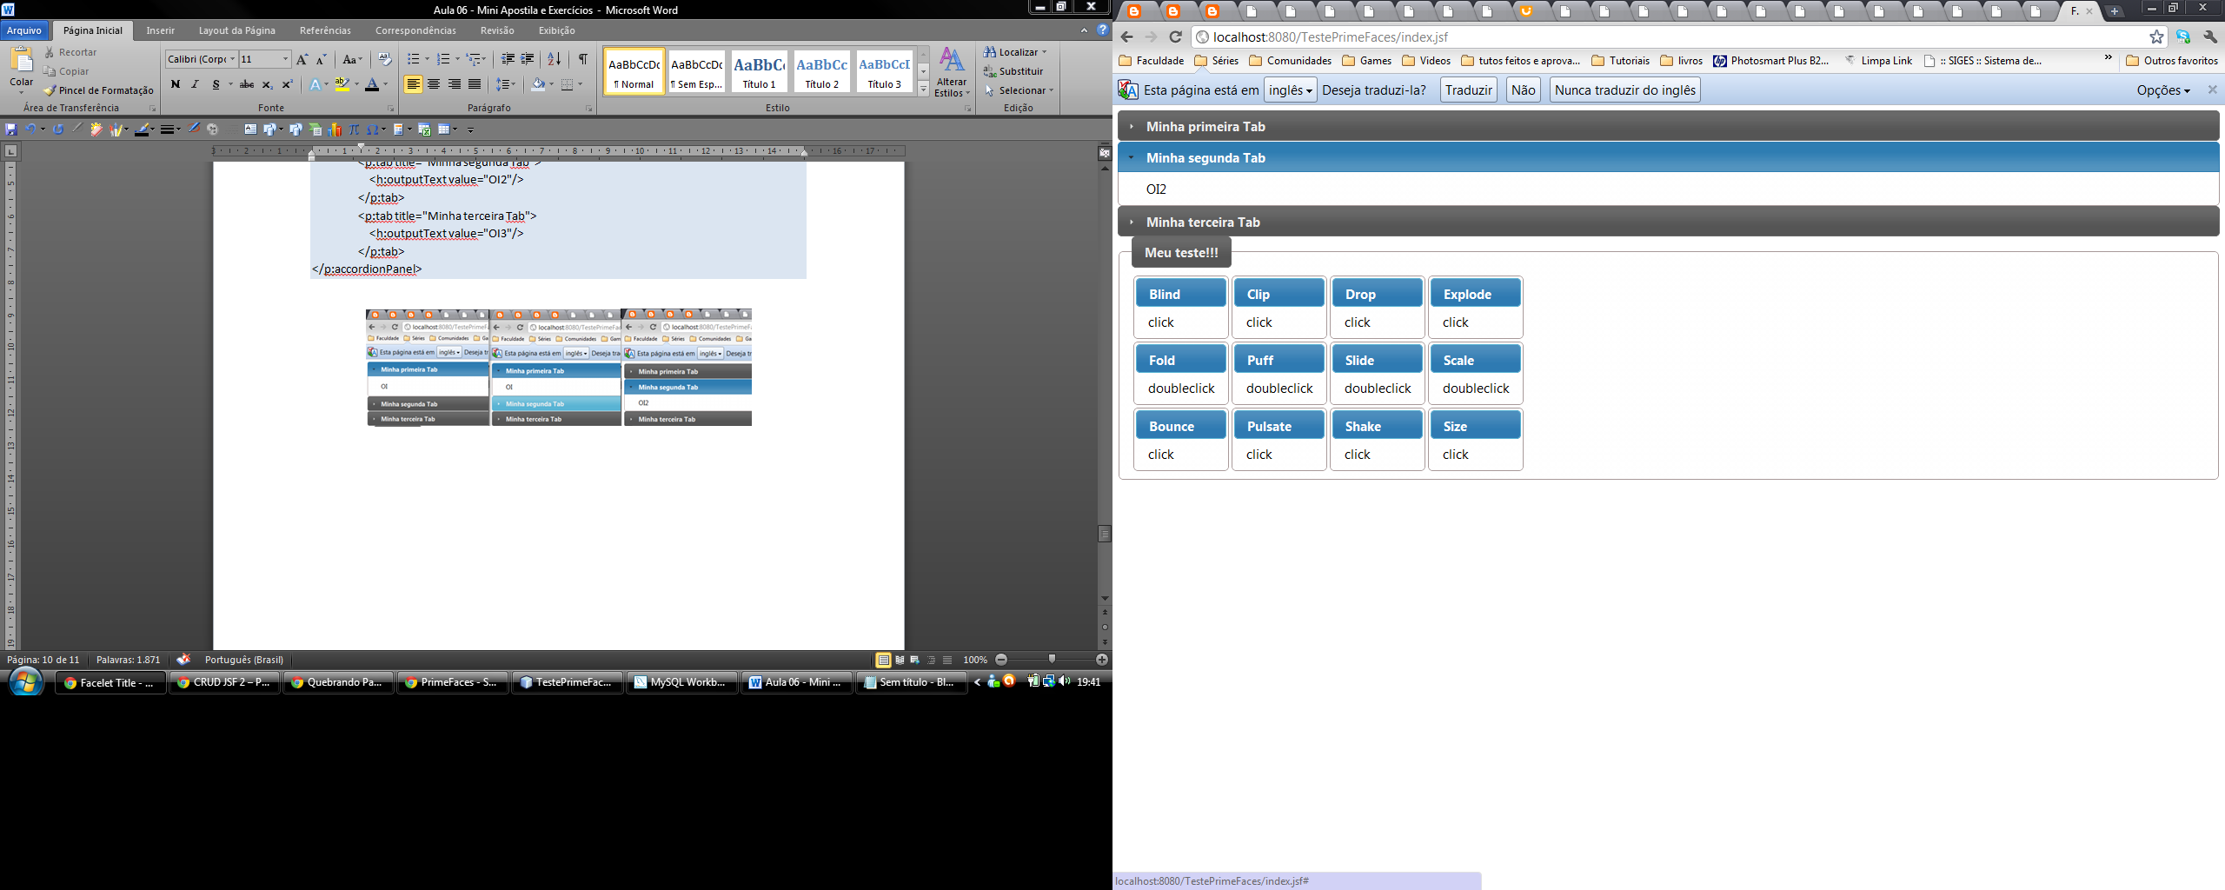

**<p:fieldset legend="Meu teste!!!">**

**<h:panelGrid columns="4">**

**<p:panel header="Blind">**

**<h:outputText value="click" />**

**<p:effect type="blind" event="click">**

**<f:param name="direction" value="'horizontal'" />**

**</p:effect>**

**</p:panel>**

**<p:panel header="Clip">**

**<h:outputText value="click" />**

**<p:effect type="clip" event="click" />**

**</p:panel>**

**<p:panel header="Drop">**

**<h:outputText value="click" />**

**<p:effect type="drop" event="click" />**

**</p:panel>**

**<p:panel header="Explode">**

**<h:outputText value="click" />**

**<p:effect type="explode" event="click" />**

**</p:panel>**

**<p:panel header="Fold">**

**<h:outputText value="doubleclick" />**

**<p:effect type="fold" event="dblclick" />**

**</p:panel>**

**<p:panel header="Puff">**

**<h:outputText value="doubleclick" />**

**<p:effect type="puff" event="dblclick" />**

**</p:panel>**

**<p:panel header="Slide">**

**<h:outputText value="doubleclick" />**

**<p:effect type="slide" event="dblclick" />**

**</p:panel>**

**<p:panel header="Scale">**

**<h:outputText value="doubleclick" />**

**<p:effect type="scale" event="dblclick">**

**<f:param name="percent" value="90" />**

**</p:effect>**

**</p:panel>**

**<p:panel header="Bounce">**

**<h:outputText value="click" />**

**<p:effect type="bounce" event="click" />**

**</p:panel>**

**<p:panel header="Pulsate">**

**<h:outputText value="click" />**

**<p:effect type="pulsate" event="click" />**

**</p:panel>**

**<p:panel header="Shake">**

**<h:outputText value="click" />**

**<p:effect type="shake" event="click" />**

**</p:panel>**

**<p:panel header="Size">**

**<h:outputText value="click" />**

**<p:effect type="size" event="click">**

**<f:param name="to" value="{width: 200,height: 60}" />**

**</p:effect>**

**</p:panel>**

**</h:panelGrid>**

**</p:fieldset>**

## Tabelas

Vimos no decorrer do curso que podemos criar tabelas para mostrar dados do banco. O primeFaces cria mais rapidamente essas tabelas, e com controles e funções diversas. Vamos modificar nosso beans para criar uma lista de animais e criar uma tabela com base nela.

private List<String> animais;

public List<String> getAnimais() {

animais = new ArrayList<String>();

animais.add("Girafa");

animais.add("Pato");

animais.add("Leopardo");

animais.add("Elefante");

animais.add("Zebra");

return animais;

}

public void setAnimais(List<String> animais) {

this.animais = animais;

}

Iremos criar um componente dataTable, que pode, incluse, ser página e muitas outras funções.

<h:form>

<p:dataTable value="#{tableBean.animais}" var="a">

<p:column headerText="Nome dos animais">

<h:outputText value="#{a}" />

</p:column>

<p:column headerText="Nome dos animais 2">

<h:outputText value="#{a}" />

</p:column>

</p:dataTable>

</h:form>

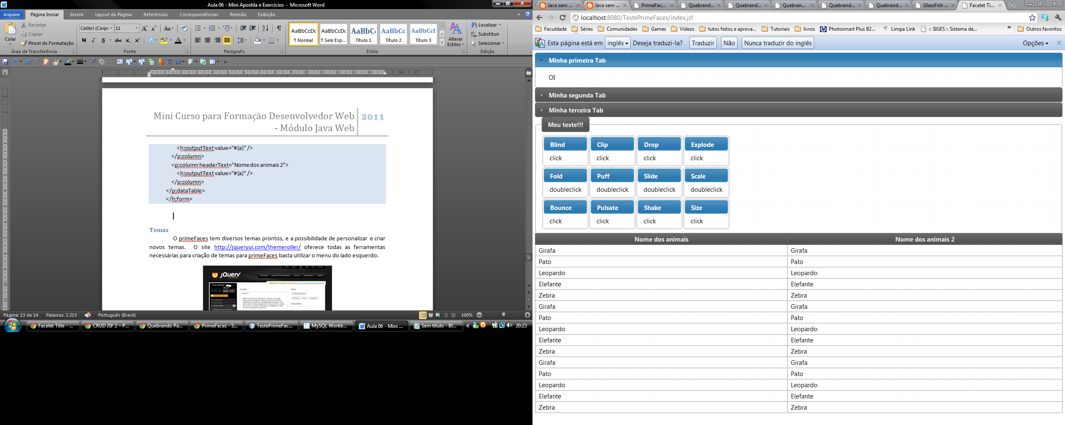

Adicionando uma paginação com até 4 linhas:

paginator="true" rows="4"

Temos:

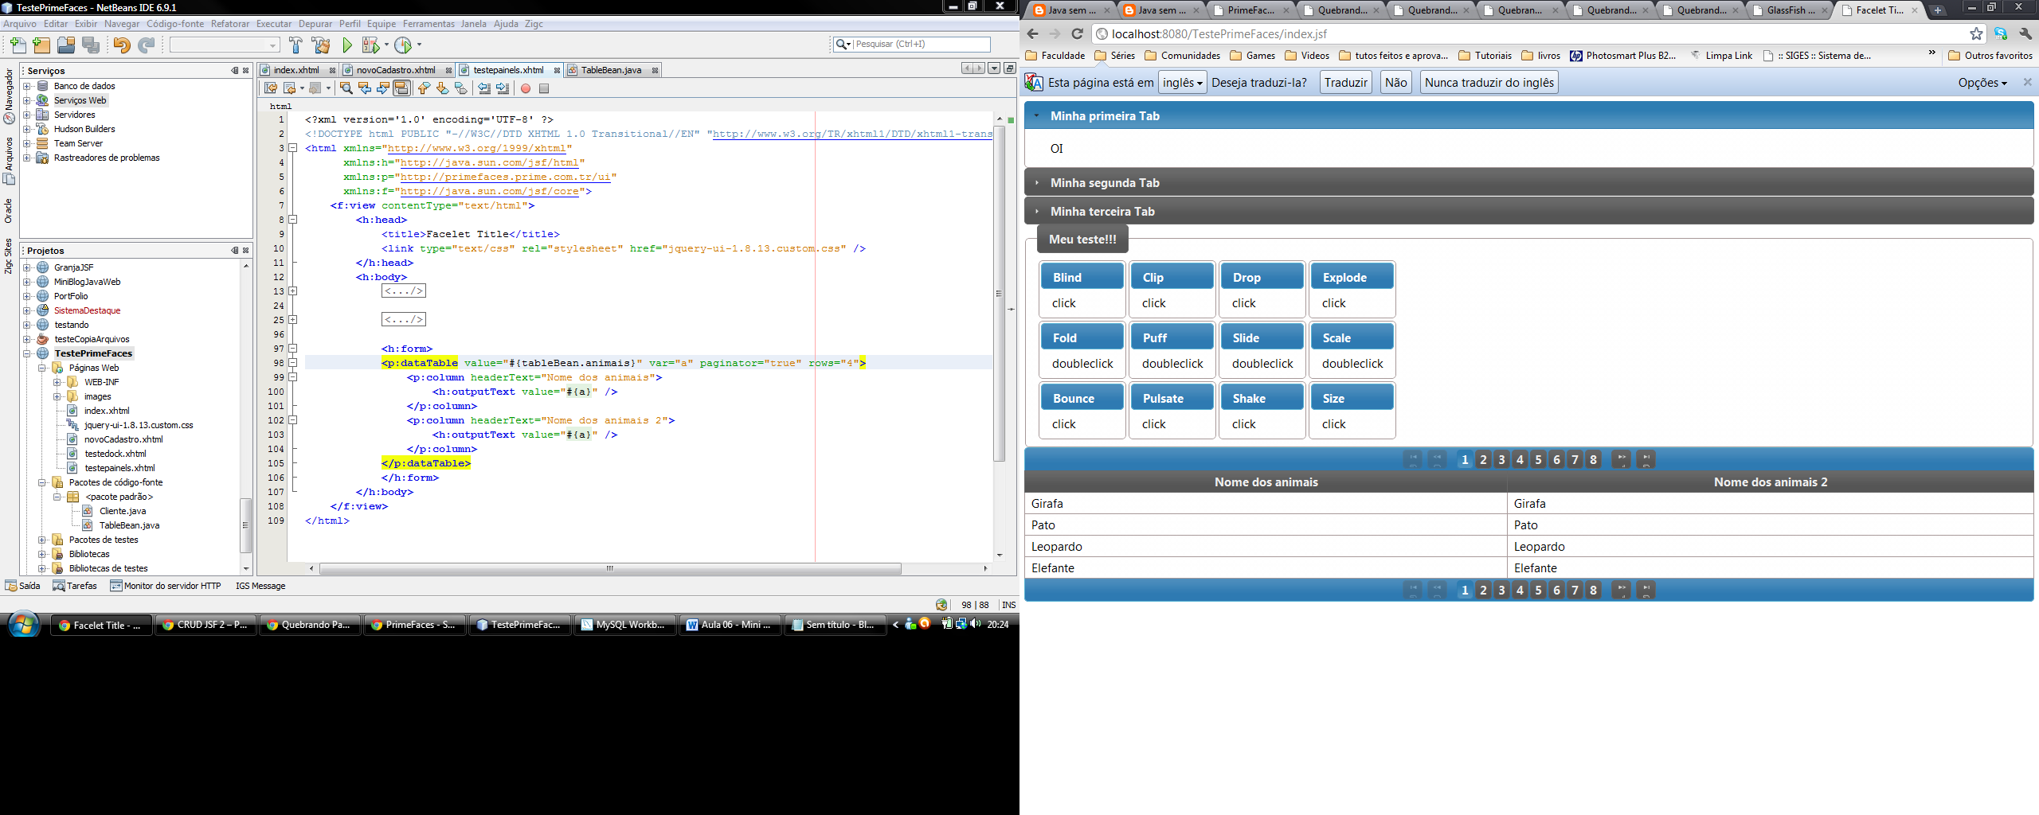

## Temas

O primeFaces tem diversos temas prontos, e a possibilidade de personalizar e criar novos temas. O site <http://jqueryui.com/themeroller/> oferece todas as ferramentas necessárias para criação de temas para primeFaces basta utilizar o menu do lado esquerdo.

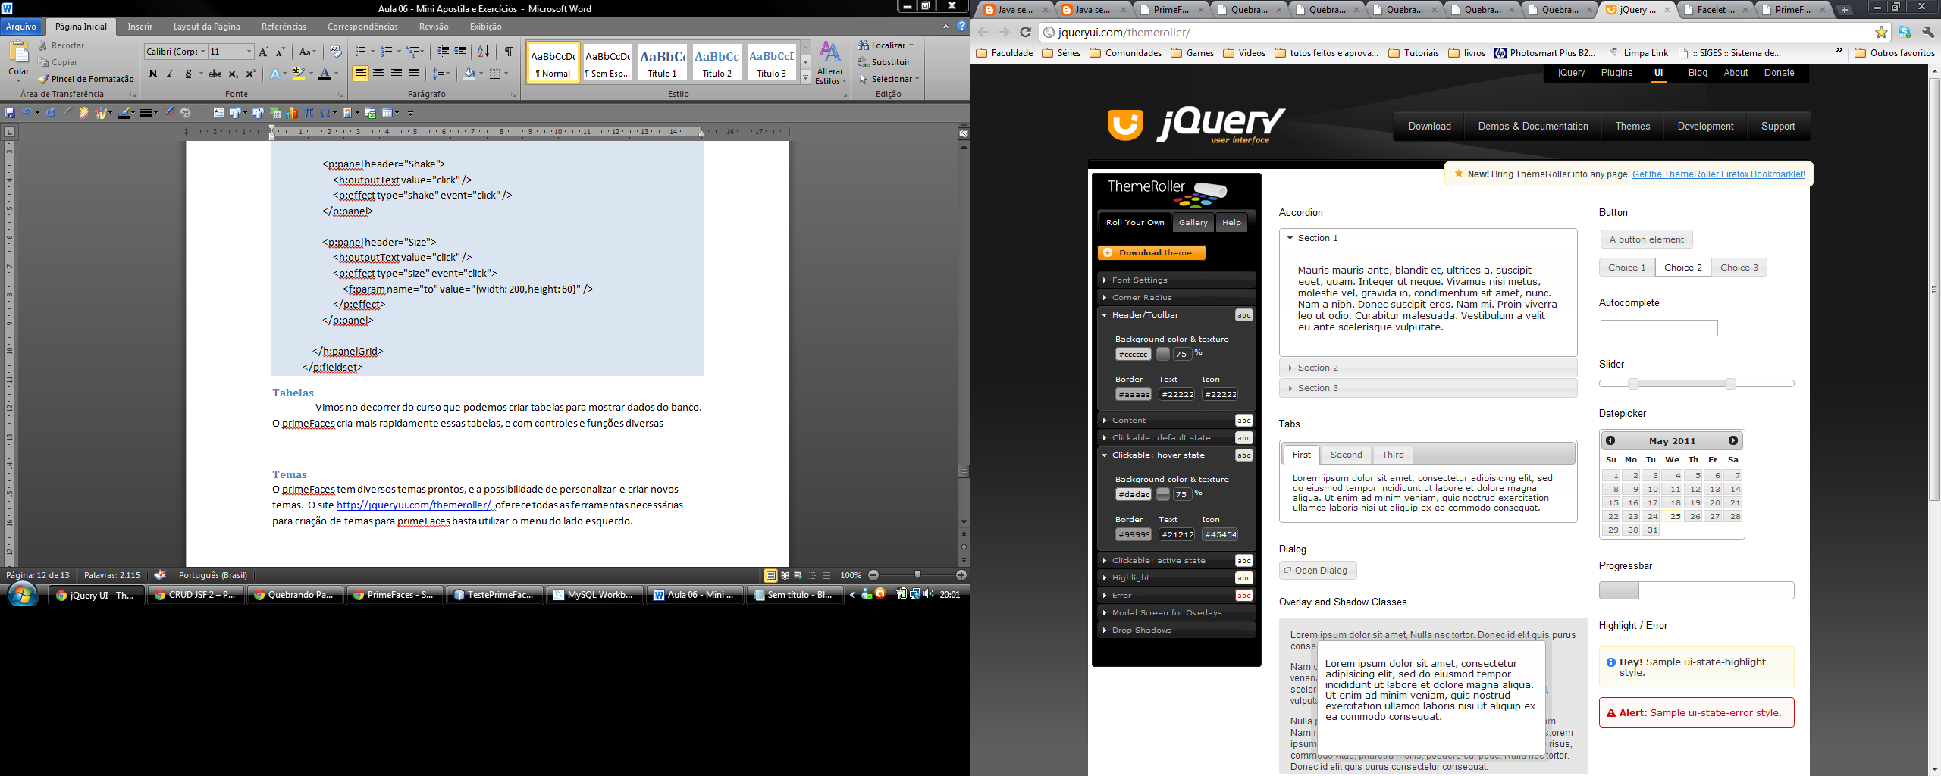

Para usar os temas criados, você deverá baixar o tema pronto do site e colocar a pasta de imagens e o arquivo .css da pasta gerada em seu projeto.

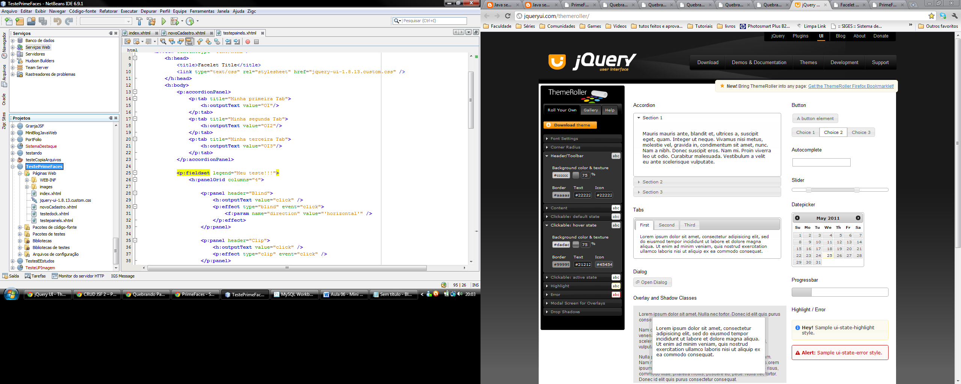

Veja um exemplo que eu crie (a pagina de painéis usada nesse tutorial):

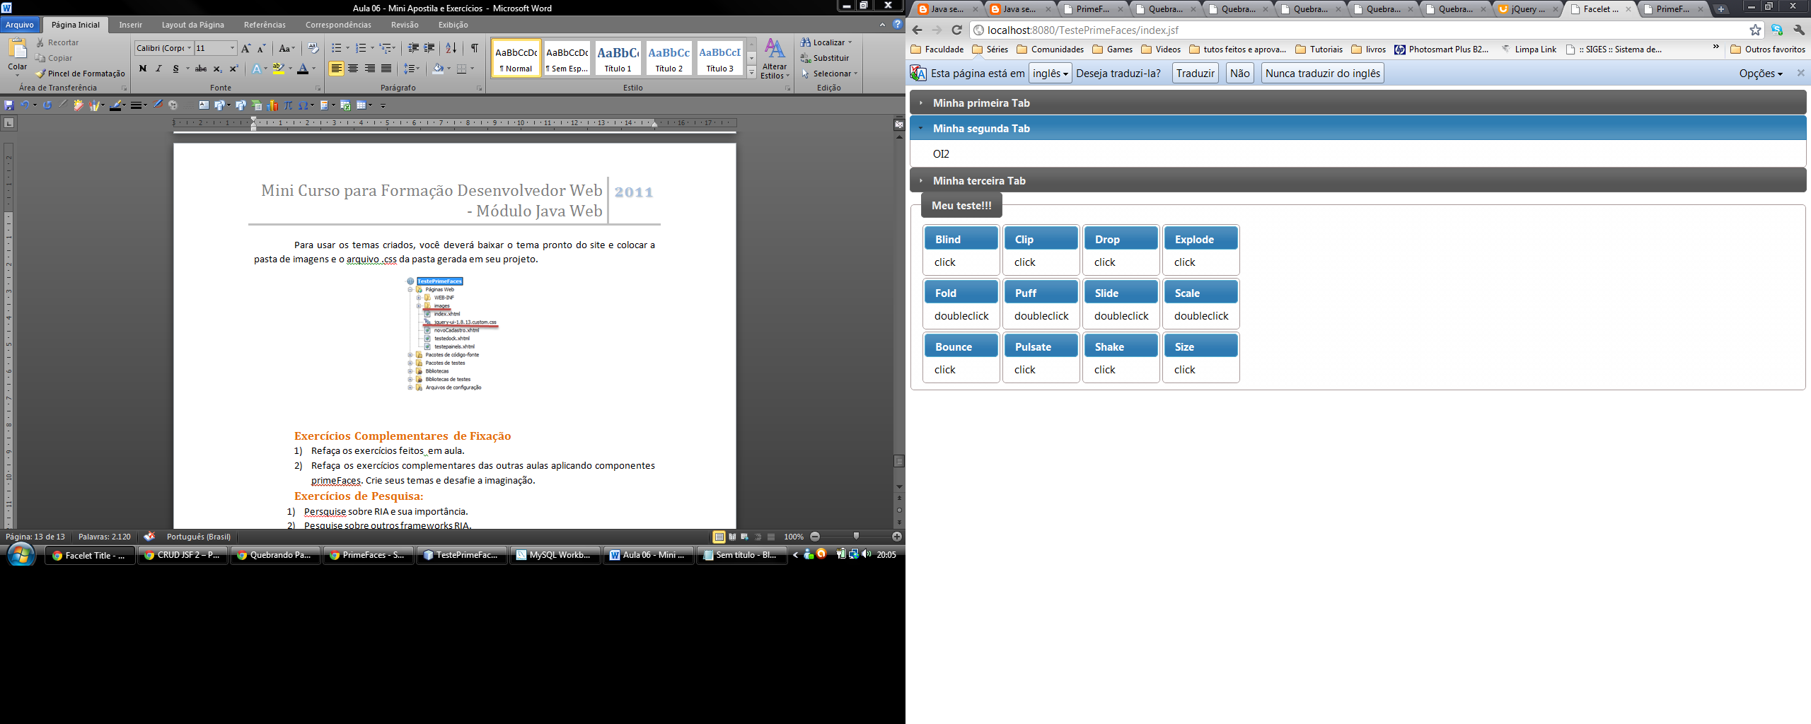

## Considerações finais

A lista de componentes do PrimeFaces é enorme, tem muitos componentes, variações e atributos. Explore a biblioteca visual que esta a disposição no site:

<http://www.primefaces.org/showcase/ui/home.jsf>

# Exercícios Complementares de Fixação

1. Refaça os exercícios feitos em aula.
2. Refaça os exercícios complementares das outras aulas aplicando componentes PrimeFaces. Crie seus temas e desafie a imaginação.

# Exercícios de Pesquisa:

1. Pesquise sobre RIA e sua importância.
2. Pesquise sobre outros frameworks RIA.
3. Pesquise sobre ferramentas RIA que podem ser utilizadas com Java como o Flex da Adobe.

Apêndices

# Anexo 1 - Noções de HTML

HTML (Hyper Text Markup Language - Linguagem de Marcação de Hipertexto )é uma linguagem para descrever páginas da internet. É a uma linguagem considerada a base de todas as outras linguagens de desenvolvimento de projetos para WEB.Com ela você pode compartilhar fotos, vídeos, músicas, textos e fazer muitas coisas. HTML não é uma linguagem de programação, é uma linguagem de marcação, composta por um conjunto de "tags" que são palavras-chaves cercadas pelos símbolos < >, como <html>. Normalmente são usadas em pares, como <b> ( indica o inicio de um bloco pertencente a tag) e </b>(indica o fim desse bloco).

Tags essenciais para nosso uso:

<html> - indica que é uma página html

<body> -indica o começo do corpo da página

<h1> ...texto... </h1> - define um título

<p> ...texto... </p> - define um parágrafo.

<a href=*"http://www.google.com.br"*>um link</a>

<br /> - quebra de linha

<hr /> -cria uma linha na página

</body> - indica o fim do corpo da página

</html> - indica o fim de uma página html.

Exemplo:

<html>

<head><title>Minha Primeira Página em HTML</title></head>

<body>

<p align=*"center"*>Essa é a primeira página HTML!!</p>

</body>

</html>

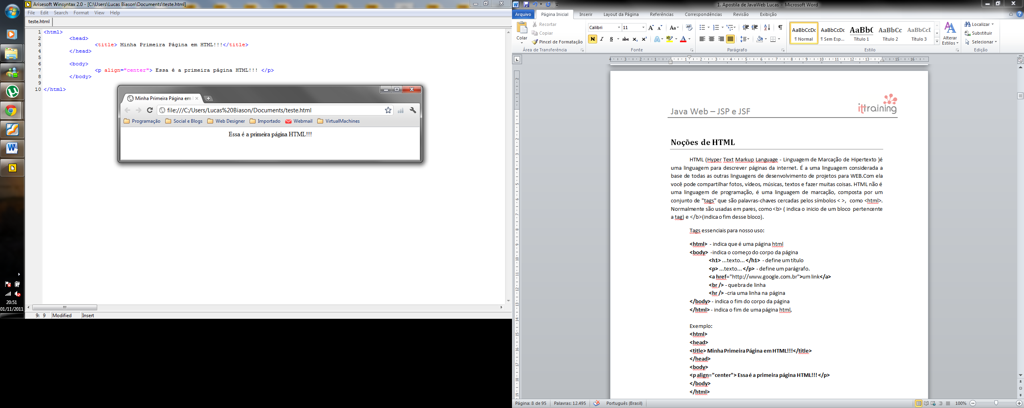

## Parágrafos

<html>

<head>

<title>Parágrafos</title>

</head>

<body>

Testando sem parágrafo

Ver como fica sem o marcador para linha de baixo.

<p>Agora com o marcador de parágrafos. </p>

Linha seguinte.

</body>

</html>

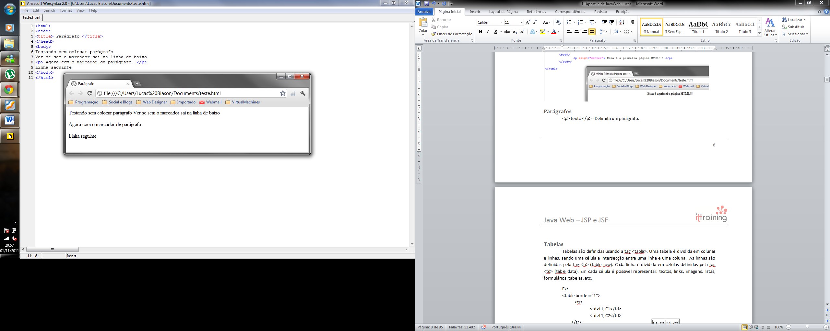

## Títulos

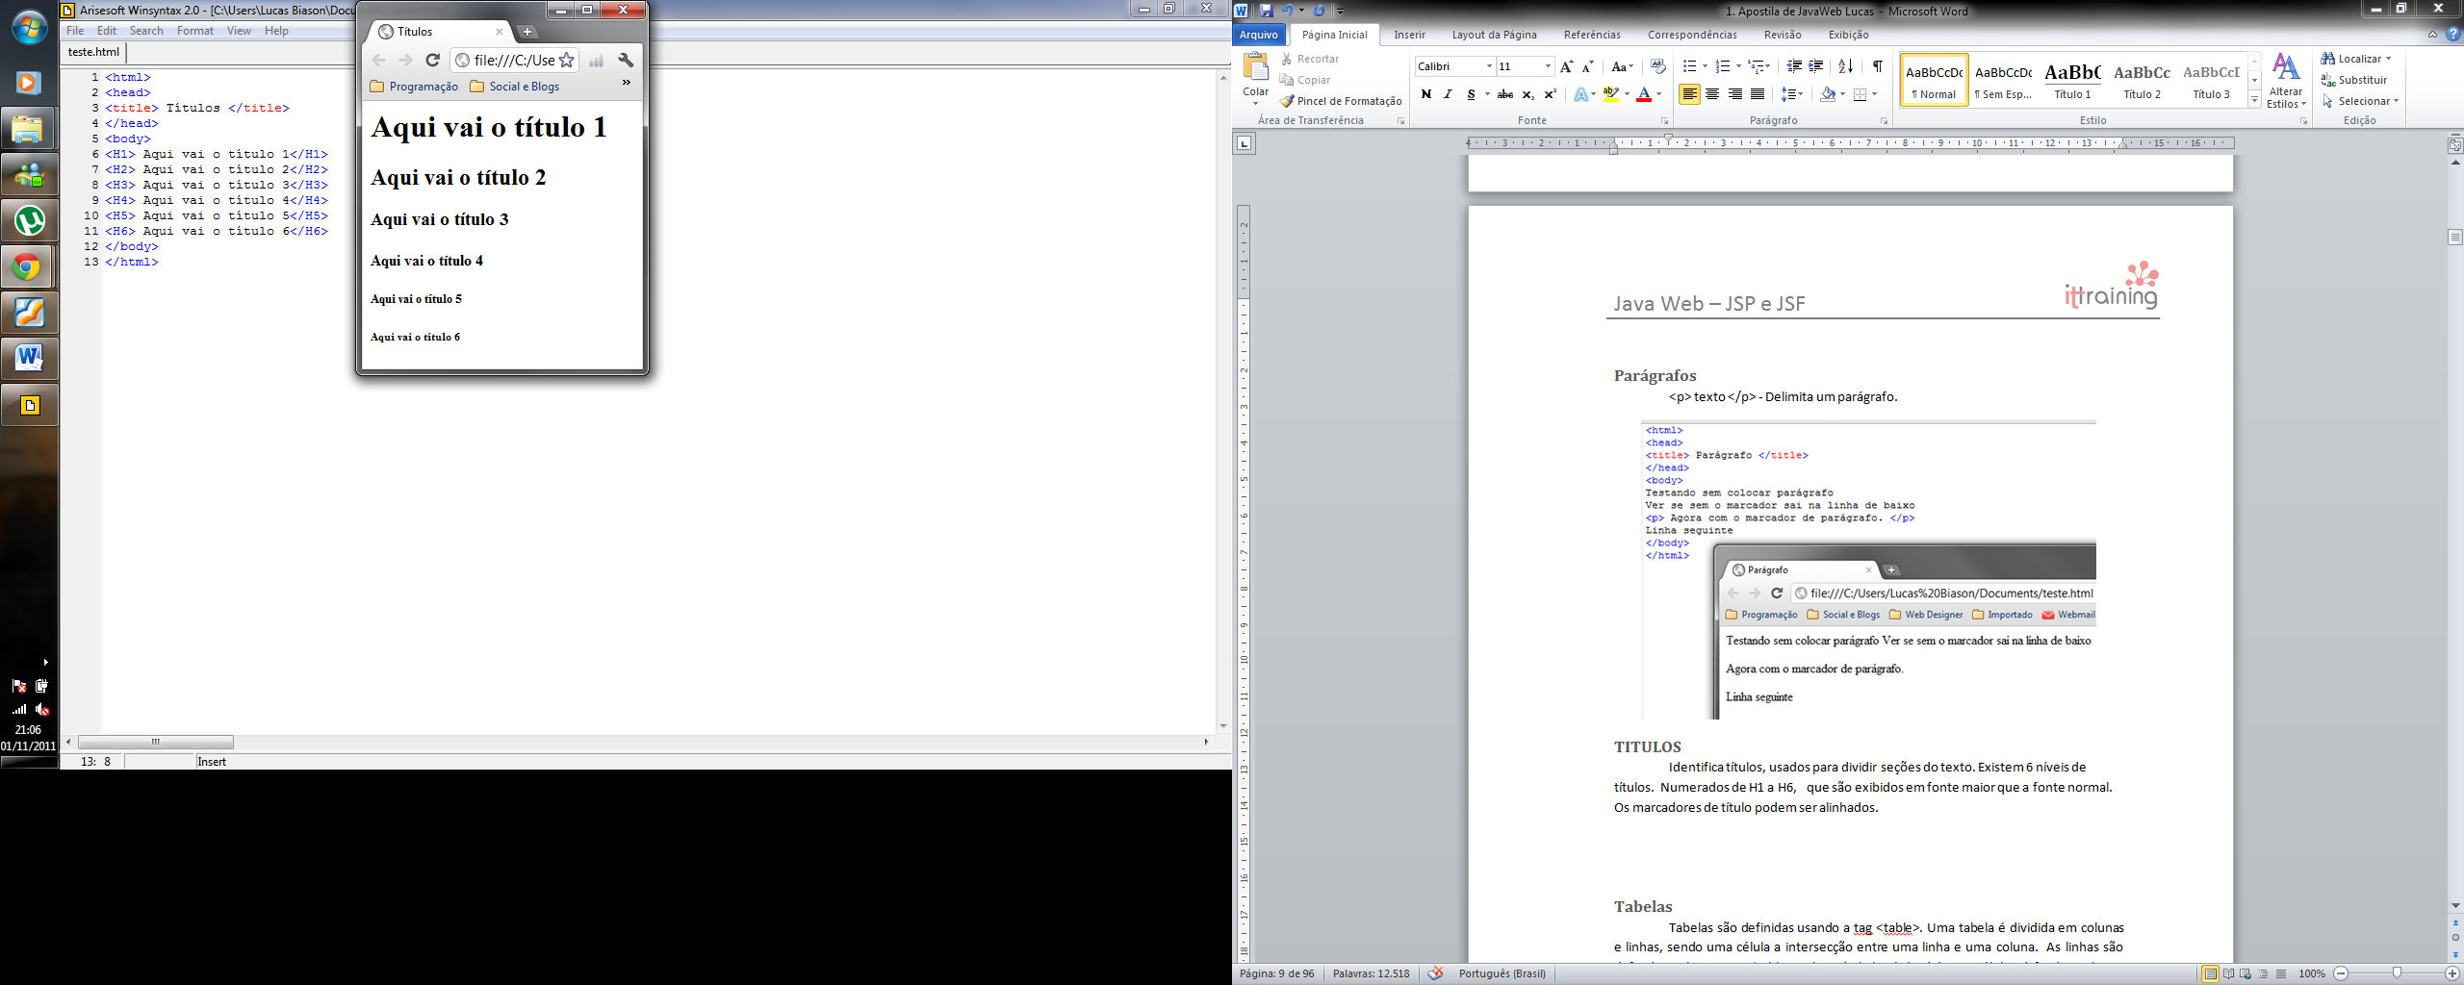Identifica títulos, usados para dividir seções do texto. Existem 6 níveis de títulos. Numerados de H1 a H6, que são exibidos em fonte maior que a fonte normal. Os marcadores de título podem ser alinhados.

<html>

<head><title>Títulos</title></head>

<body>

<h1>Aqui vai o tItulo 1</h1>

<h2>Aqui vai o tItulo 2</h2>

<h3>Aqui vai o tItulo 3</h3>

<h4>Aqui vai o tItulo 4</h4>

<h5>Aqui vai o tItulo 5</h5>

<h6>Aqui vai o tItulo 6</h6>

</body>

</html>

## Listas

### Lista não ordenada

<html>

<head>

<title>Listas</title>

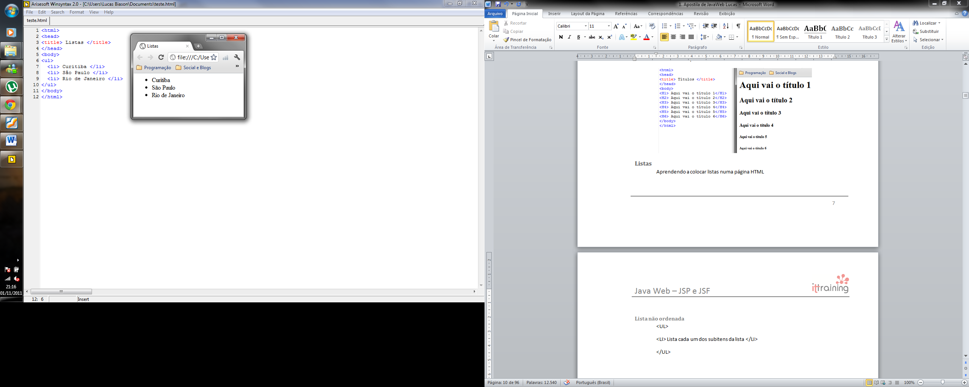 </head>

<body>

<ul>

<li> Curitiba </li>

<li> São Paulo </li>

<li> Rio de janeiro </li>

</ul>

</body>

</html>

**Atributos de UL:** Type: Indica qual será o símbolo usado para demarcar cada elemento da lista. Pode ser: **“disc”**, **“circle** ou **“square”**. (“Disc” é padrão, caso não especifique o type).

**<html>**

**<head>**

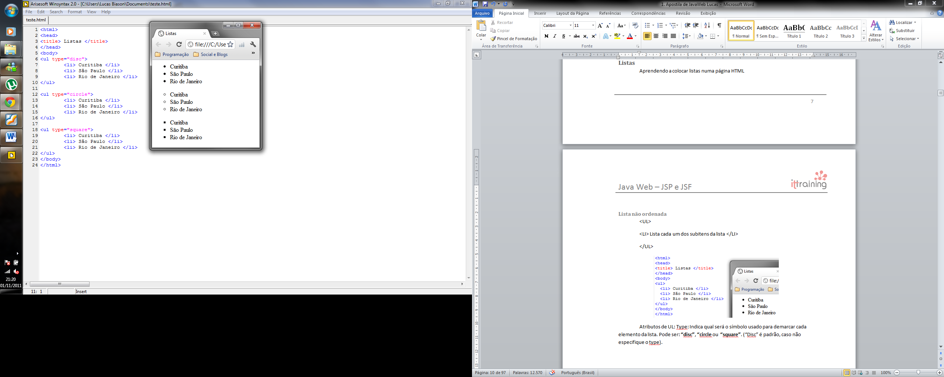 **<title>Listas</title>**

**</head>**

**<body>**

**<ul type=*"disc"*>**

**<li> Curitiba </li>**

**<li> São Paulo </li>**

**<li> Rio de janeiro </li>**

**</ul>**

**<ul type=*"circle"*>**

**<li> Curitiba </li>**

**<li> São Paulo </li>**

**<li> Rio de janeiro </li>**

**</ul>**

**<ul type=*"square"*>**

**<li> Curitiba </li>**

**<li> São Paulo </li>**

**<li> Rio de janeiro </li>**

**</ul>**

**</body>**

**</html>**

### Listas ordenadas

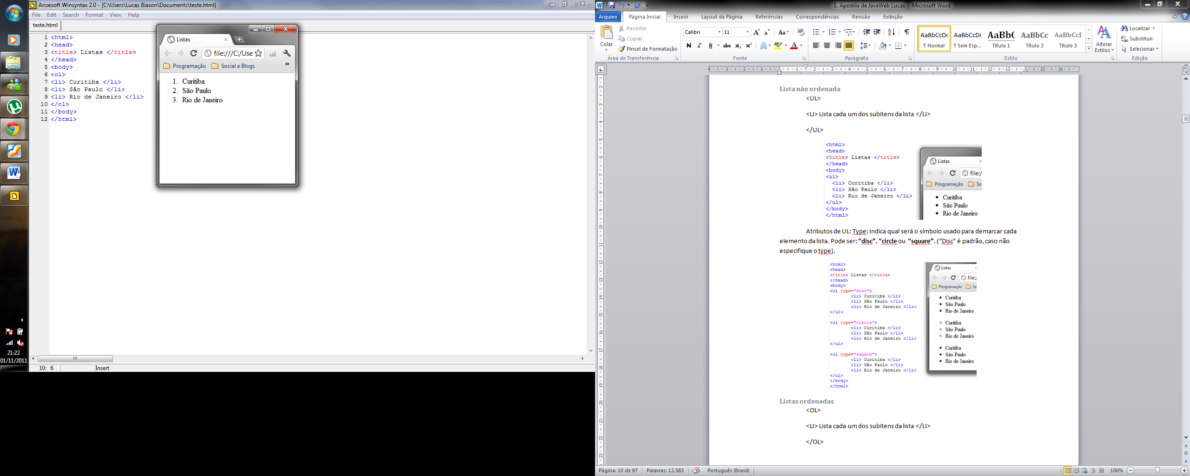**<html>**

**<head>**

**<title>Listas</title>**

**</head>**

**<body>**

**<ol>**

**<li> Curitiba </li>**

**<li> São Paulo </li>**

**<li> Rio de janeiro </li>**

**</ol>**

**</body>**

**</html>**

## Hyperlinks e Âncoras

Uma referência de hipertexto é algo muito simples. Consiste em uma âncora e um endereço, ou URL. A âncora é o texto ou a imagem sobre o qual o usuário dá um clique para ir até outro lugar. O endereço indica a localização do documento que o navegador irá carregar quando o usuário der um clique sobre a âncora.

Em HTML, uma âncora pode ser um texto ou um gráfico. De modo geral, as âncoras de texto aparecem em estilo sublinhado e em cor diferente do texto normal nos navegadores.

Como Criar Âncoras? Qualquer texto pode ser uma âncora em HTML, independente do seu tamanho ou da sua formatação. Uma âncora pode consistir em algumas letras, palavras, ou mesmo linhas de texto.

O formato de um par âncora-endereço é simples.

**<A HREF=”URL”>Texto da âncora</A>**

A letra A na tag <A HREF> significa “âncora” (anchor) e HREF quer dizer “referência de hipertexto” (hypertext reference). Tudo que se encontra entre as tags <A HREF> e </A> representa o texto da âncora, que aparece sublinhado ou em negrito, dependendo do navegador. Observe o exemplo a seguir:

**<A HREF=”comprar.htm”>Clique aqui para comprar!</A>**

Podem ser utilizados outros códigos de formatação em conjunto com as âncoras de hipertexto. Por exemplo, para fazer uma âncora de hipertexto aparecer no estilo de título nível 4, você escreveria:

**<A HREF=”URL”><H4>Texto da âncora</H4></A>**

A ordem dos pares de tags não é relevante. Também seria possível escrever:

**<H4><A HREF=”URL”>Texto da âncora</A></H4>**

Com hyperlinks e âncoras, também é possível direcionar o visitante para posições específicas do próprio documento em questão ou de um outro documento ainda não visitado. Isso é muito comum em páginas que contêm índices. Por exemplo, você está criando uma página que irá conter dicas de culinária e informática. Não é preciso dizer que os assuntos são totalmente distintos, logo, quem curte informática, provavelmente não está interessado em ler sobre culinária, então é possível criar um índice para que se o visitante clicar em “informática”, o navegador exibe imediatamente as dicas de informática, mesmo que as dicas de culinária venham antes do que as de informática, na página de dicas.

## Tabelas

Tabelas são definidas usando a tag <table>. Uma tabela é dividida em colunas e linhas, sendo uma célula a intersecção entre uma linha e uma coluna. As linhas são definidas pela tag <tr> (table row). Cada linha é dividida em células definidas pela tag <td> (table data). Em cada célula é possível representar: textos, links, imagens, listas, formulários, tabelas, etc. Exemplo:

<html>

<head><title>Listas</title></head>

<body>

<table border=*1*>

<! Inicia a tabela e coloca uma borda de empessura igual a 1>

<tr>

<! Cria a primeira linha>

<td>Primeira Coluna</td>

<td>Segunda Coluna</td>

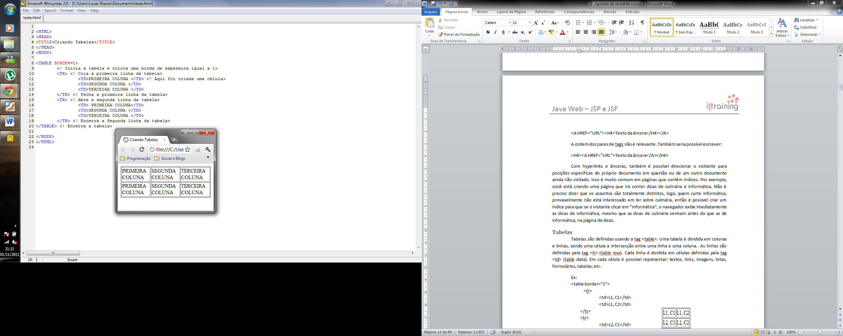 <td>Terceira Coluna</td>

</tr>

<! Fecha a primeira linha>

<tr>

<! Cria a segunda linha>

<td>Primeira Coluna</td>

<td>Segunda Coluna</td>

<td>Terceira Coluna</td>

</tr>

<! Fecha a segunda linha>

</table>

<! Encerra a tabela>

</body>

</html>

## Formulários

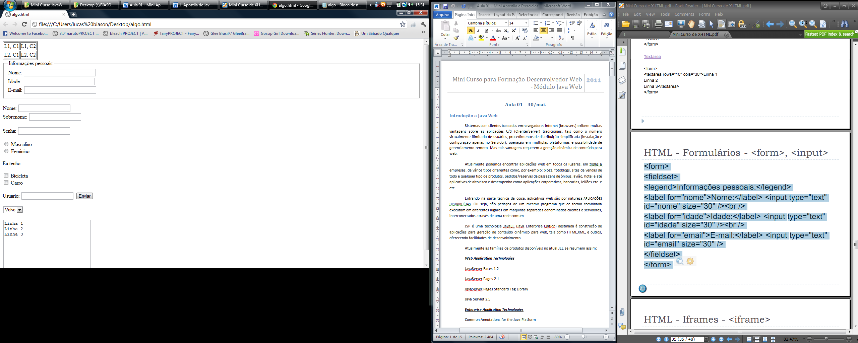Formulários HTML são usados para passar informações do cliente para o servidor. Um formulário pode conter elementos de entrada como: text fields, checkboxes, radio-buttons, submit buttons, select lists, textarea, fieldset, legend e labels.

### Principais atributos do marcador <FORM>

**<FORM NAME=”nome do formulário” METHOD=”valor” ACTION=”tratador do formulário”>elementos do formulários</FORM>**

**NAME:** Especifica o nome do formulário. Útil em casos de validação dos campos, por exemplo, quando se utiliza uma linguagem de scripts como JavaScript.

**METHOD:** Método que define como os dados serão transmitidos para o programa que irá processa-los. Devem ter valores GET ou POST, sendo que a diferença entre estes dois valores está no modo como os dados são empacotados. Normalmente o programa que será utilizado para processar o formulário já especifica o valor para o atributo METHOD.

**ACTION:** Indica o endereço do programa que receberá os dados do formulário.

### Marcadores relativos aos campos de formulário

Utilizado para indicar um novo campo de formulário é diferenciado pelo seu tipo:

**<INPUT TYPE=”tipo” NAME=”nome” VALUE=”valor” SIZE=”tamanho em pixels” />**

**MAXLENGHT: ”**tamanho máximo em pixel”>

**INPUT:** Especifica um campo de entrada de dados.

**TYPE:** Atributo mais importante do marcador por definir o tipo de elemento a ser inserido no formulário.

**NAME:** Nome do elemento, útil em casos de validação de campos, por exemplo, quando se usa uma linguagem de scripts como JavaScript.

**VALUE:** Valor que pode ser predefinido para o campo.

**MAXLENGHT:** Comprimento máximo do campo.

**CHECKED:** Em casos de caixas de checagem, predefine como checada.

**Text Fields**

Exemplo:



Nome:

<input type=*"text"* name=*"nome"*/> <br/>

Sobrenome:

<input type=*"text"* name=*"sobrenome"* />

**Password Fields**

Exemplo:



Senha:

**<input type=*"password"* name=*"senha"* />**

**Radio Buttons**

Exemplo:



<input type=*"radio"* name=*"sexo"* value=*"masculino"*/>Masculino <br/>

<input type=*"radio"* name=*"sexo"* value=*"feminino"*/>Feminino

**Checkboxes**

Exemplo:



<p>Eu tenho:</p>

<input type=*"checkbox"* name=*"veiculo"* value=*"Bicicleta"*/>Bicicleta<br/>

<input type=*"checkbox"* name=*"veiculo"* value=*"Carro"*/>Carro

**Submit Button**

<form name=*"input"* action=*"algumapagina.html"* method=*"post"*>

Usuario:

Ex:



<input type=*"text"* name=*"usuario"* />

<input type=*"submit"* value=*"Enviar"* />

</form>

**Textarea**

<textarea rows=*"10"* cols=*"30"*>

Linha 1

Linha 2

Linha 3

</textarea>

**Select list**

<select name=*"carros"*>

<option value=*"volvo"*>

Volvo</option>

<option value=*"fiat"*>

Fiat</option>

<option value=*"audi"*>

Audi</option>

**</select>**

Ex:



Ex:



# Anexo 2 – Configurando o acesso ao MYSQL no NetBeans

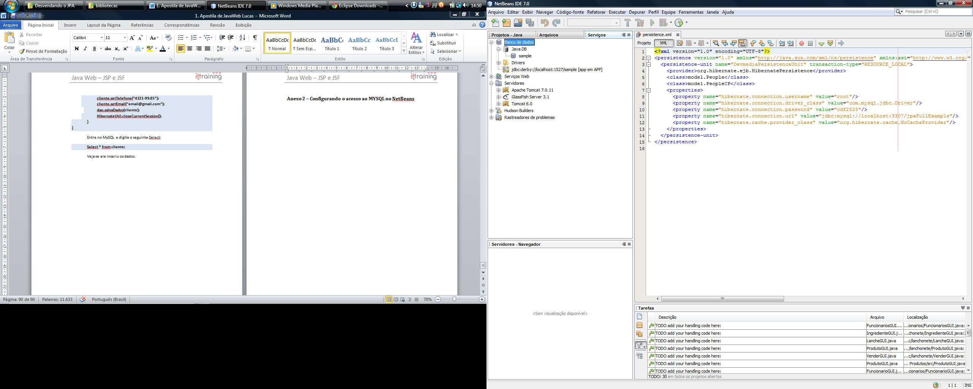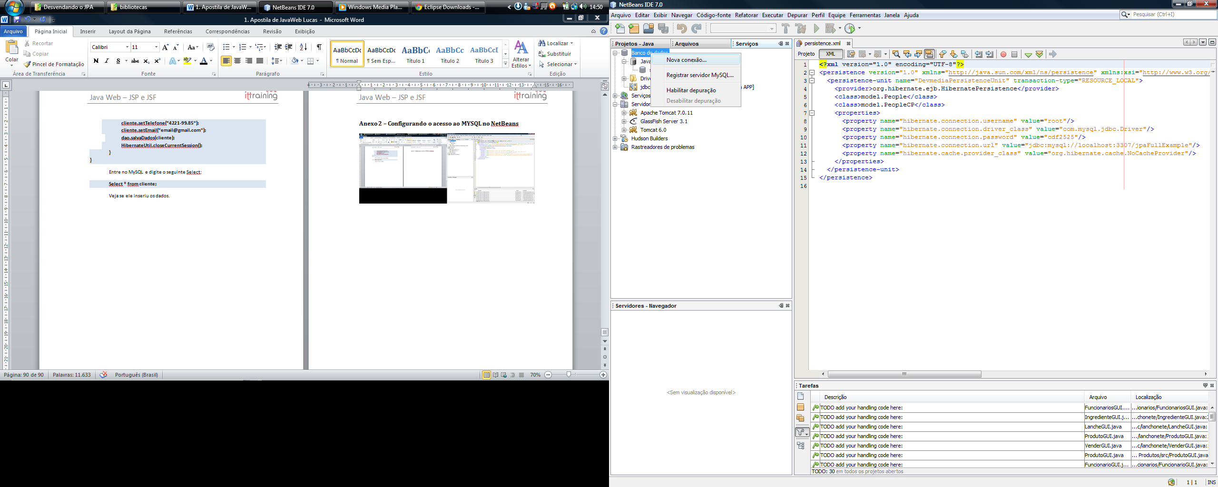

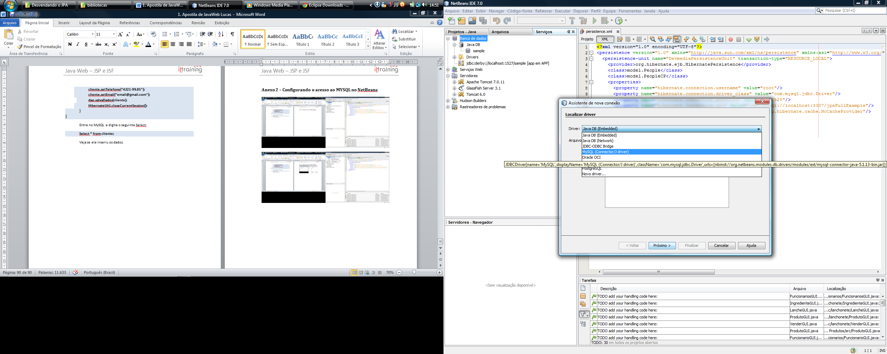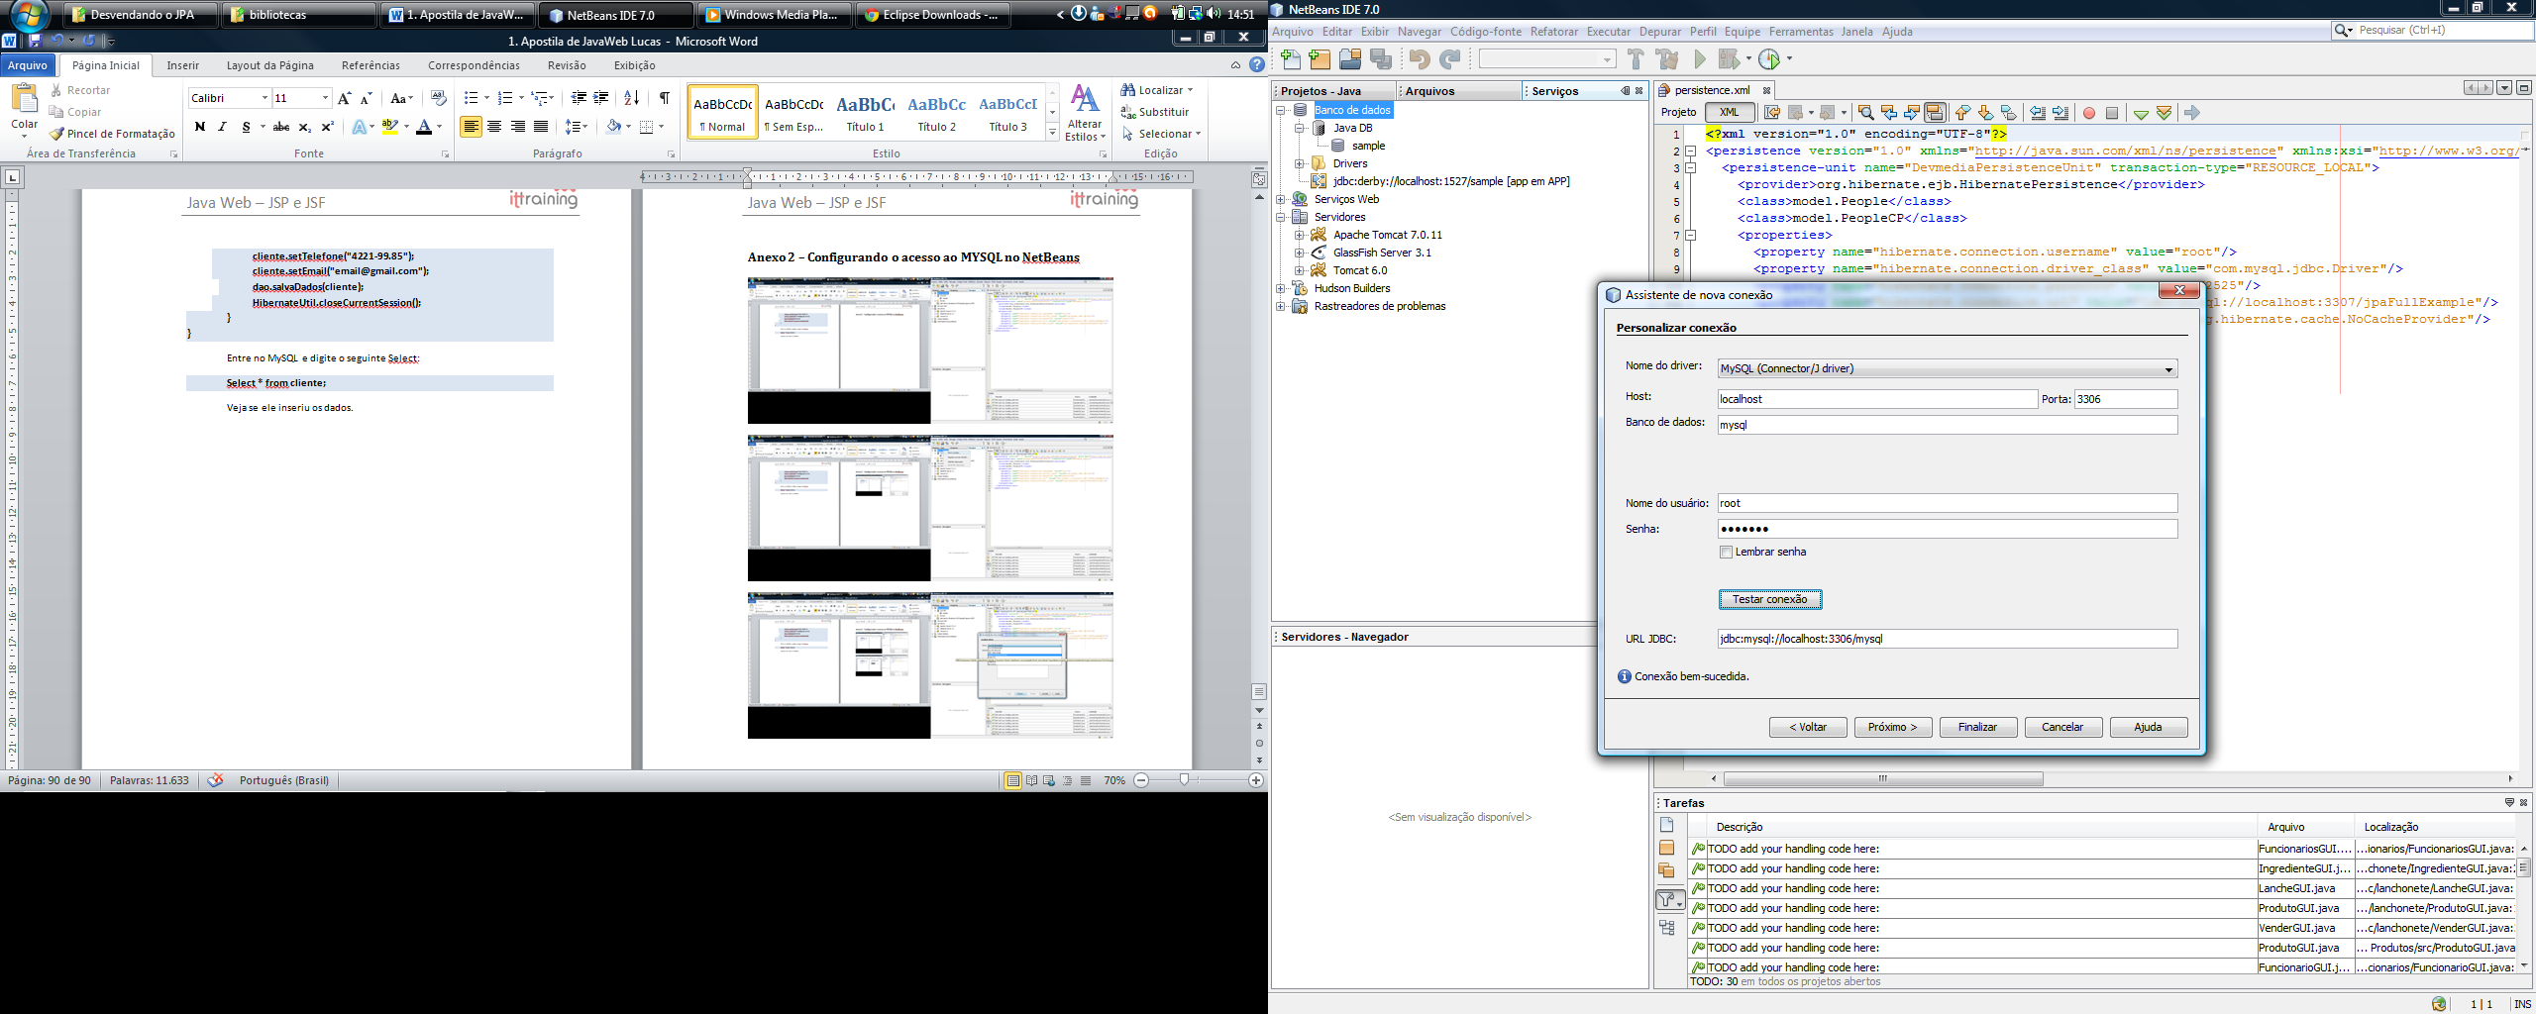

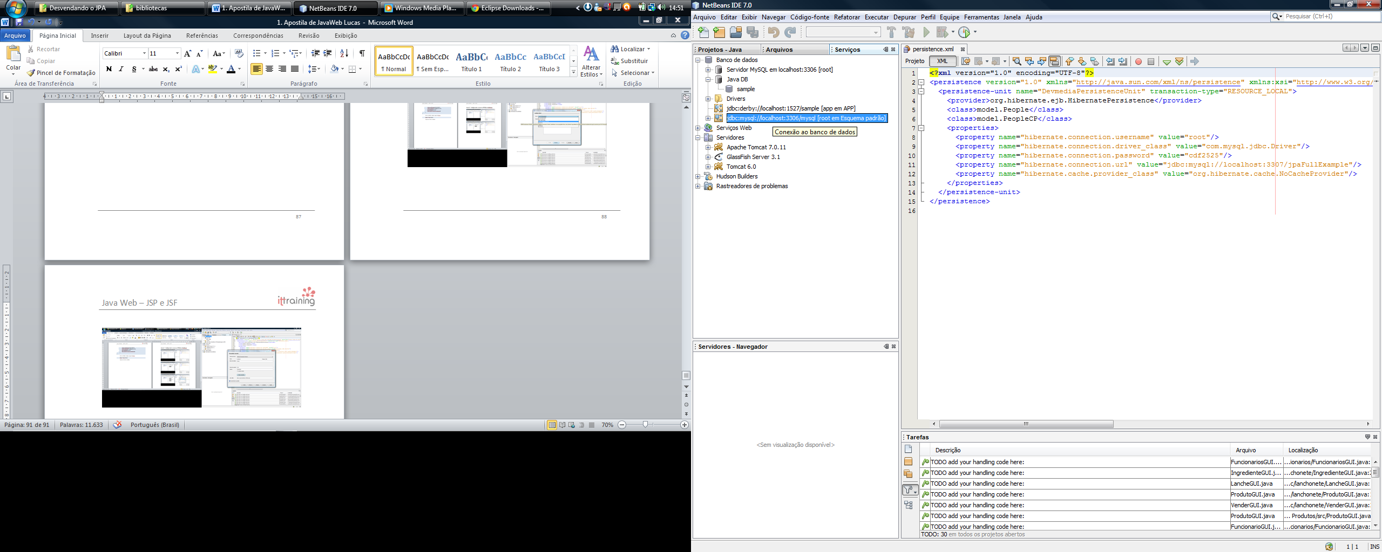

# Anexo3 – Noções de SQL

## Criando Tabelas:

Exemplo:

Criação de uma tabela departamento com os campos: código de departamento, nome do departamento, localização do departamento.

Nome da tabela

Definição dos atributos, ou colunas da tabela:

Create table depto(

codigo integer auto_increment not null,

nome varchar(45) not null,

loc_depto varchar(12),

primary key (codigo)

);

Identificação da chave primaria

Obedece a estrutura:

Nome tipo[(tam)] [obs...]

## Inserir registros:

*Insert into <nome da tabela> [(coluna1,coluna2,...)] [value|values] (valor_coluna1, valor_coluna2,...);*

Exs: insert into depto values (‘1’,’marketing’,’13º.Andar’);

Insert into depot (nome,loc_depto) values (‘financeiro’,’12o.andar’);

## Atualizar registros:

*Update <nome da tabela> set coluna1=valor1,... [where <condição>];*

Ex: Update depto set loc_depto=’1º.Andar’ where nome=’financeiro’;

## Deletar registros:

*Delete from <nome da tabela> [where <condição>];*

*Ex: delete from depto where nome=’marketing’;*

## Visualizar registros:

Select * | coluna1,coluna2,... from <nome da tabela> [where <condição>];

Ex: select * from depto; - seleciona todos os registros

Select * from depto where codigo=1; - seleciona o registro 1

Select nome from depto where código=2; - seleciona apenas o nome do registro 2

Aqui, mostramos o básico necessário para desenvolver aplicações CRUD, o restante (que não entra no escopo do curso) pode ser visto em materiais na internet ou outros cursos.